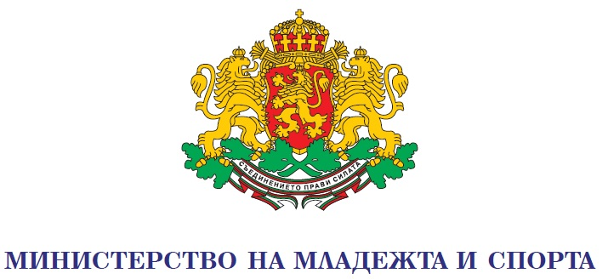

ГОДИШЕН ДОКЛАД ЗА МЛАДЕЖТА
за 2020 г.

София, 2023 г.
С Ъ Д Ъ Р Ж А Н И Е

ВЪВЕДЕНИЕ………………………………………………………………………………….4

НАСЕЛЕНИЕ И ДЕМОГРАФСКИ ПРОЦЕСИ ПРЕЗ 2020 ГОДИНА………………….5-6
ПРИОРИТЕТ І – НАСЪРЧАВАНЕ НА ИКОНОМИЧЕСКАТА АКТИВНОСТ И КАРИЕРНОТО РАЗВИТИЕ НА МЛАДИТЕ ХОРА.….……………………………..7-47
1.1. Млади хора, преждевременно напуснали образователната система.………….......7-13
1.2. Младежи, завършващи висше образование………….……………….................…13-15
1.3. Заетост при младите хора…………………………………………………………...16-28
1.4. Безработица сред младите хора………………….………………………....…...….28-35
1.5. Самонаемане и предприемачество………………………………………................35-38
1.6. Професионално ориентиране и реализация ……………………………….............39-47
ПРИОРИТЕТ ІІ – ПОДОБРЯВАНЕ НА ДОСТЪПА ДО ИНФОРМАЦИЯ И КАЧЕСТВЕНИ УСЛУГИ……………………………………………………...…........47-65
2.1. Разширяване на обхвата и повишаване на качеството и достъпността на услугите
в подкрепа на развитието на младите хора…....……………………………………...…47-65
ПРИОРИТЕТ III – НАСЪРЧАВАНЕ НА ЗДРАВОСЛОВНИЯ НАЧИН НА ЖИВОТ……………………………………………………………………………….….66-82
3.1. Млади хора, практикуващи спортни дейности………........………………………66-72
3.2. Ниво на информираност и придобити умения и знания за здравословен начин
на живот……………………………………………………………….........………….... 72-82
ПРИОРИТЕТ IV – ПРЕВЕНЦИЯ НА СОЦИАЛНОТО ИЗКЛЮЧВАНЕ НА МЛАДИТЕ ХОРА В НЕРАВНОСТОЙНО ПОЛОЖЕНИЕ……………………….82-90
4.1. Целенасочени мерки за социално подпомагане и социално включване на младите
хора на възраст от 18 до 25 години в риск……………………………………….…......82-85
4.2. Социални услуги в общността (включително от типа подкрепа, придружаване,
менторство), подходящи за млади хора на възраст от 18 до 25 години в риск..……..85-87
4.3. Развитие на социалните услуги за млади хора в специализираните институции,
насочени към подготовка за извеждането и интегрирането им в общността………...87-90
ПРИОРИТЕТ V – РАЗВИТИЕ НА МЛАДЕЖКО ДОБРОВОЛЧЕСТВО….........90-96
5.1. Българските младежи, участващи в международното младежко доброволчество…………………………………………………………………………..90-92
5.2. Увеличаване на броя на доброволците в България……………..………….........…92-96
ПРИОРИТЕТ VI – ПОВИШАВАНЕ НА ГРАЖДАНСКАТА АКТИВНОСТ......96-107
6.1.Участие на младите хора при решаване на младежките проблеми………………96-105
6.2. Избирателна активност на младите хора в национални, местни и европейски избори………………………………………………………………………….............105-107
ПРИОРИТЕТ VII – РАЗВИТИЕ НА МЛАДИТЕ ХОРА В МАЛКИТЕ НАСЕЛЕНИ МЕСТА И СЕЛСКИТЕ РАЙОНИ…………………………..……………………...107-112
7.1. Професионална и социална реализация на младите хора в малките населени
места и селските райони. ……………………………………………..…………......107-112
ПРИОРИТЕТ VIII – РАЗВИТИЕ НА МЕЖДУКУЛТУРНИЯ И МЕЖДУНАРОД-
НИЯ ДИАЛОГ………………………………………………………………………..113-127

8.1. Активност и участие на младите хора в международните образователни

програми ……………………………………………………………………..………..113-118

8.2. Активност на младите хора по програма „Младежта в действие” (2007-2013)……………………………………………………………………………...…….118-127
ПРИОРИТЕТ IX – ПОВИШАВАНЕ РОЛЯТА НА МЛАДИТЕ ХОРА В ПРЕВЕНЦИЯТА НА ПРЕСТЪПНОСТТА…………………………….......……..127-141

9.1. Правонарушения, извършени от млади хора……………………………...........127-138
9.2. Пътнотранспортни произшествия с участие на млади хора…………...............138-141
ИЗВОДИ……………………………………………………………………………….141-152
ПОЛИТИКИ ЗА РАЗВИТИЕ И ПРОМЯНА …………………………………….152
ВЪВЕДЕНИЕ

Годишният доклад за младежта за 2020 г. се изготвя на основание чл. 5, ал. 2 от Закона за младежта, приет от Народното събрание на 5 април 2012 г. (Обн. в ДВ, бр. 31 от 20.04.2012 г.). Структурата на доклада е съобразена с основните приоритети на политиката за младите хора в страната, залегнали в Националната стратегия за младежта (2010 – 2020) – насърчаване на икономическата активност и кариерното развитие на младите хора, подобряване на достъпа до информация и качествени услуги, насърчаване на здравословния начин на живот, превенция на социалното изключване на млади хора в неравностойно положение, развитие на младежкото доброволчество, повишаване на гражданската активност, развитие на младите хора в малките населени места и селските райони, развитие на международния и междукултурния диалог и повишаване на ролята на младите хора в превенцията на престъпността.
Целта на документа е да се представи аналитична информация за състоянието на младежта в страната и предприетите мерки от страна на отговорните институции в изпълнение на целите на държавната политика за младежта. Информацията е изложена във формата на 21 измерими индикатори, които описват младежкия статус и постигнатите резултати на база изпълнението на отделните секторни политики и синхрона между тях. Документът е изготвен посредством методология за събиране и обобщаване на информация от всички отговорни институции, чиято дейност има отношение към живота на младите хора в страната, както и от общините в Р България. Включени са и материали, предоставени от неправителствения сектор в страната.
За нуждите на доклада е реализирано национално представително лонгитюдно социологическо проучване на тема: „Установяване на ефекта от политиките за младежта върху младите хора в страната”, реализирано от социологическа агенция „ТРЕНД“ по поръчка на Министерството на младежта и спорта. Анализът на състоянието на младите хора се базира на данни от Националния статистически институт, Евростат и други проучвания и изследвания, осъществени на национални и европейско ниво.
Координационната дейност по изготвянето на настоящия годишен доклад е дело на експертен екип от специализираната администрация на Министерството на младежта и спорта – дирекция „Младежки политики“.

НАСЕЛЕНИЕ И ДЕМОГРАФСКИ ПРОЦЕСИ ПРЕЗ 2020 Г.

Към 31 декември 2020 г. населението на България е 6 916 548. В сравнение с 2019 г. населението на страната намалява с 34 934 души. Мъжете са 3 349 715 души, а жените 3 566 833 души. Броят на мъжете преобладава във възрастите до 54 години. С нарастването на възрастта се увеличават броят и относителният дял на жените от общото население на страната.
През 2020 г. в страната са регистрирани 59 086 живородени деца и в сравнение с предходната година броят им намалява с 2 452 деца. Броят на умрелите през 2020 г. е 124 735 души, а коефициентът на обща смъртност - 18 %. Спрямо предходната година броят на умрелите се увеличава с 16 652. Продължава процесът на застаряване на населението. В края на 2020 г. лицата на възраст 65 и повече навършени години са 1 504 048, или 21.8% от населението на страната. Младите хора на възраст от 15 до 29 г. са 985 044 души.

Таблица 1. Млади хора на възраст 15-29 години (2020 г.)
 | 15-19 г. | 20-24 г. | 25-29 г.
2020 г.  985 044 | 314 238 - общо  161 910 - мъже  152 328 - жени | 306 421 - общо  157 645 - мъже  148 956 - жени | 364 385 - общо  187 174 - мъже  177 211 - жени
2019 г.  1 005 227 | 312 977 - общо  161 171 - мъже  151 806 - жени | 301 636 - общо  155 212 - мъже  146 424 - жени | 390 614 - общо  200 705 - мъже  189 909 - жени
2018 г.  1 042 915 | 315 547 - общо  162 291 - мъже  153 256 - жени | 307 744 - общо  158 591 - мъже  149 153 - жени | 419 624 - общо  215 814 - мъже  203 810 - жени
2017 г.  1 083 467 | 313 032 - общо  160 986 - мъже  152 046 - жени | 325 198 - общо  167 828 - мъже  157 370 - жени | 445 237 - общо  229 275 - мъже  215 962 - жени

Статистическите данни на НСИ показват, че подобно на тенденцията в ЕС, групата на 15 – 19 годишните е значително по-малка в сравнение с останалите възрастови категории. Това е тенденция, която ще се запази и се дължи на ниска раждаемост. Целевата конвергентна прогноза (Този вариант се определя като реалистичен и е съобразен с нормативните изисквания на Европейския съюз за демографското и социално-икономическото развитие на страните членки) на НСИ показва, че в периода до 2025 г. броят на младите хора ще намалява, като особено рязко това ще се отрази на възрастовите групи 25 – 29 г.
По-голям дял от младите хора на възраст от 15 до 34 години живеят в градове за сметка на по-малък дял, които живеят в селата. Очертава се тенденция на най-голямо териториално движение по направлението “град-град”. Значително по-малки по брой и относителен дял са миграционните потоци по направлението “село-село”. Броят на преселилите се от селата в градовете е по-голям, отколкото в обратното направление – „град-село“.
Данните показват, че от младите хора на възраст 15-29 години 731 675 живеят в градовете, а 253 369 – в селата.
Сключените бракове към 2020 г. на лица на възраст под 18 г. са 379. На възраст 18 – 19 г. – 1 170, а във възрастовата категория 20 – 24 г. – 4 115 брака. Във възрастовата категория 25 – 29 г. през 2020 г. брак са сключили 6 119 души.
Бракоразводите към 2020 г. са следните: във възрастовата група под 20 г. – 42, във възрастовата група 20 – 24 г. – 374 и във възрастовата група 25 – 29 г. – 839.

ПРИОРИТЕТ I – НАСЪРЧАВАНЕ НА ИКОНОМИЧЕСКАТА АКТИВНОСТ И КАРИЕРНОТО РАЗВИТИЕ НА МЛАДИТЕ ХОРА
  - МЛАДИ ХОРА, ПРЕЖДЕВРЕМЕННО НАПУСНАЛИ ОБРАЗОВАТЕЛНАТА СИСТЕМА

    - Състояние на изследвания индикатор
Данните на НСИ към 2021 г. показват, че България все още не успява да постигне националната цел по стратегията „Европа 2020” за намаляване под 10% на относителния дял на преждевременно напусналите образование и обучение сред лицата на възраст 18-24 години до 2020 г. (национална цел – 11%, Национална програма за развитие: България 2020). Стойностите на показателя в рамките на периода 2010 – 2020 г. се колебаят в диапазон 12,5÷13,9% или средно 12,99%, като най-ниския резултат е отбелязан към 2011г. (11,8%). Единствено за Югозападен регион стойността на показателя е чувствително под 11% (средно 4,88%), докато за Югоизточен (ЮР) и Северозападен региони (СЗР) средните стойностите са около и над 20% (ЮР – 21,12% и СРЗ – 18,65%)
Таблица 2. Дял на преждевременно напусналите образователната система (на възраст 18-24 г.)
Регион | 2010 | 2011 | 2012 | 2013 | 2014 | 2015 | 2016 | 2017 | 2018 | 2019 | 2020 | Среден дял, %
Общо за страната | 13,9 | 11,8 | 12,5 | 12,5 | 12,9 | 13,4 | 13,8 | 12,7 | 12,7 | 13,9 | 12,8 | 12,99
Северен централен район | 18,2 | 17,1 | 14,9 | 15,9 | 17,9 | 15,2 | 14 | 14,3 | 11 | 7,5 | 12,7 | 14,43
Югозападен район | 4 | 3,4 | 4 | 4,8 | 5,9 | 5,7 | 5,7 | 4,7 | 4,7 | 5,6 | 5,2 | 4,88
Североизточен район | 17,1 | 14,3 | 13,6 | 14,3 | 15,6 | 16 | 14,1 | 12,7 | 16,5 | 18,7 | 12,5 | 15,04
Югоизточен район | 18,6 | 19,3 | 21,1 | 19,8 | 16,8 | 19,3 | 21,2 | 22 | 22,6 | 27,2 | 24,4 | 21,12
Северозападен район | 16,6 | 16,6 | 20,8 | 18,2 | 20,8 | 23,1 | 27,7 | 21,6 | 19,8 | 22,.9 | 20 | 18,65
Южен централен район | 16,4 | 15 | 15,9 | 15 | 13 | 15,3 | 16,4 | 15,9 | 15,8 | 16,3 | 15,1 | 15,46
Източник: НСИ, 2021 г.

    - Анализ на състоянието
Преждевременното напускане на училище е пречка пред личностното развитие на младите хора, затруднява икономическия растеж (производителността и конкурентоспособността) и допринася за бедността и социалното изключване. Бързото развитие на технологиите допълнително ще затрудни реализацията на младите хора, които няма да усвоят необходимите знания и умения, за да са конкурентни на пазара на труда.
Съгласно НСИ (Евростат) показателят “преждевременно напуснали училище“ (ПНУ) се дефинира като относителен дял на лицата на възраст 18-24 години, които са завършили основно образование като най-висока степен и не са участвали в образование или обучение през четириседмичния период преди изследването „Наблюдение на работната сила“ на НСИ (Евростат) от населението на същата възраст (%). Показателят е разработен с цел да насърчи страните от ЕС да полагат усилия и да провеждат мерки и политики в следните сфери:
- нарастване на дела на завършилите средно образование;
- ограничаване на напускането и отпадането от училище на учениците от всички класове;
- обхващане на всички деца от 5 до 15 навършени години в задължителното образование;
- насърчаване на участието на младите хора във формално и неформално образование и обучение.
Делът на преждевременно напусналите училище млади хора в България (12,8%) остава трайно висок спрямо средните нива в ЕС – 9,9% (Фигура 1), така и спрямо националната цел към 2020 г. – 11%, което ни нарежда на четвърто място след Испания – 16%, Румъния – 15,6% и Италия – 13,1%. Най-нисък е делът на напуснали училище млади хора в Гърция (3,8%) и Хърватска (2,2%).
Фигура 1. Дял на преждевременно напусналите образованието и обучението (18-24 години)
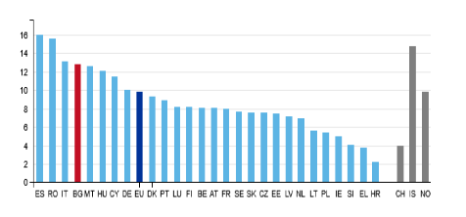
Източник: Евростат, 2021 г.

Според доклада „Проблеми на предучилищното и училищното образование в България и възможности за ограничаване на тяхното негативно въздействие“ (2019 г.) на Института за изследвания в образованието, налице са сериозни различия в мащаба на проблема с преждевременното напускане на училище в урбанизираните и селските райони, както и по отношение на различните етнически групи. Докато нивото на ранното напускане на училище в големите български градове (5,9%) е по-ниско от средните нива в гъсто населените градски региони в ЕС (9,8%), то делът на младите хора, които не успяват да завършат средно образование в селските райони на страната е непропорционално висок (26,2%) през 2018 г. Тревожно висок е делът на ранно отпадащите от образователната система ромски деца - по данни на Агенцията на Европейския съюз за основните права (FRA) този дял достига 67% през 2016 г.
Сред рисковите фактори за отпадане от училище са икономическите затруднения, скритите разходи за образование, липсата на родителска подкрепа и/или интерес към образованието, ниските очаквания, свързани с образованието, слабото владеене на български език, детският труд, ранните бракове и др. Ниското качество на образованието в отделни училища също може да се разглежда като съществен рисков фактор - много изследвания директно обвързват качеството на училището и ранното напускане на образователната система.
Рязкото нарастване на дела на преждевременно напусналите образованието млади хора в по-малките градове и в селските райони след 2011 г. може да се обясни до голяма степен с процеса на оптимизация на училищната мрежа, съпътстващ въвеждането на единните разходни стандарти и делегираните бюджети през 2007 –2008 г. Индикаторът е резултативна величина, отразяваща процеси на отпадане от училище през предходни периоди, когато разглежданата съвкупност от 18 – 24-годишни младежи са били в задължителна училищна възраст. През 2012 г. в тази група вече са включени голяма част от 13 –18-годишните ученици през 2007 – 2008 г, когато бяха затворени голям брой училища в малките населени места и в селата. Още през 2008 г. в специално изследване един от авторитетните анализатори в областта на финансирането на образованието Розалинд Левачич предупреди за нарастващ риск от по-нататъшно намаляване на участието в образованието на деца от семейства с нисък социално-икономически статус поради прекалено бързия темп на приспособяване и затваряне на училища в определени райони, съчетано с липса на данни за учениците по етнически и социални групи, които да позволяват оценка на ефектите върху участието в образователната система. От гледна точка на политиките в образованието такава оценка е важна, защото въздействието на факторите на средата върху отпадането от училище е силно изразено в много от българските общини.

    - Предприети мерки
През 2020 г. Министерството на образованието (МОН) предприе редица превантивни мерки относно млади хора, отпадащи от училище и за осигуряване на правото на образоване на всяко дете и ученик с ПМС № 100/08.06.2018 г., изм. и доп. ПМС № 259/14.10.2019 г. В тази връзка е създаден постоянно действащ Механизъм за съвместна работа на институциите по обхващане, включване и предотвратяване на отпадането от образователната система на деца и ученици в задължителна предучилищна и училищна възраст. Поддържа се и се развива Информационна система за реализация на Механизма, която предоставя интегрирана електронна среда и осигурява информационна база за деца и ученици на възраст от 5 до 18 години, които не са обхванати в образователната система, за които има риск от отпадане от училище или са напуснали преждевременно образователната система.
Резултатите от функционирането на Механизма за периода от м. май 2020 година до настоящия момент са следните:
Коефициентът на обхванатите, определен като относителен дял на записаните в предучилищното и училищното образование деца и ученици в задължителна предучилищна и училищна възраст спрямо броя на населението за съответната година на раждане по данни на ГРАО, намален с броя на децата със статус „в чужбина“, е 95,00 (към 15.09.2020 г. същият е 94,69) - най-висок от началото на въвеждането на Механизма.
Върнатите в образователната система деца и ученици в задължителна предучилищна и училищна възраст (без 5-годишни), които през втория срок на учебната 2019/2020 година не са били в образователната система, а са записани към 01.12.2020 г., са 6 823, от които:
- 4 165 деца и ученици в задължителна предучилищна и училищна възраст;
- 2 245 деца и ученици в задължителна предучилищна и училищна възраст са новообхванати преди 15.09.2020 г.;
- 413 деца и ученици в задължителна предучилищна и училищна възраст са новообхванати след 15.09.2020 г.
С въведеното от м. март 2020 г. извънредно положение на територията на страната, поради разпространението на епидемията от COVID-19 и преминаването към неприсъствено обучение на учениците, се създадоха предпоставки за повишаване на риска от отпадане на учениците от уязвими групи заради липса на устройства и/или умения за самостоятелна работа, невъзможност на семействата да осигурят интернет достъп в дома. В тази връзка Министерството на образованието и науката незабавно предприе мерки за подпомагане на равния достъп до образование и обучението на застрашените от отпадане деца и ученици, като предоставяне на крайни технически устройства на ученици, осигуряване на безплатен достъп до електронно образователно съдържане чрез изграждането на WiFi мрежи за семейства с нисък социален статус.
Осъществени са нормативни промени и са предприети мерки, свързани с осигуряване на дейността на образователните институции в условията на COVID-19. С промените в Наредбата за финансирането на институциите в системата на предучилищното и училищното образование се даде право на директорите на училищата, когато обучението се извършва от разстояние в електронна среда, да извършват разходи от бюджетите си за осигуряване на интернет свързаност по местоживеенето на ученици, които по социални причини не разполагат с достъп до интернет. Дадена е възможност по изключение за осигуряване на ефективни противоепидемични мерки от институциите в условията на присъствен учебен процес, част от целевите средства за подпомагане на равния достъп и подкрепа за личностно развитие на децата и учениците, а именно за заниманията по интереси, работа с деца и ученици от уязвими групи и средства за подпомагане на храненето, да се използват за противоепидемични мерки за превенция на разпространението на COVID-19.
За доставяне на учебни материали на учениците, които не са се включили в обучение от разстояние в електронна среда, както и за връзка между училището и семейството, в помощ на образователните институции са социалните работници и образователните медиатори.
С изменение и допълнение на Наредбата за приобщаващото образование (ДВ, бр. 48 от 26 май 2020 г.) се даде възможност до края на учебната 2019/2020 година да се осъществява допълнително обучение на децата чрез допълнителни модули с обща продължителност до 40 астрономически часа, както и допълнително обучение на учениците – с обща продължителност до 120 учебни часа по един или повече учебни предмети, което може да се проведе през неучебно време, вкл. по време на лятната ваканция. Промяната предвижда допълнителното обучение на учениците да се провежда индивидуално или в групи с до 10 ученици и да се осъществява, доколкото е възможно присъствено, за което училището трябва да създаде организация за стриктно спазване на предписаните противоепидемични мерки от министъра на здравеопазването, като не допуска струпване на ученици и учители. Промяната засяга децата и учениците, които имат нужда от подкрепа в задължителната предучилищна и училищна възраст, в това число от уязвими групи, включително роми, и обхваща всички образователни етапи. Тези изменения се наложиха във връзка с част от въведените на територията на Република България противоепидемични мерки, свързани с разпространението на COVID-19, и с преустановения присъствен учебен процес в училищата. С оглед продължителността на приложената мярка Министерството на образованието и науката предприе действия за създаване на организация за обучение на учениците в електронна среда. Благодарение на установеното партньорство между учители, родители и доставчици на услуги близо 80 на сто от учениците в страната бяха включени в обучение от разстояние в електронна среда.
Прилагането на обучение от разстояние в електронна среда постигна резултати, но въпреки това голям брой ученици не можаха да бъдат обхванати поради липса на технически условия, мобилни устройства и/или интернет свързаност, а част от учениците не можаха да бъдат ефективно включени в обучение в електронна среда. Обучението в дигитална среда създаде затруднения и за някои ученици, които не владеят български език, както и за тези със затруднения в усвояването на учебното съдържание и особено за ученици, чиито родители са с недостатъчен образователен ценз, или които не владеят добре български език, поради което не успяват да се включат като партньори в образователния процес на своите деца. В отговор именно на тези потребности е осъщественото изменение и допълнение на Наредбата, което бе направено, за да се осигури възможност на учениците да усвоят учебното съдържание за съответния клас за учебната 2019/2020 година и да се предотврати възникването на обучителни затруднения. Тази промяна позволява на децата и учениците от уязвими групи, които не владеят български език, в това число роми, да се включат в допълнителни форми на педагогическо взаимодействие през неучебното време, включително за усвояване на езикови и комуникативни умения. Приетите изменения и допълнения на Наредбата за приобщаващото образование осигуряват и прилагането на принципите за равен достъп до качествено образование и приобщаване на всяко дете и на всеки ученик.
През 2020 г. бяха направени и изменения и допълнения на Закона за предучилищното и училищното образование (ЗПУО) и на Наредбата за приобщаващото образование по отношение на подкрепата за личностно развитие, според които в зависимост от спецификата си, подкрепата за личностно развитие може да се осъществява по решение на директора на институцията присъствено и/или от разстояние в електронна среда, включително и синхронно, чрез използване на средствата на информационните и комуникационните технологии. В ЗПУО е регламентиран нов чл. 115а (ДВ, бр. 82 от 2020 година) във връзка с въвеждането на обучение от разстояние в електронна среда чрез използване на средствата на информационните и комуникационните технологии, наложено от кризата с COVID- 19.
От 2019 г. по Оперативна програма „Наука и образование за интелигентен растеж“ се изпълнява проект BG05M2OP001-2.011-0001 „Подкрепа за успех“ с конкретен бенефициент Министерството на образованието и науката. Мерките по проекта са свързани с осигуряване на оптимални условия за прилагане на диференцирана грижа, чиято цел е подобряването на образователните резултати и постигането на по-високо образование от ученици, които срещат обучителни затруднения, в това число от уязвимите групи, включително роми. По проекта след идентифициране на ученици в риск от преждевременно напускане на образователната система се осъществяват допълнителни обучения по български език и литература и по математика – за ученици от началния етап на основното образование, приоритетно по български език и литература, по математика и по природни науки – за ученици от прогимназиалния и от първи гимназиален етап; и по други учебни предмети, в т.ч. и от професионалната подготовка, по които учениците имат натрупани пропуски и ниски образователни резултати, което може да доведе до невъзможност да завършат успешно клас, етап или степен, в това число за ученици, за които българският език не е майчин, в това число роми. Допълнителни обучения по проекта се осъществяват и във втори гимназиален етап както за преодоляване на пропуски при усвояването на учебното съдържание, така и за актуализация на компетентностите с цел успешно полагане на държавния зрелостен изпит по български език и литература, както и държавни зрелостни изпити по други предмети от общообразователната подготовка.
С оглед компенсиране на натрупаните пропуски и предотвратяване на риска от преждевременно напускане на образователната система бе извършена промяна в проектното предложение на проект „Подкрепа за успех“, като до края на учебната 2019/2020 година се осигури възможност за включване в допълнително обучение и на учениците, които не са участвали в обучение от разстояние в електронна среда или частично са се обучавали с учебни материали на хартиен носител. Така пред 2020 г. в допълнителни обучения по учебни предмети по проекта са включени над 120 000 ученици.
За подпомагане на процеса за обхват и включване, както и за работа с родители за превенция и недопускане на преждевременно напускане на образователната система по проект „Подкрепа за успех“ са назначени и през 2020 г. продължават работа 726 образователни медиатори и 130 социални работници. Също така по проекта е разработен инструментариум за ранно идентифициране на ученици в риск от преждевременно напускане на образователната система и за прилагане на диференциран подход при определяне на потребностите им от предоставяне на индивидуална подкрепа.
Подпомогнати са родителите чрез изплащане на месечна целева помощ на семейства с деца до 14-годишна възраст при обявената извънредна епидемична обстановка и преустановен присъствен образователен процес. Разходите са от бюджета на Министерството на труда и социалната политика за 2020 година и са в размер до 85 000 000 лв.
И през 2020 година МОН осигурява допълнително финансиране по Национална програма „Заедно за всяко дете“ – по модул 1 „Подпомагане на екипите за обхват“ са включени 36 училища от 16 области в страната и 17 регионални управления на образованието (РУО), по модул 2 „Добри практики на взаимодействие с родителите на институциите от системата на предучилищното и училищното образование“ са обхванати 81 държавни и общински детски градини и училища.
В резултат от работата на екипите за обхват от институциите са върнати в образователната система 441 деца и ученици в задължителна предучилищна и училищна възраст.
В модул 2 са включени 14 792 деца и ученици в задължителна предучилищна и училищна възраст. Организирани са:
- 195 информационни кампании за ролята на образованието на децата и учениците сред родителите и общността, в която живеят децата им;
- 227 дейности за приобщаване на семействата към училищния живот и мотивирането им за образованието на техните деца;
- 139 обучения с родителите за разпознаване, превенция и предотвратяване на негативни прояви между децата и учениците - дискриминация, агресия, насилие, тормоз и др.;
- 145 инициативи за популяризиране на добри практики във взаимодействието на институциите за обхващане и включване на деца и ученици в образование.
Чрез проведените обучения и съвместни дейности са създадени алтернативни форми на взаимодействие с родителската общност, повишени са родителските знания и умения при прилагане на мерките за намаляване на отпадащите деца и ученици, както и повишената отговорност на родителите.
  - МЛАДЕЖИ, ЗАВЪРШВАЩИ ВИСШЕ ОБРАЗОВАНИЕ

1.2.1. Състояние на изследвания индикатор
През 2010 г. Стратегията за интелигентен, устойчив и приобщаващ растеж „Европа 2020“ поставя за цел до 2020 г. делът на младото поколение (на възраст 30-34 години) със завършено висше образование да се увеличи от 31% най-малко до 40%.
Националната цел на България е през 2020 г. делът на лицата с висше образование сред населението на възраст 30-34 години да бъде най-малко 36%.
По данни на НСИ (Евростат) към 2019 г. делът на населението на възраст 30-34 навършени години със завършено висше образование на ниво ЕС 28 е 41,6%. През периода 2010 – 2012 г. делът на тази част от населението в България бележи спад с около 0,5% годишно, след което през годините 2013-2020 г. като цяло отчита ръст с по около 1% годишно, колебаейки се през 2017 и 2019 г., когато е отбелязан спад с приблизително същия процент. Към 2020 г. общият дял на населението на възраст 30-34 навършени години в България е 33,3%, увеличавайки се с 5,3% през десетгодишния период 2010 – 2020 г.
Таблица 3. Относителен дял на населението на възраст 30-34 навършени години със завършено висше образование (общо)
Териториално ниво | 2010 | 2011 | 2012 | 2013 | 2014 | 2015 | 2016 | 2017 | 2018 | 2019 | 2020
ЕС28 | 33.8 | 34.8 | 36.0 | 37.1 | 37.9 | 38.7 | 39.2 | 39.9 | 40.7 | 41.6
България | 28.0 | 27.3 | 26.9 | 29.4 | 30.9 | 32.1 | 33.8 | 32.8 | 33.7 | 32.5 | 33.3
Източник: НСИ, 2021 г.

1.2.2. Анализ на състоянието
Според Стратегията за развитие на висшето образование в Република България за периода 2021 – 2030 г. през последните години системата на висшето образование в Република България търпи значителни промени под въздействието на редица външни и вътрешни фактори.
По изпълнението на много от дейностите и постигането на голяма част от целите на Стратегията за развитие на висшето образование в Република България за периода 2014 – 2020 г. има съществен напредък, но остават за разрешаване и нови предизвикателства. Необходимо е и поставянето на нови цели, съответстващи на актуалните предизвикателства, особено във връзка с ускореното развитие на дигиталните технологии и с интензивната дискусия в глобален мащаб за целите на висшето образование и за ролята на висшите училища в новите условия.
Анализът на постигнатото през последните години и на новите предизвикателства пред системата на висшето образование показва необходимостта от изготвяне и приемане на нова Стратегия за развитие на висшето образование в Република България, която да очертае визията и да осигури устойчиво развитие на системата на висшето образование в Република България за периода 2021 – 2030 г. Визията на стратегическия документ е „Развитие на диференцирана и гъвкава система от висши училища, които функционират като успешни партньори и конкуренти на европейските университети и изпълняват образователна, изследователска и културна мисия в полза на обществото и на отделните индивиди чрез провеждане на фундаментални и приложни научни изследвания и чрез осигуряване на качествено, достъпно и продължаващо през целия живот образование и обучение за успешна личностна, професионална и обществена реализация. Изграждане на академична общност, споделяща общи принципи, ценности и морални норми.“

1.2.3. Предприети мерки
По отношение на младежите, завършващи висше образование, през 2020 г. продължават дейностите в изпълнение на споразуменията за съвместна дейност между Агенция по заетостта (АЗ) и висшите училища (ВУ). Активната комуникация и съвместните инициативи „лице в лице” са силно ограничени поради извънредните епидемично положение и обстановка, в съответствие с препоръките на здравните органи. Осигуряването на достъп на студентите до информация за подходяща трудова реализация и тяхното активизиране в търсенето на услуги по заетост чрез дирекции „Бюро по труда“ (ДБТ) се извършва основно дистанционно, по електронен път. Акцентите в дейностите са следните:
- участия на представители на ДБТ/ДРСЗ в официални събития и чествания, информационни събития, организирани от ВУ;
- участия на студенти в организираните от бюрата по труда младежки трудови борси и информационни събития за младежи;
- предоставяне, чрез Кариерните центрове към ВУ, на актуална информация за: местния пазар на труда – търсене, предлагане, краткосрочни тенденции, посредническите услуги, свободни работни места за стажуване и начина на кандидатстване, свободни работни места на първичния пазар на труда, обявени в мрежата „Европейски служби по заетост” и по ОП РЧР;
- поставяне в зоните за самоинформиране в ДБТ и в центровете „Работа” на информационни материали относно възможностите за обучение във ВУ.
Програма „Старт на кариерата“, която предостави възможност на насочени от ДБТ безработни младежи до 29-годишна възраст, със завършено висше образование (дипломирани), в рамките на 9 месеца да придобият трудов стаж и опит по своята специалност чрез работа в публичната администрация, цели улесняване на прехода от образование към заетост и постигане на гъвкава комбинация от знания, умения и практика, съответстващи на изискванията на пазарната икономика. През 2020 г. по Програмата са включени нови 442 младежи от целевата група.
През м. октомври 2020 г. Агенцията по заетостта стартира реализацията на нова Процедура за кандидатстване за работни места в централните ведомства по Програма „Старт на кариерата” за заетост през 2021 г. Обявени са 2 223 работни места, на които младежите имаха възможността да стартират трудовата си реализация. Общо 1 158 младежи подадоха документи за кандидатстване за работните места в централните ведомства, съобразно утвърдената от министъра на труда и социалната политика квота. Работодателите проведоха интервюта с кандидатите за всяко работно място и извършиха класиране. След като Агенцията по заетостта бе уведомена за резултатите от класирането, съобразно получената информация от институциите, предприе действия по обработване на данните. Предвидено е процедурата да приключи през м. януари, когато ще бъде изведен окончателен списък с одобрени кандидати.
  - ЗАЕТОСТ ПРИ МЛАДИТЕ ХОРА

1.3.1. Състояние на изследвания индикатор
По данни на Националния статистически институт през 2020 г. коефициентът на заетост сред младите хора на възраст 15 – 29 години се задържа около 40% при средна стойност 39,41%. Налице е разлика в средния коефициент на заетост при мъжете и жените, като мъжете в тази възрастова група са малко над 9% повече заети от жените.
Сравнителните данни на Евростат относно заетостта на младите хора показват, че заетостта на младите хора в България е с около 10% по-ниска от тази за Европейския съюз.
Фигура 2. Младежка заетост (като % от населението на възраст 15–24 години)
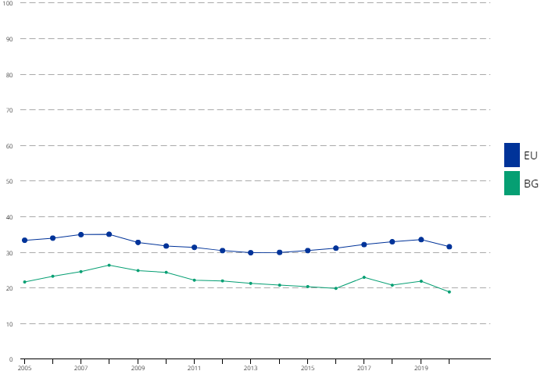

Източник: Евростат

1.3.2. Анализ на състоянието
Националният статистически институт представя информацията за този индикатор в две възрастови групи, в които попадат младите хора в законоустановената възрастова граница от 15 до 29 години. Следващата таблица представя статистически данни за младите заетостта на лицата във възрастовата група 15-24 години.
Таблица 4. Заети лица по класове професии и възрастови групи (брой лица в хиляди)
Период | 2011 | 2012 | 2013 | 2014 | 2015 | 2016 | 2017 | 2018 | 2019 | 2020
Възрастова група | 15 – 24 годишни
Ръководители | (3.0) | (2.9) | (1.8) | (2.5) | (1.6) | (1.4) | (1.3) | (1.3) | (1.2) | (1.3)
Специалисти | 8,4 | 9,2 | 8,6 | 6,8 | 7,8 | 7,6 | 9,5 | 9,9 | 9,1 | 7,9
Техници и приложни специалисти | 14,6 | 11,3 | 14,5 | 15,3 | 17,4 | 13,7 | 13,1 | 12,2 | 10,6 | 10,1
Помощен административен персонал | 16,7 | 16,3 | 14,0 | 11,0 | 9,5 | 9,4 | 9,4 | 9,7 | 9,9 | 7,1
Персонал, зает с услуги за населението, търговията и охраната | 71,3 | 66,2 | 58,2 | 51,7 | 48,9 | 44,4 | 50,8 | 41,4 | 46,8 | 38,6
Квалифицирани работници в селското, горското, ловното и рибното стопанство | 4,5 | 4,6 | 5,4 | 6,4 | 6,4 | 5,4 | 5,0 | 4,3 | 5,6 | 5,1
Квалифицирани работници и сродни на тях | 26,0 | 22,0 | 17,2 | 18,9 | 14,4 | 13,7 | 15,4 | 13,2 | 14,1 | 11,7
Професии, неизискващи специална квалификация | 23,7 | 26,8 | 25,7 | 22,7 | 22,2 | 24,4 | 27,6 | 24,2 | 24,3 | 22,1
Бележкa: Поради малкия обем на извадката стойностите, оградени в скоби, не са достатъчно точни.

В следващата таблица са представени данни за заетите лица по класове професии във възрастовата група 25-34 години.
Таблица 5. Заети лица по класове професии и възрастови групи (брой лица в хиляди)
 | 2011 | 2012 | 2013 | 2014 | 2015 | 2016 | 2017 | 2018 | 2019 | 2020
Възрастова група | 25 – 34 годишни
Ръководители | 35,3 | 34,7 | 37,8 | 30,0 | 29,5 | 32,5 | 29,8 | 29,7 | 27,2 | 21,3
Специалисти | 104,3 | 95,8 | 95,2 | 105,3 | 112,1 | 116,1 | 117,3 | 115,0 | 113,5 | 116,8
Техници и приложни специалисти | 69,9 | 69,5 | 71,2 | 73,2 | 74,9 | 73,3 | 81,3 | 83,7 | 83,8 | 73,1
Помощен административен персонал | 54,0 | 55,6 | 50,3 | 51,9 | 52,0 | 48,8 | 55,1 | 49,8 | 49,1 | 43,5
Персонал, зает с услуги за населението, търговията и охраната | 160,8 | 158,4 | 149,9 | 151,6 | 152,5 | 145,7 | 148,1 | 152,1 | 149,7 | 134,1
Квалифицирани работници в селското, горското, ловното и рибното стопанство | 21,8 | 19,3 | 18,8 | 18,3 | 20,0 | 19,4 | 19,9 | 16,0 | 16,9 | 15,7
Квалифицирани работници и сродни на тях | 93,5 | 86,7 | 82,2 | 82,3 | 83,9 | 80,4 | 80,7 | 78,8 | 80,2 | 79,7
Машинни оператори и монтажници | 76,1 | 84,6 | 78,3 | 76,2 | 76,7 | 76,5 | 73,8 | 70,7 | 70,2 | 70,6
Професии, неизискващи специална квалификация | 64,7 | 64,8 | 65,6 | 70,7 | 72,9 | 69,4 | 76,7 | 73,8 | 82,0 | 75,8

По данни на социологическото проучване, проведено за целите на Годишния доклад за младежта за 2020 г., 39% от младите хора посочват, че работят на пълна заетост, 37% все още са само част от системата на образованието. 8% от младите хора посочват, че са безработни. Живеещите в селата в най-голям дял посочват, че са безработни. Това е предпоставка за напускане на населеното място в търсене на препитание.
Фигура 3. Вие лично в момента сте?
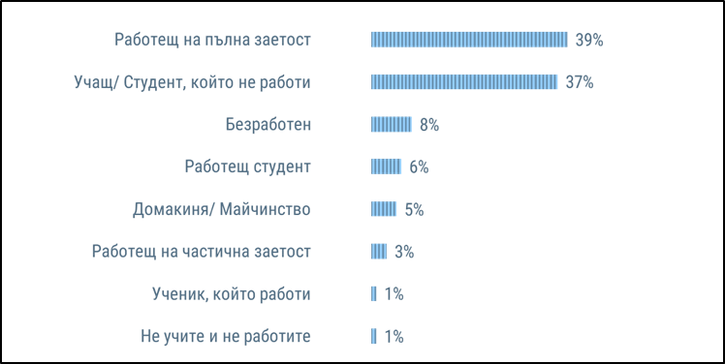
Бележкa: Въпрос с предварително зададени опции (База: 1400)

Придобиването на висше образование е до голяма степен гаранция за заетост. Това се доказва от разбивките, като само 4% от всички висшисти, попаднали в извадката към момента на провеждане на интервюто, са били безработни. Видно е, че едва 6% от младите хора, които са студенти, работят.
Едва 19% от младите хора не работят в населеното място, в което живеят. 80% от работещите, работят в населеното място, в което живеят. Основна мобилност относно работното място се отчита при младите хора, които живеят в селата – 50%. При мъжете се отчита по-висока мобилност за сметка на жените – 23% на 14%. 90 на сто от младите хора с висше образование посочват, че работят в населеното място, където живеят, а 76% е делът на тези, дали този отговор, които са със средно образование.
Фигура 4. Вие лично във вашето населено място ли работите?
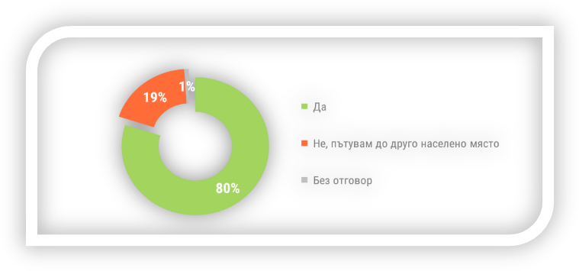
Бележкa: Въпрос с предварително зададени опции (База: 684)
63% от младите хора, които работят, посочват, че са доволни от настоящата си работа, а 30% от тях – не са удовлетворени. По отношение на степента на образование изследването констатира, че 72% от хората с висше образование са доволни от работата си. При хората със средно образование този дял е по-нисък – 59%. Въпреки това 59% от хората, които са доволни от работата си, биха се преместили в друго населено място. Това важи особено за живеещите в малките населени места. Този факт ясно показва, че освен финансовия аспект, така и други фактори имат значение за това, къде младите хора биха искали да живеят.
Фактически по всеки един от индикаторите, заложени в изследването, младежите с висше образование са в по-голяма степен удовлетворени в сравнение с общата картина на работещите младежи. Интересното, което можем да отбележим е, че младите хора в селата, малките градове, както и областните градове в по-голям дял са доволни от своята работа за сметка от живеещите в столицата. Това може да се дължи в голяма степен на по-високия стандарт на живот в столицата.
Фигура 5. Вие лично до колко сте удовлетворен(а) от следните аспекти на Вашата работа?
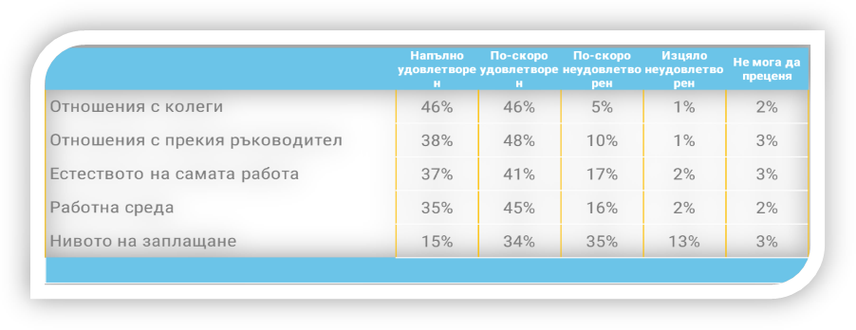
Бележка: Въпрос с предварително зададени опции (База: 684)
Високи нива на удовлетвореност се отчитат по отношение на тестваните индикатори. Най-ниски нива на удовлетвореност се отчитат по отношение на нивото на заплащане. Най-висок дял се отчита при индикатора „отношение с колеги“. Като цяло сходна удовлетвореност се отчита при тестваните индикатори и сред мъжете и сред жените.
40% от младите хора нямат намерение да сменят своята работа, 16% са в процес на търсене на нова работа в момента. Висшистите и жените в най-големи дялове не биха си сменили работата за сметка на хората с по-ниска образователна степен. 15% имат намерение да си сменят работата, но все още не търсят. 13% посочват, че не са решили. Живеещите в малките населени места и селата в по-голям дял посочват, че не биха сменили работата си скоро. Това в някаква степен се дължи и на по-малките възможности за смяна на работа в малките населени места.
Фигура 6. Кое от изброените важи лично за вас?
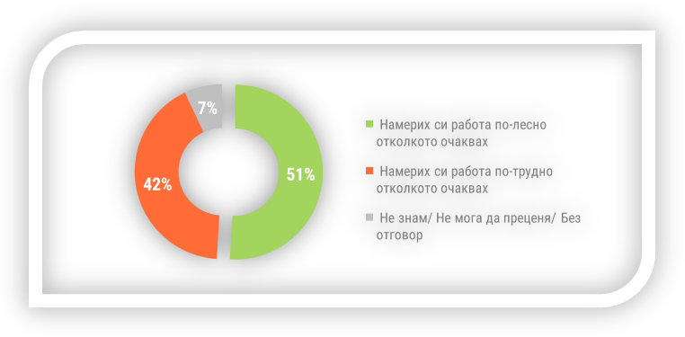
Бележка: Въпрос с предварително зададени опции (База: 684)
Когато говорим за работа, като позитив може да бъде отчетено, че близо 51% от младите хора в България са си намерили работа по-лесно, отколкото са очаквали, докато 42% посочват, че са срещнали по-големи трудности при намирането на работа, отколкото са очаквали. В малките градове и селата в най-големи дялове посочват, че са си намерили работа по-трудно, отколкото очакват. Хората с висше образование в най-голям дял посочват, че са си намерили лесно работа.
32% от младите хора работят по специалността си, докато 49% не работят. Това в някаква степен се дължи на факта, че някои от младите хора все още нямат специалност. 38% от младите хора с висше образование посочват, че не работят по специалността си. Това в някаква степен се дължи на факта, че много млади хора записват висше образование, което не е предпочитаната от тях специалност и след това се преквалифицират или упражняват работа без необходимост от специфични знания и умения. Живеещите в столицата в най-голям дял работят по специалността си, което се дължи и на техния профил – в по-голям дял хора с висше образование.

1.3.3. Предприети мерки
Във връзка с цел „Заетост при младите хора“ по Дейност „Стажове и работни места“ (ESC21) на Програма „Европейски корпус на солидарност“, администрирана от Центъра за развитие на човешките ресурси“, са подадени 7 проектни предложения по всички покани за кандидатстване за селекционна 2020 г. От подадените легитимни проектни предложения 5 са одобрени за финансиране. Поисканото финансиране е в размер на 105 954,00 евро, а отпуснатото за одобрените проектни предложения е с общ размер 57 567,00 евро.
Броят на участниците в одобрени дейности за стажове и работни места е 16 при заложени в Годишната работна програма за 2020 г. – 20. Броят на организациите, получили „Знак за качество“ за стажове по програмата, е 5, при заложени в Годишната работна програма за 2020 г. – 15.
Относно професионалното ориентиране и реализация на младите хора дейностите по проект BG05M2OP001-2.013-0001 „Студентски практики – Фаза 2“, с конкретен бенефициент Министерство на образованието и науката, са насочени към провеждане на допълнително практическо обучение на студенти от висши училища партньори по проекта, за да се повишава мотивацията на обучаващите се студенти след завършването им да се ориентират в реална работна среда и да се реализират в придобитата от висшето им образование професия, което би повишило възможностите на завършващите висше образование за по-успешна реализация на пазара на труда.
От началото на изпълнението на дейността (административният договор за предоставяне на безвъзмездна финансова помощ на КБ е сключен на 13.01.2020 г.) до 31.12.2020 г. са взели участие 9 777 младежи, които попадат във възрастовата група по смисъла на § 1 от Допълнителните разпоредби на Закона за младежта („младежи“ – 15-29 години) и след направен филтър на успешно завършилите практическото обучение по проекта.
Във връзка с Оперативна цел „Разкриване на нови работни места и развитие на пазара на труда, стимулиращи включването и кариерното развитие на младите хора“, по Дейност: „Насърчаване на изследователския интерес на учениците и студентите чрез участие в различни проекти“ от Плана за изпълнение на Националната стратегия за младежта за 2020 г. е организиран и проведен Национален конкурс "Млади таланти". Конкурсът е ежегоден. В него участват младежи на възраст 14 – 21 г. с проекти в определени научни области. Победителите представят страната на Европейски конкурс за млади учени и на Международно научно младежко изложение.
Обхватът на участие е разширен благодарение на проведени информационни дни в страната за популяризиране на конкурса. През 2020 г. Националният конкурс „Млади таланти“ е проведен онлайн. Това намалява броя на планираните участници и подадените проекти. От очаквани 72 проектни предложения са включени 21 проекта с 29 участници. Планираните разходи от 40 000 лв. също са намалени, тъй като не се проведени Европейският конкурс за млади учени и Международното научно младежко изложение. Организатор и национален координатор на конкурса е Министерството на образованието и науката. Вложените средства вместо в размер на 40 000 лв. са само 10 000 лв. за награден фонд и възнаграждения на журито, което отново е поради създалата се епидемична обстановка.
Национална програма „Образование с наука“ е съвместна програма на МОН и БАН, която се реализира в рамките на Академията. Насочена е към ученици от I до XII клас и учители и има за цел да развие и надгради проектното образование, основано на креативност, изследователски подход и въвеждане на иновации в образованието. Тя съдържа следните три модула: „STEM общности на знанието“, ,,Образование в музея“ и „Летни школи“. Обхватът е около 2 000 ученици от над 20 училища за първия етап, а инвестираните средства са от МОН в размер на 500 000 лв. Финансирани са 22 проекта в различни научни области, в изпълнението на които са участвали 13 института от БАН, ученици от 1 до 12 клас и учители от над 150 училища в гр. София и страната, проведени са ученически стажове, изнесени класни стаи, кръжоци, семинари, създадени са онлайн ресурси.
Национална програма „Професията на метеоролога и хидролога“ е съвместна програма на МОН и Националния институт по метеорология и хидрология (НИМХ). Програмата е част от редица инициативи, които МОН поетапно стартира за повишаване интереса на учениците към науката. Цели се повишаване интереса на учащите към природните науки и към професията на учения. Това до голяма степен ще помогне за решаването на проблема с липсата на изследователи и преподаватели и ще подсигури цяло поколение от висококвалифицирани кадри в редица области на икономиката. Обхватът на програмата е около 700 ученици за първи етап. Инвестираните средства за първия етап са в размер на 149 000 лв. от бюджета на МОН. Проведени са демонстрации с представяне на експерименти, свързани с различни метеорологични явления, с акцент върху изготвяне прогнозата за времето, проведени онлайн класове и създадени онлайн ресурси.
Относно заетостта при младите хора през 2020 г. всички дейности на Агенцията по заетостта, насочени към младежите, се изпълняват в контекста на Европейската гаранция за младежта (ЕГМ) и Националния план за изпълнение на европейската гаранция за младежта (НПИЕГМ).
Резултатите от предоставените посреднически услуги на младежи до 29-годишна възраст през 2020 г. са следните:
Таблица 6. Предоставяне на посреднически услуги на младежи до 29-годишна възраст през 2020 г.
ПОКАЗАТЕЛИ | 2020 | 2019
1. Новорегистрирани младежи с изготвени Индивидуални планове за действие | 81 653 | 61 122
2. Включени в заетост и обучение в т.ч.: | 47 908 | 41 587
2.1. Започнали работа: | 46 598 | 39 859
2.1.1. Започнали работа на първичен пазар | 40 768 | 33 838
2.1.2. Започнали работа по ОП РЧР | 4 284 | 4 140
2.1.3. Започнали работа по програми за заетост | 1 096 | 1 343
2.1.4. Започнали работа по мерки за заетост | 450 | 538
2.2. Включени в обучение | 1 310 | 1 728
Брой проведени трудови борси | 72 | 107
- Брой младежи, участвали в трудовите борси | 1 951 | 2 106
- Брой младежи, започнали работа след участие в трудовите борси | 559 | 1 245

Подкрепящите мерки за интегриране на пазара на труда включват конкретни мерки и програми от Закон за насърчаване на заетостта (ЗНЗ), даващи възможност на младите хора да започнат първа работа, да стажуват, чиракуват, да се обучават на работното място или да участват в друга форма на обучение. Програмите/проектите и насърчителните мерки от ЗНЗ се финансираха със средства от държавния бюджет.
Младежите са приоритетна целева група при изпълнението на насърчителните режими по ЗНЗ, заложени в Национален план за действие по заетостта (НПДЗ) 2020, насочени към подпомагане устройването им на трудовия пазар. Оказано бе активно съдействие за включването им във всички, подходящи за тях, програми/проекти и мерки за заетост и/или обучение.
През периода м. януари – м. декември 2020 г. общо в програми за заетост и обучение, проекти и обучение на възрастни финансирани от държавния бюджет са участвали 2 408 младежи до 29г. (от тях 890 до 24 г.).
Програмата за обучение и заетост на продължително безработни лица, която през 2020 г. включваше два компонента – за работодатели от частния сектор и за работодатели от публичния сектор, в т.ч. за наемане на безработни лица за работа в аварийни групи по предотвратяването и/или преодоляването на последствията от аварии и природни бедствия (наводнения, пожари, свлачища, тежки зимни условия, земетресения и др.), бе с насоченост към осигуряването на заетост на продължително безработни лица (вкл. младежи до 29 г., регистрирани в бюрата по труда). През разглеждания период по Програмата са включени 57 безработни младежи до 29 г. вкл. (от тях 25 са безработни младежи до 24 г. вкл.).
С цел създаването на възможност за въздействие на местно ниво за преодоляване на социално-икономическите проблеми и негативни тенденции на пазара на труда в отделните региони, с предоставени от държавния бюджет средства през 2020 г. се реализират 28 Регионални програми за заетост. Програмите са насочени към специфичните за всяка община групи в неравностойно положение на пазара на труда, в т.ч. и безработни младежи до 29 г. Към 31.12.2020 г. по Регионалните програми за заетост са включени нови 185 младежи до 29 г. вкл. (от тях 73 младежи до 24 г. вкл.).
За повишаването на пригодността за заетост на безработните лица на пазара на труда и ускоряване на прехода от безработица към устойчива заетост чрез инвестиране в умения за повишаване на тяхната конкурентоспособност и шанса им за реализация, през отчетния период стартира реализирането на проекти на социалните партньори (проект „КЛАСИК - ПРО” на БТПП, проект „Развитие на работната сила” на БСК, „Нови умения – нови възможности” на КНСБ, проект „Рестарт 2020” на АИКБ, проект „Хоризонти 5” на КТ „Подкрепа”, проект „Просперитет” на ССИ и Проект „Ново начало за работа - 2“ на КРИБ), включени в НПДЗ през 2020 г. По проектите се провеждат обучения за придобиване на професионална квалификация и на ключови компетентности, осигурена бе субсидирана и несубсидирана заетост. Голяма част от успешно завършилите професионално обучение се наемат на първичния пазар или на субсидирани работни места, за не по-малко от 3 месеца (съобразно заложените параметри по конкретните проекти). Безработните младежи до 29 г. са една от целевите групи по всички проекти на социалните партньори. През 2020 г. в обучение по проектите на социалните партньори са включени общо 965 младежи до 29 г. (от тях 332 лица до 24г.).
През 2020 г. Агенцията по заетостта продължава да предоставя възможности за безработните лица за включване в обучения, провеждани от Държавно предприятие „Българо-германски център за професионално обучение” (ДП БГЦПО). Двугодишният план на обученията, осъществявани от ДП БГЦПО, е насочен към повишаване пригодността за заетост на безработните лица от групите в неравностойно положение на пазара на труда с цел успешна професионална реализация в реалната икономика, с особено внимание към групата на младежите до 29 год. възраст. В рамките на плана се реализира комплекс от мерки като професионално ориентиране професионални обучения, обучения по ключови компетентности, подходящи за последващо упражняване на изучаваната професия/специалност.
През 2020 г. в професионални обучения в клоновете на ДП БГЦПО са включени 195 младежи до 29 год., от тях 108 младежи до 24 г. В обучения за придобиване на ключови компетентности са участвали 131 младежи до 29 год., от тях 68 младежи до 24 год.
Съгласно чл. 63 от ЗНЗ Агенцията по заетостта организира професионални обучения за придобиване на професионална квалификация по заявка на работодатели. През анализирания период в обучения по реда на чл. 63 от ЗНЗ са включени 10 безработни младежи до 29 г., от тях 4 безработни младежи до 24 г.
В Центъра за развитие на човешките ресурси и регионални инициативи към МТСП се организират и провеждат професионални обучения и обучения за придобиване на ключови компетентности, с цел повишаване пригодността за заетост на безработни лица. През анализирания период в професионални обучения са включени 4 младежи до 29 год., от тях 3 младежи до 24 г. В обучение за придобиване на ключови компетентности e участвал 1 младеж до 29 г.
През 2020 г. Агенцията по заетостта продължи да реализира конкретни мерки за насърчаване на заетостта от ЗНЗ (чл. 36, ал. 1 и 2, чл. 36а, чл. 41 и чл. 41а от ЗНЗ), осигуряващи равни възможности, социално-икономическа интеграция, както и условия за развитие на самостоятелна стопанска дейност на младите хора на пазара на труда. Посредством субсидии работодателите се насърчават да разкриват работни места и да наемат на тях безработни младежи до 29 г., регистрирани в съответните териториални поделения на АЗ, вкл. за стажуване, чиракуване или на непълно работно време, съобразно образователно-квалификационния профил на младежа и продължителността на периода на безработица. Ползването на насърчителните мерки по ЗНЗ се извършва по реда и условията, определени с Правилника за прилагане на ЗНЗ и в рамките на определените в НПДЗ средства. Подборът и оценката на работодателите се извърши по Методика, утвърдена от министъра на труда и социалната политика.
През първото полугодие на 2020 г. е обявена Процедура за подбор на работодатели, кандидатстващи за преференции по ЗНЗ. ДБТ в страната приемаха заявки от работодатели за ползване на финансови стимули по насърчителните мерки за заетост и обучение, както и по Програмата за обучение и заетост на продължително безработни лица (вкл. за наемане на безработни младежи до 29 г.). След одобрение от Съветите за сътрудничество и оценка на допустимостта на кандидатите са предприети действия по сключване на договорите с работодателите съобразно свободния финансов ресурс. В случаите, при които не е регламентирана процедура за оценка и подбор на работодателите от СС (чл. 50 ал. 4 и чл. 50а от ППЗНЗ), заявките, подадени от работодателите се одобряват по реда на постъпването им до изчерпване на средствата.
Към 31.12.2020 г. по насърчителните мерки от ЗНЗ са постъпили на работа общо 450 младежи до 29 г., от тях – 257 младежи до 24 г.
В качеството си на конкретен бенефициент АЗ реализира следните проекти:
- Проект „Нова възможност за младежка заетост” по процедура за предоставяне на безвъзмездна финансова помощ № 2014BGО5М90PО01-1.2014.001 – „Младежка заетост” на ОП РЧР 2014 – 2020.
Целите на проекта са: предоставяне възможност на младежи до 29 г., включително за стажуване/обучение по време на работа при работодател; повишаване конкурентоспособността на младежите чрез осигуряване на стажуване или обучение, което ще улесни прехода от образование към заетост и ще доведе до натрупване на ценен професионален опит, необходим за заемане на свободни работни места, заявени от работодатели.
От началото на изпълнението на проекта до края на месец декември 2020 г. в заетост са включени общо 26 781 безработни лица до 29-годишна възраст (от тях – 6 234 в стажуване, 20 547 в обучение по време на работа). Изплатените средства по проекта към 31.12.2020 г. са в размер на 94 261 659,31 лв.
За периода от 01.01.2020 г. – 31.12.2020 г. са сключени 2 203 договора с 1 588 работодатели на стойност 20 747 050,52 лв. Осигурени са 4 429 работни места, от които за стажуване – 516 и за обучение – 3 913 работни места.
През цялата 2020 г. се изпълнява процедурата по насочване и одобряване на лицата от целевата група за включване в заетост по проекта. Продължава сключването на договори за заетост и обработването на постъпили от работодателите по проекта искания за плащане.
- Проект „Обучения и заетост за младите хора” по процедура за предоставяне на безвъзмездна финансова помощ № BG05M9OP001-1.005 – „Обучения и заетост за младите хора” на ОП РЧР 2014 – 2020
Проектът „Обучения и заетост за младите хора” цели включване на безработни младежи до 29-годишна възраст вкл., регистрирани в ДБТ, в заетост при работодател чрез осигуряване на обучения и субсидия за продължителна заетост. Вследствие на приетите от Комитета за наблюдение (КН) на ОП РЧР 2014-2020 промени в критериите за избор на операция, продължителността на проекта е удължена до 14.12.2023 г. Проектът се реализира в два компонента.
Целта на Компонент I е интегриране на неактивни и безработни младежи на възраст до 29 г., регистрирани в дирекции „Бюро по труда“ към Агенция по заетостта, в заетост при работодател в реалния сектор или институции на местното самоуправление чрез обучения, съобразени с индивидуалните нужди на работното място и субсидия за заетост.
Целта на Компонент II е интегриране на неактивни и безработни младежи с трайни увреждания на възраст до 29 г. вкл., регистрирани в дирекции „Бюро по труда“ към Агенция по заетостта, в заетост при работодател в реалния сектор или институции на местното самоуправление чрез обучения, съобразени с индивидуалните нужди на работното място, субсидия за заетост и еднократен стимул за устойчива заетост.
Компонент I на проекта се реализира на два етапа.
- В първия етап са финансирани 734 договора за осигуряване на заетост на стойност 37 540 427.19 лв. От тях 26 са прекратени. Реално изплатената сума по прекратените договори е 23 728, 31 лв.
- По втория етап са финансирани 2390 договора за осигуряване на заетост на стойност 37 304 967.05 лв. От тях 184 са прекратени. Реално изплатената сума по прекратените договори е 199 880, 49 лв.
Компонент II на проекта са подписани 333 договора за осигуряване на заетост на стойност 8 953 989.53 лв. От тях 39 са прекратени. Реално изплатената сума по прекратените договори е 174 756.57 лв.
От началото на изпълнение на проекта е осигурена заетост на 21 832 лица, което е 94.20%, от които 754 лица с трайни увреждания, което е 372.50%, а само по Компонент II са включени 598 лица с трайни увреждания, което е 293%. За целия период на изпълнение на проекта в обучение са включени 2 328 младежи, от които в обучение по професионална квалификация – 1 539, в обучение по КК2 „Общуване на чужди езици“ – 38, а в обучение по КК4 „Дигитална компетентност“ – 751.
През 2020 г. Компонент I няма сключени договори за осигуряване на заетост. През 2020 г. по Компонент II на проекта няма сключени договори за осигуряване на заетост. В заетост са включени 16 младежи с трайни увреждания по Компонент II.
За периода няма включени лица в обучение. Работодателите предпочитат да наемат младежи отговарящи на изискванията на обявеното СРМ, пред избора безработните лица да преминат първо обучение и след това да ги включват в заетост. За реализиране на допустимите дейности по проекта за 2020 г. са изразходвани 4 659 913.14 лв. От страна на УО са верифицирани шест искания за междинно плащане (ИМП) на стойност 5 591 911.07 лв.
- Проект „Заетост за теб” по процедура за предоставяне на безвъзмездна финансова помощ № BG05M9OP001-1.106 – „Заетост за теб” на ОП РЧР 2014 – 2020
Целта на проекта е да се предостави подкрепа за реинтеграция в заетост на безработните лица, останали без работа вследствие от възникналата пандемия и разпространението на коронавирусa COVID-19.
В отговор на предизвикателствата, свързани с наблюдавания бърз темп на растяща безработица в страната, проектът цели да окаже навременна подкрепа на работодатели за наемане на безработни лица чрез осигуряване на субсидия за заетост. Тези дейности, от една страна, ще спомогнат за по-бързото възстановяване на икономическите и производствени процеси в предприятията, а от друга, ще се осигури превенция от изпадане в продължителна безработица на регистрираните лица в ДБТ. Бюджетът на проекта е 160 000 000 лв., от които се определя национална квота в размер на 50 000 000 лв. за приоритетно подпомагане на работодатели от сектор „Хотелиерство и ресторантьорство” и „Туристическа агентска и операторска дейност“, други дейности, свързани с пътувания и резервации. Бюджетът на проекта предвижда и подпомагане на работодатели, които попадат в останалите допустими сектори, като те са разпределени на квотен принцип на ниво област, съгласно равнището на безработица, броя на новорегистрирани безработни лица след 13.03.2020 г. и брой работодатели в съответната област. По проекта ще се предостави възможност за започване на работа при работодател на най-малко 35 000 безработни лица.
Приемът на електронни заявления стартира на 01.07.2020 г. До 31.12.2020 г. са подадени общо 8 859 заявки за разкриване на 24 142 работни места, на стойност 67 886 115,76 лв. от 5 555 работодателя. Извършва се оценка за допустимост на подадените заявки.
Сключени са 4 144 договора, от тях 159 договора са прекратени, активни са 3 985 договора на стойност 29 265 744,04 лв., като броят на работни места по договорите е 8 961.
В резултат на проведена писмена процедура от Комитета за наблюдение на Оперативна програма „Развитие на човешките ресурси” 2014-2020 са приети промени в критериите за избор на операция „Заетост за теб".
На 27.11.2020 г. стартира втори прием на заявки от работодатели, като към момента са подадени 2 708 заявки за участие за 7 063 работни места на стойност 30 950 079,00 лв. от 2 094 работодателя.
По проекта са включени 7 441 безработни лица, от тях 1 248 младежи.
По отношение на провеждане на мерки за повишаване на заетостта при младите хора Министерство на финансите (МФ) проведе лятна кампания за студентски стажове в държавната администрация, организирана от Администрацията на Министерския съвет, което е един от механизмите за привличане на млади и талантливи български студенти, пожелали да попаднат в структурите на държавната администрация. От страна на Министерството на финансите (МФ) през 2020 г. са обявени 10 бр. стажантски позиции. Успешно проведените стажове в периода от 1 юли до 30 септември 2020 г. в Министерството на финансите са 5.
Министерството на труда и социалната политика проведе процедура за набиране на кандидати за работа по Програма „Старт на кариерата”. В рамките на Програмата се осигурява работа в публичната администрация на младежи до 29 г. с висше образование за период от 9 месеца. През 2020 г. двама младежи бяха назначени на длъжност младши експерт в МФ и приключиха успешно своя стаж през месец декември.
През 2020 г. Държавната агенция за закрила на детето (ДАЗД) е назначила по програма „Старт в кариерата“ един човек на възраст до 29 години на стаж в администрацията на трудов договор за период от 9 месеца.
В Министерство на отбраната (МО) през 2020 г. е осигурена възможност за стажове за млади хора в администрацията, която се реализира основно в първото тримесечие на годината. След въвеждане на извънредно положение в страната свързано със създаване на организация за предотвратяване на разпространението на COVID-19 дейностите по тази мярка се ограничиха и не се прилагаха до края на годината. В резултат на това МО отчита 42% реализация от планираните за 2020 г. стажове.
По цел „Заетост при младите хора“ в МО е постигнат 100% резултат от планираното за 2020 г. по програма „Старт в кариерата“ за назначаване на млади хора в държавната администрация.
  - БЕЗРАБОТИЦА СРЕД МЛАДИТЕ ХОРА

1.4.1. Състояние на изследвания индикатор
По данни на НСИ броят на безработните лица във възрастовите групи 15 – 24 и 25 – 34 години през периода 2010 – 2020 г. е, както следва:
Таблица 7. Безработни лица по продължителност на безработицата и възраст
 | 2010 | 2011 | 2012 | 2013 | 2014 | 2015 | 2016 | 2017 | 2018 | 2019 | 2020
15-24 години | 61,5 | 63,5 | 69,7 | 65,1 | 47,6 | 39,6 | 27,7 | 22,1 | 18,9 | 13,1 | 19,1
25-34 години | 95,4 | 107 | 108,9 | 118,7 | 98,5 | 75,8 | 62,9 | 51,6 | 44,5 | 39,8 | 41,2

Данните на НСИ относно младите хора, които не учат, не работят и не се обучават (NEETs) показват, че в България техният дял се запазва относително стабилен между 21,8 и 19.3% до 2015 г. През периода 2017 – 2019 г. се наблюдава стабилен темп на намаляване на дела на NEETs. Впечатление прави, че стойността на този индикатор през 2020 г. бележи леко увеличение, което най-вероятно се дължи на последиците от пандемията на COVID-19.
Таблица 8. Относителен дял на незаетите и неучащи младежи на възраст 15-24 навършени години
Пол | 2010 | 2011 | 2012 | 2013 | 2014 | 2015 | 2016 | 2017 | 2018 | 2019 | 2020
Общо | 21.0 | 21.8 | 21.5 | 21.6 | 20.2 | 19.3 | 18.2 | 15.3 | 15.0 | 13.7 | 14.4
Мъже | 20.3 | 21.8 | 21.6 | 22.1 | 19.2 | 18.6 | 17.1 | 13.6 | 13.3 | 12.7 | 13.7
Жени | 21.8 | 21.9 | 21.5 | 21.1 | 21.4 | 20.0 | 19.4 | 17.2 | 16.8 | 14.8 | 15.2
Източник: НСИ, 2021
На европейско ниво Евростат представя данни за NEETs в три възрастови групи: 30 – 34 години, 25 – 29 години и 20 – 24 години. През периода 2008 – 2020 г. и трите групи показват подобно развитие: бързо увеличение в периода 2008 – 2009 г. поради финансовата и икономическа криза, по-плавно увеличение до 2013 г. и спад в процента от 2014 г. до 2019 г. В сравнение с 2019 г. последните налични данни за 2020 г. показват по-висок процент NEETs в ЕС във всяка възрастова група: 15,7% за хората на възраст 20 –24 години (увеличение с 1,2 процентни пункта), 18,6 % за тези на възраст 25 – 29 години (увеличение с 1,4 процентни пункта) и 18,2% за лицата на възраст 30 – 34 години (увеличение с 0,8 п.п.). Делът на 20 – 24 годишните NEETs остава систематично по-нисък от съответните стойности за хората на възраст 25 – 29 или 30 – 34 години през целия период 2008 – 2020 г. , като вероятно отразява, поне до известна степен, относително високия дял на учениците, които до тази възраст са в обучение и образование. Интересно е да се отбележи също така, че донякъде се наблюдава по-силно колебание в процента на NEETs на възраст 25 – 29 години в сравнение с този за младите хора на възраст 30 – 34 години, като първата група отчита по-малко NEETs от втората група през периода 2016 – 2019 г. и отново бележи ръст над възрастовата група 30 – 34 през 2020 г.
Фигура 7. Млади хора, които не учат, не работят и не се обучават (NEETs) по възраст, ЕС, 2008-2020
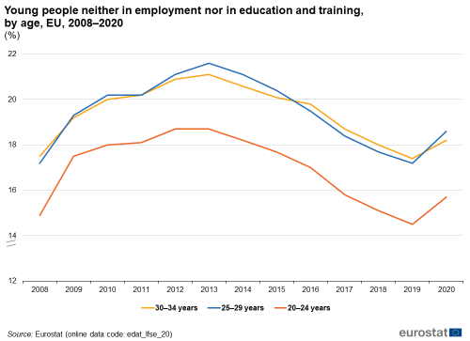
Източник: Евростат, 2021 г.

1.4.2. Анализ на състоянието
Относно фактора безработица сред младите хора основната причина, довела до увеличението на безработицата при младежите, както и безработицата като цяло, е възникналата здравна криза, настъпила вследствие на разпространението на вируса COVID 19. Вследствие на това в България е въведено извънредно положение от 13 март 2020 г., което наложи различни по вид и обхват противоепидемични мерки, целящи ограничението на заразата и намалението на икономическите и социални ефекти от кризата.
Младежката безработица остава важен проблем по време на кризата с COVID-19. Грижата за младите хора е важна национална кауза за осигуряване на европейското развитие на страната ни. Възможността за учене и работа на всеки млад човек е в основата на неговото професионално развитие и благоденствие. Приоритет на националната политика по насърчаване на заетостта е ускореното намаляване на безработицата сред младежите, особено от групата на неактивните (NEET’s). Навременната и индивидуална работа с всеки младеж е от изключително значение, тъй като доброто образование в съчетание с потребностите на пазара на труда гарантира заетост.
Фигура 8. Младежка безработица през 2020 г.
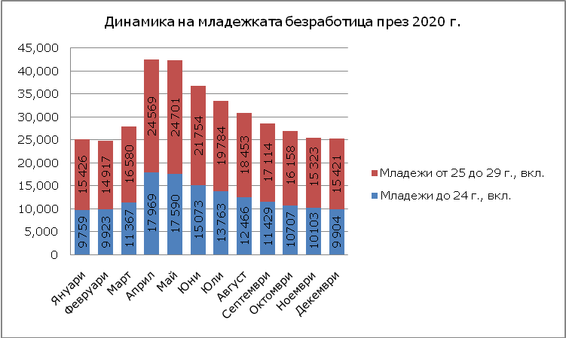
Административната статистика на Агенция по заетостта показва, че младежката безработица в страната ни се увеличава спрямо 2019 г. (Вж. Приложение №1). Динамиката на младежката безработица през 2020 г. отчита, че през декември 2020 г. безработните до 29 г. (вкл. и тези до 24 г.) се свиват минимално спрямо началото на годината.
Фигура 9. Регистрирани безработни по области (2020 г.)
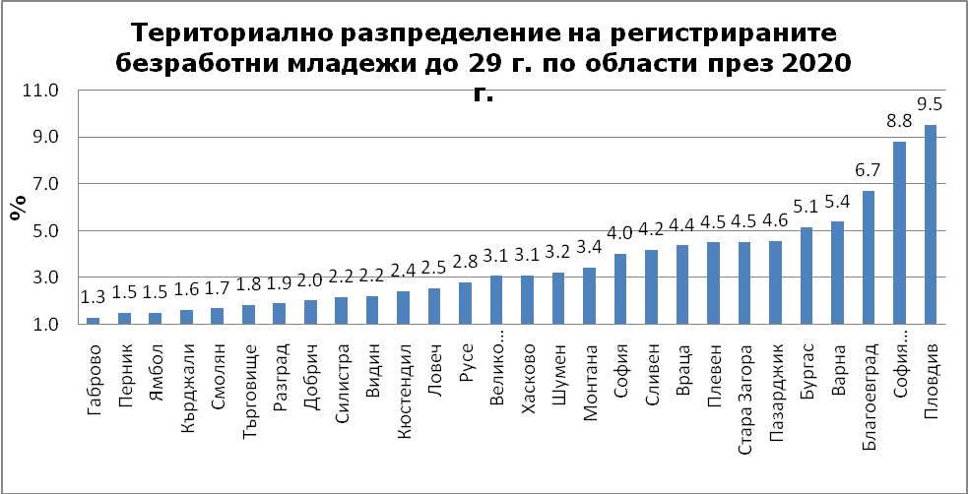
Анализът на териториалното разпределение на регистрираните безработни младежи до 29 г. (вкл. и тези до 24 г.) показва, че най-голям е броят им на територията на областите Пловдив (9.5%), София-столица (8.8%) и Благоевград (6.7%) и е най-малък в областите Габрово, Перник, Ямбол и Кърджали.

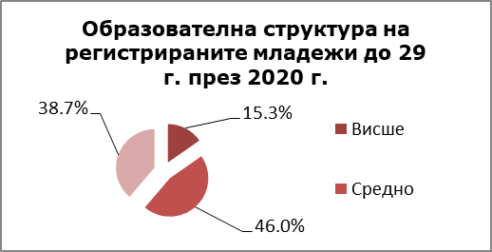

Регистрираните безработни младежи до 29 г. са 30 854 лица средномесечно през 2020 г., а делът им сред всички безработни представлява 12,8%. Паралелът с 2019 г. показва увеличение в абсолютен брой, изразяващо се в 28,6% (6 857 лица), а относителният дял спрямо общия брой регистрирани безработни регистрира спад от 0,2 процентни пункта (п.п.).
Образователната структура на регистрираните безработни младежи до 29 г. е представена чрез относителните дялове по различните образователни степени, както следва: най-значителен е делът на притежаващите средно образование (46,0%), следвани от младежите с основно и по-ниско образование (38,7%) и висшистите, чийто дял е 15,3%.
За периода януари – декември 2020 г. средномесечният брой на младежите до 29 г. придобили работническа специалност е 5 217 лица, като на годишна база се наблюдава увеличение от 19,2% (839 лица). При съпоставка със същия период на 2019 г. относителният дял се установява на ниво от 16,9%, намалявайки с 1,3 процентни пункта.
Броят на регистрираните безработни младежи до 29 г. с придобита квалификационна степен „специалист“ е 7 632 лица, с дял 24,7% от разглежданата възрастова група. При направен паралел с 2019 г. е налице увеличение от 1 962 лица или 34,6% в броя, а относителният дял отчита увеличение от 1,1 процентни пункта.
Броят на младежите до 29 г. без квалификация и специалност е 18 006 лица, като при съпоставка с 2019 г. увеличението е от 29,1% (4 056 лица). Делът на младежите без квалификация и специалност, отнесени към общия брой на лицата до 29 г. е 58,4% (при 58,1% през януари-декември 2019 г.).
През анализирания период средногодишният брой на младежите до 29 г. с продължителност на регистрацията до 4 месеца се увеличава с 37,4% (5 097 лица) на годишна база, достигайки до 18 738 лица. Дяловото съотношение показва, че 60,7% от регистрираните безработни младежи са с продължителност на регистрация до 4 м., като спрямо 2019 г. делът се увеличава с 3,9 процентни пункта.
Броят на продължително безработните младежи до 29 г. е 3 285 лица, като сравнението на годишна база показва намаление – 3,1% или 104 лица. Относителният дял се свива – от 14,1% през 2019 г. до 10,6% през разглеждания период.
Новорегистрираните младежи до 29 г. през 2020 г. са 6 804 лица средно на месец, като в числово изражение се увеличават с 33,6% при сравнение на годишна база и представляват 19,7% от всички новорегистрирани през разглеждания период (при 20,2% през 2019 г.).
При анализиране на новорегистрираните по икономически сектори става ясно, че делът на младежите до 24 г. от неуточнен отрасъл е 42,7% (при 50,1% през 2019 г.).
1.4.3. Предприети мерки
Като превенция за млади хора, отпадащи от училище през 2020 г., в условията на извънредно положение и извънредна епидемична обстановка Министерството на труда и социалната политика (МТСП) продължи прилагането на въведените инструменти и практики, като особен фокус в работата е поставен върху:
- разширяване на обхвата на младежите, които не работят, не учат и не са регистрирани в бюрата по труда (NEET’s);
- подобряване качеството на отправяните предложения за работа;
- партньорски подход в прилагането на Гаранцията за младежта и действията за активиране, обучение и заетост на младежите.
Програмите и проектите, насочени към младежите от групата на NEET’s с най – значим ефект са:
Национална програма „Активиране на неактивни лица“ (НП АНЛ), по чиито ред и условия през 2020 г. средномесечно са работили 78 ромски медиатори, назначени в Дирекция "Бюро по труда" (ДБТ) в страната. С цел насърчаване на активното поведение на пазара на труда на неактивните и обезкуражените лица, задачата на ромския медиатор е да съкрати/прекрати престоя на лицата без работа и да ги насочи към реализация на трудовия пазар, посредством мотивирането им да търсят работа и да работят, да учат, вкл. да се образоват, или да се регистрират в бюрата по труда. За целта през 2020 г. медиаторите продължават да провеждат формални и неформални, неоповестени срещи с лицата – групови и индивидуални, което е първата стъпка към информиране и определяне на личния шанс за започване на работа. Ромският медиатор работи съобразно индивидуалните потребности и характеристики на бенефициентите, информира ги и ги мотивира да бъдат активни на пазара на труда. За постигане на посочените цели, ромският медиатор работи в кварталите с население с предимно ромски етнически произход.
3а достигане до младите хора, които не се обучават, не са заети и не са регистрирани в бюрата по труда (NEET`s) и за тяхното активиране, продължава и дейността на младежките медиатори, назначени в съответните общини по НП АНЛ. Основната им дейност е свързана с посредничество между неактивните младежи, обект на Програмата и институциите, които им предоставят подходящите услуги. През годината на терен средномесечно работиха 92 младежки медиатори. Наетите младежи предоставяха ежемесечно отчети за резултатите от извършената дейност и поетите ангажименти, в т.ч. за предприетите конкретни инициативи за идентифициране и осъществяване на контакт с младежите от групата на NEET`s, за тяхното активиране и мотивиране.
В резултат на реализацията на НП АНЛ през 2020 г. в бюрата по труда са регистрирани като безработни лица 3 909 неактивни младежи до 29 г., като от тях 2 046 са младежи до 24 г.
В тази връзка е реализиран проект „Готови за работа“ по процедура за предоставяне на безвъзмездна финансова помощ № BG05M9OP001-1.017-С01 – „Готови за работа“ на ОП РЧР 2014–2020 г., който има за цел стимулиране на активността и подобряване на възможностите за намиране на работа и трудова реализация на младежи до 29 годишна възраст вкл., които не са нито в образование или обучение, нито в заетост и не са регистрирани като безработни лица в Дирекция „Бюро по труда“ към Агенцията по заетостта. В рамките на проекта се предвижда изпълнението на дейности, с които да се идентифицират неактивните младежи и да се активират и мотивират да започнат обучение или работа. Проектът предлага иновативни решения при привличането на младите хора, като ще се приложи многовариантен подход за активиране на младежите.
В изпълнение на основната цел са поставени и подцели, чрез които може да се проследяват етапите за изпълнение на проекта. Специфичните цели на проекта са:
- мотивиране за активно поведение на пазара на труда на неактивните младежи от целевата група;
- психологическо подпомагане на неактивните лица чрез провеждане на „Ателиета за търсене на работа“;
- подобряване на възможностите на младежите за осигуряване на заетост чрез организиране на трудови борси, на които да бъде осъществен контакт между тях и техните потенциални работодатели.
Заложените обща и специфични цели на проекта допринасят за насърчаване активността на представителите на целевата група. Прилагането на цялостен подход, при който младежът се подкрепя от момента на идентифицирането му като неактивен, до осигуряването на подкрепа за интеграцията му на пазара на труда, в дългосрочен план ще доведе до намаляване на големия дял на младежите, които не са нито в заетост, нито в образование или обучение и едновременно с това до понижаване равнището на младежка безработица.
В изпълнение на проекта са утвърдени „Методика за идентифициране и активиране на неактивни младежи” и „Ръководство за работа на конкретния бенефициент по проекта”.
През 2020 г. по проекта бяха изпълнени дейности по идентифициране и активиране на младежи от целевата група от експерти – активиране. За периода 01.01.2020 г. – 31.12.2020 г. са идентифицирани 7 675 неактивни лица. От началото на изпълнението на проекта до края на месец декември са идентифицирани 26 183 от заложени 17 500 неактивни младежи, чрез дейността на активаторите и съдействието на външни изпълнители.
Изпълнени са договорите с външни изпълнители за идентифициране и активиране на неактивни лица, попадащи в целевата група на проекта на територията на Дирекция "Регионална служба по заетостта" (ДРСЗ) – София, Бургас, Варна и Пловдив.
Утвърден инструмент за активиране на неактивни младежи е организирането на трудови борси. През 2020 г. са проведени 72 борси, в рамките на които работодателите и младежите се срещат, без предварителни ангажименти. В проведените младежки трудови борси са участвали 1 951 младежи до 29 г., като 559 са започнали работа след участието си в трудовите борси.
През 2020 г. продължава реализирането на съвместни дейности, свързани с подписаните споразумения с партньорите на местно ниво за реализиране на Националния план за изпълнение на европейската гаранция за младежта (НПИЕГМ) 2014 – 2020 г. ДРСЗ ежемесечно предоставят информация за конкретни инициативи за идентифициране и осъществяване на контакт с младежите от групата на NEET`s, за тяхното активиране и мотивиране за реализиране на пазара на труда. Във всички ДБТ от региона на ДРСЗ в страната са инициирани и провеждани инициативи, съобразно епидемичните условия, с включените в споразуменията партньори – кметове на общини, неправителствени организации и други институции и организации, с цел ефективна комуникация и координиране на работа за реализиране на политиките за младежи, които не работят, не учат и не са регистрирани в ДБТ.
Част от акцентите в съвместните дейности през 2020 са:
- организиране и провеждане на информационни събития и срещи с младежи, включително учащи, за популяризиране на услугите предлагани от ДБТ, възможностите за заетост, вкл. професионална мобилност чрез EURES мрежата и повишаване на мотивацията им за активно поведение и включване на пазара на труда;
- обмен и публикуване, чрез информационните сайтове на партньорите на актуална информация за младежите и работодателите във връзка с извънредното положение и епидемична обстановка, за свободните работни места и на информация за общи инициативи;
- проведени срещи и консултации с партньорите за обсъждане на постигнатите резултати, често срещаните трудности при реализацията на трудовия пазар на младежите, икономическите сектори, в които се наемат младежи и за презентиране на насърчителните режими за заетост и обучение;
- работа на терен на трудовите посредници, ромски медиатори за активиране на неактивни младежи за регистрация в бюрата по труда;
- предоставяне на услуги по заетост на младежите чрез изнесени форми на предоставяне на услуги и за активиране на неактивни;
- срещи с работодатели по въпросите за младежката заетост и за насърчаване разкриването на свободни работни места;
- срещи с кметовете на общини/представители на общинските администрации за обсъждане и реализиране на политиката за насърчаване на младежката заетост;
- координиране и подпомагане на дейността на наетите по НП АНЛ към общинските администрации младежки медиатори;
- реализиране на съвместни проекти със социалните партньори за осигуряване на възможности за младежите за придобиване на професионална квалификация, ключови компетентности и заетост;
- инициативи за участие на младежи в трудови борси, тристранни срещи с работодатели и Ден на работодателя за заемане на свободни работни места, обявени в ДБТ;
- обмен на информация и съвместни дейности с Младежките информационно-консултантски центрове (МИКЦ);
- комуникация с организации работещи за интегриране на младежи с намалена трудоспособност за запознаване с насърчителните режими – програми, мерки, схеми по ОП „РЧР”, възможности за включване в обучения за придобиване на квалификация или компетентности и за координиране на дейностите между държавните, общинските и стопанските органи с неправителствените организации на хората с трайни увреждания;
- активна комуникация с НПО, работещи в сферата на образованието, застъпничество за децата в България, младежките въпроси, политики, изследвания и насърчаването на икономическото развитие.
  - САМОНАЕМАНЕ И ПРЕДПРИЕМАЧЕСТВО

1.5.1. Състояние на изследвания индикатор
По данни на Евростат през 2020 г. броят на самонаетите лица на възраст 15 – 29 г. в България е 16,7 хил. През годините техният брой се променя динамично. През периода 2012 – 2013 г. самонаети са съответно 24,3 хил. и 24,4 хил. млади хора. През 2015 г. броят им намалява до 22,9 хил., за да се повиши отново през 2016 г. и 2017 г. съответно до нива от 24,4 хил. и 27,1 хил. младежи. За 2018 г. данните показват драстичен спад в броя на самонаетите млади хора до 20,7 хил. души, запазвайки се на почти същото ниво през 2019 г. – 20,3 хил.
НСИ представя данни за броя на самостоятелно заетите млади хора в две възрастови групи: 15 – 24 и 25 – 34 години.
Таблица 9. Заети лица по възрастови групи и статус в заетостта (брой лица в хиляди)
 |  | 2010 | 2011 | 2012 | 2013 | 2014 | 2015 | 2016 | 2017 | 2018 | 2019 | 2020
15-24 | Самостоятелно заети лица | 8,4 | 5,5 | 5,1 | 6,8 | 5,9 | 4,3 | 4,2 | 5,2 | 3,8 | 5,0 | (2,9)
25-34 | Самостоятелно заети лица | 41,6 | 36,3 | 32,1 | 33,7 | 36,6 | 39,1 | 37,2 | 36,8 | 34,0 | 33,2 | 34,2

1.5.2. Анализ на състоянието
В доклада „Обучението по предприемачество в европейските училища“ на Евридика се посочва, че дълги години развиването и насърчаването на обучението по предприемачество е една от ключовите цели на политиката на ЕС и страните-членки. Съществува нарастващо осъзнаване на потенциала на младите хора да започват и развиват свои собствени търговски или социални предприятия, като по този начин стават новатори в областта, в която учат и работят. Обучението по предприемачество е от съществено значение не само за оформянето на начина на мислене на младите хора, но също и за осигуряване на уменията, познанията и нагласите, които са в центъра на развитието на предприемаческата култура.
По данни на социологическото проучване, проведено за целите на Годишния доклад за младежта за 2020 г., едва 3% от младите хора в България посочват, че имат собствен бизнес, а 13%, че имат планове за собствен бизнес.
Фигура 10. Вие лично имате ли или нямате намерение да започнете собствен бизнес
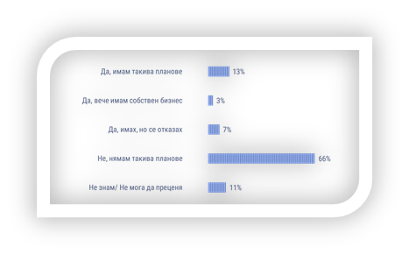
Бележка: Въпрос с предварително посочени опции (База: 1400 души)
Цели 66% посочват, че нямат намерение да правят собствен бизнес. 65% от тези на възраст между 15 – 19 години споделят това мнение. Разбира се, това не означава, че тази перспектива няма да се промени при някаква част от младите хора в хода на техния житейски път. Няма разлика в образователния статус по отношение на това мнение - и хора с ниско образование, и такива с високо декларират, че биха започнали собствен бизнес.
Едва 5% от младите хора в България са търсили възможност за финансиране на бизнес начинание. Този нисък процент от една страна се дължи на липсата на инициативност за стартиране на бизнес, а от друга страна може да се дължи на идеята да стартират бизнес със собствен или семеен капитал. Профилът на младежите, които отговарят положително на този тип въпрос, са в по-голям дял хора на възраст 25 –29 г. с висше образование и високи лични доходи.
Нисък е и делът на младите хора, които имат информация за т.нар. бизнес инкубатори. 63% посочват, че не знаят за съществуването на подобни инкубатори. 22% само са чували. Едва 9% посочват, че са запознати, но не са използвали, а 1%, че са използвали. Младежите с висше образование в най-голям дял са чували за бизнес инкубаторите. С увеличаването на възрастта се увеличава делът на запознатите.
Фигура 11. Вие лично чували ли сте или не сте чували за т.нар. бизнес инкубатори?
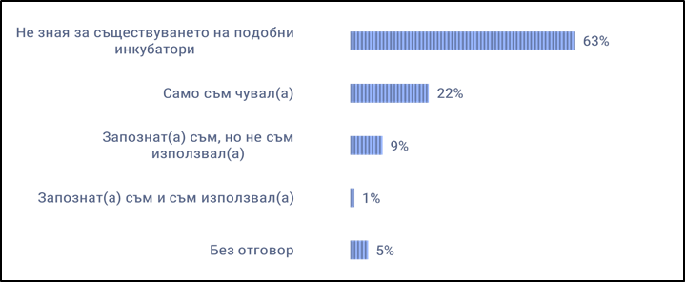
Бележка: Въпрос с предварително посочени опции (База: 1400 души)
1.5.3. Предприети мерки
Подкрепа за самонаемане и предприемачество осигурява мярката за насърчаване на работодатели – микропредприятия, да разкриват работни места, като се субсидират първите 5 разкрити работни места (чл. 50 от ЗНЗ). През 2020 г. със средства от ДБ са субсидирани първите 5 разкрити работни места в микропредприятия за период до 9 месеца. Финансирани са част от разходите за трудово възнаграждение в размер на 500 лв. и допълнителни плащания по трудовото и осигурително законодателство. Към 31.12.2020 г. по условията на мярката е осигурена заетост общо на 587 лица, от които 460 нововключени. Сред тях са и 77 младежи до 29-годишна възраст. Изразходваните средства от ДБ са в размер на 1 589 247 лв., вкл. за младежи.
През 2020 г. продължава реализацията на мерките от ЗНЗ, насочени към насърчаване на предприемачеството сред безработните лица. От мярката по чл. 47, ал. 1 от ЗНЗ са се възползвали 203 безработни лица, от които 11 младежи до 29-годишна възраст, и са сключили договори за предоставяне на еднократна парична сума за започване на стопанска дейност, вместо парично обезщетение за безработица, а 106 безработни лица са започнали самостоятелна стопанска дейност като микропредприятия съгласно чл. 49, ал.1 от ЗНЗ. От тази мярка са се възползвали 16 младежи до 29 г.
Допълнителна сума при условие, че осигурява заетост по одобрения бизнеспроект на друго безработно лице без право на парично обезщетение за безработица (чл. 47, ал.4), са получили 6 безработни лица.
Възстановени са разходите за ползвани външни консултантски услуги и/или съпътстващи услуги, съгласно утвърдена номенклатура и лимити от Съвета за сътрудничество (СС) към ДБТ (чл. 49б от ЗНЗ) на 55 безработни, получили еднократна сума за стартиране на собствен бизнес.
Министерство на икономиката в партньорство с JA Bulgaria изпълнява проект Проект „stARTs” VII – обучение по предприемачество на ученици от училищата по изкуствата и спортните училища. В рамките на проекта се създават учебни компании, използвайки програмата "Учебна компания" на Джуниър Ачийвмънт. Целта на проект „stARTs” е да развие предприемаческите способности на учениците в училищата по изкуствата и спортните училища и постепенно обучението по предприемачество да стане неразделна част от учебния план на тези училища. Практически ориентираните дейности в тренировъчните предприятия целят да покажат на младите хора как могат да развиват и използват своя потенциал, за да се реализират успешно като предприемачи или като конкурентоспособни личности на пазара на труда. В процеса те получават съдействие и съвети от ментори от реалния бизнес, които имат практически опит не само в конкретните сфери на професионална насоченост на училищата, но и в сфери като финансите, маркетинга, работата в екип, мениджмънт, защита на интелектуалната собственост и други. Сумата по проект „stARTs” V VII е в размер на 34 690 лв.
В рамките на проект „stARTs” е включен и националния конкурс „Брандико”. Чрез него учениците от учебните компании се обучават за същността и значението на създаването и защитата на търговска марка на Общността, и популяризиране на възможностите ѝ както в България, така и на Единния пазар. Идеята на конкурса е учениците да създадат своя търговска марка – име и дизайн на лого, което отразява дейността на компанията, нейните цели, философия и стратегия. Участниците кандидатстват чрез попълнен формуляр Заявление за регистрация на Марка на Общността, и защитават своите идеи на регионални състезания пред жури по предварително определени критерии.
През 2020 г. в резултат на проект „stARTs” VI са реализирани следните дейности и са постигнати следните резултати:
- Създадени са 5 тренировъчни предприятия в две училища по изкуства и три спортни училища по проект „StARTs“ VII (Национална гимназия за приложни изкуства „Св. Лука“ – София; Национална професионална гимназия по полиграфия и фотография – София; Спортно училище „Васил Левски“ – Пловдив; 166 Спортно училище „Васил Левски“ – София; Спортно училище „Юрий Гагарин“ – Бургас);
- Преминато обучение и менторство по предприемачество, бранд на предприятието и защита на търговската марка, изготвяне на маркетингова стратегия, работа в екип, презентационни умения, комуникационни умения, умения за водене на преговори и разрешаване на конфликти и др.;
- Посещение в реални предприятия;
- Обучени ученици по проект „StARTs“ VII – 50 души (5 учебни компании);
- Обучени ученици във връзка с провеждане на конкурса „Брандико“ – над 100 бр. ученици (учебните компании създадени по проект „StARTs“ VII, заедно с част от учебните компании по програма „Учебна компания” на JA България);
- Участие на тренировъчните предприятия, създадени по проект „StARTs“ VII в младежки бизнес форум „Изгряващи звезди“ 2020;
- Проведен стаж на победителя в конкурса „Брандико“.
Във връзка с професионалното ориентиране и реализация, включването на безработни младежи в обучение за придобиване на професионална квалификация, организирано от АЗ, може да се предхожда от професионално ориентиране. То се осъществява с цел подпомагане на лицата в съответствие с техния личностен профил и индивидуални характеристики при избора на професия, подходящо обучение и кариерно развитие. През 2020 г. е проведено индивидуално ориентиране на 30 125 безработни младежи до 29 г., а в групови мероприятия са участвали 3 757.

1.6 ПРОФЕСИОНАЛНО ОРИЕНТИРАНЕ И РЕАЛИЗАЦИЯ
1.6.1. Състояние на изследвания индикатор
Професионалното ориентиране е определящо за подготовката на кадри с квалификация, съответстваща на изискванията на пазара на труда. Търсенето на работна сила се изменя в зависимост от общото състояние на икономиката, сезонните фактори и развитието на субсидираната заетост. Решението на работодателя за реализиране на труд с определени количествени и качествени характеристики е от решаващо значение. Тези специфични фактори, заедно с европейските и световните тенденции за непрекъснато нарастване на изискванията към пригодността за заетост, определят необходимостта от продължаващо професионално обучение както във всички възрастови групи на работната сила, така и в териториален аспект.
По данни на НСИ през 2020/2021 г. общият брой на професионалните училища в България е 418. Прави впечатление, че от 2017/2018 учебна година техният брой показва постоянна тенденция на намаляване. Източник: НСИ, 2021 г.

Броят на лицата, придобили съответно І, ІІ, ІІІ и ІV степен на професионална квалификация през периода 2010–2020 г,. е представен по-долу.
Таблица 10. Придобили степен на професионална квалификация в ЦПО, професионални гимназии и професионални колежи по пол, степен на професионална квалификация и форма на собственост на образователната институция
 |  | 2010 | 2011 | 2012 | 2013 | 2014 | 2015 | 2016 | 2017 | 2018 | 2019 | 2020
I степен професионална квалификация | 7544 |  | 10552 | 15193 | 13058 | 7334 | 4629 | 5354 | 9822 | 9575 | 6953 | 3805
II степен професионална квалификация | 4311 |  | 3518 | 5578 | 8241 | 4503 | 3134 | 2639 | 4277 | 9165 | 5389 | 2293
III степен професионална квалификация | 3032 |  | 5491 | 7088 | 8447 | 7284 | 5091 | 2057 | 2593 | 8167 | 5223 | 2744
IV степен професионална квалификация | - |  | 18 | 37 | 117 | 11 | 18 | 16 | 18 | 14 | 36 | 34

1.6.2. Анализ на състоянието
Компетенциите и уменията на младите хора са от първостепенна важност за реализацията им не само на пазара на труда. Поради тази причина един от заложените индикатори е за лична оценка на уменията и компетенциите на младите хора.
Според проучването, реализирано във връзка с изготвянето на Годишния доклад за младежта за 2020 г., през 2020 г. близо една трета от българските младежи имат документ за професионална квалификация. Определяща в случая е възрастта, като сред младежите между 25 и 29 г. близо половината декларират, че притежават такъв документ. Естествено, младите хора с висше образование в най-голям дял имат такъв тип документ – 59%, а младите със средно – 35%.
Висок е делът на младите хора, които нямат такъв документ – 64%.
Фигура 12. Вие лично имате или нямате някакъв документ за професионална квалификация или документ, придобит от неформално обучение?
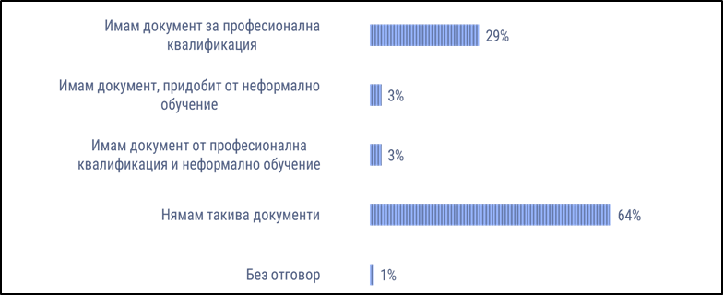
Бележка: Въпрос с предварително зададени опции (База: 1400 души)
49% от младите хора смятат, че наличието на документ за професионална квалификация ще им помогне да си намерят много по-лесно работа. Висок е все още делът на младите хора, които не смятат, че такъв документ ще спомогне за намиране на работа – 30%. С увеличаване на възрастта се увеличава делът на младите, които споделят това виждане.
Данните ясно показват, че неформалното образование все още е с много ниски нива на пробив сред младите хора. Ниските нива на самоинициативност или търсене на възможности за неформално образование показват, че трябва да бъдат взети мерки към налагане на разбирането, че неформалното образование дава много възможности – например, че позволява на хората да се справят с определени здравословни, личностни, когнитивни, емоционални, образователни или социални дефицити и че неформалното образование чрез алтернативните пътища за учене и обучение повишава собствения капацитет за справяне с реални или потенциални социални рискове в живота.
Едва 26% от младите хора имат бъдещи планове да се включат в такъв тип образователни курсове. Висок е делът на младите, които нямат такива планове – 57%.
Фигура 13. Вие лично имате ли или нямате планове в близко бъдеще да се включите в някакви квалификационни/ образователни курсове – да получите някаква професия или допълнителни умения?
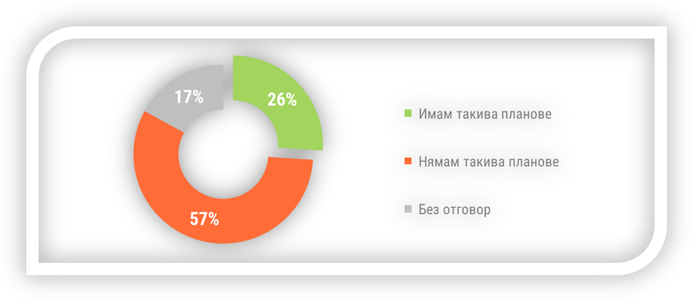
Бележка: Спонтанен отговор (База: 1400 души)

76% от младите хора не търсят в момента информация за квалификационни курсове. Делът на тези, които търсят, е едва 10%.
Отчита се много нисък дял на млади хора, които са участвали в неформално образование – 8% са участвали веднъж и 8% са участвали няколко пъти. Трябва да отчитаме факта, че друга част от младежите свързват допълнителната квалификация с финансови средства, което често е спирачка към по-сериозни стъпки за търсене на информация и включване в подобен тип курсове.
Според най-новото проучване на ManpowerGroup България „Кариерните очаквания на младите таланти“ 44% от студентите не планират да търсят професионално развитие в чужбина, след като завършат своето висше образование, а да се развиват в страната ни. 38% биха работили в друга държава, ако имат тази възможност, и само 9% планират да заминат в чужбина.
Проучването включва отговорите на 351 български студенти, които са учили или все още се обучават в страната и чужбина. То също показва, че по-голямата част от тях (42%) търсят дългосрочна заетост между 3 и 5 години още в началото на кариерния си път и едва 16% смятат, че е нормално да сменят работодателя си в рамките на три години.
Резултатите от проучването показват също, че отдавна са отминали времената, когато младите хора прескачат от компания в компания в търсене на перфектния работодател. Днес те имат много повече информация за случващото се на пазара и в повечето случаи предварително начертават кариерното си развитие, като знаят как, къде и защо искат да се развиват. Това, разбира се, не измества нуждата от изчерпателно кариерно ориентиране още в училищния период, за да придобият по-голяма яснота за всички възможности за професионална реализация в секторите на настоящето и бъдещето.
Според Програмата за кариерно ориентиране на учениците на ниво училище, създадена в изпълнение на проект BG05M2OP001-2.001-0001 „Система за кариерно ориентиране в училищното образование“, финансиран от Оперативна програма „Наука и образование за интелигентен растеж“, съфинансирана от Европейския съюз чрез Европейските структурни и инвестиционни фондове, анализът на състоянието на услугите по кариерното ориентиране в училищното образование показва, че има създадени позитивни предпоставки и реални постижения, които позволяват да се изгради цялостна система за кариерно ориентиране на равнище училище. Тези предпоставки се отнасят до:
- Ресурсно и методическо осигуряване – създадени са информационни и методически ресурси в подкрепа на кариерното ориентиране на учениците (интерактивни упражнения, филми, Наръчник за кариерни консултанти и др.), достъпни чрез Националния портал за кариерно ориентиране на учениците – http://orientirane.mon.bg/.
- Благоприятен социален контекст – осъзната е обществената значимост на кариерното ориентиране на учениците от страна на всички ангажирани участници – учители, родители, работодатели, медии и широката общественост.
- Доказана полезност на кариерните услуги – ясно заявена потребност от кариерни услуги.

1.6.3. Предприети мерки
В Националната агенция за приходите (НАП) ежегодно се провежда стажантска програма, която предоставя възможност на студенти от български и чуждестранни висши училища да придобият определени знания, практически опит, професионални умения, а така също и прилагане на знанията в практиката, в това число и запознаване на стажантите с културата в организацията и работните процеси, стила и правилата за работа и възможностите за развитие в структурите на държавната администрация.
Поради възникналата пандемична обстановка и наложените ограничения в национален мащаб, през изминалата година в структурите на НАП, през стажантска практика успяха да преминат само 14 студенти.
Съобразявайки се със ситуацията и при спазване на всички препоръчани мерки за социална дистанция и използване на лични предпазни средства, ТД на НАП Пловдив успява да реализира провеждането на стаж – практическо обучение, на ученици от последен курс на обучение в Националната търговска гимназия – Пловдив, които са посетили администрацията по определен график. Основна цел на стажа е запознаване на учениците с практическото приложение на придобитите знания чрез възлагане на конкретни задачи, свързани с дейността на Националната агенция за приходите.
Като мярка за увеличаване заетостта при младите хора в Агенция „Митници“ са назначени 9 кандидати на длъжност „младши експерт“ по Програма „Старт на кариерата“, организирана от Министерството на труда и социалната политика - Агенция по заетостта. На дневни стажове, предложени от висши училища, са насочени 11 студенти. На дневни стажове от образователни институции, са предложени 6 ученици, а относно мярката „Заетост при младите хора“ – 5 служители на възраст до 29 години (Агенция за държавна финансова инспекция).
По Компонент I на Програма „Старт на кариерата”, организирана от Агенцията по заетостта и Министерството на труда и социалната политика през 2019-2020 г., в Министерството на външните работи са обобщени постъпилите информации от структурните звена по отношение на проведените интервюта с кандидатите, в резултат на което в МВнР бяха назначени общо 8 служители.
През 2020 г. са проведени общо 61 студентски стажа в Централно управление на МВнР и 54 студентски стажа в дипломатическите и консулски представителства на Р България.
През 2020 г. в резултат на проведен през края на 2019 г. общ конкурс за назначаване на държавни служители на длъжност „стажант-аташе“ в Министерството на външните работи, са класирани 18 души, от които 9 са на възраст до 29 години.
Съобразно изискванията на Съвместното Решение на Европейската комисия и на Върховния представител на ЕС за външната политика и политиката за сигурност е осъществен предварителен подбор на кандидатури от България за участие в Петия кръг на Програмата за практическо обучение на млади професионалисти в делегации на ЕС в трети страни (2019 - 2021 г.) и бе одобрен участник от България за назначаване в Делегацията на Европейската комисия в Антанариво, Република Мадагаскар.
Във връзка с провеждане на ежегодната езикова сесия със служителите в МВнР, в периода от 23 септември до 02 октомври 2020 г., след положените изпити, е призната степен „владеене“ и „ползване“ на чужди езици на 8 служители на възраст до 29 години.
Относно усложнената епидемична обстановка поради COVID-19 и въведеното на 13 март 2020 г. извънредно положение в страната са предприети рестриктивни мерки, възпрепятстващи провеждането на конкурсни процедури и обучения. Много от обявените обучения и курсове са отложени или отменени, а други са реорганизирани и трансформирани в неприсъствени и електронни. През м. април е одобрен План за обучение на служителите в МВнР за първото полугодие на 2020 г. Курсовете в голямата си част стартират със закъснение и основно в електронен формат, като допълнително е предоставена възможност за индивидуално включване в безплатни електронни курсове.
Дипломатическият институт към министъра на външните работи е разработил и осъществява 2 целогодишни програми – програма „Стаж в Дипломатическия институт“ и програма „Отворени врати“.
Стажантската програма на Дипломатическия институт се е доказала във времето като своеобразен мост между академичната и професионалната реализация на студентите. Стажът е насочен към студенти, завършили минимум II курс в български или чуждестранен университет и изучаващи дисциплини като международни отношения, международно право, политология, европеистика, международни икономически отношения или друга хуманитарна специалност. Програмата има за цел да разшири познанията на стажантите, да им помогне да натрупат опит в реална работна среда, да увеличи перспективите им за професионална реализация, както и да създаде възможност за установяване на нови и полезни контакти.
За 2020 г. стаж в Дипломатическия институт са провели 31 студенти (вкл. и практиканти по програмата „Студентски практики“ на Министерството на образованието и науката) от водещи български и чуждестранни университети, сред които Софийски университет „Св. Климент Охридски”, Университет за национално и световно стопанство, Пловдивски университет „Паисий Хилендарски“, Университет Фудан в Шанхай, Китайска народна република, Университета на Амстердам, Нидерландия, Руски университет „Дружба на народите“ в Москва, Университета на Малмьо, Швеция, Университет „Сетън Хол“ в Ню Джърси, Университет за приложни науки в Нидерландия, Университет „Уоруик“ в Англия, Институт за политически изследвания в Париж и др.
Програма „Отворени врати“ е насочена към студентската и академична общност, граждански, неправителствени и бизнес организации, институти, учреждения и др. Основната ѝ цел е приобщаване на българските граждани към света на дипломацията и външната политика чрез запознаване с различни негови аспекти и провокиране на интерес, както и развитие на сътрудничество с българската общественост.
През 2020 г. в следствие на противоепидемичните мерки са организирани ограничен брой (общо шест) прояви в рамките на програмата, предимно в онлайн формат – среща с участието на заместник-министъра на външните работи г-н Георг Георгиев с група студенти от Югозападния университет „Неофит Рилски“, Бургаския свободен университет, Бургаския университет „Проф. д-р Асен Златаров“, Аграрния университет в Пловдив, Минно-геоложкия университет „Св. Иван Рилски“ и Техническия университет в София, среща на г-н Георг Георгиев с ученици от Първа езикова гимназия – Варна, посещение на стипендианти от международната програма за продължаващо обучение „Карл Фридрих Гьорделер Колегиум“ към Германския съвет за външна политика – представители на държавната администрация, граждански организации и бизнес сектора в своите държави, участие на директора на ДИ в онлайн среща дискусия със студенти от IV курс по политология във Философския факултет на СУ „Св. Климент Охридски”, онлайн среща на г-н Георг Георгиев със студенти от Студентската асоциация за изследване на международните отношения (САИМО) към УНСС, онлайн среща със студенти по международни отношения и политически науки с участието посланика на Италия в България, Н.Пр. Стефано Балди.
През 2020 г. МРРБ реализира дейности по Оперативна програма „Региони в растеж“ (ОПРР) и програмите за европейско териториално сътрудничество, за които през програмен период 2014-2020 г. е Управляващ орган – ИНТЕРРЕГ ИПП България – Македония 2014-2020, ИНТЕРРЕГ ИПП България – Турция 2014 – 2020, ИНТЕРРЕГ ИПП България-Сърбия 2014 – 2020.
По Програмата за трансгранично сътрудничество ИНТЕРРЕГ-ИПП България-Сърбия 2014-2020 принос към изпълнението на разглежданите индикатори имат 6 проекта, в които активно са участвали общо 400 млади хора на възраст между 18 и 25 годишна възраст. Проведени са обучения за развитие на предприемачески умения, професионално ориентиране и реализация и психологическа подкрепа за кариерно развитие. Организирани са спортни събития, състезания и други насочени към здравето мероприятия с участието на младежи от трансграничния регион. Реализираните дейности включват и обновяване и/или рехабилитация на външни спортни съоръжения. Ползите за целевата аудитория се изразяват в създаването на привлекателна среда за младите хора в трансграничния регион – атрактивна учебна и жизнена среда, благоприятна за развитие на спорта, физическото възпитание и извънкласни дейности, насърчаване на предприемачеството чрез систематично подобряване на предприемаческия капацитет на младежите в рамките на формалното образование и улесняване трудовата им заетост.
Във връзка с целите „Осигуряване на чиракуване и стажуване“ и „Насърчаване на изследователския интерес на учениците и студентите чрез участие в различни проекти“ са реализирани следните проекти:
- Проект CB007.2.22.078 “Младежка мрежа за икономически обмен в трансграничния регион“ (Програма ИНТЕРРЕГ-ИПП България-Сърбия 2014 – 2020) цели осигуряване на условия и възможности за допълнително обучение на учениците, съобразно индивидуалните им интереси и потребности, с цел развиване на творческите им способности и стимулиране на тяхната инициативност и предприемчивост. В рамките на проекта са разработени 4 ИТ обучителни пакета, 60 младежи са се срещнали с ИТ фирми, за да дискутират възможности за работа, а 4 са приети по стажантски програми в ИТ фирми. Създадена е и младежка мрежа за развитие в ИТ сферата.
- Проект CB007.2.22.172 „Креативно ателие“ (Програма ИНТЕРРЕГ-ИПП България-Сърбия 2014-2020) цели осигуряване на условия за ранно кариерно ориентиране и професионален избор, включително чрез сътрудничество с всички заинтересовани страни. В рамките на проекта са разработени нови модели на обучение чрез работа и програма за менторска подкрепа за младите хора, основана на обучение чрез работа в обучителните институции. Разработени са бизнес модели и маркетингово позициониране на местни микропредприятия в трансграничния регион. Проведено е 1 обучение по предприемачество с дискусионен панел, работа по задание и събитие в младежка мрежа като 10 младежи са участвали в обучението по предприемачество.
С цел насърчаване на икономическата активност и кариерното развитие на младите хора в страната през 2020 г. в структурите на Министерството на транспорта, информационните технологии и съобщенията са реализирани различни стажантски програми, проекти и дейности за млади хора на възраст между 15 – 29 г., дори в условията на усложнена пандемична обстановка, свързана с разпространението на COVID-19. Непрекъснато се провеждат и неплатени студентски стажове, съгласно разпоредбите на Наредбата за провеждане на студентските стажове в държавната администрация. Тези стажове дават възможност на студентите на възраст до 29 г. да се запознаят с практическо приложение на получената в университетите теоретична подготовка. В държавните предприятия и търговските дружества също са осъществявани проекти и дейности насочени към младите хора на възраст 15 – 29 г.
В Авиоотряд 28 се извършва непрекъснато консултиране и насочване на младите хора към задочно обучение в университетите с насоченост Гражданско въздухоплаване и се дава възможност за реализация след завършване на висше образование в областта на Гражданското въздухоплаване.
И през 2020 г. в Държавно предприятие „Пристанищна инфраструктура“ се дава възможност за старт на професионалната кариера чрез назначаване на трудов договор на млади специалисти, като броят на новоназначените младежи е 7 бр.
„БДЖ – Пътнически превози” ЕООД през 2020 г. продължава инициативата, насочена към изграждане на Дружеството като желана работодателска марка, чрез мотивация и подкрепа към своите служители, чрез повишаване нивото на професионална квалификация на заетия персонал, повишаване мотивацията на талантливи служители с потенциал за развитие и най-вече с насока привличане на млади и талантливи кадри от средните и висшите училища. Имат действащи партньорства с: ПГ по МСС гр. Мездра и ПГЖПТ „Никола Йонков Вапцаров” гр. Горна Оряховица, в които има разкрити паралелки в дуална форма на обучение по жп транспорт (Проект Заедно Напред); ПГЖПТ „Никола Корчев” гр. София; ВТУ „Тодор Каблешков” гр. София; Технически университет гр. София и Университет за национално и световно стопанство (УНСС) гр. София, където се обучават служители на „БДЖ – Пътнически превози” ЕООД в създадената през 2019 г. магистърска програма „Икономика на железопътния транспорт”.
В Държавно предприятие „Ръководство на въздушното движение“ основно се извършват дейности по подбор за набиране на кандидати до 29 години за обучение на ръководител полети. През 2020 г. са проведени две сесии за набиране на кандидати за обучение на ръководител полети с общо 305 кандидати. С успешно преминалите етапите на подбора кандидати са сключени 28 договора за повишаване на професионалната квалификация. С цел пълната ангажираност с обучението за професията на ръководител на полети обучаемите получават стипендия.
През 2020 г. Държавно предприятие Национална компания „Железопътна инфраструктура“ (ДП НКЖИ) продължава политиката за провеждане на кампании за презентиране на компанията като работодател с широк спектър от възможности за реализация на младите хора. Заетостта на млади служители във възрастовата граница 18-29 г. е 450. Улеснява се достъпа до висше образование чрез доразвиване на механизмите на студентско подпомагане и на съществуващата система за предоставяне на стипендии. Сключени са 31 бр. договори по стипендиантската програма между ДП НКЖИ и студенти за академичните 2019/2020 г. и 2020/2021 г. Сключени са 10 бр. договори за сътрудничество за 2020 година с висши училища и професионални гимназии в страната. Проведен е стаж и производствена практика в реална работна среда на 36 броя ученици и 20 броя студенти. Проведени са присъствени и виртуални участия в „Национални дни на кариерата“, „Ден на ДП НКЖИ в УНСС“, както и срещи с представители на учебни институции. През годината ДП НКЖИ си сътрудничи с висшите училища: ВТУ„Тодор Каблешков”, Минно-геоложки университет „Иван Рилски”, Технически университет - София, Университета за национално и световно стопанство, Университета по строителство, архитектура и геодезия, ВСУ „Любен Каравелов” и Бургаски свободен университет, както и с професионалните гимназии с железопътни специалности в София, Горна Оряховица и Карлово на основание сключени договори за сътрудничество.
„Български пощи“ ЕАД създава благоприятна, насърчаваща и подкрепяща среда за професионална реализация на младите хора в България. 80 студенти от Университет за национално и световно стопанство – София, Висше училище по телекомуникации и пощи – София, СУ „Климент Охридски“ – София, Нов български университет – София, Икономически университет – Варна проведоха практическото си обучение по проект „Студентски практики фаза 2“ в реална работна среда. Назначени на експертни длъжности са 17 млади хора, завършили висшето си образование, които се обучават от опитни служители и получават допълнително обучение чрез електронната платформа на дружеството, която стартира през 2020 г.

ПРИОРИТЕТ II – ПОДОБРЯВАНЕ НА ДОСТЪПА ДО ИНФОРМАЦИЯ И КАЧЕСТВЕНИ УСЛУГИ

2.1. РАЗШИРЯВАНЕ НА ОБХВАТА И ПОВИШАВАНЕ НА КАЧЕСТВОТО И ДОСТЪПНОСТТА НА УСЛУГИТЕ В ПОДКРЕПА НА РАЗВИТИЕТО НА МЛАДИТЕ ХОРА

    - Състояние на индикатора

Във връзка с подобряване на достъпа до информация и качествени услуги, съгласно чл. 7 и чл. 8 от Закона за младежта, Министерство на младежта и спорта е разработило и администрира две национални програми – Национална програма за младежта (2016 – 2020) и Национална програма за изпълнение на младежки дейности по чл. 10а от Закона за хазарта. По двете програми се финансират проектни предложения на организации, регистрирани по Закона за юридическите лица с нестопанска цел (ЗЮЛНЦ) за осъществяване на дейност в обществена полза, както и неформални младежки групи, осъществяващи дейности в полза на младите хора в страната, като в рамките на финансираните проекти на организациите, се реализират и множество обучения в подкрепа на младежкото развитие.

Стратегическите цели на Националната програма за младежта (2016 –2020) са в подкрепа на изпълнението на следните стратегическите цели на Националната стратегия за младежта (2010 – 2020):
- Улесняване на достъпа до качествени услуги за специална подкрепа на пълноценното личностно и обществено развитие на младите хора в съответствие с потребностите и интересите им.
- Насърчаване на здравословния начин на живот сред младите хора. ϖ Развитие на доброволчеството сред младите хора като движеща сила за личностно развитие, мобилност, учене, конкурентоспособност, социално сближаване, солидарност между поколенията и формиране на гражданско самосъзнание.
- Създаване на привлекателна среда за развитие на младите хора в малките населени места и селските райони.
- Създаване на благоприятна, насърчаваща и подкрепяща среда за качествена професионална реализация на младите хора в България.

През първото полугодие на 2020 г. е стартирала и приключила процедурата за набиране на проектни предложения по Подпрограма 2 – „Национални младежки инициативи и кампании“ по следните тематични области:
- По тематична област 1. „Младежко доброволчество и участие в доброволчески инициативи” – финансирани са 6 проекта;
- По тематична област 2. „Развитие и признаване на младежката работа” - финансирани са 3 проекта;
- По тематична област 4. „Активизиране на младите хора в малките населени места“ – финансирани са 18 проекта.

През месец юни 2020 г. стартира втора процедура за набиране на проектни предложения за 2020 г. по следните тематични области: Тематична област 1. „Младежко доброволчество и участие в доброволчески инициативи“ и Тематична област 4. „Активизиране на младите хора в малките населени места“.

В рамките на процедурата са подадени 31 проектни предложения, финансирани са 19 проекта – 12 по Тематична област 1. „Младежко доброволчество и участие в доброволчески инициативи“ и 7 по Тематична област 4. „Активизиране на младите хора в малките населени места“.

Министерството на младежта и спорта разработи Национална програма за изпълнение на младежки дейности по чл. 10а от Закона за хазарта, наричана за краткост Програмата, като инструмент за изграждане на социално отговорно поведение в съответствие с принципите на Закона за младежта, приоритетите на Националната стратегия за младежта (2010-2020) и европейската политика за младежта.

Програмата се администрира от Министерството на младежта и спорта, а министърът на младежта и спорта е национален координатор на Програмата и обявява конкурсните процедури за кандидатстване с проектни предложения по същата. Тя е разработена в отговор на наблюдаваните негативни тенденции по отношение на различни форми на агресия, зависимости и рисково поведение сред младите хора.

Целта на Програмата е да се създадат условия за изграждане на социално отговорно поведение чрез насърчаване на здравословния начин на живот, превенция на агресията и различните форми на зависимости сред младите хора в страната.

За финансиране по Програмата могат да кандидатстват организации, които са регистрирани по ЗЮЛНЦ, определени за осъществяване на общественополезна дейност, чиято дейност е изцяло с нестопански характер или е със стопански и нестопански характер, ясно разграничени с възможност за проследяване на приходите и разходите и активите и пасивите, свързани с тяхното изпълнение (съгласно разпоредбата на чл. 5, ал. 2 от Наредба № 5 от 11.08.2016 г. за условията и реда за финансово подпомагане на проекти по национални програми за младежта).

През първото шестмесечие на 2020 г. е стартирала и приключила процедура за набиране на проектни предложения със следните направления:
- Направление 1 - финансирани 3 проекта. То е разделено в 3 теми, както следва:
  - Тема „Превенция на хазартната зависимост сред младите хора“;
  - Тема „Превенция на различни форми на зависимости“ (наркотици, тютюнопушене, алкохол, интернет, видео игри и др.);
  - Тема „Превенция на агресията сред младите хора“ (насилие, език на омраза, дискриминация, расизъм и др.);

2. Направление 2 - финансирани 29 проекта. То е разделено в 2 теми, както следва:

1.1. Тема „Превенция на хазартната зависимост сред младите хора“;

1.2. Тема „Превенция на агресията сред младите хора“ (насилие, език на

омраза, дискриминация, расизъм и др.) и

1.3. Тема „Насърчаване на здравословен начин на живот“.

През месец юни стартира втора процедура по Направление 2 – Тема „Превенция на различни форми на зависимости (наркотици, тютюнопушене, алкохол, интернет, видео игри и др.)“, със срок на кандидатстване – 30.06.2020 г.

В рамките на процедурата са подадени 44 проектни предложения, като предвид наличния финансов ресурс по тази процедура са финансирани 6 проекта.

Общо по двете програми през 2020 г. са финансирани 84 младежки проекта, обхванати са 285 000 млади хора на възраст от 15 до 29 години. Предоставени са 1 200 младежки услуги и 318 семинара и обучения.

През 2020 г. Министерството на младежта и спорта разработи Проект на Национална стратегия за младежта (2021 – 2030). Проектът на стратегията за младежта (2021-2030) е изготвен в изпълнение на чл. 4 от Закона за младежта. Той има за цел да дефинира основните и специфични цели и приоритети на държавната политика за младежта за периода 2021– 2030 г., както и мерките за тяхното постигане.

При разработването на настоящата стратегия е отчетен фактът, че политиката за младежта има хоризонтален характер и че всяка секторна политика – за образованието, заетостта, културата, спорта, здравеопазването, социалните услуги и т.н. има отношение към живота на младите хора в България.

В изпълнение на Закона за младежта е създадена и се поддържа интернет страницата „Национална информационна система за младежта“ (НИСМ) с цел осигуряване на актуална информация за потребностите на младежта в страната, както и за планирането, наблюдението, управлението и оценката на политиките за младежта на национално, областно и общинско ниво.

Порталът съдържа и списък на младежките организации в страната, национално представителните младежки организации и списък на организациите, работещи със и за младите хора. През 2020 г. са регистрирани 2 национално представителни младежки организации, 62 младежки организации и 160 организации, осъществяващи дейности в полза на младите хора в страната.

На страницата на Националната информационна система за младежта се публикуват национални и европейски документи, свързани с осъществяването на политиката за младежта, както и актуална информация за възможностите за финансиране на младежките дейности. С цел достигане на информацията до по-голям брой млади хора, е създадена и фейсбук страница НИСМ.

С цел популяризиране на младежките политики в страната и в частност за подобряване достъпа до информация и качествени услуги на 12 август 2020 г. Министерството на младежта и спорта отбеляза публично Международния ден на младежта с концерт, в който активно се включиха млади звезди на българската музика. Домакин на събитието бе община Варна. Международният ден на младежта се отбелязва всяка година на същия ден, като насочва младежките проблеми към вниманието на международната общност и отчита потенциала на младите хора като партньори в днешното глобално общество.

В изпълнение на Годишната работна програма за 2020 г., екипът на Центъра за развитие на човешките ресурси (ЦРЧР) провежда редица обучения с настоящи и потенциални бенефициенти по различните дейности на Програмите. Предвид обявената извънредна епидемична обстановка на територията на цялата страна голям процент от събитията са организирани онлайн във виртуална среда. По този начин степента на информираност на съответните целеви групи и заинтересовани страни не е засегната. В задачата си да предостави актуална, отнасяща се до COV1D-19 ситуацията информация, свързана със стартиращите и вече действащи при форсмажорни обстоятелства проекти, както и да публикува отворените покани за кандидатстване, ЦРЧР организира събития, насочени към всички целеви групи. В рамките на проведените обучения, семинари и работни срещи редовно са предоставяни информационни материали – преди Covid-19 ситуацията на хартиен носител и по пощата, а по-късно - чрез електронни писма към кандидати и бенефициенти. Организирани са тематични семинари, различен тип обучения и конференции с цел постигане целите на Програмите. За реализиране на предварително заложените дейности в Работните програми на „Еразъм+“, на „Европейски корпус за солидарност“ и дейностите Европас, eTwinning, Еврогайдънс, Евридика, EC VET и Евродеск, администрирани от ЦРЧР, редовно са публикувани информационни съобщения на интернет страниците на Националната агенция, както и в профила в социалните мрежи. Така комуникацията е осъществена по бърз и сигурен начин с всички целеви групи, като е предоставена актуална информация за предстоящи кампании и събития, както и за отворени покани за кандидатстване и за резултати от селекция.

Изправен пред предизвикателството да отговори на нуждите на кандидати и бенефициенти в условията на пандемия, която в голяма степен или напълно ограничава предварително планирания начин за изпълнение на информационната кампания, Центърът предоставя като допълнителен източник на информация и видео уроци и клипове, публикувани във видео канала на Агенцията, насочени към всички образователни сектори и всички ключови дейности.

Като добра практика ЦРЧР отчита провеждането на по-голямата част от събитията във виртуална среда, което е инструмент за постигане на целите на Национална агенция (НА) в страната, а именно – изпълнение на дейностите в условия на тежка епидемична обстановка, без да пострада информираността на заинтересованите страни, които разработват своите кандидатури или изпълняват дейности по вече финансирани от НА проектопредложения.

В рамките на Програма „Еразъм+ и през 2020 г. ЦРЧР продължи да администрира и работи активно по изпълнението на дейност ECVET европейската кредитна система в сферата на професионалното образование и обучение. С цел популяризирането и въвеждането на системата ECVET на национал но ниво, ЦРЧР организира и проведе редица публични събития онлайн (поради кризата с COVID-19), на които присъстваха широк кръг от заинтересовани страни от приложението на инструмента в България. Събитията съдържаха ценна и важна информация под формата на презентации, като след всяка една следваше оживена виртуална дискусия. Освен дейностите на национално ниво през 2020 г. ЦРЧР представи дейността и на международно ниво в различни срещи, форуми и събития, които заради световната криза, причинена от COVID-19, също бяха проведени онлайн. Освен това, ЦРЧР подготви рекламни материали и отпечата брошура ECVET за 2020 г., предназначена да повиши информираността сред широката общественост за ползите от прилагането на ECVET. Друга важна дейност през периода е предоставянето на информация и консултирането на професионални гимназии и ЦПО при подготовката им за осъществяване на проекти за мобилност и партньорства по Програма „Еразъм+“, включващи приложението на инструмента ECVET. За информираността по дейността са разпространени поредица публикации, разпространени в различни социални мрежи. Информация за дейността ECVET и за нейните възможности е публикувана регулярно както на официалния уебсайт на ЦРЧР, така и на Facebook страницата на ECVET.

В допълнение към основната си дейност по Програма „Еразъм+“ ЦРЧР администрира и съпътстващи Програмата дейности като: „Европас“, „eTwinning", „Евридика“, „Еврогайдънс“ и „ Евродеск“.
През 2020 г. Държавната агенция за закрила на детето (ДАЗД) предприема различни мерки във връзка с популяризиране правата на децата (вкл. младежи) и разширяване обхвата и повишаване качеството и достъпността на услугите в подкрепа на тяхното развитие.
Националната телефонна линия за деца (НТЛД) към ДАЗД е с хармонизиран телефонен номер 116 111, в съответствие с чл. 17а., ал. 1, т. 17 от Закона за закрила на детето, и осигурява информиране, консултиране и помощ на деца.
По отношение на очакваните резултати за разширяване на обхвата и повишаване на качеството и достъпността на услугите в подкрепа на развитието на младите хора и Оперативна цел „Стимулиране на неформалното учене сред младите хора“ от Министерство на образованието (МОН) през 2020 г. са осъществени дейности, насочени към разширяване на възможностите за неформално обучение на младите хора чрез публично подпомагане и предлагане на услуги за обогатяване на знанията, опита и уменията на млади хора.
Чрез интернет страницата на Агенцията по заетостта безработните лица, вкл. младежи, получават посреднически услуги за подпомагане търсенето на работа дори и в условията на прилаганите мерки за ограничени контакти и социална дистанция. Младежите имат възможност да ползват информацията, предоставена в разделите „Търсещи работа” и „Е-трудова борса” за запознаване с обявените свободни работни места в бюрата по труда в страната. Чрез уеб приложението „Личностен профил на търсещо работа лице” младежите имат възможност да развиват своите умения и компетентности за заетост, както и да комуникират с трудовия си посредник онлайн.
МТСП активно работи за разширяване на обхвата и повишаване на качеството и достъпността на услугите в подкрепа на развитието на младите хора.
През целия период на извънредно положение и извънредна епидемична обстановка, с цел ограничаване на възможностите за заразяване, Агенцията по заетостта насърчава и стимулира безработните младежи да ползват услугите дистанционно.
Чрез отделни инициативи Министерство на финансите (МФ) работи за разширяване на обхвата и повишаване на качеството и достъпността на услугите в подкрепа на развитието на младите хора.
Във връзка с осигуряване на достъп до услуги за развитие, основани на младежката работа, индивидуалния подход и оценка на конкретните потребности и особености на младежката възраст Министерството на регионалното развитие и благоустройството (МРРБ) реализира Проект „Младежка мрежа за икономически обмен в трансграничния регион“ по Програма ИНТЕРРЕГ-ИПП България-Сърбия 2014 –2020, който има за цел да осигури условия и възможности за допълнително обучение на учениците, съобразно индивидуалните им интереси и потребности, с цел развиване на творческите им способности и стимулиране на тяхната инициативност и предприемчивост. В изпълнение на проекта 60 младежи са осъществили срещи с ИТ фирми за дискутиране на възможности за работа.
    - Анализ на състоянието
Високи нива на наличие на информация и нейното лесно достигане показват данните от социологическото проучване на ТРЕНД, извършено по поръчка на ММС, но същевременно се очертават и ниски нива на интерес за търсене на информация от страна на младите хора. Като цяло можем да отбележим незначително ниски дялове сред младежите, които търсят определена информация и не успяват да я намерят, високи дялове на респонденти, които не търсят информация по тестваните индикатори и в по-големи дялове „много лесно“ и „по-скоро лесно“ намиране на определен тип информация.
Фигура 14. Вие лично лесно или трудно намирате информация за:
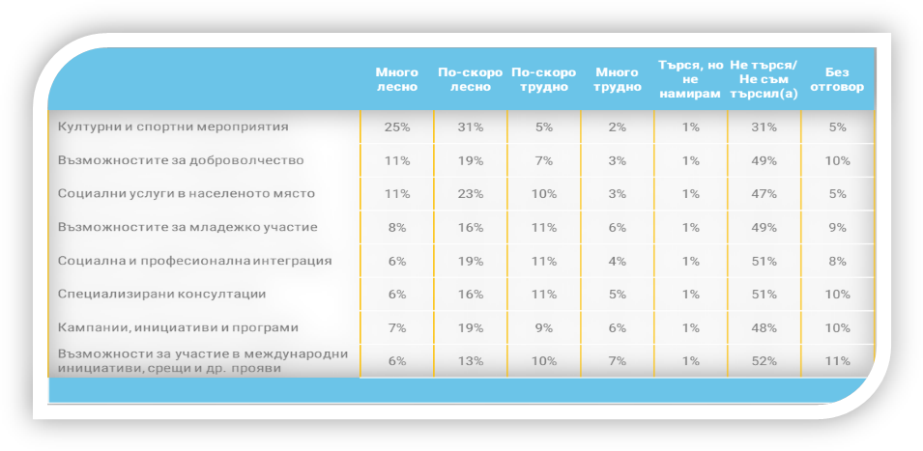 Бележка: Въпрос с предварително зададени опции (База: 1400 души)
Най-нисък дял за липсата на интерес се отчита при културните и спортни мероприятия, а с най-високи нива на липсата на търсене на информация се очертава при информация за социална и професионална интеграция, както и специализирани консултации – над 51% от младите хора посочват, че не са търсили информация от такова естество.
По отношение на информация за социалните услуги в населеното място само 13% посочват, че по-скоро е трудно или много трудно да намерят информация.
По отношение на социална и професионална интеграция, близо половината (51%) не са търсили такава информация. 15% посочват, че по-скоро трудно или много трудно намират такава информация.
Половината от младите хора (51%) не са търсили специализирани консултации. 49% не са търсили информация по отношение на възможностите за младежко участие. Това, което можем да отбележим, че „възможности за участие в международни инициативи, срещи и др. прояви“ в най-голям дял младежите оценяват, че по-скоро трудно намират информация.
По отношение на възможностите за доброволчество, то половината от младите хора търсят информация, като едва 11% посочват, че трудно намират такава информация. 49% не търсят подобна информация.
76% от младите хора не търсят в момента информация за квалификационни курсове. Делът на тези, които търсят е едва 10%.
Отчита се много нисък дял на млади хора, които са участвали в неформално образование – 8% са участвали веднъж и 8% са участвали няколко пъти. Трябва да отчитаме факта, че друга част от младежите свързват допълнителната квалификация с финансови средства, което често е спирачка към по-сериозни стъпки за търсене на информация и включване в подобен тип курсове.
85% от младите хора посочват, че могат да работят с компютър, а 10% не могат да работят добре, но се справят. Тези, които са посочили, че не могат добре, но се справят, са в най-голям дял с основно или по-ниско образование, от ромски произход и живеещи основно в села.
Фигура 15. Вие лично къде най-често ползвате Интернет?
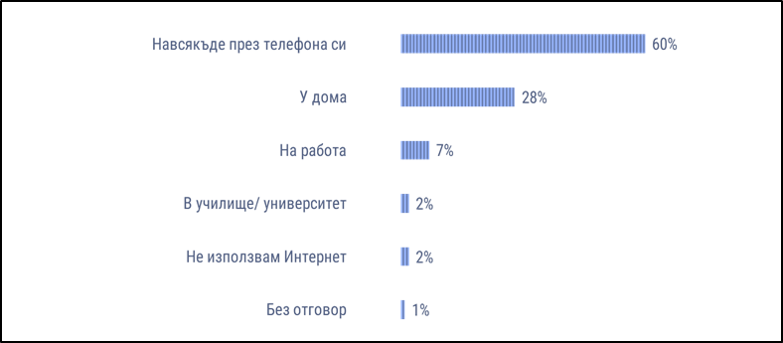
Бележка: Въпрос с предварително зададени опции (База: 1400 души)
28% използват интернет най-често у дома. Най-висок дял ползват интернет навсякъде през телефона си.
Няма особена изненада, че 92% от младите хора ползват всекидневно интернет. Пренебрежително ниски са дяловете на ползващите интернет по-рядко. Основно интернет се ползва за социалните мрежи – 35%. 31% от младите хора го използват, както за работа, така и за забавление. Близо 23% го ползват основно, за да се информират. Едва 7% ползват Интернет основно за работа.
Практически всеки младеж (98%) притежава собствен мобилен телефон, а 82% притежават компютър и достъп до интернет в дома (93%). Очевидно притежанията на тези вещи и услуги е достатъчно достъпно за масовия български потребител. От демографските разбивките е видно, че сред маргиналните младежки общности, като младите роми или тези, които са неучащи и неработещи (до голяма степен двете групи съвпадат), притежанието на тези вещи и услуги е проблемно. Например само 29% от младите роми притежават компютър, но мобилният телефон се оказва достъпен за тях (84% декларират, че притежават).

Фигура 16. Четете или не четете някакви книги в момента?
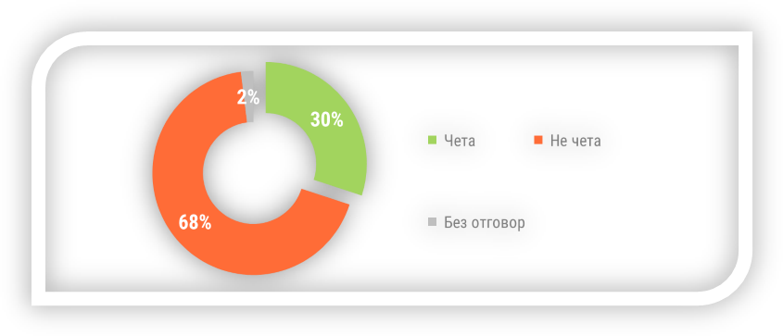
Бележка: Спонтанен отговор (База: 1400 души)
Само една трета от младите хора в страната посочват, че четат книга в момента, докато 68% не четат. Почти двойна разлика се забелязва между момчетата и момичетата по отношение на този индикатор, като 41% от момичетата в момента четат книга, докато при момчетата този дял е 20%. Паритетно е отношението по възрастовите групи.
Тревожна е тенденцията на висок дял млади хора, които не четат книги. 42% твърдят, че не четат книги, а едва 18% четат над 6 книги през годината, като се забелязва, че по-голям дял от този индикатор имат момичетата.
В най-голям дял четящите младежи си закупуват книги от книжарници – 32%, следван от вземане на книги назаем – 24%. Забелязва се близък резултат в традиционното вземане на книги от библиотеки и безплатното им сваляне от интернет. Младите хора, живеещи в малките населени места, най-често взимат книги от библиотеки или читалища ( те са с най-висок дял – 36%), а в София този дял е 7%. Най-висок дял от използващите интернет за сваляне на книги са младежите от столицата, сред които 19% свалят безплатно, а едва 7% използват библиотеките.
В столицата и областните градове основните начини за вземане/закупуване на книги са книжарници.
В контекста на всички изследвани теми, темата как младежите използват свободното си време има съществено значение за разбирането на българските младежи.
Данните показват, че за 86% от младежите излизането с приятели е най-честия начин за прекарване на свободното време. За българските младежи поддържането и изграждането на приятелски отношения е същностна част от живота им. На второ място се подрежда слушането на музика – 63%, а на трето място за запълване на свободното време е гледането на телевизия – 60%. Сред изброените начини за прекарване на времето са още спортуването, четенето на книги и т.н.
Фигура 17. Вие лично какво най-често правите в свободното си време?
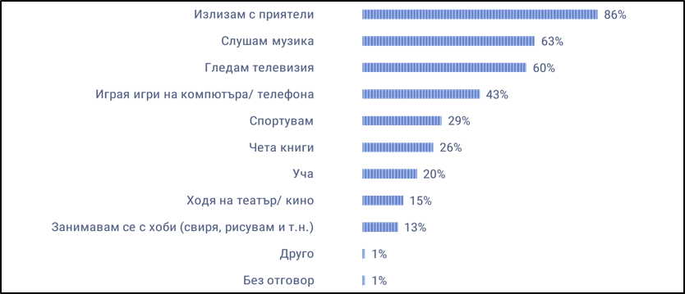
Бележка: Въпрос с предварително зададени опции (База: 1400 души)
43% от младежите запълват свободното си време с игри на компютъра/телефона. Мъжете в по-голям дял спрямо жените дават този отговор. Почти двойна е разликата между момчетата и момичетата по отношения на този индикатор, като 52% от момчетата използват телефон или компютър в свободното си време, докато при момчетата този дял е 33%. Жените са с водещ дял обаче в четенето на книги, за сметка на мъжете – 36% на 16%.
20% от младежите прекарват свободното си време в учене: 17% от младежите на възраст 15 – 19 г. и 3% от тези между 25 – 29 г. Тук трябва да отчетем, че данните показват, че хората, които все още са част от образователните институции, в по-голяма степен са склонни да прекарват и свободното си време в учене.
41% от младежите не са пътували в чужбина, а 24% са пътували само един път.
Хората във възрастовите групи 20 – 24 г. и 25 – 29 г. пътуват много по-често за сметка на хората на възраст 15 –19 г.
2.1.3 Предприети мерки
Дейност „Европас“, администрирана от Центъра за развитие на човешките ресурси, като допълнителна дейност по Програма „Еразъм+“ е насочена към европейските граждани с цел да успеят да представят своите умения и квалификации по ясен и лесно разбираем начин в цяла Европа. Европас документите, които дейността предоставя, са насочени предимно към граждани, които кандидатстват за работа, за включване в образователен курс или за участие в различни национални и международни програми.
От 1 юли 2020 г. дейност „Европас“ стартира с напълно обновена електронна платформа, която предоставя множество възможности за „Учене в Европа “ и „Работа в Европа”, както и инструменти и комплект от документи, представящи придобитите знания, умения и квалификации по формален или неформален начин.
Дейност eTwinning е създадена през 2005 г. по поръчение на ЕК, за да насърчава електронното сътрудничество и партньорство между училищата в Европа, а от 2014 г. е част от Програма „Еразъм+” (2014 – 2020). Тя се координира от Централно звено за координация в ЕС, а в Република България – от Център за развитие на човешките ресурси, към който е създаден екип от 15 национални eTwinning посланици.
Мрежата „Еврогайдънс“ България, администрирана от ЦРЧР, е част от европейска мрежа от центрове в 36 страни, която подпомага развитието на качествени услуги за кариерно ориентиране в Европа и осигурява информация за възможности за образователна мобилност в Европа. За отчетния период Мрежата е изпълнила всички заложени дейности в Работната програма на дейността, подобрено и повишено е качеството на услугите в сферата на кариерното ориентиране и консултиране, популяризирана е мрежата на международно ниво.
Мрежата Евридика подкрепя и улеснява европейското сътрудничество в областта на Ученето през целия живот, като предоставя информация за образователните системи и политики в 38 страни и изготвя проучвания по въпроси, общи за европейските образователни системи. През 2020 г. мрежата публикува множество доклади и статистики относно развитието на образованието и образователните системи в Европа.
България е национален партньор на Евродеск мрежата от 2002 г., с национален координатор – Центъра за развитие на човешките ресурси. Националната Евродеск мрежа обхваща 17 информационни точки в цялата страна. Всяка организация, получила статут на Евродеск точка, има ангажимент всеки ден да е готова да отговори на запитвания, свързани с информацията, достъпна чрез Евродеск мрежата, да консултира по въпроси на младежка мобилност, доброволчество, работа, начин на живот и обучение в чужбина, програми за финансиране и т.н. Предоставяната от Евродеск информация е напълно безплатна.
Информационните и комуникационни дейности са насочени към достигане до младите хора чрез мултиплаери (Евродеск точки), чрез Европейския младежки портал (https://europa.eu/youth/home_bg), информационната платформа на мрежата Евродеск, официалната интернет страница на Евродеск България (www,eurodesk.bg) и чрез събития, при които броят на младите хора е достатъчно висок, за да имат колективно въздействие.
През 2020 г. и основно поради промените в обществения живот, настъпили вследствие на пандемията от COVID-19, всички планирани събития от работната програма на Евродеск са проведени онлайн.
В рамките на Национални дни на кариерата (25 и 26 май 2020 г.) в онлайн платформата на JobTiger е отговорено на над 50 запитвания от млади хора, които основно се интересуват от възможности за работа и обучение в чужбина.
По време на онлайн кампанията за Деня на Европа в периода от 1 май до 9 май са споделени постове във Facebook с #оставамЕСолидарни, които представят дейността на всяка европейска мрежа в България, участваща в кампанията – Представителството на ЕК в България, ЦРЧР, Бюро „Творческа Европа – България“, Национален център за контакт по програма „Европа за гражданите“, Enterprise Europe Network Bulgaria, Европейски потребителски център, Европа Директно – София. Кампанията е достигнала до над 500 онлайн потребители.
През м. юни и м. юли 2020 г. е проведена онлайн кампания Don/Stop Dreaming, Start Planning за разпространение и превод на постове на страницата на Евродеск България във Facebook. Тя е достигнала 1 231 потребители. Организиран е Еко лагер 2020 – участие в дейностите и работилниците, в рамките на „Пътуващи зелени Еко дни" в Сандански, Кюстендил и Троян, а също така и Кампания Time to Move 2020, в рамките на която са проведени са 14 събития в 11 града в България с участието на повече от 3 500 младежи.
На ежегодния конкурс за дизайн на тениска, който се провежда на европейско ниво, 17-годишният българин Калоян печели първа награда и неговата графична визия ще бъде използвана за популяризиране на кампанията през 2021 г.
През 2020 г. са проведени още:
- Национално обучение на кариерни консултанти 2020 г., което представя дейността на мрежата Евродеск пред 90-те участници;
- Валоризационна конференция на ЦРЧР (18 декември 2020 г.), на която представена дейността на мрежата Евродеск.
Съпътстващата дейност Евродеск подкрепя националното проучване на Дарик радио „Град на знанието" съвместно с ЦРЧР, Европас, Еврогайдънс, eTwinning, Евридика и ECVET. В ефира на радиото са излъчени информационни аудио спотове.
По програма „Еразъм+“, Програма „Европейски корпус за солидарност“ и съпътстващите дейности е отговорено на запитвания, изпратени от потребители на Европейски младежки портал, като от началото на годината са получени над 70 въпроса.
2 906 души са последователите на страницата на Евродеск-България във Facebook.
Националната телефонна линия за деца (НТЛД) към Държавната агенция за закрила на детето (ДАЗД) функционира денонощно чрез поддържането на Център за обаждания. През последните десет години линията се управляваше от външен доставчик. ДАЗД пое управлението на НТЛД от 01.05.2020 г. Изграден е нов софтуерен продукт от „Българска телекомуникационна компания“ ЕАД (Виваком) за обработка и съхранение на данни от обажданията на телефонната линия. Софтуерът е инсталиран и конфигуриран за работа с виртуална телефонна централа. Правата на интелектуалната собственост са на ДАЗД. С новия софтуер се съхранява и по-голям обем от база данни, които се използват за анализиране и синтезиране на информацията, както и за провеждане на по-добра политика в областта на закрилата на детето у нас.
Общият брой постъпили обаждания на НТЛД през 2020 г. от деца и възрастни е 61 212. Проведените консултации за 2020 г. са 19 345. Както през годините, така и през 2020 г. има деца, които тестват линията, като по този начин те се забавляват, провокират консултанта или демонстрират вербална агресия и грубо отношение. Системата на линията показва, че за 2020 г. са отчетени – 19 692 тестващи обаждания.
На Националната телефонна линия за деца 116 111 се свързват най-често деца. През 2020 г. обажданията на линията от деца са 12 888, от тях 2 493 обаждания са от деца, при които при обаждането консултантът не е установил пола на детето и е регистрирал обаждането в системата от „дете“. Обажданията от момчета са 6 448, а от момичета 4 926. Запазва се тенденцията, на линията да се консултират деца най-често по темата за взаимоотношенията (47%) и семейните проблеми (19%). Постъпилите обаждания, при които е съобщено за насилие над дете, попадат на трето място в системата на линията с 11%.
Възрастовата граница на децата, които най-често се обаждат е в интервала от 10 до 18 години, като статистиката на линията показва, че най-голям е броят на обажданията на деца между 14 и 18 години. Общият брой на подадените сигнали към Дирекция „Социално подпомагане“ през 2020 г. за деца в риск, чрез НТЛД е 1 190.
Националната телефонна линия за деца се ползва и за търсене на информация, както от деца, така и от възрастни – най-вече за правата на децата, за търсене на налични услуги в общността, програми, възможности за проучване на правна помощ, за търсене на обратна връзка от работата на отделите за „Закрила на детето“.
От месец януари до месец септември 2020 г., председателят на ДАЗД е издал 41 лицензи за предоставяне на социални услуги за деца, а подновените лицензи са 32.
С влизането в сила на Закона за социалните услуги от 01.07.2020 г., ДАЗД няма законово основание да издава лицензи.
Министерство на образованието (МОН) отчита, че през 2020 г. по Програма „Местно развитие, намаляване на бедността и подобрено включване на уязвими групи“ се финансира чрез Финансовия механизъм на Европейското икономическо пространство 2014 – 2021 година. В рамките на приоритетните области на програмата се финансира разширяване на обхвата на младежките центрове в градовете Пловдив, Добрич, Стара Загора и Враца, създадени по предишния програмен период на ФМ на ЕИП 2009–2014 година по програма BG06 „Деца и младежи в риск“.
Младежките центрове са функциониращи и предоставят услуги за младите хора в региона и областта, неформални обучения – човешки права, активно гражданско участие, антидискриминация и език на омразата, формиране и развиване на интереси и таланти, подпомагане дейности по интеграция на малцинствени групи и реинтеграция на отпаднали от образователната система деца и младежи. След приключила процедура по подбор, считано от 01.07.2020 г., и четирите младежки центъра получават финансиране по програмата за разширяване на обхвата – териториален и възрастов, както и разширяване на услугите и дейностите.
За първата половин година от стартиране на проектите центровете са привлекли 1 189 младежи към дейностите. Реализирани са 15 младежки инициативи и още 20 са в процес на подготовка. Стартирали са голяма част от дейностите, но поради въведеното извънредно положение всички те преминават в онлайн режим, което ограничава възможностите за обхват и привличане на необхванати млади хора.
Отчетеното финансиране представлява изплатен аванс по сключените договори. Проектите са в началото на изпълнението, предстоят развитието и разширяването на дейностите и услугите, предоставяни от центровете.
През месец март 2020 г. Агенцията по заетостта съвместно с Държавна агенция „Електронно управление” активира 5 електронни административни услуги, насочени към търсещите работа лица, в т.ч. на младежите - „Приемане на заявления и регистрация”, „Издаване на решения за възстановяване на регистрацията”, „Издаване на решения за прекратяване на регистрацията”, „Включване в обучение на възрастни”, „Издаване на служебна бележка за удостоверяване на регистрация”. Същите са достъпни през Единния портал за достъп до електронни административни услуги на Държавна агенция „Електронно управление“ (ДАЕУ), раздел „Социални дейности”/„Безработица и насърчаване на заетостта”. Всяка от услугите е с директен достъп до съответния електронен формуляр за попълване и възможност за подаване към съответната дирекция „Бюро по труда“ чрез профил в системата за сигурно електронно връчване (ССЕВ).
През периода съществена роля имаше електронната услуга „Приемане на заявления и регистрация”, тъй като в период на повишено освобождаване на работници и служители осигури възможност за регистрация на търсещите работа лица без да е необходимо да се посещават офисите на бюрата по труда. Данните показват, че към 31.12.2020 г. 13 107 безработни лица са регистрирани в резултат от подадените по електронен път, чрез ССЕВ документи. Младежите до 29-годишна възраст, възползвали се от тази възможност, съставляват 23% от тях.
Националната агенция за приходите (НАП) реализира инициатива, в която се включи офис Русе, към ТД на НАП Варна. В онлайн среща между офиса на НАП в Русе и ПГИУ „Елиас Канети“ агенцията се включи в Европейската седмица на професионалните умения. Тя е по инициатива на МОН и се проведе в периода от 9 до 13 ноември 2020 г., под мотото „Открий своя талант. Своя път. Своя избор“. В дългогодишното си партньорство с известната русенска гимназия по икономика и управление и НАП, за първи път проведоха среща между ученици и служители със самостоятелно включване на всички чрез Интернет. В срещата взеха участие учениците от 12 клас в специалността „Данъчна и митническа администрация“. Водещата тема бе „Необходими професионални знания и умения за кариерно развитие в НАП“, по която директорът на офис Русе – г-н Йордан Йорданов, презентира възможностите и изискванията за започване на работа в приходната агенция, условията на труд и множеството различни форми на непрекъснато обучение, както на всеки служител, така и на отделните екипи. Акцент бе поставен на формите за кариерно развитие по хоризонтала и вертикала в структурата на Националната агенция за приходите (НАП).
Броени дни преди празника на приходната агенция – Денят на Свети апостол и евангелист Матей, снабдени с маски и при спазване на всички изисквания в условията на пандемия, ученици от 12 клас в специалност „Митническа и данъчна администрация“ в ПГ „Васил Димитров“, гр. Мадан, посетиха офиса на НАП в Смолян. Гимназистите се запознаха с мисията и визията на НАП, структурата и основните функции на администрацията. Младежите влязоха в ролята на клиенти, като чрез системата за управление на опашките, получиха своя номер за ред. Подадоха искания и получиха персонален идентификационен код, така че в бъдеще да могат да ползват електронните услуги, предлагани от агенцията. Гимназистите се запознаха и със заплащането на осигуровки и случаите, в които се прекъсват здравноосигурителните права.
В редица други офиси на НАП в страната (Монтана, Силистра, Хасково, Стара Загора, Плевен и др.) бе обявен „Ден на отворените врати“ за средношколците от икономическите гимназии в гореспоменатите населени места, при спазване на всички мерки за безопасност на участниците в тях.
Въпреки трудностите през изминалата 2020 г. НАП, в лицето на своите служители, успява да постигне резултати, свързани с повишаване на информираността на младите хора и да представи приходната администрация по начин, който е разбираем за тях и в същото време да „събуди“ освен гражданско самосъзнание, но и желание сред младежите да станат част от екипа на агенцията.
Във връзка с оперативна цел „Стимулиране на неформалното учене сред младите хора“ на този приоритет и Задача „Подпомагане развитието на млади български творци и участието им в европейския и световния културен обмен“ Министерството на културата (МК) през 2020 г. предостави своята подкрепа за развитието на творческите умения и приобщаване на младите хора към сценичните изкуства с Програма за подпомагане на творчески проекти в областта на сценичните изкуства.
Тази програма е със специално внимание както към приобщаване на младите хора и стимулиране на техния интерес към театралното, музикалното и танцовото изкуство, така и към новото поколение творци, пряко обвързани със създаването и развитието на сценичните изкуства. Програмата подкрепя дейността на фестивали за сценични изкуства. С приоритет в тази програма се разглеждат фестивали за младежка аудитория и активно участие на млади изпълнители като Фестивала на Асоциацията за свободен театър и „Антистатик“, които работят за развитието на най-новите форми в съвременния театър и съвременен танц.
Подкрепени са две събития – „Фестивал на младите в театъра“, който дава поле за изява на дебютиращи творци, и фестивал „Малък сезон“, който е с подобна, макар и по-разширена мисия. Фестивалите представят постиженията и подкрепят развитието на младежкото творчество в различни области на изкуството.
В областта на музиката се провеждат конкурсите за млади изпълнители - „Млади виртуози“, международният конкурс „Панчо Владигеров“, „Европейски Музикален фестивал“, а в областта на танца с приоритетно внимание е Националната среща на млади балетни изпълнители (Национален балетен конкурс) в София.
Всички тези конкурси стимулират творческото развитие на млади танцьори, композитори и музикални изпълнители. За 2020 г. са проведени 2 сесии за подкрепа на фестивали в областта на театралното, музикалното и танцовото изкуство, на които са подкрепени общо 20 фестивали и конкурси на стойност 981 716,78 лв.
Програмата подкрепя и създаването на нови театрални, музикални и танцови произведения, а в продължението си – и разпространението на готов продукт в рамките на цялата страна. Целта ѝ е освен да подкрепи младите в творческия им процес, да осигури и достъп на младежката аудитория до най-новите произведения в областта на сценичните изкуства, като по-този начин развива взискателен вкус и отношение към високохудожественото творчество. През 2020 година с Постановление на МС № 121 от 12.06.2020 г. бяха одобрени допълнителни разходи по бюджета на МК в размер 2 300 000 лв. С тези допълнителни средства бяха обявени три сесии, всяка от по 500 000 лв. за подкрепа на създаването на творчески продукти в областта на театралното, на музикалното и на танцовото изкуство, реализирани от независими професионални организации. Подкрепени са 44 проекта в областта на театралното изкуство, 37 проекта в областта на музикалното изкуство и 23 проекта в областта на танцовото изкуство. За разпространение на готов сценичен продукт - спектакъл или концерт, реализиран от частни културни организации, осъществяващи професионална дейност в областта на сценичните изкуства, бяха осигурени средства в размер на 800 000 лв. На сесията получиха финансиране 90 проекта на независими частни организации.
Със средства на Министерство на културата са обявени допълнителни сесии за фестивали в областта на театралното изкуство в размер на 200 000 лв., с 10 одобрени проекта. За фестивали в областта на музикалното и танцово изкуство в размер на 350 000 лв. са одобрени 26 проекта.
МК работи активно по отношение на развитие на таланта, творческите умения и културното изразяване на младите хора и подобряване на възможностите за реализация на техните социални и творчески умения, съобразно техните интереси и стимулиране на инициативността, младежкото творчество и изява чрез подкрепа на младите дебютанти в изкуствата и в различните културни индустрии. Един от основните приоритети на МК в тази област е обучението в областта на изкуствата и културата и стимулирането на талантливи деца. Продължава изпълнението на Програмата на мерките за закрила на деца с изявени дарби от държавните и общинските училища, по която се подкрепят деца и младежи на възраст между 14-18 години.
През 2020 г. от Министерството на културата са предоставени 204 стипендии за деца с изявени дарби и 45 броя еднократни финансови подпомагания за ученици от държавни, общински и частни училища. Изразходваната сума е в размер на 312 755 лв. Средствата са предоставени равнопоставено, в това число за деца с увреждания, деца от различните маргинализирани общности, в това число и роми, като единственият критерий са постиженията. Общият брой на подкрепените млади творци на възраст от 15 до 29 г. е 1 424.
През 2020 г. от Министерството на здравеопазването (МЗ) са предприети мерки за създаване на подкрепяща среда за устойчив национален отговор на ХИВ и сексуално предаваните инфекции в България. Това е една от основните задачи на Националната програма за превенция и контрол на ХИВ и СПИН. МЗ продължава да осъществява дейности по информиране на младите хора за възможните опасности, свързани със сексуалните практики и за начините за предпазване от различни сексуално предавани инфекции, включително и ХИВ. МЗ осъществява тази политика с активното партньорство на Регионалните здравни инспекции и гражданското общество.
В РЗИ продължават да функционират 13 Кабинета за анонимно и безплатно консултиране и изследване за ХИВ, в които се осъществява безплатно изследване, предтестови и следтестови консултации, в т. ч. и за всички желаещи млади хора.
Годишно с подкрепата на МЗ се провежда национална АНТИСПИН кампания. Кампанията се реализира в рамките на Националната програма за превенция и контрол на ХИВ и СПИН на МЗ, в партньорство с регионалните здравни инспекции, общини, неправителствени организации, социални институции, медии и др. Те включват дейности по повишаване на обществената осведоменост по отношение на начините за предаване и предпазване от ХИВ и други сексуално предавани инфекции и мотивират хората към отговорност към собственото здраве и към здравето на партньора. Провеждат се четири пъти годишно: по повод празника на св. Валентин (национална АНТИСПИН кампания), третата неделя на м. май (Ден за съпричастност със засегнатите от ХИВ/СПИН), 1-ви декември (Световен ден за борба срещу СПИН) и лятна АНТИСПИН кампания, която продължава един месец. В рамките на националната кампания се осъществяват презентации, беседи, дискусии и обучения, чрез които информацията достига до младите хора в страната.
През 2020 г. са проведени над 435 кампанийни дейности на тези теми, в които са участвали 21 189 лица по теми свързани с безопасен секс и превенция на ХИВ и СПИН, превенция употребата на наркотици. Раздадени са 42 427 презервативи и 19 857 здравно-образователни материали, изследвани са 4 237 лица за ХИВ и сексуално предавани инфекции на терен и в КАБКИС.
Във връзка с осигуряване на достъп до услуги за развитие, основани на младежката работа, индивидуалния подход и оценка на конкретните потребности и особености на младежката възраст Министерство на регионалното развитие и благоустройството (МРРБ) реализира проект „Младежка мрежа за икономически обмен в трансграничния регион“ по програма ИНТЕРРЕГ-ИПП България – Сърбия (2014 – 2020), който има за цел да осигури условия и възможности за допълнително обучение на учениците, съобразно индивидуалните им интереси и потребности, с цел развиване на творческите им способности и стимулиране на тяхната инициативност и предприемчивост. В изпълнение на проекта 60 младежи са осъществили срещи с ИТ фирми за дискутиране на възможности за работа.
За разширяване на обхвата и повишаване на качеството и достъпността на услугите в подкрепа на развитието на младите хора Главна дирекция „Пожарна безопасност и защита на населението“ (ГДПБЗН) към Министерство на вътрешните работи (МВР) организира и проведе международен конкурс за детска рисунка ,,С очите си видях бедата“, относим към изпълнението на оперативна цел „Развитие на таланта, творческите умения и културното изразяване на младите хора“.
Независимо от промяната на социалната среда, обусловена от приложените епидемични мерки в страната, конкурсът бе проведен на територията на цялата страна и в него взеха участие 480 деца, голяма част от които младежи на 15 – 18 г.
Министерството на транспорта и информационните технологии (МТИТС) със сътрудничеството между „БДЖ – Пътнически превози“ ЕООД, Професионална гимназия по механизация на селското стопанство, гр. Мездра и ПГЖПТ „Никола Йонков Вапцаров“, гр. Горна Оряховица, реализира проект „Заедно Напред – обучение чрез работа“, чрез който се дава възможност за по-нататъшна реализация на младите хора в малките населени места. Тази инициатива допринесе за положителната промяна на нагласите на младите хора към професионалното образование и към реалните възможности за реализация в сферата на железопътния транспорт. С рекламните кампании се разширява достъпа на младите хора до свободни позиции чрез повишаване на информираността, консултиране, привличане и популяризиране, като участие в Национални дни на кариерата 2020 г., в организираните от Агенция по заетостта и ВТУ „Тодор Каблешков” трудови борси, съвместни срещи с работодатели за подкрепа в кандидат-студентската кампания, реализиран рекламен спот чрез БНР с цел оповестяване и популяризиране на професията „Локомотивен машинист”.
През 2020 г. са реализирани активни кампании за запознаване с дейността на Държавно предприятие „Ръководство на въздушното движение“, както следва: участие в инициативата „Моята професия – моето бъдеще“, базар на професиите в София Тех Парк, организиран щанд и презентация в УНСС, където всеки заинтересован има възможността да се запознае с възможностите и изискванията при кандидатстване в Академия BULATSА, презентация и посещение в Технически университет – София, виртуален форум „Кариери и студенти“ 2020 на НБУ, „Girls Open Day” в BULATSA. Проведена е и ежегодна кампания по популяризиране на професията „Ръководител на полети“ BULATSA ACADEMY в социалните мрежи.
Министерството на отбраната (МО) работи по отношение разширяване на обхвата и повишаване на качеството и достъпността на услугите в подкрепа на развитието на младите хора чрез реализиране на информационна кампания. Дирекция „Управление на човешките ресурси в отбраната“ координира и подпомага информационно-рекламната кампания за набиране на кандидати за курсанти във висшите военни училища. Планираната кампания през 2020 г обхваща както кандидатите за курсанти, така и кандидатите за студенти. Организаторите на информационната кампания си поставят следните основни задачи:
- популяризиране на предимствата на висшето военно образование и условията, на които трябва да отговаря всеки български гражданин, за да придобие статус на обучаем;
- популяризиране на специалностите и специализациите, по които се води обучение, утвърждаване на името на военното обучение в академичните среди;
- популяризиране на условията за обучение и живот;
- професионална реализация след завършването;
- работа в подкрепа на изграждането на обществения престиж на професията офицер от Българската армия.
Причините, мотивирали младите хора да кандидатстват за курсанти, които те споделят с психолозите по време на интервютата, са основно в следните направления:
- престижа, с който се ползват висшите военни училища в Р България;
- атрактивните специалности, които се предлагат;
- цялостната държавна издръжка на курсантите (тежката икономическа ситуация в страната и невъзможността на желаещите да продължат да заплащат обучението си);
- осигурена работа след завършване на обучението във висшите военни училища.
Целевата група на кампанията са млади хора на възраст от 18 до 31 години. С влязлото в сила изменение на Наредба № Н-11 за условията и реда за приемане на курсанти и военнослужещи във висшите военни училища горната възрастова граница за прием на курсанти се вдигна от 27 на 31 години.
Важна роля за успешната кандидат-курсантска и кандидат-студентска кампания е създаването на оптимална организация на взаимодействие между дирекция „Управление на човешките ресурси в отбраната“ в МО, висшите военни училища и Централното военно окръжие с цел навременно изготвяне и разпространение на заповедта за приемане на курсанти, рекламните материали и комплекта от образци документи за кандидатстване.
Като утвърдила се практика и през 2020 г. може да се отбележи засилената съвместна работа с медиите, в това число организирането на пресконференции, свързани с реда за прием и условията за обучение във висшите военни училища. Ефективен прийом по отношение на информационната кампания за обучението във военните училища са и т.нар. мобилни екипи, които са живата връзка между институцията и средношколците. Извършеното проучване на кандидат-курсантите и кандидат-студентите по време на работа на приемните комисии е установило, че най-много кандидати са привлечени именно от мобилните тимове на военните училища при осъществяване на рекламната кампания. Доказано е, че срещите със зрелостниците по места най-силно ги мотивира да проявят интерес към военната професия.
През 2020 г. мобилните екипи от управлението на Националния военен университет посетиха училища от всички областни градове. Градовете, в които не ходят мобилни екипи, се обслужват от военните отдели. Бяха посетени 226 средни училища в 40 града, като на срещите са присъствали 5 949 ученика.
През 2020 г. мобилните екипи от Висшето военноморско училище посетиха 186 училища в 59 града на страната и информационно-рекламната кампания обхвана 6 600 ученици. Военноморското училище изпрати информационни материали във всяко военно окръжие. Със своя мобилен екип новосформираното Висше военновъздушно училище е посетило 38 училища в 9 града от страната.
През 2020 г. вече успешно се утвърдиха за използване следните начини за рекламно-информационна дейност:
- изпратени са рекламни брошури до всички военни окръжия в страната с презентацията за прием;
- представители на военните окръжия посещават средните училища, които не са обхванати от рекламната кампания, водена от висшите военни училища;
- по време на приемната кампания военните окръжия директно записват в електронна платформа на Националния военен университет необходимата информация за кандидатите за курсанти.
През 2020 г. Министерството на младежта и спорта продължава работата по проекта за европейско сътрудничество в младежкия сектор (Европейски младежки кореспондент – Youth Wiki). В него участват държавите-членки на Европейския съюз и други държави, част от Програма „Еразъм+“.
„Youth Wiki” представлява платформа, която съдържа конкретна информация за развитието на младежкия сектор във всяка отделна държава. По този начин на европейско ниво се подпомагат процесите по обмяна на опит и сътрудничество в областта на младежките политики.
Проектът е част от метода на отворената координация, по който представителите на държавите-членки и експерти от Европейската комисия се срещат редовно, за да определят общи или специфични предизвикателства, по които да работят. „Youth Wiki“ е и един от инструментите за прилагане на Европейската стратегия за младежта.
В рамките на проект „Национална система за планиране, мониторинг и отчет на изпълнението на младежките политики“, реализиран от Министерството на младежта и спорта и осъществяван с финансовата подкрепа на Оперативна програма „Развитие на човешките ресурси“, съфинансирана от Европейския съюз чрез Европейския социален фонд, се изготви анализ на съществуващия механизъм за планиране, мониторинг и отчитане на мерките и програмите в изпълнение на младежките политики, като бяха разработени методология и система за планиране, мониторинг и отчитане на същите.
Впоследствие, в процеса на изпълнение на проекта, са въвлечени представители на целевата група по проекта – служители на публични организации и институции, имащи отношение към изпълнението на политиките в сферата на условията на труд, социалното включване, здравеопазването, равните възможности и недискриминацията на младите хора в Република България, които преминаха обучение за работа с разработените в рамките на проекта методология и система за планиране, мониторинг и отчитане на мерките и програмите при изпълнение на младежките политики.
Министерството на младежта и спорта съвместно с Министерство на труда и социалната политика през 2020 г. продължава дейностите по проект „Разработване и внедряване на стандарти за качество при предоставяне на младежки услуги в България”, който е финансиран от Европейския социален фонд чрез Оперативна програма „Развитие на човешките ресурси” 2014 – 2020.
Целта на проекта е да се подобри достъпността, ефективността и качеството на младежките услуги чрез разработването, внедряването и утвърждаването на стандарти за качеството им и разработване на обективни показатели за ефективността им, отчитайки крайния резултат за младия човек от ползването им.
До края на 2020 г. е приключила работата по Дейност № 1: Анализ и идентифициране на младежки услуги и практики и Дейност № 2: Разработване на стандарти за младежки услуги.
Въз основа на проведения задълбочен анализ, изготвен в изпълнение на Дейност 1, са разработени 12 стандарта за младежки услуги, вкл. и по отношение на качеството, методиката на предоставяне на услугите, показатели за ефективност и финансови модели. Чрез разработването, внедряването и утвърждаването на стандарти за качество и разработване на обективни показатели за ефективността им, отчитайки крайния резултат за младия човек от ползването им, ще се подобри достъпността, ефективността и качеството на младежките услуги. Дейността е реализирана със следните поддейности:
- Разработване на стандарти за младежки услуги, вкл. и по отношение на качеството, методиката на предоставяне на услугите, показатели за ефективност, финансови модели.
- Разработване на методология и система за работа по въвеждането на стандартите.

ПРИОРИТЕТ III – НАСЪРЧАВАНЕ НА ЗДРАВОСЛОВНИЯ НАЧИН НА ЖИВОТ

3.1 МЛАДИ ХОРА, ПРАКТИКУВАЩИ СПОРТНИ ДЕЙНОСТИ

3.1.1 Състояние на изследвания индикатор
В съответствие с приоритетите, определени в Националната стратегия за развитие на физическото възпитание и спорта в Република България 2012 – 2022 г., един от акцентите в политиката на Министерството на младежта и спорта е насочен към създаване на условия за ефективно взаимодействие и координация между спортните училища, спортните организации и висшите училища, обучаващи спортни специалисти, за изграждане на подкрепяща среда за професионална и личностна реализация на младите спортисти, обучаващи се в спортните училища.
На територията на страната извършват дейността си 25 спортни училища – 6 държавни, финансирани чрез ММС, и 19 общински. С тях се цели подкрепа на процеса на изграждане на спортисти, реализиране на високи спортни постижения и създаване на възможност за успешна нова кариера след приключване на спортната. В спортните училища в страната през учебна 2020/2021 г. се обучават 6 819 ученици по 32 вида спорт, от които 2 542 са ученици в държавни спортни училища.
Таблица 11. Брой спортни училища 2011 – 2021 г.
Учебна година | 2011/  2012 | 2013/  2014 | 2014/  2015 | 2015/  2016 | 2016/  2017 | 2017/  2018 | 2018/  2019 | 2019/  2020 | 2020/  2021
Брой спортни училища | 22 | 24 | 24 | 24 | 24 | 24 | 25 | 25 | 25
През 2020 г. са разработени и утвърдени нови Тестове за прием на ученици в спортните училища по 32 вида спорт и са актуализирани нормативите от „Система за оценка на резултатите по спортна подготовка на учениците в спортните училища.
Шестте държавни спортни училища се финансират чрез бюджета на Министерството на младежта и спорта. През 2020 г. приоритет е подобряването на материалната им база, битовите условия в училищата и общежитията, осигуряване на качествено хранене и възстановяване, осъществяване на качествен подбор и ефективен тренировъчен процес. Във всяко от тях е създаден център за подготовка на резерв за спорта за високи постижения от изявени спортисти, като е извършен подбор на ученици с изявен спортен талант, с реализирани постижения в държавни и международни първенства. В центровете са обхванати около 350 ученици общо от шестте държавни спортни училища, като през 2020 г. учебно-тренировъчната им дейност е подпомогната от ММС с финансови средства в размер на 250 605 лв. за провеждане на 10-дневен тренировъчен лагер на подходящи за съответните видове спорт спортни бази.
През 2020 г. пандемията от COVID-19 създаде нови предизвикателства пред системата на спорта, като затрудни, а в някои случаи напълно прекрати провеждането на ефективен тренировъчен процес и участието в състезания и подготвителни лагери, което се отрази негативно на всички участници: състезатели, треньори, спортни клубове и федерации. Същият ефект имаше и по отношение на дейността на спортните училища, които наред с предизвикателствата, свързани с обучението в електронна среда, трябваше да осигурят възможности за провеждане на спортната подготовка при спазване на въведените противоепидемични мерки. Въпреки наложилите се промени в организацията на обучението, резултатите от образователния процес и от участието на учениците в проведените състезания показват, че в спортните училища са създадени устойчиви условия за развитие на таланта, спортно усъвършенстване и бъдеща професионална и личностна реализация на спортистите.
Условията за двойна кариера на елитните млади спортисти в спортните училища са свързани с прилагането на форми на обучение, различни от дневна (индивидуална, комбинирана, самостоятелна), възможности за гъвкави графици за сесии и изпити и повишаване на качеството на професионалното образование.
В резултат на ползотворното сътрудничество между Министерството на младежта и спорта, Министерството на образованието и науката и НСА „Васил Левски“ през 2020 г. се дипломира шестият випуск ученици в спортните училища, придобили трета степен на професионална квалификация по професии от професионално направление Спорт: „Помощник – треньор“. Прилагането на утвърдените учебни планове за обучение в спортните училища е предпоставка за привличане в тях на перспективни млади спортисти, както и за успешната им реализация в живота.
Утвърдените учебни програми по теория и практика на професията, които се прилагат за обучение, са изцяло съобразени със спецификата на спортните училища, където учениците извършват активна тренировъчна и състезателна дейност. Практическото обучение по вида спорт се съчетава със спортната подготовка в съответствие с целите на многогодишния процес на развитие на таланта и реализиране на високи спортни постижения.
През 2020 г. в подкрепа на двойната кариера и професионалната реализация продължава политиката на Национална спортна академия „Васил Левски” 25 % от местата за прием да са за завършилите спортни училища, придобили професионална квалификация по една от професиите, като оценката от държавния изпит се приема като балообразуваща без полагане на изпит. По решение на академичния съвет на НСА държавните шампиони не полагат конкурсен изпит по вида спорт.
3.1.2 Анализ на състоянието
Фигура 18. Спортувате ли?
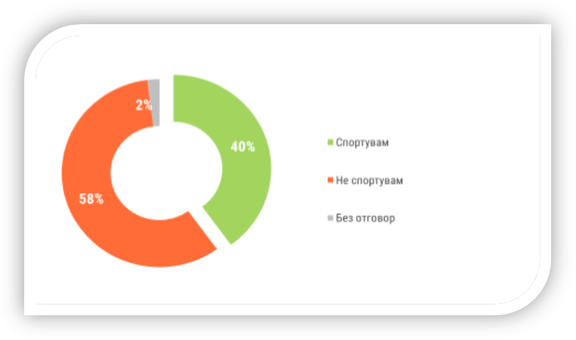
Социологическото проучване на ТРЕНД показва, че младите хора в България не посещават в големи дялове школи (курсове) – 54% никога не са посещавали такива. 33% е делът на тези, които са посещавали. Тук отново са млади хора, живеещи в областните градове или столицата. Липсата на такива възможности в малките населени места и селата води и до тези високи резултати на младежите, които не са посещавали школи (курсове) по спорт.
Спортът е важна и съществена част от здравето на един човек. Данните в това отношение показват, че е голям делът на младите хора, които не спортуват – 58%. Младите на възраст 15 – 19 г. в най-голям дял посочват, че спортуват за сметка на останалите възрастови групи – 47%.
Фигура 19. Колко често спортувате?
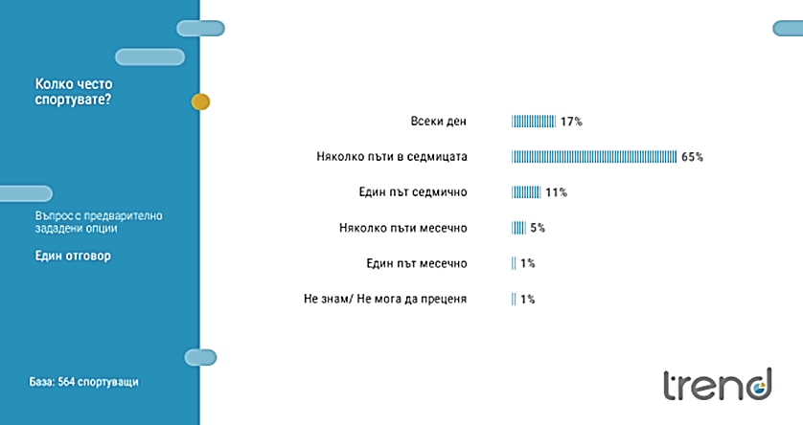
Тук трябва да имаме предвид, че за спорт сред тази група може да се възприема и спортуването в часовете по физкултура в училище. С увеличаване на задълженията, респективно намалява времето за такъв тип дейности. Това показва неустойчиво възприятие на младите хора спрямо въздействието на спорта.

Фигура 20. Вие лично къде спортувате най-често?
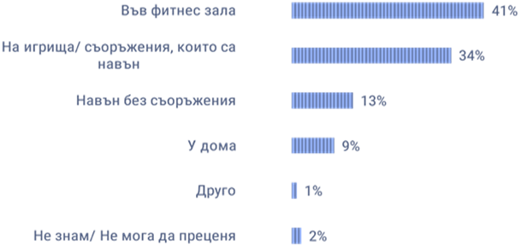
Фигура 21. Въпрос с предварително зададени опции (База: 1400)
65% от посочилите, че спортуват, го правят няколко пъти в седмицата, а 17% всеки ден. Основното място за спорт за младите хора е фитнес залата – 41%. Данните показват, че населеното място оказва влияние върху мястото за спорт. В столицата и областните градове основно място за спорт се явява фитнес залата, докато в малките населени места и селата се използват основно игрища/съоръжения, които са навън.
65% от анкетираните млади хора отговарят, че в България има добри условия за спорт, а 29% са на мнение, че условията не са добри.
С напредването на възрастта спортната активност намалява, което е напълно логично предвид факта, че в гимназиалните години младежите имат повече свободно време, за сметка на тези между 25 и 29 години, които имат повече професионални и семейни ангажименти. Сериозна разлика се наблюдава по пол. Мъжете са повече от два пъти по-активни в спорта от жените, като сред нежния пол едва 22% спортуват активно. При мъжете този дял е 47%.
Фигура 22. Смятате ли, че в България има добри условия за спорт?
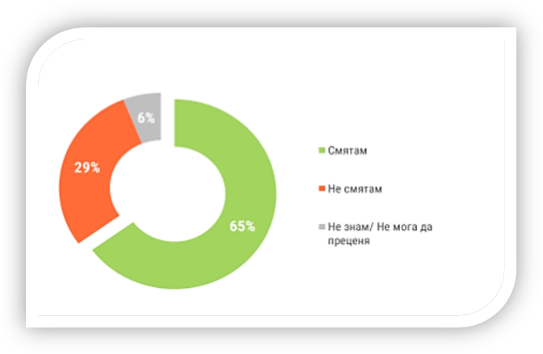
3.1.3. Предприети мерки
За насърчаване на здравословния начин на живот чрез практикуване на спорт ММС администрира изпълнението на редица програми, насочени към младите хора, сред които:
Програма „Спорт за децата в свободното време“ цели организиране и провеждане на безплатни спортни занимания на деца в свободното им време по предпочитан от тях вид спорт. През 2020 г. са реализирани 97 одобрени проекта по 24 вида спорт в 45 населени места с общ брой участници – 3 615 деца под ръководството на 179 спортни специалисти. Програмата е финансирана със средства от ММС в размер на 533 500 лева. Програмата е разработена и се реализира успешно с цел осигуряване на свободен достъп до спортна база, безплатни занимания и квалифицирани спортни специалисти на деца и младежи, желаещи да спортуват. Целта е придобиване на знания, умения и навици за практикуване на предпочитан вид спорт, популяризиране сред децата и младежите на атрактивни и популярни спортове, които не са включени в учебните програми по физическо възпитание и спорт, използване на възможностите на спорта като превенция на ниската физическа активност, нетолерантността, агресията, насилието и вредните навици сред децата и младежите. В същото време се предоставя възможност на треньори, в т.ч. младежи – спортни специалисти в спортни клубове за работа и селекция на деца и младежи с перспективи за спортно развитие.
Програма „Развитие на спорта на учащите“ през 2020 г. е финансирала проектите на три многоспортови организации – Българска асоциация спорт за учащи, Асоциация за университетски спорт „Академик“ и Българска спортна федерация за деца и младежи в риск. Чрез реализирането й се осъществява политиката на ММС за повишаване на качеството и ефективността на дейностите в областта на ученическия и студентския спорт, в т.ч. и деца в риск, чрез изграждане, усъвършенстване и постигане на равновесие между физическите и интелектуалните дейности, осигуряване на безплатен достъп до спортни занимания и спортни съоръжения и създаване на възможности за спортна изява на национално и международно ниво. Броят на участвалите в безплатни спортни занимания ученици, студенти и деца в риск, включени в проектите по програмата на посочените многоспортови федерации и асоциации през 2020 г. е приблизително 3000. Поради настъпилата световна пандемия от COVID-19 и предприетите правителствени мерки за ограничаване разпространението на корона вируса, част от планираните дейности са отложени или отменени. По решение на международните спортни федерации част от състезанията, планирани от спортните организации в дейност „Международен спортен календар“ не са проведени през 2020 г. В резултат, на това обхватът на Програмата е занижен. Проектите са финансирани със средства общо в размер на 272 500 лева.
Ежегодно Министерството на младежта и спорта провежда Ученическите игри за ученици от V до ХІІ клас в четири етапа: вътрешноучилищен и общински, областен, зонален и финален по осем вида спорт в три възрастови групи за двата пола. Общият брой на участващите в тях ученици е около 80 000. Годишно ММС предоставя на организатора на игрите Българската асоциация спорт за учащи (БАСУ) средства в размер на 508 000 лева. За учебната 2019/2020 г. не беше сключен договор с БАСУ за организирането и провеждането на състезанията от областния, зоналния и финалния етап на Ученическите игри за ученици от V до ХІІ клас поради възникналата световна пандемия от COVID-19 и въведеното извънредно положение в страната. Проведен бе единствено вътрешноучилищният и общински етап на игрите с участието на около 60 000 ученици.
Състезанията от Ученическите игри за ученици с увреден слух, нарушено зрение, физически увреждания и увреждания на централната нервна система се провеждат ежегодно по 11 вида спорт с участието на около 300 – 350 деца от специалните училища. Годишно ММС предоставя средства на организаторите Българска параолимпийска федерация и Спортна федерация на глухите в България общо в размер на 32 510 лв. През учебната 2019/2020 г. поради извънредната епидемична обстановка в страната са проведени единствено финалните състезания по ски – бегови дисциплини за ученици с нарушено зрение. Участниците в състезанията са общо 26 от две специални училища за незрящи ученици. Предоставените средства от ММС на Българската параолимпийска федерация са в размер на 18 250 лева.
Един от подходите за повишаване на мотивацията на изявените млади спортисти, който ММС прилага, са мерките за закрила на деца с изявени дарби в областта на спорта. Откриването, насочването и задържането на талантите в спорта са водещи фактори за формиране на позитивни примери за децата и младежите. Изявените спортисти от всички възрасти са модели на толерантно поведение, примери за подражание, които способстват за изграждане на ценностната система на подрастващите. Добрият пример в училищната общност е модел за подражание. В тази връзка стимулирането на изявените спортисти може да послужи като инструмент за привличане към занимания със спорт на учениците, включително тези от уязвими социални групи и деца в риск. Ежегодно по Програмата на мерките за закрила на деца с изявени дарби ММС осъществява финансовото стимулиране чрез стипендии на ученици за подпомагане развитието на спортния им талант. През 2020 година по Програмата са изплатени общо 425 стипендии на деца с изявени дарби в областта на спорта на обща стойност 337 395 лева.
През 2020 г. с Постановления на Министерския съвет са одобрени допълнителни разходи по бюджета на ММС в размер на 7 425 лв. за подпомагане на физическото възпитание и спорта в държавните спортни училища. Предприети са съответни действия по разработване и внасяне в Министерски съвет на предложение за увеличаване на минималните диференцирани размери на паричните средства за физическа активност, физическо възпитание, спорт и спортно-туристическа дейност на деца и учащи в институциите в системата на предучилищното и училищното образование и във висшите училища.
Осигуряването на повече средства за спортни дейности в образователните институции ще насърчи мотивацията на децата и учащите за здравословна физическа активност, занимания със спорт и участие в спортно-туристически дейности, както и за участие в спортни прояви – училищни и студентски турнири, състезания, спортни празници и мероприятия.
В рамките на Национална програма „Училищни олимпиади и състезания“, модул „Национални и международни ученически олимпиади и състезания“ Министерство на образованието и науката (МОН) проведе състезания от Националния спортен календар (НСК). По програмата от Националния спортен календар на МОН през учебната 2019/2020 година са осигурени средства в размер на 256 600 лв. за обезпечаване на състезания за ученици от пети до дванадесети клас.
Поради обявените за неприсъствени дни в училище от 16 март до края на учебната 2019/2020 година, предвид епидемичната обстановка в страната, свързана с разпространението на COVID-19 у нас, по Националния спортен календар от общо 26 изяви и състезания са проведени 5 национални състезания, а международната федерация за спорт в училище е отменила всички международни състезания.
От четирите етапа на Ученическите игри е проведен само един етап – вътрешноучилищен и общински. В него са взели участие около 60 000 ученици, от които около 35 000 ученици от 15 до 18 години.
Главна дирекция „Пожарна безопасност и защита на населението“ на Министерство на вътрешните работи (МВР) организира и провежда традиционен турнир на МПО „Млад огнеборец“ за преходната купа „Юлиян Манзаров“, относим към изпълнението на оперативна цел „Насърчаване на физическата активност и спорта сред младите хора“. Независимо от промяната на социалната среда, обусловена от приложените епидемични мерки в страната, турнирът бе проведен на територията на гр. Ловеч, като в него взеха участие 107 участници.
Съгласно договор № 36-00-53/03.02.2020 г. между Министерството на младежта и спорта (ММС) и Национална военна спортна федерация (НВСФ) в изпълнение на проект по „Програма за развитие на спорта за всички” на ММС, Наредбите за провеждане на държавни военни първенства и заповед на министъра на отбраната за провеждане на държавни военни шампионати и първенства през 2020 г. се организираха и проведоха 15 шампионата от държавния спортен календар (ДСК).
През 2020 г. в състезанията от ДСК на Министерството на отбраната (МО) са взели участие и системно се занимават с физическа активност и спорт над 3 500 младежи на възраст от 18 до 29 г. Всички планирани състезания от ДСК, залегнали в проекта, както и държавните военни шампионати са проведени на много добро ниво и постигат целите си.
Тези състезания допринесоха за развитието на физическата подготовка, волевите качества и психическа устойчивост на военнослужещите и цивилните служители от Министерството на отбраната, необходими за изпълнение на професионалните им задачи.
Изготвен и защитен е проект по Програма „Развитие на спорта за всички” за 2021 г., с помощта на който ще се реализира стремежа на ръководството на Министерството на отбраната за увеличаване на броя на младите хора за занимания с физическа активност и спорт.
3.2. НИВО НА ИНФОРМИРАНОСТ И ПРИДОБИТИ УМЕНИЯ И ЗНАНИЯ ЗА ЗДРАВОСЛОВЕН НАЧИН НА ЖИВОТ
3.2.1 Състояние на индикатора

Фигура 23. Кое от следните неща се отнася или не се отнася за вас и вашия начин на живот?
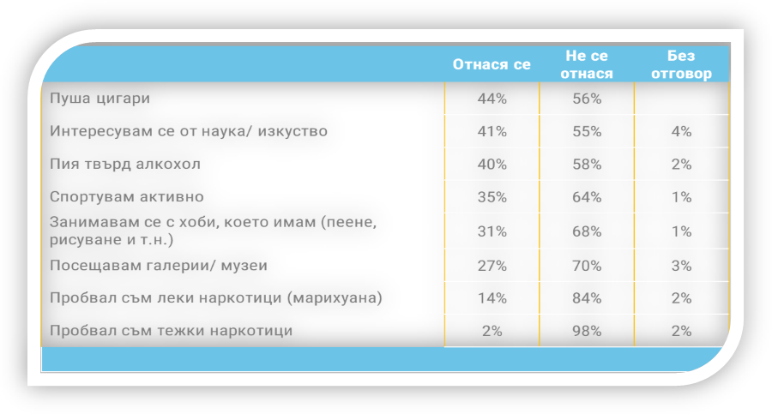
Бележка: Въпрос с предварително зададени опции (База: 1400 души)
Социологическото проучване на ТРЕНД, извършено по поръчка на ММС, отчита, че е висок делът на младежите, които посочват, че употребяват цигари – 44%. 26% от младите хора, които са на възраст между 15-19 г. посочват, че това твърдениe се отнася за тях. Висок е делът и по отношение на употребата на алкохол. Там най-младите сред младежите – 20% посочват, че това твърдение важи за тях. Други проучвания показват, че българските младежи са сред първите в Европа по употреба на цигари и алкохол. Тази тенденция е тревожна особено сред най-младите във възрастовата категория 15-19 г.
Употребата на цигари и алкохол сред 15-16-годишните ученици показва тенденция към намаляване, но потенциално рисковата употреба на канабис и предизвикателствата, които поставят новите поведения на зависимост, предизвикват загриженост. Това са изводите от данните в новия доклад на Европейския училищен изследователски проект за алкохол и други наркотици (ESPAD). Проучването, осъществено в партньорство с Европейската агенция за наркотиците (EMCDDA), се основава на представителни изследвания в 35 европейски държави, включително 25 страни членки на ЕС. Националният център по обществено здраве и анализи и Националният фокусен център са партньори за България в изследването.
Употребата на алкохол остава висока сред подрастващите в Европа, като средно над три четвърти (79%) от учениците са употребявали алкохол през живота си (82% от българските ученици) и почти половината (47%) от европейските и малко повече от половината от българските (53%) – през последния месец („настояща употреба“). Но данните за тенденциите показват сравнително постоянен спад, като нивата сега са по-ниски в сравнение с 2003 г., когато и двата показателя достигат пик – съответно 91% и 63% (88% и 65 % за България).
Положителни тенденции се наблюдават и по отношение на пушенето на тийнейджърите на фона на политическите мерки относно употребата на тютюневи изделия, въведени през последните две десетилетия. Между 1999 г. и 2019 г. средните стойности на ESPAD за употреба на цигари намаляват по отделните показатели: през целия живот (от 68% за ESPAD и 78% за България на 42% ESPAD и 50 % за България); настояща употреба (от 38% ESPAD и 50% за България на 20% ESPAD и 32% за България) и ежедневна употреба (от 24% за ESPAD и 39% за България на 10% за ESPAD и 22% за България). Въпреки че страната ни също следва тенденциите за намаляване на тютюнопушенето сред учениците, България е на второ място след Словакия по ранно започване на ежедневната употреба на цигари и на първо място по ежедневна употреба сред 16-годишните.
Проучването показва, че средно 1 от 6 ученици (17%) съобщават, че са използвали незаконни наркотични вещества поне веднъж в живота си, като нивата варират значително в отделните страни, участващи в ESPAD (диапазон: 4.2% - 29%). Разпространението на употребата на незаконни наркотици през целия живот в тази група леко намалява от 2011 г. насам, въпреки че като цяло е стабилно през последните две десетилетия. България е една от страните, в които се наблюдава значително намаляване на употребата на някакво наркотично вещество поне веднъж в живота спрямо предишното проучване – от 30% през 2015 г. на 19% през 2019 г.
Високорисковата употреба на канабис, изследвана през 2019 г. за първи път във всички участващи държави в проучването, разкрива, че средно 4% от анкетираните са попаднали в тази категория и са потенциално изложени на риск от развитие на проблеми, свързани с канабиса. Разбирането и наблюдаването на това явление е важно за формулирането на политики за превенция. В България оценката за високорисковата употреба на канабис (4,9%) е малко над средната за Европа, като на по-голям риск от развитие на проблеми, свързани с канабис, са изложени момичетата.
Средно 3,4% от учениците в Европа съобщават, че са използвали нови психоактивни вещества през живота си. Това е малък спад в сравнение с 2015 г., когато делът е бил 4,0%, но все пак се отчитат по-високи нива на употреба, отколкото за амфетамин, екстази, кокаин или LSD поотделно. България е под средното европейско ниво на употреба сред учениците на нови психоактивни вещества, но е над средното по отношение на употребата на синтетични канабиноиди (4,3%) и синтетични катинони (1,8%).
Какво чувстват, мислят и как действат българските тийнейджъри в ситуацията на COVID-19? Как се справят с физическата изолация и какво се случва с тях онлайн? Какви са очакванията и авторитетите за тийнейджърите при криза? Какво казват, че им липсва и от какво се нуждаят? На всички тези въпроси се опита да отговори онлайн изследване, организирано от Детския фонд на ООН (УНИЦЕФ). То е проведено сред 810 ученици от цялата страната, на възраст между 15 и 19 г. (8-12 клас), в разгара на извънредното положение (16-26 април 2020). Целта e очертаването на модел, който е вероятно да бъде повторен в ситуация на следваща криза. По този начин всички – институции, учители, родители и самите тийнейджъри, биха били по-подготвени как да реагират.
80% от тях са отговорни в поведението си и спазват предписаните мерки (64% не излизат навън, а 89% носят маски, ако излизат). Тази самодисциплина е въпреки изживения гняв, който е продиктуван от изолацията. Училището им липсва, защото са лишени от живото общуване, докато дистанционното обучение за тях е източник на умора и усещане за прекалено количество за сметка на качеството. От една страна тийнейджърите декларират положителна тенденция – според 62% от тях по време на извънредното положение агресията в мрежата не само не е нараснала или да се е запазила на нивата от преди, а е намаляла и е заменена с по-качествената комуникация помежду им и готовност за помощ едни на други. Наред с това обаче проличава и негативна тенденция, която разкрива, че тогава, когато има случаи на онлайн тормоз, част от тийнейджърите го приемат за нещо „нормално“, за част от ежедневието им, на която не обръщат толкова внимание или дори го отричат.
Общата тенденция по отношение на предпочитаните източници на информация показва, че в ситуацията на извънредно положение тийнейджърите прибягват предимно към български източници, сред които телевизията и радиото, както и следенето на официално оповестяваните данни от отговорните институции – ползвани като достоверен източник на информация от 68% от изследваните тийнейджъри. Най-голям дял от тях (2/3 от анкетираните) са склонни да вярват, че коронавирусът е контролиран експеримент с ново биологично оръжие, а най-малка част (около 16%) вярват, че има връзка с 5G мрежата. Между тези две крайности попадат и хипотезите на около половината от отговорилите, че коронавирусът е инструмент за налагане на нов обществено-политически ред или изкуствено планирана финансова криза.
В най-висока степен (85%) тийнейджърите очакват след отмяната на извънредното положение настъпването на сериозна финансова криза. Но в същото време тийнейджърите очакват тези промени да се случат на фона на по-голямо внимание на хората към здравословния начин на живот (72%) и промяна на ценностите на обществото към повече човечност (71%). Не липсват обаче и мнения, че хората няма да са си научили урока и кризата ще е била пропиляна житейска възможност: „Човекът в 21 век предпочита да забравя лошото, смятайки че ако не го мисли, не се е случвало и така не поема отговорност за последствията“. Остава да видим кои от прогнозите им ще се сбъднат... и дали това и посланията на средата ще доведат до ескалиране на гнева, което да промени отговорното им засега поведение.
3.2.2 Анализ на състоянието
Фигура 24. Вие лично как бихте оценили здравословното си състояние в момента по следната скала?
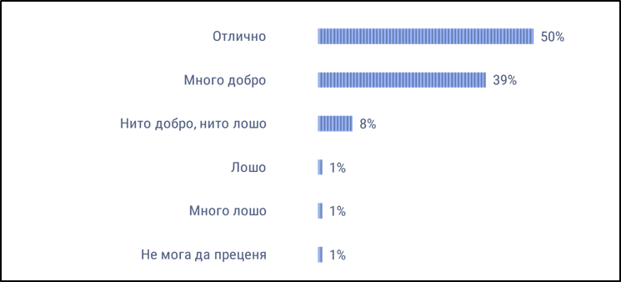
Бележка: Въпрос с предварително зададени опции (База: 1400)
50% от представителите на целевата група оценяват здравословното си състояние като отлично, a 39% като много добро. 8% го оценяват като нито добро, нито лошо. Едва по 1% оценяват състоянието си като лошо и много лошо. Жените в по-голям дял оценяват здравословното си състояние като много добро, а при мъжете по-голям дял като отлично.
51% от младите хора си правят профилактични прегледи. Момичетата в по-голям дял минават профилактични прегледи за сметка на момчетата – 57% на 44%. Висок е делът на младите хора, които не си правят такъв тип прегледи – 46%.
Фигура 25. Кое от следните неща се отнася или не се отнася за вас и вашия начин на живот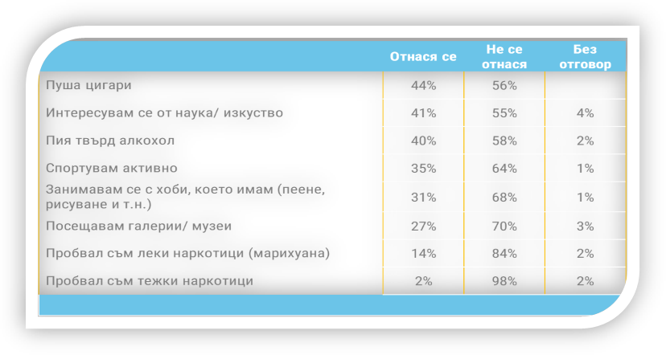
Бележка: Въпрос с предварително зададени опции (База: 1400 души)
Висок е делът на младежите, които посочват, че употребяват цигари – 44%. 26% от младите хора, които са на възраст между 15 – 19 г. посочват, че това твърдение се отнася за тях. Висок е делът и по отношение на употребата на алкохол. Там най-младите сред младежите – 20% посочват, че това твърдение важи за тях. Други проучвания показват, че българските младежи са сред първите в Европа в употреба на цигари и алкохол. Тази е тревожна особено сред най-младите във възрастовата категория 15 –19 г.
14% са употребявали леки наркотици, а само 2% декларират, че са пробвали тежки наркотици. Трябва да имаме предвид, че получените резултати е възможно да са по-ниски от реалната употреба на наркотици, тъй като при такъв тип въпроси е възможно да има ефект от притеснението на някои младежи да признаят за подобни неща. 8% от младите на възраст между 15 – 19 г. посочват, че са пробвали леки наркотици. При мъжете този дял е по-висок за сметка на жените – 17% на 11%. Отново живеещите в големите градове и столицата в по-висок дял за сметка на тези, които живеят в малките населени места и селата. Това в голяма степен се дължи на културата на младите хора в големите градове, които са по-склонни да пробват такъв тип субстанции.
- 90% от представителите на целевата група оценяват здравословното си състояние като отлично и много добро. Ниски са нивата на посещаване на профилактични прегледи .
- Високи нива на млади хора, които не спортуват.
- Българските младежи ясно и категорично осъзнават негативите, свързани с наркотици, алкохол, цигари, сексуални контакти без предпазни средства.
Фигура 26. Вие лично, ако сте болни и имате нужда от лекарства, най-често имате или нямате финансовата възможност да си ги купите?
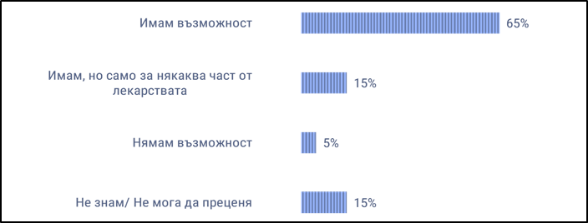
Бележка: Въпрос с предварително зададени опции (База: 1400)
65% от младите хора не чувстват притеснение в закупуването на лекарства. Това в голяма степен се дължи на по-малката нужда от тях при младите хора. 15% чувстват притеснение в закупуването на част от лекарствата. 5% посочват, че нямат възможност. Младежите с ниски лични доходи и с ниски доходи в домакинството в най-големи дялове не могат да си закупят лекарства при необходимост.
Едва 24% от младите хора ходят на профилактични прегледи при стоматолог. Основно посещението при стоматолог се случва при наличие на болка – 65%. 3% не посещават зъболекар, защото не могат да си го позволят, а 6% не са имали нужда от зъболекар до този момент.
Фигура 27. Моля за всяко едно от изброените посочете вие лично дали сте съгласен(а) или не сте съгласен(а)?
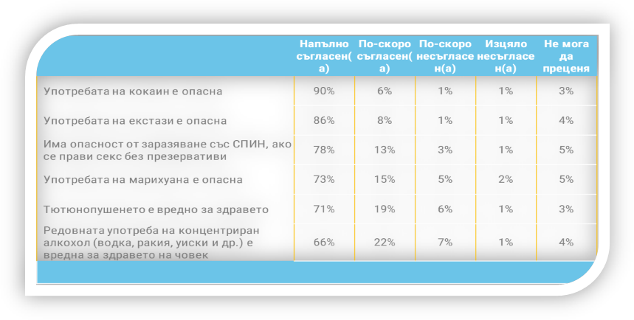
Бележка: Въпрос с предварително зададени опции (База: 1400)
Данните показват, че в големи дялове българските младежи ясно и категорично осъзнават негативите, свързани с наркотици, алкохол, цигари, сексуални контакти без предпазни средства. Разбира се, необходимо е да се има предвид, че част от положителните отговори са израз на обществено значимия и приемлив отговор по чувствителни теми, особено относно ползване на наркотични вещества.
3.2.3 Предприети мерки
През 2020 г. в рамките на Национална програма за превенция на хроничните незаразни болести 2014 – 2020 г., приета с Решение № 538 от 12.09.2013 г. от МС по фактор „Ниска физическа активност“ от Министерство на здравеопазването (МЗ), са организирани и проведени 13 кампании, отбелязани са 15 масови прояви и 25 мероприятия, свързани със световни и европейски дни и празници. Излъчени са 13 телевизионни предавания, 11 радиопредавания, 301 аудио и видеоклипа; публикувани са 23 материала в пресата, 39 в интернет. Изнесени са 264 лекции и беседи (с 7161 участници), проведени са 46 тренинга (с 260 участници), 39 дискусии (с 385 участници) и 1 консултация. Разработени и отпечатани са 2 здравно образователни материала, с тираж 4200 бр. Разпространени са 3184 бр. материали (методични помагала, дипляни, плакати, стикери, календари и др.), по теми, свързани със здравословния начин на живот.
През отчетния период продължава дейността на конкурса „Посланици на здравето“, който се реализира в рамките на програмата. Конкурсът е по инициатива на Министерството на здравеопазването в партньорство с Националния център по обществено здраве и анализи, Министерство на образованието и науката, Министерство на културата, Министерство на младежта и спорта, Министерство на околната среда и водите, офиса на СЗО в България и БМЧК.
Националният ученически конкурс „Посланици на здравето“ се отнася за трите възрастови групи: 1 – 4 клас, 5 – 7 клас и 8– 12 клас, и включва две тематични области: ограничаване на тютюнопушенето и злоупотребата с алкохол и здравословно хранене и физическа активност.
Общият брой проекти, финализирани успешно са 30, като в категорията от 1-ви до 4-ти клас са – 5 проекта; от 5-ти до 7-ми клас – 10 проекта и от 8-ми до 12-ти клас – 15 проекта. В тях са включени интерактивни дейности за ограничаване на рисковите за здравето фактори, които включват – спортни прояви (състезания и турнири по футбол, баскетбол и др.), туристически и екопоходи, ролеви игри, дебати и дискусии, сътрудничество и работа в екип между поколенията с цел запазване на българските традиции; разработени са сайтове и електронни книги за здравословен начин на живот и хранене, почистване на замърсени райони в различни населени места в страната и др.
Поради обявеното извънредно положение и въведените противоепидемични мерки за ограничаване на COVID-19 на територията на България, тази година не се проведе официално награждаване. Номинираните участници получиха грамотите и предметните награди от директорите на училищата.
На територията на страната функционират 27 общински съвета, които осъществяват националната политика и дейности по Националната стратегия за борба с наркотиците (2020–2023 г.) на местно ниво.
В общините, центрове на области, се реализират две Национални програми за превенция употребата на наркотични вещества в училищна среда за възрастови групи 5 – 7 и 8 – 11 клас. В програмите са обхванати 184 паралелки от 92 училища. Чрез програмните дейности са обхванати 4 520 деца и младежи.
Сред дейностите по универсална превенция са включени дискусии, беседи, презентации в училищна и извън училищна среда на територията на цялата страна. Целта е да се повишат знанията на младите хора по проблеми, свързани с употребата и злоупотребата с наркотични вещества, да се изградят умения и нагласи за отстояване на собствена позиция срещу въздействието и натиска за приемане на наркотици. Търсена е и промяна на нагласите по отношение на собственото здраве и утвърждаване на здравословен начин на живот. В тези дейности са достигнати 2 000 деца и младежи.
Извършени са и дейности по селективна превенция, насочена към деца и младежи, живеещи във високо рискова среда с повишен индивидуален риск от злоупотреба с наркотични вещества, като в тях са обхванати общо 1000 деца и младежи.
През 2020 г. са осъществени и консултативни дейности по индикативна превенция, насочена към деца и младежи, експериментиращи, употребяващи или злоупотребяващи с наркотични вещества. Достигнати са 9 185 деца и младежи.
В съответствие с принципите на Закона за младежта, приоритетите на Националната стратегия за младежта (2010-2020) и европейската политика за младежта Министерството на младежта и спорта (ММС) разработи Национална програма за изпълнение на младежки дейности по чл. 10а от Закона за хазарта за 2020 г., наричана за краткост – Програмата, като инструмент за изграждане на социално отговорно поведение у младите хора в страната. Тя е изготвена в отговор на наблюдаваните негативни тенденции по отношение на различни форми на агресия, зависимости и рисково поведение сред младите хора. Целта на Програмата е създаване на условия за изграждане на социално отговорно поведение чрез насърчаване на здравословен начин на живот, превенция на агресията и различните форми на зависимости сред младите хора.
Пряка целева група на Програмата са младите хора между 15 и 29 години. Непреки участници в дейностите могат да бъдат представители на местни и национални структури и институции, гражданския сектор и други заинтересовани страни.
През 2020 г. Министерството на младежта и спорта одобри за финансиране общо 38 проекта в две направления, които реализираха дейности по три теми:
- „Превенция на хазартната зависимост сред младите хора“;
- „Превенция на различни форми на зависимости“ (наркотици, тютюнопушене, алкохол, интернет, видео игри и др.);
- „Превенция на агресията сред младите хора“ (насилие, език на омраза, дискриминация, расизъм и др.).
- Бюджетът на програмата за 2020 г. е 2 000 000 лв.
Във връзка с Оперативна цел „Насърчаване на физическата активност и спорта сред младите хора“ Министерство на регионалното развитие и благоустройството (МРРБ) реализира Проект „Младежка мрежа за спорт и здраве“ (Програма ИНТЕРРЕГ-ИПП България-Сърбия 2014 –2020). Проектните цели са създаване на устойчиви механизми и инструменти за гарантиране на сигурността и здравето на децата и учениците. По проекта е осигурена стимулираща среда за спортни дейности на учениците от училище „П. Парчевич“ в гр. Чипровци. Разработено е изследване за присъствието на спорта в живота на младите хора и са осъществени дейности за подобряване на физическия дух и общото здравословно състояние на участниците в проекта. Проведено е 1 обучение, в което са обхванати 12 млади хора на възраст от 15 до 29 г. Проведени са 4 мотивационни и информационни кампании.
Националният център по обществено здраве и анализи (НЦОЗА) участва в или подпомага реализацията на редица дейности по превенция на употребата на психоактивни вещества в условията на пандемия 2020:
- Приета е Националната стратегия за борба с наркотиците 2020 – 2024 г., в която се предвидени стратегически задачи за осъществяване на превантивни дейности в различни среди и целеви групи;
- Разкрита е от НПО терапевтична общност за тийнейджъри „Трамплин”;
- Изготвено съвместно с Федон Калотеракис, председател на Европейската федерация на терапевтичните общности, Ръководство за лечение на непълнолетни с разстройства, свързани с употребата на наркотици;
- Извършена е актуализация на Euro ASI за юноши спрямо последната версия в сътрудничество с авторите. Проведено е обучение на работещи в Превантивно информационни центрове и програми за психосоциална рехабилитация за работа с инструмента Euro ASI за юноши;
- Проведено е онлайн обучение за здравни медиатори и изработен Наръчник за здравни медиатори „Зависимостите - данни и основни понятия“, в който основна част са насоки за работа с млади хора;
- Проведено е обучение на екипите на Превантивно информационните центрове и на програмите за психосоциална рехабилитация за работа с рискови групи и консултиране на семейства;
- Подготвени са и са стартирали две превантивни програми на национално ниво. Те са разработени от екип към НЦОЗА и са одобрени от Министерство на здравеопазването и Министерство на образованието;
- Реализирана е Национална превантивна програма „Кодово име „Живот“, насочена към ученици от 5 до 7 клас;
- Реализирана е Национална превантивна програма „От връстници за връстници”, насочена към ученици от 8 до 11 клас;
- Проведени са онлайн и телефонни консултации за младежи, които употребяват психоактивни вещества и техните семейства от Превантивно-информационните центрове;
- Продължава работа Дневен център за работа с младежи 12-18 години към ПИЦ –София и онлайн Приключенска терапия;
- Продължава работа Аутрич програма за работа и превантивни дейности в рискови общности;
- Разработена е дигитална обучителна платформа в ПИЦ – Варна за обучение на училищни клубове по типа „Връстници обучават връстници“;
- Продължава работата по индикативната програма за деца в риск на ПИЦ – Варна, като при необходимост се преминава на онлайн консултиране със засягане на темата на КОВИД-19.
В рамките на 2020 г. в НЦОЗА са реализирани и редица мерки, насочени към младите хора и семействата, за преодоляване на кризата с COVID-19:
- Разработен е методичен и информационен материал за медицински сестри от детските заведения и от училищата по повод отварянето на детските ясли и детските градини и във връзка със стартиране на учебната година присъствено (комуникативни умения по темата за COVID-19 и мерките за превенция в разговор с децата от предучилищна и начална училищна възраст и техните родители); Консултативна помощ и подкрепа на родителски НПО и родители в началото на учебната година за преодоляване на стрес, тревожност и напрежение, свързани със здравето на децата във връзка с присъственото обучение и противоепидемичните мерки (маски, дезинфектанти);
- Направен е преглед на информационни материали и ръководства за добра практика в различни европейски страни във връзка с присъствено обучение в училищата в епидемичната обстановка, свързана с COVID-19;
- Активна комуникация, експертна и консултативна помощ и подкрепа на НПО, работещи на терен по програми и проекти с уязвими групи (ромска общност, семейства на деца с увреждания):
- Изготвена е експертна информация в помощ на информационни и разяснителни кампании на НПО сред семейства от ромска общност за превенция на риска за здравето на децата и възрастните и създаване на условия за спазването на противоепидемичните мерки в условията на COVID-19;
- Изготвен е инструктаж за превенция на здравния риск при провеждане на теренна работа с респонденти за работещите по проекти с маргинализирани и уязвими общности (с фокус върху ромите) в Северозападна България чрез спазване на противоепидемични мерки, въведени във връзка с удължаване срока на извънредната епидемична обстановка;
- Подбор и предоставяне на информационни материали и изготвяне на препоръки за консултативната практика на медицинските сестри и екипите по Програмата за патронажни грижи на ТСА ЗЗБЗБ сред таргетните групи от ромската общност в София и гр. Пловдив във връзка с подновяване на профилактичните прегледи, АГ консултации и имунизации в ситуацията на обявено извънредно положение;
- Изготвени са препоръки за взаимодействие с ОПЛ и педиатри от извънболничната медицинска помощ и организирането на АГ консултациите при бременните жени, профилактичните прегледи и имунизациите на децата от 1 м. до 2 години от ромски квартали в гр. София и гр. Пловдив;
- Осъществени са редица консултации на психолози, работещи на тел. линия за родители на деца с аутизъм по споделени от тях проблеми и запитвания, в условията на въведените мерки, свързани с извънредното положение на COVID-19.
В рамките на 2020 продължава и процесът на утвърждаване модела на здравни медиатори като предпоставка за подобряване на достъпа до здравни грижи на уязвими групи. Разработена и приета е Наредба №1 от 19 август 2020 за изискванията за дейността на здравните медиатори на МЗ (ДВ, бр.75,25.08.2020 г.)

ПРИОРИТЕТ IV – ПРЕВЕНЦИЯ НА СОЦИАЛНОТО ИЗКЛЮЧВАНЕ НА МЛАДИТЕ ХОРА В НЕРАВНОСТОЙНО ПОЛОЖЕНИЕ

4.1. ЦЕЛЕНАСОЧЕНИ МЕРКИ ЗА СОЦИАЛНО ПОДПОМАГАНЕ И СОЦИАЛНО ВКЛЮЧВАНЕ НА МЛАДИТЕ ХОРА НА ВЪЗРАСТ ОТ 18 ДО 25 ГОДИНИ В РИСК
Младите хора в неравностойно положение, както и тези които напускат институциите поради променящата се непрекъснато ситуация, са в особено тежко положение. Проблем за тях е реализацията в живота. Причините са много, но най-често срещаните са предразсъдъците и негативното отношение на обществото, в частност и на работодателите. От значение е и липсата на интегрирана обществена среда, която би им осигурила равнопоставеност и възможности.
В по-голяма степен на социално изключване и бедност са изложени следните групи:
- деца, живеещи в институции, разделени от родителите;
- деца, които напускат институциите за деца и които са изправени пред по-голям риск от бедност и изключване.
По данни на Евростат през 2020 г. 96,5 милиона души в ЕС са били изложени на риск от бедност или социално изключване, това се равнява на 21.9 % от населението на ЕС. Рискът от бедност или социално изключване в ЕС през 2020 г. е по-висок за жените, отколкото за мъжете (22.9 % в сравнение с 20.9 %). Над две пети (42.1 %) от населението на ЕС, живеещо в домакинства на самотни възрастни с деца на издръжка, е било изложено на риск от бедност или социално изключване през 2020 г.
Най-високият риск от бедност или социално изключване през 2020 г. в ЕС е регистриран за младите хора на възраст 18–24 години (27.8%), докато най-нисък риск е регистриран за хората на възраст 25 – 49 години (20.0%). Между тези две възрастови групи рискът от бедност или социално изключване е 20.4% за хората на възраст 65 и повече години и 22.2% сред населението на възраст 50-64 години. Най-младата възрастова група, лица на възраст под 18 години, също е с относително висок риск (24.2%).
Фигура 28. Хора в риск от бедност или социално изключване в Европа 2020
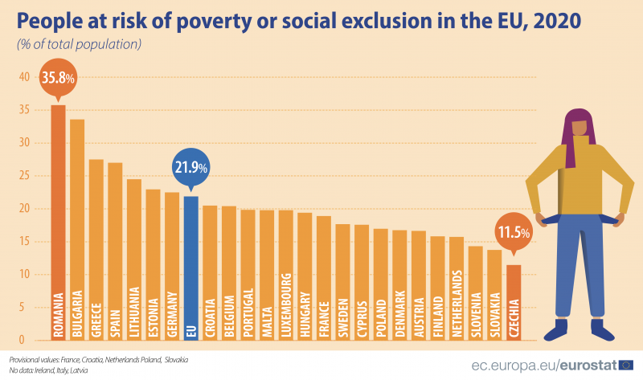

Фигура 29. Дял на хората в риск от бедност или социално изключване по възраст
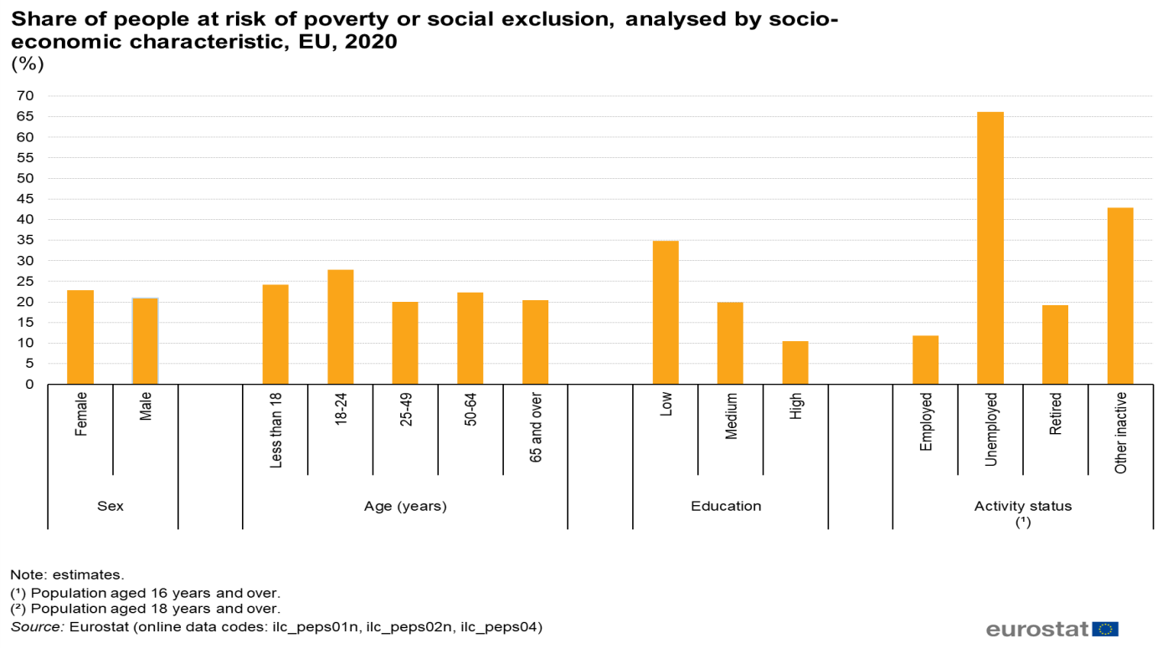
Освен възрастта, образователните постижения също оказват значително влияние върху риска от бедност или социално изключване. През 2020 г. почти една трета (34.7 %) от всички лица на възраст 18 и повече години с ниско ниво на образование (нива ISCED 0-2) в ЕС са били изложени на риск от бедност или социално изключване, в сравнение с 10.5 % от хората в същата възрастова група с висше (високо) ниво на образование (нива ISCED 5-8). Съответният процент за хората със средно ниво на образование (нива ISCED 3-4) е 19.9 %
Фигура 30. Анализ на населението на ЕС по различните видове риск от бедност или социално изключване
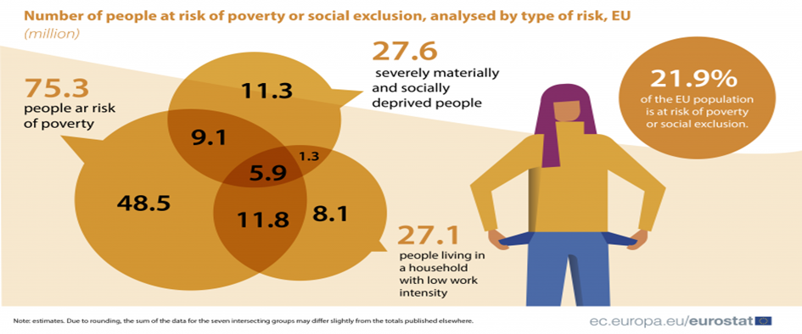
Източник: Евростат
Лица, които са били безработни, са изправени пред особено висок риск от бедност или социално изключване. В ЕС над две трети (66.2 %) от безработните на възраст 18 и повече години са били изложени на риск от бедност или социално изключване през 2020 г.
В ЕС като цяло рискът от бедност или социално изключване за домакинствата с деца на издръжка е малко по-висок, отколкото за тези без. Рискът от бедност или социално изключване е по-висок за домакинствата с три или повече деца. Повече от една пета от хората, живеещи в селските райони на ЕС, са изложени на риск от бедност или социално изключване.
4.2 СОЦИАЛНИ УСЛУГИ В ОБЩНОСТТА (ВКЛЮЧИТЕЛНО ОТ ТИПА ПОДКРЕПА, ПРИДРУЖАВАНЕ, МЕНТОРСТВО), ПОДХОДЯЩИ ЗА МЛАДИ ХОРА НА ВЪЗРАСТ ОТ 18 ДО 25 ГОДИНИ В РИСК
Социалните услуги за резидентна грижа, които приоритетно се предоставят на младите хора, напускащи специализирани институции, са: Център за настаняване от семеен тип, Преходно жилище, Защитено жилище, Наблюдавано жилище и Център за временно настаняване.

Таблица 12. Центрове за настаняване 2012-2020 г. (Източник: НСИ)
Година: | 2012 | 2013 | 2014 | 2015 | 2016 | 2017 | 2018 | 2019 | 2020
Центъра за настаняване от семеен тип | 90 | 104 | 118 | 253 | 284 | 282 | 270 | 268 | 267
Центъра за временно настаняване |  | 13 | 13 | 13 | 13 | 13 | 13 | 12 | 13

Към края на м. декември 2020 г. функционират:
- 267 центъра за настаняване от семеен тип за деца/младежи, с капацитет 3 296 места, от които са заети 2 768 места (в сравнение с края на 2019 г. броят на ЦНСТ за деца/младежи е намалял с 1, като капацитетът е намалял с 42 места, а броят на заетите места е намалял със 108);

Таблица 13. Видове жилища 2010-2020 г. (Източник: НСИ)
Година: | 2010 | 2011 | 2012 | 2013 | 2014 | 2015 | 2016 | 2017 | 2018 | 2019 | 2020
Защитени | 103 | 113 | 117 | 119 | 124 | 142 | 142 | 144 | 127 | 127 | 126
Наблюдавани | 13 | 16 | 17 | 17 | 19 | 26 | 22 | 20 | 19 | 18 | 18
Преходни | 7 | 23 | 24 | 27 | 28 | 13 | 28 | 26 | 27 | 25 | 25

- 25 преходни жилища с капацитет 204 места (16 преходни жилища за деца със 126 места и 9 преходни жилища за лица със 78 места), от които са заети 89 места в преходните жилища за деца и 72 места в преходните жилища за лица (в сравнение с края на 2019 г. няма промяна в броя на преходни жилища за деца и лица и техния капацитет, като се наблюдава намаление при броя на заетите места в преходните жилища за деца с 14 и намаление на броя на заетите места при преходните жилища за лица с 2 места);
- 126 защитени жилища, с капацитет 1 001 места, от които са заети 953 места (в сравнение с края на 2019 г. броят е намалял с едно защитено жилище, капацитетът им е намалял с 10 места, като заетите места намаляват с 28);
- 18 наблюдавани жилища, с капацитет 88 места, от които са заети 66 места (в сравнение с края на 2019 г. се наблюдава промяна единствено при заетите места, като те са се увеличили с 5);
- 13 центъра за временно настаняване за лица, с капацитет 667 места, от които към края на 2020 г. са заети 520 места (в сравнение с края на 2019 г. се наблюдава увеличение на броя на центровете с 1, увеличение на капацитета с 60 места, като броят на заетите места е намалял с 24).
Данните на МТСП показват, че не се наблюдава значителна промяна в броя на посочените социални услуги за резидентна грижа, а броят на заетите места е намалял със 171 места.
Посочените по-горе социални услуги за резидентна грижа са насочени към задоволяване на ежедневните потребности и потребностите от развитие на децата и младежите до 25 годишна възраст. С помощта на професионалисти се осигурява подкрепа за водене на самостоятелен начин на живот на тези лица.
Други социални услуги, насочени към подкрепа и насърчаване на социалното включване на децата и младежите в риск са центровете за социална рехабилитация и интеграция (ЦСРИ) и центровете за обществена подкрепа (ЦОП), дневни центрове за деца и младежи с увреждания, дневни центрове за деца и пълнолетни лица с увреждания и дневни центрове за пълнолетни лица с увреждания. Важна част от дейностите, които предоставят тези социални услуги, са насочени към подкрепа на младежи, напускащи системата за закрила, за придобиване на умения за самостоятелен живот.
В центровете за социална рехабилитация и интеграция (ЦСРИ) се провеждат социално-правни консултации, образователно и професионално ориентиране, изготвяне и осъществяване на индивидуални програми, съобразени с индивидуалните особености на всеки младеж, с цел подходяща реализация на пазара на труда. Към м. декември 2020 г. ЦСРИ за възрастни са 112, с капацитет 3 387 места, а ЦСРИ за деца са 53, с капацитет 1 827 места. Има и 1 ЦСРИ за деца и младежи, с капацитет 25 места (в сравнение с края на 2019 г. няма промяна в броя и капацитета на ЦСРИ за възрастни и ЦСРИ за деца).
В центровете за обществена подкрепа (ЦОП) се предлагат широк спектър от услуги и дейности, организирани в програми за подпомагане на деца и семейства в риск с цел предотвратяване на институционализацията на децата и преодоляване на други рискови ситуации за развитието им. В ЦОП е въведена и Програма за индивидуална и групова работа с деца и младежи, в резидентна грижа, с фокус върху специализирана подкрепа – информационна, психологическа и др., менторство/водещ социален работник, работа с родителите на децата, включване на доброволци от общността в работата с децата, участие на класните ръководители на децата в процеса, мотивиране на младежи за продължаване на образованието и др. Програмата доразвива и допълва съществуващите дейности, като предвижда и подкрепа за успешна социална интеграция и професионална реализация на деца и младежи от специализирани институции/социални услуги за резидентна грижа. Предвиден е комплекс от дейности и услуги, насочени към повишаване автономността и развитието на уменията за самостоятелен живот на младежите, напускащи специализираните институции в прехода им към самостоятелен живот.
Към края на 2020 г. функционират 143 центъра за обществена подкрепа, с капацитет 5 815 (в сравнение с края на 2019 г. се наблюдава увеличение с 2 центъра, като капацитетът им е увеличен със 116 места).
В допълнение, младежите с увреждания могат да ползват изброените по-долу социални услуги, които към м. декември 2020 г. са:
- 100 дневни центъра за деца и младежи с увреждания, с капацитет 2 768 места;
- 1 дневен център за деца и пълнолетни лица с увреждания, с капацитет 50 места;
- 84 дневни центъра за пълнолетни лица с увреждания, с капацитет 2 015 места.
Данните показват, че в центровете за обществена подкрепа и дневните центрове за деца и младежи с увреждания се наблюдава тенденция към увеличение (общо с пет), а броят на дневните центрове за деца и пълнолетни лица с увреждания, както и при дневните центрове за пълнолетни деца с увреждания остава непроменен.
4.3 РАЗВИТИЕ НА СОЦИАЛНИТЕ УСЛУГИ ЗА МЛАДИ ХОРА В СПЕЦИАЛИЗИРАНИТЕ ИНСТИТУЦИИ, НАСОЧЕНИ КЪМ ПОДГОТОВКА ЗА ИЗВЕЖДАНЕТО И ИНТЕГРИРАНЕТО ИМ В ОБЩНОСТТА
През 2020 г. влиза в сила нов закон в областта на социалните услуги – Закон за социалните услуги (ЗСУ) (обн., ДВ, бр. 24 от 2019 г., в сила от 01.07.2020 г.). Чрез ЗСУ се уреждат всички ключови въпроси от значение за сектора на социалните услуги, свързани с механизмите за планиране, предоставяне, финансиране, контрол и мониторинг на социалните услуги, като целта е да се повиши тяхното качество, ефективност и устойчивост. Един от основните принципи на ЗСУ е възможността за ползване на общодостъпни социални услуги от всички лица, а не само от уязвимите групи. Общодостъпните услуги ще могат да бъдат ползвани от всеки, независимо дали е налице някакъв риск. ЗСУ предвижда младежите от 18 до 21-годишна възраст, които до навършване на пълнолетие са ползвали резидентна грижа по реда на Закона за закрила на детето, да не заплащат такса за ползването на социални услуги.
С оглед обществената значимост на социалните услуги, като ключов инструмент за подкрепа на лицата, за 2020 г. от държавния бюджет са осигурени значителни средства за финансиране на социалните услуги, които са делегирани от държавата дейности, в размер на 290,9 млн. лв. Тези средства са увеличени с 30 млн. лв. спрямо предходната година. В изпълнение на пакета социално-икономически мерки, който Правителството прие, от 1 август 2020 г. от държавния бюджет са осигурени допълнителни финансови средства в размер на 15 млн. лв. за увеличение на стандартите за финансиране на социалните услуги, делегирани от държавата дейности, за оставащите пет месеца до края на годината с цел подкрепа на работещите в тях в условията на пандемия и ограничаването на разпространението на COVID-19 (Решение № 208 на Министерския съвет от 2019 г., изменено с Решение № 644 от 2019 г. на Министерския съвет и Решение № 535 от 30.07.2020 г.).
През 2020 г. продължава активната работа за деинституционализация на грижите за децата и младежите, настанени в домовете за деца, лишени от родителска грижа (ДДЛРГ), като към 31 декември 2020 г. всички ДДЛРГ са закрити. Съобразно индивидуалните потребности младежите могат да ползват подкрепящи социални услуги, които имат ключова роля както при подготовката им за самостоятелен живот, така и в процеса на адаптация и социално включване.
4.3.1. Предприети мерки
През 2020 г. Министерството на труда и социалната политика (МТСП) провежда целенасочени мерки за социално подпомагане и социално включване на младите хора на възраст от 18 до 25 години. Подобряването на качеството на живот на най-уязвимите групи в обществото е част от приоритетите на политиката в областта на социалното включване. Тя се осъществява чрез редица програми и мерки, вкл. и такива, които са насочени към деца и младежи. Младежите в уязвимо положение в много по-голяма степен се нуждаят от подкрепа, свързана както с прехода им към самостоятелен живот, така и с осигуряването на възможности за реализация и създаване на условия за пълноценен живот в обществото.
През 2020 г. е приета Национална стратегия за намаляване на бедността и насърчаване на социалното включване 2030 (НСНБНСВ). Основната цел на документа e подобряване качеството на живот на уязвимите групи в българското общество и създаване на условия за тяхната пълноценна реализация чрез адекватно подпомагане на доходите, включващ пазар на труда и достъп до качествени услуги.
Министерството на младежта и спорта чрез реализирането на програмата „Спорт за деца в риск“ през 2020 г. осигури подходящи и достъпни условия за спорт, подобряване на физическото, психическото и функционално състояние, както и подкрепа за социалната интеграция и адаптацията на децата в риск. Подпомогнати са финансово 7 проекта на спортни организации, провеждащи безплатни занимания за деца в риск. Обхванати са 182 деца в риск в 7 населени места. Осигурени са условия за избор и практикуване на 5 вида спорт под ръководството на квалифицирани треньорски кадри, както и възможност за спортна изява. Поради настъпилата пандемия от COVID-19 и въведените мерки за предотвратяване на разпространението му, дейностите са стартирали със закъснение - на 15 юни 2020 г. Въпреки ограниченията и наложилото се отлагане на началото на дейностите е постигната ползата за обществото като резултат от изпълнението на основните цели - оптимално обхващане и създаване на възможност на децата в риск да практикуват безплатно подходящ спорт. През 2020 г. Програмата е финансирана от ММС със средства в размер на 32 200 лева.
По програма „Развитие на спорта на учащите“ през 2020 г. по Министерството на младежта и спорта (ММС) е финансирало проектите на три многоспортни организации – Българска асоциация спорт за учащи, Асоциация за университетски спорт „Академик“ и Българска спортна федерация за деца и младежи в риск. Чрез реализирането ѝ се осъществява политиката на ММС за повишаване на качеството и ефективността на дейностите в областта на ученическия и студентския спорт, в т.ч. и деца в риск, чрез изграждане, усъвършенстване и постигане на равновесие между физическите и интелектуалните дейности, осигуряване на безплатен достъп до спортни занимания и спортни съоръжения и създаване на възможности за спортна изява на национално и международно ниво. Броят на участвалите в безплатни спортни занимания ученици, студенти и деца в риск, включени в проектите по програмата на посочените многоспортови федерации и асоциации през 2020 г. е приблизително 3000. Поради настъпилата световна пандемия от COVID-19 и предприетите правителствени мерки за ограничаване разпространението на коронавируса, част от планираните дейности са отложени или отменени. По решение на международните спортни федерации част от състезанията, планирани от спортните организации в дейност „Международен спортен календар“ не са проведени през 2020 г. В резултат на това обхватът на Програмата е занижен. Проектите са финансирани със средства общо в размер на 272 500 лева.
Ежегодно ММС подпомага координацията и провеждането на Ученически игри за ученици от V до ХІІ клас и на Ученически игри за ученици с увреден слух, нарушено зрение, физически увреждания и увреждания на централната нервна система. Ученическите игри са основна форма за организиране на спортни дейности на учениците и предоставяне на възможност за изява на училищни отбори и на ученици със спортен талант.
Състезанията от Ученическите игри за ученици с увреден слух, нарушено зрение, физически увреждания и увреждания на централната нервна система се провеждат ежегодно и включват 11 вида спорт с участието на около 300 – 350 деца от специалните училища. Годишно ММС предоставя средства на организаторите Българска параолимпийска федерация и Спортна федерация на глухите в България общо в размер на 32 510 лв. През учебната 2019/2020 г. поради извънредната епидемична обстановка в страната са проведени единствено финалните състезания по ски – бегови дисциплини за ученици с нарушено зрение. Участниците в състезанията са общо 26 от две специални училища за незрящи ученици. Предоставените средства от ММС на Българската параолимпийска федерация са в размер на 18 250 лева.
По данни на Министерството на регионалното развитие и благоустройството (МРРБ) по отношение на социални услуги в общността (включително от типа подкрепа, придружаване, менторство), подходящи за млади хора на възраст от 18 до 25 години в риск по ОПРР 2014-2020 са:
- сключени 30 договора за безвъзмездна финансова помощ на стойност 39 501 816,94 лв. за подкрепа за деинституционализация на социалните услуги за възрастни и хора в неравностойно положение. По тези договори се предвижда да бъдат подкрепени 71 обекта на социалната инфраструктура в процеса на деинституционализация. До края на 2020 г. няма приключили проекти;
- сключени 12 договора за безвъзмездна финансова помощ на стойност 14 529 574,90 лв. за подобряване на условията за модерни социални услуги, по които се предвижда да бъдат модернизирани 15 обекта за социални услуги (Кризисен център, Център за временно настаняване, Приют за бездомни лица и семейства). До края на 2020 г. няма приключили проекти.

ПРИОРИТЕТ V – РАЗВИТИЕ НА МЛАДЕЖКО ДОБРОВОЛЧЕСТВО

5.1 БЪЛГАРСКИТЕ МЛАДЕЖИ, УЧАСТВАЩИ В МЕЖДУНАРОДНОТО МЛАДЕЖКО ДОБРОВОЛЧЕСТВО

5.1.1. Състояние на изследвания индикатор

В България не съществува обща правна рамка относно доброволчеството. Законът за младежта дава определение на младежкото доброволчество и урежда задълженията на доброволческите младежки организации спрямо техните доброволци от гледна точка на безопасност, обучение, регистрация и др. Ролята на доброволчеството е призната в Националната стратегия за младежта 2010 – 2020 и в проекта на Национална стратегия за младежта 2021-2030.

Дирекция „Младежки политики“ в Министерството на младежта и спорта администрира програми, предоставящи финансиране за проекти в областта на младежкото доброволчество.

Националната агенция „Еразъм+“ (ЦРЧР) в миналото администрира Европейската доброволческа служба. В момента тя е отговорна институция за всички дейности в рамките на Европейския корпус за солидарност, включително за финансиране на активностите на местни и международни млади доброволци.

Законът за защита при бедствия и аварии (ЗЗБ) регулира дейността на доброволните формирования, създадени по реда на закона. Това е специален закон, съгласно който се създават доброволни формирования за предотвратяване или овладяване на бедствия, пожари и извънредни ситуации и отстраняване на последиците от тях, от кметове на общини, след решение на Общинския съвет или от юридически лица за своя сметка. Дейността е регламентирана и в три подзаконови нормативни акта, а именно:
1. Наредба за реда за създаване и организиране на дейността на доброволните формирования за предотвратяване или овладяване на бедствия, пожари и извънредни ситуации и отстраняване на последиците от тях, приета с ПМС № 123 от 2012 г. (обн. ДВ, бр. 50 от 2012 г.);
2. Наредба № 8121з-239 от 2 март 2021 г. за реда за създаване, поддържане и водене на регистъра на доброволните формирования (обн. ДВ. бр. 22 от 2021 г.);
3. Наредба за условията, реда за получаване и размерите на възнагражденията на доброволците за обучение и за изпълнение на задачи за защита при бедствия, приета с ПМС № 143 от 2008 г. (обн. ДВ. бр. 58 от 2008 г.).
В гореизброените нормативни актове са определени изискванията към доброволците, реда за създаване на доброволни формирания, органите, които ги създават, финансирането, права и задължения на доброволците и воденето на регистър за тях. Отговорен за създаване и последващо организиране на дейността на доброволните формирания е кметът на общината или юридическото лице, което ги е създало.
Със 33Б е дадена и възможност лице, навършило 16 години и ненавършило 18 години, да бъде обучавано за доброволец, без да изпълнява конкретни задачи по предотвратяване или овладяване на бедствия, пожари и извънредни ситуации и отстраняване на последиците от тях.
На тези лица се определя персонален идентификационен номер, както на всички останали доброволци. Съгласно допълнителните разпоредби на Закона за младежта. Младежи" са лица на възраст от 15 до 29 години включително, които лица попадат и във възрастовите граници на доброволците, съгласно посоченото в 33Б.

5.1.2. Анализ на състоянието

Настоящата програма на Европейската комисия – Европейски корпус за солидарност, функционира в България от 2018 г. и подпомага доброволчески дейности. Поради нарастващия ѝ бюджет, тя на практика е най-големия механизъм за финансиране на доброволческите организации в страната.

По данни на Министерство на образованието и науката (МОН) за селекционната 2020 година изпълнението на програма „Европейски корпус за солидарност“ е както следва:

По Дейност „Доброволчески проекти“ (ESC11):

Подадените проектни предложения по всички покани за кандидатстване за селекционна 2020 година са 80, като всички отговарят на формалните критерии за кандидатстване и са определени за легитимни. От подадените легитимни проектни предложения 65 са оценени с оценка за качество над определения от ЕК минимален праг от 60 точки и участват в класирането за финансиране според наличния бюджет за дейността, като и 65-те са одобрени за финансиране.

Поисканото финансиране е в размер на 2 879 199.72 евро, а отпуснатото за одобрените проектни предложения е с общ размер 1 989 375.48 евро.

По Дейност „Доброволчески партньорства“ (ESC13):

Подадените проектни предложения по всички покани за кандидатстване за селекционна 2020 година са 11, от които 10 отговарят на формалните критерии за кандидатстване и са определени за легитимни. Според наличния бюджет за дейността са одобрени за финансиране 9 проектни предложения със средства в размер на 556 340.00 евро.

След направен преглед на заложените индикатори в Годишната работна програма за 2020 година на Центъра за развитие на човешките ресурси по програма „Европейски корпус за солидарност“ тяхното изпълнение (без последната - трета покана за подаване на проектни предложения) към момента е, както следва:
- Броят на участниците в одобрени доброволчески дейности е 637, при заложени в Годишната работна програма за 2020 година – 600.
- Броят на организациите, получили „Знак за качество“ за работа по доброволчески дейности на програмата е 15, при заложени в Годишната работна програма за 2020 година – 20.
- Делът на участниците в неравностойно положение, участващи в доброволчески дейности по програмата, е 43%, при заложени в Годишната работна програма за 2020 година – 40%.

5.1.3. Предприети мерки

През месец април 2020 г. Европейската комисия публикува първата покана за представяне на предложения в рамките на новия Европейски корпус за солидарност за периода 2021—2027 г. Европейският корпус за солидарност подкрепя младите хора, които желаят да участват в доброволчески дейности в различни области – от помощ за нуждаещите се до подкрепа за действия в областта на здравето и околната среда в целия ЕС и извън него. Приоритетът за 2020 г. бе здравеопазване и мобилизира доброволци за работа по проекти за справяне с предизвикателствата в тази сфера, включително въздействието на пандемията от COVID-19, и възстановяването.

Със специално заделен бюджет от над 1 милиард евро за периода 2021—2027 г. новата програма предоставя възможности на около 275 000 младежи да помогнат за справяне с обществените и хуманитарните предизвикателства чрез доброволческа дейност или чрез създаване на свои собствени проекти за солидарност. За действия през първата година са налични над 138 милиона евро. Считано от следващата година програмата също така ще позволи на младите хора да извършват доброволческа дейност в областта на хуманитарната помощ по цял свят, като по този начин ще спомогне за справяне с хуманитарните предизвикателства в трети сигурни държави, като подкрепя дейностите на ЕС за предоставяне на помощ там.

Европейският корпус за солидарност (ЕКС) 2021-2027 г. обединява в себе си и програмите на ЕС Европейска доброволческа служба и Европейски доброволчески корпус за хуманитарна помощ. ЕКС има две направления: дейности за участие на млади хора в дейности за солидарност за справяне с предизвикателствата пред обществото и дейности за участие на млади хора в дейности за солидарност, свързани с хуманитарната помощ (Европейски доброволен корпус за хуманитарна помощ).

5.2 УВЕЛИЧАВАНЕ НА БРОЯ НА ДОБРОВОЛЦИТЕ В БЪЛГАРИЯ

5.2.1. Състояние на изследвания индикатор

В България не съществува държавна програма, която е изцяло насочена на доброволческите дейности, освен Националната програма за младежта, администрирана от Министерството на младежта и спорта, по която се отпускат средства за стимулиране на доброволчеството сред младите хора в страната. Едно от направленията на програмата – Направление 2 „Национални младежки инициативи и кампании“ подпомага проекти в 4 тематични области, първата от които е „Младежко доброволчество и участие в доброволчески инициативи“.

Ясно се очертава необходимостта от систематично и регулярно събиране на информация и проследяване на данните за младежкото доброволчество в страната от гледна точка на брой доброволци, видове доброволчески дейности и др.

5.2.2. Анализ на състоянието

По своята логика доброволчеството насърчава социално отговорното поведение и поради тази причина е важно да се види мнението на младите хора и тяхното отношение на тази тема.

Данните по темата за доброволчеството от социологическото проучване, проведено за целите на Годишния доклад за младежта за 2020 г., показват положително декларативно отношение към темата за участието в доброволчески/дарителски акции. 68% от младите хора декларират, че си струва такъв тип участие. С увеличаване на възрастта се увеличава делът на младите, които посочват, че доброволчеството си струва.
Фигура 31. Лично за Вас струва ли си или не си струва човек да участва в доброволчески/дарителски акции?

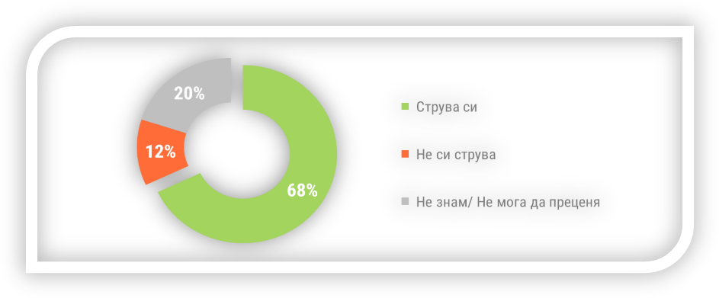
Бележка: Спонтанен отговор (База: 1400 души)

Степента на образование оказва влияние, като 83% от хората с висше образование посочват, че си струва, докато 57% е делът на хората с основно и по-ниско образование, които споделят това мнение.

Ключов въпрос, освен декларативните отговори за отношението към доброволчеството, е участието на младежите в дейности с благотворителна цел. Данните показват, че близо 47% от младите хора са участвали с финансови дарения, включително смс-и. Данните показват, че даренията чрез смс-и в голяма степен е основно средство за дарения и при младите хора. Основната призма на доброволчество в България сред младите хора е свързано с парични средства, и в много по-ниска степен с друг вид дейност. 25% са дарявали вещи или дрехи, като се забелязва, че жените са по-склони да даряват дрехи и вещи от мъжете 31% на 18%. Едва 15% са участвали в доброволческа акция чрез труд.

Висок е делът на младите хора, които не са участвали в благотворителни акции – 38%. Това са в най-голям дял младите във възрастовата категория 15-29 г., и младежи, живеещи в селата.

38% от младите хора посочват, че са участвали в доброволческа дейност в България в последните три години. Отново с увеличаването на възрастта се увеличава делът на участващите в такъв тип дейност. Видно е, че по-високата степен на образование създава друг тип социална отговорност и данните в много голяма част от въпросите показват именно това. 60% от младежите не са участвали.

Само 2% от младежите са участвали в доброволческа дейност в чужбина.

Фигура 32. Кои са онези 2-3 сфери, които представляват интерес за Вас по отношение на доброволчеството?

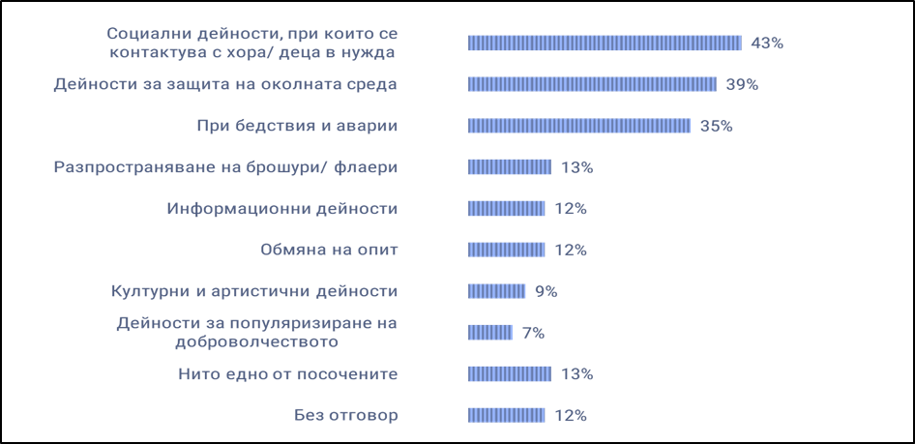
Бележка: Въпрос с предварително зададени опции (База: 1400 души)

Най-голям дял от младите хора биха се включили в доброволчески акции насочени към социални дейности, при които се контактува с хора/деца в нужда. На второ място се подреждат дейности свързани със защита на околната среда, а на трето свързани с бедствия и аварии.

Данните еднозначно показват, че сред младежите има две групи хора: такива, които биха се включили ad-hoc, при необходимост в някаква доброволческа дейност и младежи, които въз основа на областите на интерес трайно могат да бъдат ангажирани с доброволческа дейност.

В сравнение с данните от Годишния доклад за младежта за периода 2010-2012 положителната нагласа на младите хора в България към доброволчеството се запазва и в края на периода.

Ясно се очертава необходимостта от систематично и регулярно събиране и проследяване на данните за младежкото доброволчество в страната от гледна точка на брой доброволци, видове доброволчески дейности и др.

Несъмнено една от младежките организации, която в дейността си разчита основно на млади доброволци, е Български младежки червен кръст. Утвърденият облик, общественият авторитет и капацитетни възможности на организацията я превръщат в подходяща алтернатива за обществена изява на младите хора в сфери като промоция на здравето, социални дейности, опазване на околната среда. Осъществяват обучения и се провеждат дейности като първа долекарска помощ, първа психологична помощ и психосоциална подкрепа, младежки аварийни екипи и ученически екипи по първа помощ, дарителски кампании и фондонабиране. Според годишните доклади за дейността на организацията за периода 2010 – 2020 г. тенденцията за сериозен интерес от доброволци във възрастта между 14 и 18 г. се запазва. Така например броят на доброволците през 2018 г. спрямо 2017 г. отбелязва ръст с 26% (2017 г. – 2282, 2018 г. – 2673). През 2020 г., в контекста на пандемията, се наблюдава засилен интерес към доброволчески дейности и голям брой спонтанни доброволци, навършили пълнолетие. Тези тенденции са повод за дълбочинен анализ относно темповете на развитие на младежката организация и целевите групи от млади хора, които намират призванието си нея. БМЧК привлича и доброволци, които не са членове на организацията, но отделят от личното си време за периодична дейност, насочена в помощ на най-уязвимите. Посочените цифри показват, че интересът към БМЧК се запазва, което е позитивно предизвикателство за разработването и реализирането на програми, отнасящи се пряко към развитието на младите хора и техните хуманитарни интереси.

5.2.3. Предприети мерки

По отношение на увеличаването на броя на доброволците в България Министерството на здравеопазването (МЗ) е съдействало за българските младежи, участващи в международното младежко доброволчество, като български младежи са участвали в младежки форум през март 2020 г. във Виена в рамките на 63-та сесия на Комисията по наркотични вещества към ООН. На този форум младежите разискваха въпроси, свързани с младежката активност в областта на превенция употребата на наркотични вещества.

Към Общинските съвети по наркотични вещества и Превантивно-информационните центрове са създадени Младежки общински съвети. В тях участват младежи доброволци на възраст от 15 до 19 години. Те се обучават от експерти в областта на превенция употребата на наркотични вещества. Младежите предават своите знания и опит на свои връстници по подхода „Връстници обучават връстници“. За отчетния период в цялата страна са обучени 270 нови младежи доброволци, като всяка година обучените доброволци се увеличават.

През 2020 г. Министерството на младежта и спорта (ММС) работи в изпълнение на приоритетна област „Развитие на младежкото доброволчество“ чрез Националната програма за младежта (2016 – 2020), Подпрограма 2 – Национални младежки инициативи и кампании. По Тематична област 1. „Младежко доброволчество и участие в доброволчески инициативи“ са финансирани 18 проекта на неправителствени организации. Организирани са доброволчески кампании и инициативи, обучения. кампании и инициативи за популяризиране на младежкото доброволчество, разработени са ефективни подходи и методи за работа с младежи доброволци.

За пета поредна година дирекция „Младежки политики“ на ММС организира инициатива под наслов „МИСИЯТА ДОБРОВОЛЕЦ – (НЕ)ВЪЗМОЖНА“, която беше насочена както към изявени млади доброволци от цялата страна, така и към неправителствени организации.

Проведен е конкурс в три категории: „Доброволческа организация“, „Доброволческа мисия“ и „Доброволец“. Участниците в инициативата имаха възможност да номинират доброволец, мисия или организация.

Целта на инициативата е популяризиране на добрите практики на изявени млади хора и организации в сферата на доброволчеството, които чрез своя пример да „заразят“ и други младежи в духа на доброволческите ценности. Проведена бе и онлайн анкета, с участието в която младите хора имаха възможност да оценят и гласуват за доброволчески проекти с висока стойност и качество, както и за отделни доброволци.

В дирекция „Младежки политики“ към Министерство на младежта и спорта е извършена селекция на участниците, като номинациите са публикувани на фейсбук страницата на Националната информационна система за младежта.

Относно мерките за увеличаване и популяризиране броя на доброволците в страната Главна дирекция „Пожарна безопасност и защита на населението“ (ГДПБЗН) на Министерство на вътрешните работи (МВР) организира участието на млади доброволци, по смисъла на чл. 40, ал. 4 от ЗЗБ, в Национален научно-образователен фестивал „Намереното поколение“, който се провежда в периода 25 – 26.01.2020 г. в НДК в гр. София. Служители на ГДПБЗН съвместно със служители от дежурните смени на СДПБЗН запознаха посетителите на събитието с дейността и задълженията на доброволците и с възможностите за включване на младите хора в доброволчески инициативи.

Главна дирекция „Пожарна безопасност и защита на населението“, Национална спортна академия, Столична организация на БЧК и Регионално управление на образованието (РУО) – София град, работят по сключване на споразумение за сътрудничество с предмет – обучение на подрастващи в училищата за правилно поведение при бедствия, пожари и извънредни ситуации и създаване на интерес за доброволчество и доброволческа дейност.
По данни на Министерство на регионалното развитие и благоустройството (МРРБ) за развитие на личността на младите и насърчаване на доброволчеството е реализиран Проект CB007.2.22.010 “Ние имаме мечта” (Програма ИНТЕРРЕГ-ИПП България-Сърбия 2014 – 2020), който цели осигуряване на условия и възможности за допълнително обучение на учениците, съобразно индивидуалните им интереси и потребности, с цел развиване на творческите им способности и стимулиране на тяхната инициативност и предприемчивост. Създадена е младежка мрежа, в която участват и учители с цел обмяна на информация и добри практики. Проведени са 2 обучения за развитие на личността на младите и насърчаване на доброволчеството сред тях, като 162 младежи на възраст 18 – 19 г. са преминали 3-дневен онлайн теоретичен и 5-дневен онлайн практически обучителен курс.

ПРИОРИТЕТ VI – ПОВИШАВАНЕ НА ГРАЖДАНСКАТА АКТИВНОСТ

6.1 УЧАСТИЕ НА МЛАДИТЕ ХОРА ПРИ РЕШАВАНЕ НА МЛАДЕЖКИТЕ ПРОБЛЕМИ

6.1.1. Състояние на изследвания индикатор

Според изследване на Флаш Евробарометър 478, проведено през 2019 г. сред 10 786 млади европейци, включително български младежи, четири от всеки десет (41%) са участвали в студентски или младежки организации. Данните за българските младежи сочат, че 39% са участвали в студентски или младежки организации. Като форма на участие 46% от младите българи (38% за ЕС) предпочитат публикуването на мнения по актуални въпроси в социалните мрежи, 29% (38% за ЕС) участват в кампании, стачки или улични протести. 63% от българските младежи (65% за ЕС) се информират за актуални въпроси от социалните мрежи.

По данни от изследване на Флаш Евробарометър „Изследване на Европейския парламент за младежта“, проведено през месец юни 2021 г., в което са участвали 513 млади хора от България (18156 от ЕС), по мнение на анкетираните приоритетно внимание следва да се обърне на три проблема:
- Справяне с бедността и неравенството – според 50% от анкетираните от България (при 43% за ЕС);
- Справяне с финансовата/политическата корупция – според 46% от анкетираните български младежи (при 27% за ЕС);
- Подобряване на здравето и благосъстоянието на населението – според 46% от участниците от България (при 34% за ЕС).

По отношение на това каква сила има мнението на младите хора относно важните решения, законите и политиките на мястото, на което живеят, само 10% от анкетираните български младежи смятат, че мнението им е много важно, 30% считат, че мнението им е донякъде важно, почти същият дял – 34% са на мнение, че мнението им не е много важно, и цели 23% считат, че мнението им изобщо не е важно.

Подобни са данните за силата на мнението на младежта относно важните решения, законите и политиките в държавата като цяло. Отново само 10% от анкетираните български младежи смятат, че мнението им е много важно, 27% считат, че мнението им е донякъде важно, 35% са на мнение, че мнението им не е много важно, а 26% считат, че мнението им изобщо не е важно.

По отношение на източниците на информацията относно проблемите, пред които е изправена Европа, най-голямо доверие младите хора имат на информацията, получена от приятели, семейство или колеги – 26% от българските младежи (при 23% за ЕС), следвани от лидерите на Европейския съюз – 22% (при 23% за ЕС), националните медии – 20% (при 25% за ЕС), учителите и преподавателите – 19% (при 18% за ЕС), и накрая – правителството на страната – 17% (при 21% за ЕС).

Запитани кои са трите най-ефективни начина, по които гласът им може да бъде чут от политиците, младите хора в България посочват следните отговори:
- Гласуване на местни, национални и европейски избори – 48% от младите българи (41% за ЕС);
- Участие в улични протести или демонстрации – 32% от българските младежи (33% за ЕС);
- Откриване или включване в подписки (на хартия или онлайн) – 30% от младежите в България (30% за ЕС).

6.1.2. Анализ на състоянието

Според същия доклад насърчаването на демократичното участие в държавите членки, както и подобряването на възможностите и перспективите за заетост, лежи в основата на младежките политики на ЕС. Така например програмата „Еразъм+“ има за цел да „подобри нивото на умения на младите хора, да подпомогне тяхното участие в демократичния живот и на пазара на труда, и да насърчи активното гражданство, междукултурния диалог, социалното приобщаване и солидарността. Европейският корпус за солидарност дава възможност на младите европейци да участват в дейности като доброволчество и заетост в собствените си държави и в чужбина. Междувременно, програми като „Евроскола“ и „Европейско младежко събитие“ насърчават младите хора да изразяват идеите си и да участват в диалог с политиците. Стремежът на подобни програми е емблематичен за широкообхватните и многостранни младежки политики на ЕС, които обединяват културните и образователни дейности, за да спомогнат за гарантираното икономическо и политическо овластяване на младите европейци.

Според социологическото изследване „Установяване на ефекта от политиката за младежта върху младите хора в страната“, проведено през месец юни 2020 г. за целите на Годишния доклад за младежта, младите хора традиционно са по-позитивно настроени за развитието на държавата, Европейския съюз и населеното място, където живеят. С най-нисък дял на оптимистични нагласи сред младите има по отношение на света като цяло. Младите, живеещи в малките населени места и селата, в най-голям дял са песимистично настроени към тяхното населено място. Разбира се, ограничените възможности на малките населени места оказват влияние върху отношението за развитието на младите.
Фигура 33. Вие лично сте оптимист или песимист сте за развитието на:
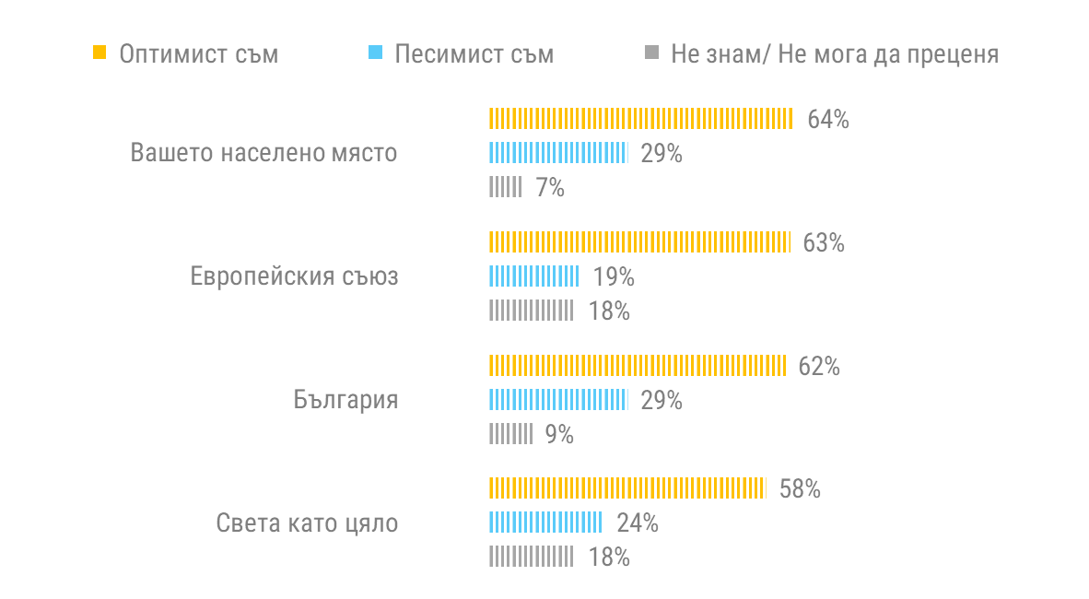
Бележка: Въпрос с предварително зададени опции (База: 1400 души)
Нагласите по отношение на показателя за интерес към политиката дават в голяма степен и картината спрямо разбиранията и готовността на младите хора за участие и гражданска активност. От данните е видно, че е голям делът на българските младежи, които не се интересуват от политика – 73%. Едва 3% са тези, които се интересуват в много голяма степен от политика, а 22% по-скоро се интересуват. С увеличаване на възрастта се увеличава делът на младите, които имат интерес към политиката. Най-младите във възрастовата категория 15-19 г. в най-високи дялове не се интересуват от политика. Образователната степен също има значение за интереса към политиката – младите с висше образование в много по-големи дялове се интересуват от политика спрямо останалите.
Фигура 34. Вие лично интересувате ли се или не се интересувате от политика?
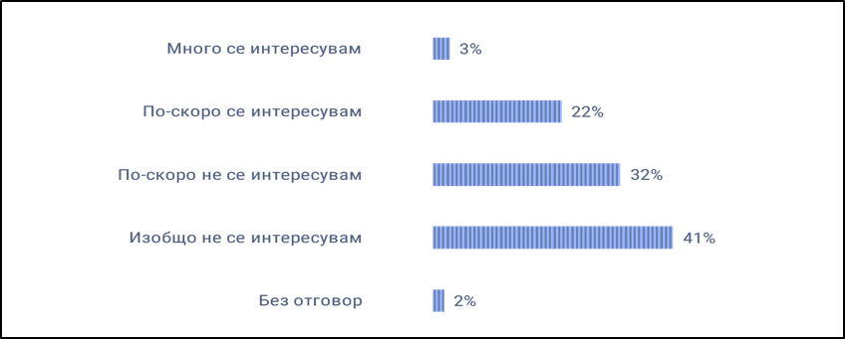
Бележка: Въпрос с предварително зададени опции (База: 1400 души)
Нивата на заинтересованост към политическия живот сравнително ниска, като само 3% от анкетираните отговарят, че „много се интересуват“ от политическия живот и процеси в страната. Сравнително по-висок е процентът на тези отговорили, че по-скоро се интересуват, като той е 22% от анкетираните. Въпреки високите нива на незаинтересованост спрямо политическия живот, 43% от младите хора декларират, че гласуват винаги или често. Това, което прави впечатление са по-високите декларативни нива на участие на момичетата в процеса на гласуване за сметка на момчетата. Данните показват, че младежите с по-висока степен на образование проявяват по-високи нива на ангажираност към процеса на упражняване на правото на глас.
33% от младите хора не отделят никакво време за четене на новини/актуални събития. Отново с увеличаване на възрастта се увеличава делът на младите, които четат новини/актуални събития.
Телевизията се оказва основен източник на информация – при 61% от младите. Много висок е делът на информиране през социални мрежи – 50%. А през интернет сайтове делът е 45%. Цели 19% не се информират. Това са основно млади хора във възрастовата категория 15 – 19 г.

Фигура 35. Обикновено колко време на ден Вие лично отделяте за четене на новини/актуални събития?
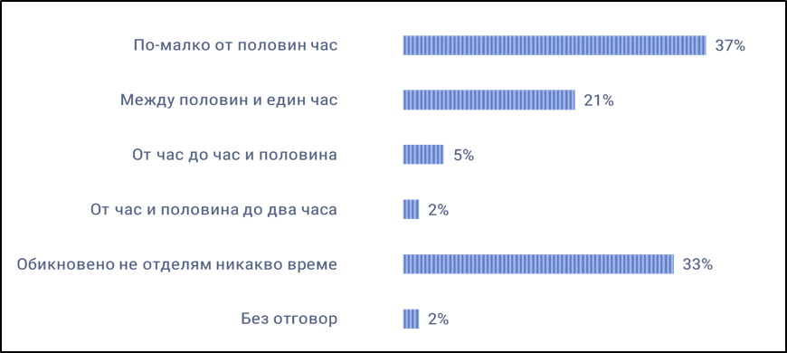
Бележка: Въпрос с предварително зададени опции (База: 1400 души)
Изследването отчита ниска ангажираност на младите българи в някакви граждански и политически формации – 2% членуват в политическа партия, 2% са членове на асоциация, неправителствена организация или друг тип организация, а 3% са членове на професионална асоциация. 5% от младежите са участвали в международни обмени, срещи и инициативи, 6% от тях са участвали в проекти по международни програми, също 6% са участвали в клубове за дебати, а 3% са били част от младежки съвет към общината/областта. 14% от анкетираните са участвали в училищни или университетски съвети, 3% от – в младежки/детски парламент, 12% в благотворителна/хуманитарна организация. Тази по-скоро ниска ангажираност на младите с подобен тип организации не говори само за липса на интерес, но и за слабо проникване в младежките групи от страна на изброените организации.
Фигура 36. Вие лично?
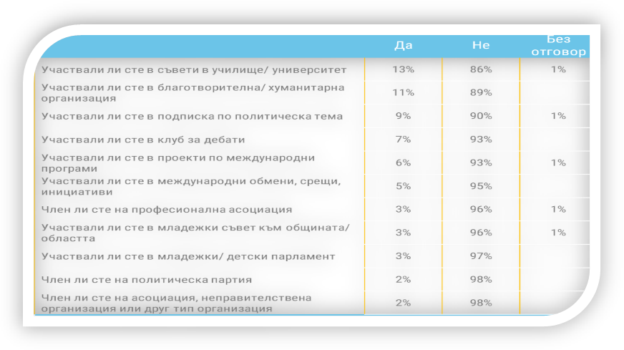
Бележка: Въпрос с предварително зададени опции (База: 1400 души)

6.1.3. Предприети мерки
Като държава – страна по Конвенцията на ООН за правата на детето, България е потвърдила своя ангажимент за подкрепа на детското участие и е предприела мерки за гарантиране на активно участие на децата на местно и национално ниво, както и за насърчаване прилагането на практически механизми за пълноценно участие на децата на всички равнища на вземане на решения.
От самото си създаване Държавната агенция за закрила на детето (ДАЗД) е възприела практиката голяма част от дейностите, свързани с гарантиране на правата на децата и разработването на политики, да се извършват съвместно и съгласувано с децата.
През 2003 г. е създаден Съвета на децата, като консултативен орган към председателя на ДАЗД. Неговата цел е да насърчи детското участие в процесите на изработване на политики и вземане на решения, свързани с живота и развитието на децата.
В Съвета на децата има представители (титуляр и заместник) на 28-те административни области в България, като също така е дадена възможност за включване на 4 деца от уязвими групи и 1 квота за представител на децата, получили международна закрила в България.
През 2020 г. чрез процедурата за избор на членове на Съвета на децата са избрани нови членове в 15 области в страната, които нямат представители на Съвета, изтича 2-годишният мандат на настоящите членове или те са навършили 18 години.
През 2020 г. са проведени две онлайн заседания на Съвета на децата. На първото заседание през месец юли 2020 г. е обсъдена темата за подобряване и повишаване на ефективността на детското участие в Република България. На срещата е представен анализ на резултатите от проучване на процеса на детско участие, реализирано по проект: „Развити ефективни политики за спазване правата на децата“. Анализът е резултат от успешно изпълнен от ДАЗД проект, финансиран от Европейския социален фонд, чрез Оперативна програма „Развитие на човешките ресурси“ 2014 – 2020. Основната цел на анализа е да даде правилна посока за развитие и утвърждаване на българския модел на детско участие за активно включване на децата и младежите в процеса на взимане на решения при въвеждане и развитие на политиките, насочени към тях. Членовете на Съвета на децата обсъдиха възможността за провеждане на Национална кампания: „Безопасно и здравословно лято“ през 2020 г. в условията на въведената извънредна обстановка в страната, свързана с разпространението на COVID-19.
Второто онлайн заседание на Съвета на децата се проведе през месец ноември 2020 г. На него е представена инициативата на ДАЗД да изготви „Бяла книга за детето“ по повод 20-годишнината от създаването на Държавната агенция за закрила на детето.
През 2020 г. представители от Съвета на децата с подкрепата на ДАЗД се срещнаха с министъра на образованието и науката и внесоха становище от името на Съвета, в което изразиха позицията си относно провеждането на учебната 2020/2021 г. в условията на обявената в страната извънредна епидемична обстановка и въведените мерки, свързани с разпространението на Covid-19. В становището са предложени мерки и препоръки за осигуряване на една по-безопасна и здравословна среда за всички участници в учебния процес. Целта на срещата бе да се чуе детското мнение и то да бъде взето предвид във връзка с провеждането на новата учебна година в условията на обявената в страната извънредна епидемична обстановка.
През 2020 г. Държавната агенция за закрила на детето проведе различни инициативи във връзка с популяризиране правата на децата, здравословния начин на живот, подкрепа на семействата и други:
- По повод 31-та годишнина от приемането на Конвенцията на ООН за правата на детето, членове на Съвета на децата участваха в младежкия форум „Voice it 2020“ на тема: „Дискриминацията не ти отива“;
- Членове на Съвета на децата участваха във фокус-група на тема: „Анализ на механизмите на детско участие в процеса на вземане на решения на политическо и законодателно ниво“;
- Съветът на децата има Facebook страница, която освен, че предоставя възможност на членовете да обменят идеи и предложения, но също така чрез нея Държавната агенция за закрила на детето се допитва до децата в България относно законодателни промени и решения, свързани с развитието и благосъстоянието на децата.
- През 2020 г. чрез Facebook страницата на Съвета на децата ДАЗД разпространи въпросник относно проучване за Стратегията на Европейския съюз за правата на детето. С това допитване в началото на 2021 г. стартира Гаранцията за децата и Стратегията. Една от целите на Европейската стратегия за децата е във всяка държава да има стратегически механизми за прилагане правата на децата, утвърждаващи Детската гаранция;
- През 2020 г. ДАЗД приключи с реализирането на проект „Развити ефективни политики за спазване правата на децата“ по Оперативна програма „Развитие на човешките ресурси“ 2014-2020 г. Проектът е изпълнен в периода октомври 2018 – май 2020 г. Основни дейности по проекта са: извършване на проучване във връзка с процеса на детско участие; изготвяне на анализ на резултатите от него; провеждане на обучения на служителите на ДАЗД и представители на заинтересовани институции. В резултат на проекта са проведени обучения на 100 души (служители на ДАЗД и представители на заинтересованите институции за спазване правата на детето). В рамките на проекта са изследвани добри практики за детско участие в шест страни-членки на ЕС: Словакия, Словения, Румъния, Ирландия, Финландия и Естония. Резултати от проекта са разпространени на национално, областно и общинско ниво;
- За шеста поредна година Държавната агенция за закрила на детето подкрепя Европейската седмица на спорта #BeActive в България;
- През 2020 г. Държавната агенция за закрила на детето разработи Правила за безопасност на децата и учениците в компютърната мрежа в детската градина, училището и в интернет (Помагало „Безопасност в мрежата“). Правилата са разработени в партньорство с Главна дирекция „Борба с организираната престъпност”, Национален център за безопасен интернет, Министерство на образованието и науката и др.
Министерството на околната среда и водите (МОСВ) провежда последователна политика за повишаване на общественото съзнание и култура по въпросите на околната среда. В изпълнение на поставените цели за информиране и формиране на устойчиви модели на поведение по въпросите на околната среда, и за стимулиране на участието на младите хора и техните организации в опазването, подобряването и управлението на природното богатство, в ограничителните условия на извънредна епидемиологична обстановка, през 2020 г. се подготвиха и проведоха 11 национални кампании по повод датите от международния еко календар: Световен ден на влажните зони – 2 февруари; Международен ден на водата – 22 март; Международен ден на птиците – 1 април; Ден на Земята – 22 април; Европейски ден на Натура 2000 - 21 май; Международен ден на биологичното разнообразие – 22 май; Зелена седмица на Европейския съюз; Световен ден на околната среда – 5 юни; Ден на река Дунав – 29 юни; Европейска седмица на мобилността – 16 – 22 септември, Международен ден на Черно море – 31 октомври. В регионален обхват на територията на цялата страна сe организират и провеждат и редица кампании на различни теми, свързани с опазването на природата. По-голямата част от дейностите са осъществени дистанционно, в онлайн форми за комуникация.
Наложените извънредни епидемиологични мерки силно ограничиха възможностите за провеждане на типичните активности с детски градини и училища за урочни и извънкласни занимания, за организирането на публични прояви – открити уроци, конкурси, изложби, природозащитни инициативи, маршрути по екопътеки, акции по почистване и залесяване, акции за разделно събиране на отпадъци, викторини, обучителни семинари и разнообразни форуми. Много от предвидените инициативи са отменени, въпреки напредналия етап на организацията им (напр. междуградски празник за Световния ден на водата, Международен ученически еко-форум „Сребърна“ и др.). Въпреки това от регионалните подразделения на МОСВ са проведени кампании и инициативи, съобразени със ситуация в страната, които протичат при голям интерес и са оценени като успешни сред целевите групи. Сред тези прояви са: четиринайсетият годишен конкурс на името на Мими Праматарова, организиран от Националния доверителен екофонд и ДНП Рила, в който постъпва рекорден брой от 160 литературни творби на юноши от над 50 населени места в 44 общини на цялата страна на тема „На другия ден след COVID 19 – какво ще е новото „нормално“ в поведението ни към околната среда“; традиционният национален конкурс „Водата – извор на живот 2020“ в два раздела (за рисунка/приложно изкуство и фотография) – съвместна инициатива на РИОСВ Бургас с Министерство на образованието и науката, Националния дворец на децата, Община Бургас и Центъра за подкрепа на личностното развитие в града; конкурсът на РИОСВ Русе за литературна творба и рисунка под надслов „Планетата Земя - безценен дар“, в който се включват 97 литературни творби и 144 рисунки от 27 града в страната; инициативата на РИОСВ Велико Търново „Природата в моите очи“, мотивирала за участие повече от 100 ученици от 15 училища от област Велико Търново и гр. Исперих; конкурсът „Дивностите и величията на Национален парк Рила“ по повод Деня на Земята; шести Патилански поход под наслов "Хубава си моя горо“ с участието на над 150 деца, организиран от ДНП Централен Балкан; фотоконкурсът „Моят домашен любимец“ за деца до 10 г. от област Монтана и област Видин; презентация и образователна програма „Пазим природата“ на РИОСВ Благоевград, както и конкурс за рисунка на тема „Защитени видове растения и животни“, проведени чрез дигиталната обучителна платформа на училищата; конкурс за оформяне на зелен кът на терасата или в градината „Ден на Земята 2020 – Предизвикателство“ – съвместна инициатива на РИОСВ Пловдив и СНЦ „Зелени Балкани“ с участието на над 50 деца и ученици на възраст от 5 до 19 години, инициативата на РИОСВ Хасково „Великденска украса от отпадъчни материали“, обединила над 80 деца и ученици от областта, конкурс за литературна творба на тема „Защитените територии – зелените тайни на Северозапада“, проведен от РИОСВ – Монтана сред ученици от 5-ти до 12-ти клас от училищата в областите Монтана и Видин, кръгла маса, организирана от РИОСВ София на тема „Подпомагане за възстановяването на Драгоманското блато след пожар“; фестивалът „Млада синя Земя“ в Пловдив, посветен на Деня на Земята, но проведен през октомври с над 1 000 посетители и участници; национален конкурс за създаване на графичен знак (лого) на тема „Време за природа“ на РИОСВ Благоевград, привлякъл 82-ма участници от цялата страна на различни възрасти и др.
По-голямата част от дейностите в рамките на кампаниите са осъществени дистанционно, предимно в разнообразни онлайн форми на комуникация. Като силна страна в провеждането на екологичните инициативи се отчита засиленото партньорство с местната власт, институциите и неправителствените организации на регионално ниво. Само двата образователни проекта на Националния доверителен екофонд – „Към въвеждане на климатичните действия като елемент от образователните програми на българските училища“ и „Мост между действията за климата на европейско и на местно ниво (BEACON)“, се провеждат в партньорство със 77 училища и детски градини от 12 общини в страната, като в дейностите са въвлечени повече от 150 учители и над 2000 деца и ученици.
Поради невъзможността да се организират присъствени мероприятия, свързани с годишния екокалендар, броят на обхванатите деца и ученици в информационно-образователните инициативи е значително по-малък в сравнение с предходни периоди – през 2020 г. са обхванати 11 857 деца и ученици от 536 училища и детски градини в страната. Въпреки това се наблюдава засилен интерес от страна на образователни институции и местни общности и организации, които търсят партньорство за осъществяването на свои инициативи в лицето на регионалните поделения на МОСВ.
Специално място по своята мащабност заема Националната кампания „За чиста околна среда” (финансирана от Предприятието за управление на дейностите по опазване на околна среда в размер на 3 500 хил. лв.), утвърдена през годините като ефективен механизъм за активиране и финансово подпомагане на общините, училищата и детските градини да предприемат дейности като почистване, залесяване, озеленяване, изграждане или възстановяване на детски площадки, зони за отдих, междублокови пространства и др. Чрез изпълнението на проектите се осигурява навлизането в образователния процес на съвременните тенденции в сферата на опазване на околната среда. В последното издание на конкурса са класирани 110 проекта на училища, 132 проекта на детски градини и 232 проекта на общини и кметства.
МОСВ участва в процеса на стимулиране на неформалното обучение за опазване на околната среда – с издаване на образователни продукти и провеждане на национални кампании за опазване на околната среда, включени в Националния календар на Министерството на образованието и науката за извънкласните и извънучилищни дейности.
С цел постигане на устойчивост на предприетите мерки по ОПОС 2014 – 2020 през отчетния период стартира нова образователно-информационна кампания „Зелен буквар“, насочена към формиране на екологично съзнание в младите жители на страната. В хода на кампанията е отпечатано ученическо помагало „Зелен буквар“ в тираж 1 700 броя, предадени безвъзмездно на Министерство на образованието и науката с цел безплатно разпространяване в началните училища в България. Букварът е достъпен в интернет и има изключително добра обратна връзка от ученици, учители и родители.
В работата си по провеждане на инициативите регионалните звена на МОСВ отчитат повишено внимание към деца и младежи от уязвими и малцинствени групи и засилена активност на училища и детски градини от малките общини и населени места.
До голяма степен инициативите не само повишават интереса и знанията на младежите към темата за опазване на околната среда, но и спомагат за създаване на по-привлекателна и благоприятна среда в училище, за повишаване на интереса на учениците към колективния училищен живот и развитие на работата в екип, което допринася освен за пълноценно участие на младите хора в гражданския живот, за приобщаването им към основните ценности и стандарти, а също така и за намаляване броя на отпадащите от образователната система.
Относно участието на младите хора при решаване на младежките проблеми по данни на Министерство на здравеопазването (МЗ) младежите участват активно при решаване на проблеми, свързани с употребата, злоупотребата и разпространението на наркотични вещества. Това става с включването им в кръгли маси, дискусии, конференции, изработването на образователно-информационни материали, филми, обмяна на добри практики, младежка активност и алтернативи на употребата на наркотични вещества.

6.2 ИЗБИРАТЕЛНА АКТИВНОСТ НА МЛАДИТЕ ХОРА В НАЦИОНАЛНИ, МЕСТНИ И ЕВРОПЕЙСКИ ИЗБОРИ

6.2.1. Състояние на изследвания индикатор

Повишаването на избирателната активност сред младите хора в България е водещ приоритет през целия период на изпълнение на Националната стратегия за младежта 2010 – 2020 г. Изследване на Флаш Евробарометър 478, проведено през 2019 г. показва, че 71% от младите хора в България са участвали в избори на местно, национално или европейско ниво (при 72% за ЕС28).

Участието в местни, национални или европейски избори е най-често посочваната социална, политическа или гражданска активност, показват констатациите от изследването. Повече от три четвърти от респондентите са участвали в някаква форма на организирано движение (в това число младежки организации) и по този начин активно са участвали.

6.2.2. Анализ на състоянието

Наличните проучвания показват, че много млади хора вече се интересуват и са ангажирани и с политически и с граждански въпроси. Според Флаш Евробарометър 478 от 2019 г., те гласуват активно, желаят да бъдат информирани по актуални въпроси и са готови да посветят време на доброволчески дейности. В допълнение, тъй като са най-образованите и с най-добри цифрови умения сред всички поколения, а така също и най-мотивираните да се справят със сериозни глобални въпроси като промените на климата, те имат потенциала съществено да въздействат върху системата. Същото проучване установява, че някои младежи все пак са дистанцирани от политиката и не са склонни да бъдат част от политическите дейности поради липса на интерес, информираност или усещане за цел. Тази неангажираност на по-младите хора се идентифицира като едно от основните предизвикателства за някои демокрации.

6.2.3. Предприети мерки
Относно осигуряването на ефективно представителство на интересите на младите хора във формирането, изпълнението и оценката на секторните политики на национално, регионално, областно и общинско ниво от страна на МРРБ чрез Програма ИНТЕРРЕГ-ИПП България-Сърбия 2014 – 2020 са осъществени следните проекти:
- Проект "CB007.2.22.143 “Младежка енергия за подкрепа на местните общности - засилване на участието на младите хора в решаването на обществени проблеми чрез представителната демокрация и активно гражданско участие” (Програма ИНТЕРРЕГ-ИПП България-Сърбия 2014-2020), който има за цел осигуряване на условия и възможности за допълнително обучение на учениците, съобразно индивидуалните им интереси и потребности, с цел развиване на творческите им способности и стимулиране на тяхната инициативност и предприемчивост. По проекта има напълно функционираща онлайн платформа (социална мрежа за младежки дейности), в която са включени 40 активни представители на млади хора или младежки организации от трансграничния регион;
- Проект CB007.2.22.028 “Регион на младежкото участие” (Програма ИНТЕРРЕГ-ИПП България-Сърбия 2014-2020), чрез който се насърчава участието на младите хора в представителната демокрация и гражданското общество чрез съвместно създаване на ефективен модел на ученически парламент. По проекта е създадена и публикувана обща методология за развитие на ученическото самоуправление; 12 младежки лидери (представители на ученическите парламенти) от 6 средни училища са обучени на базата на методологията, а 100 ученици, членове на ученическите парламенти, са обучени в младежкото лидерство.
През 2020 г. Министерство на младежта и спорта (ММС) финансира проекти за насърчаване на гражданската активност, които се изпълняват по Национална програма за младежта (2016-2020), Подпрограма 2 – Национални младежки инициативи и кампании.
Програмата е един от инструментите за изпълнение на приоритетите на националната политика за младите хора и целите на Националната стратегия за младежта (2010-2020), като се базира на отчетените потребности на младежите в страната, в синхрон е с приоритетите на европейската политика за младежта и е пряко насочена към насърчаване на гражданската позиция и участие в кампании и инициативи на млади хора и младежки работници на възраст от 15 до 29 години.
През 2020 г. Министерството на младежта и спорта продължава да реализира дейностите по проект „ВИРАГО - Младежки дневен ред 2027 – овластяване на младите жени в дух на активно гражданство и европейски ценности“, финансиран по Програма „Еразъм + – Европейската младеж заедно“. Целта на проекта е насърчаването на по-широко гражданско участие на младите жени в обществения живот и демократичните процеси, което е в унисон с политиката на Европейския съюз за младежта.

ПРИОРИТЕТ VII – РАЗВИТИЕ НА МЛАДИТЕ ХОРА В МАЛКИТЕ НАСЕЛЕНИ МЕСТА И СЕЛСКИТЕ РАЙОНИ

7.1 ПРОФЕСИОНАЛНА И СОЦИАЛНА РЕАЛИЗАЦИЯ НА МЛАДИТЕ ХОРА В МАЛКИТЕ НАСЕЛЕНИ МЕСТА И СЕЛСКИТЕ РАЙОНИ

7.1.1. Състояние на изследвания индикатор

В рамките на периода 2010 – 2012 г. се наблюдава увеличение на коефициентите за икономическа активност, заетост и безработица, както при младите хора в селата, така също и при тези живеещи в градове по данни на НСИ. Въпреки че се наблюдава увеличение на коефициента на заетост на младите хора в селата с 1.6 пункта през 2012 г. спрямо 2010 г. той остава на по-ниско ниво (33.6%- 2012 г.) от тази на младите хора в градовете (38.8%- 2012 г.).
Таблица 14. Изменение в показателите за икономическа активност в периода 2010-2012 г.
Местоживеене | Коефициент на икономическа активност % | Коефициент на заетост % | Коефициент на безработица %
градове | 4.1 | 2 | 3.1
села | 4.12 | 1.6 | 1.8

Източник: НСИ, 2013 г.
Отново по данни на НСИ към 31 декември 2015 г. броят на младите хора е 1 169 398 души и спрямо броя им през 2014 г. (1 204 894) намалява с 2.95% (35 496 души). В периода 2012 – 2015 г. около ¾ от младите хора живеят в градовете и само ¼ в селата. Ръстът на безработицата в малките населени места и в селските райони е голям, което е причина младите хора да търсят препитание в чужбина или в големите градове. През 2015 г. демографските процеси оказват най-силно влияние за намаляване на младите хора, живеещи в градовете. Намалението е с 31 036 души (3.39%) спрямо предходната 2014 г.
Таблица 15. Брой млади хора на възраст от 15 до 29 години по градове и села (Източник: НСИ, 2016 г.)

Година | Общо | В градовете | В селата
2015 | 1 169 398 | 884 572 | 284 826
2014 | 1 204 894 | 915 608 | 289 286

През 2015 г. 119 202 лица са участвали в преселвания между населените места в страната. От тях 47.7% са мъже и 52.3% – жени. При мъжете се наблюдава увеличение на техния процент – от 45.7% през 2014 г. на 47.7% през 2015 г., докато при жените процентът намалява от 54.3% през 2014 г. на 52.3% през 2015 г.

По отношение на възрастовата структура, с най-голям относителен дял сред преселващите се, са младежите във възрастовата група 20 – 29 години (35.3%), като спрямо 2014 г. се забелязва намаляване с 0.5 процентни пункта. При младите хора под 20 години (21.5%) има спад с 0.2 процентни пункта спрямо предходната година.

Актуалната информация от последните години потвърждава запазване на тенденцията младите хора в страната да живеят предимно в рамките на по-големите населени места. Разпределението им по местоживеене и възрастови групи към 31.12.2020 година е следното:

 | общо |  |  | градове |  |  | села
Възрастова група | всички | мъже | жени | всички | мъже | жени | всички | мъже | жени
15 - 19 | 314 238 | 161 910 | 152 328 | 229 007 | 117 774 | 111 233 | 85 231 | 44 136 | 41 095
20 - 24 | 306 421 | 157 465 | 148 956 | 228 909 | 116 756 | 112 153 | 77 512 | 40 709 | 36 803
25 - 29 | 364 385 | 187 174 | 177 211 | 273 759 | 138 536 | 135 223 | 90 626 | 48 638 | 41 988

Източник: НСИ, 2021 г.
По отношение на вътрешната миграция през 2020 г. по данни на НСИ най-голямо териториално движение има по направлението „град-село“ (48.4%), следва направлението „град-град“ (29.9%) и „село-град“ (15.3%). Значително по-малък по брой и относителен дял е миграционният поток по направлението „село-село“ – 6.4%.

7.1.2. Анализ на състоянието
Данните от областните администрации в страната, подадени за изготвянето на Отчета на Националната стратегия за младежта и Годишния доклад за младежта потвърждават изводите от предходни години по отношение на младите хора в малките населени места и селските райони – обща тенденция към застаряване на населението и обезлюдяване, ограничените възможности за заетост по селата и малките градове, водещи до миграция, слаба икономическа перспектива и оттам слаби възможности за възпроизводство на населението и трудовия потенциал. Отчита се необходимост от обучение по професии в сферата на селското, горско, ловно стопанство и предприемачеството, защото са приоритетни за развитието на селата. Нагласата за липса на перспектива и по-съществен напредък и развитие в по-малките населени е основната причина за разпределението по местоживеене на младите хора в страната. Сред основните търсения за развитие са възможностите за получаване на добро образование в конкретното населено място. По-реномираните образователни институции най-често са ситуирани в по-големите градски центрове.
Според Европейската комисия основните причини за различията между градските и селските райони в широколентовия достъп до интернет са ниска гъстота на населението, отдалеченост и недостатъчна конкуренция.
В по-малките населени места се наблюдава и по-органичен достъп до културни събития и институции, което е важен фактор при избора на населено място за живеене. Културното и духовно израстване в тези райони се подпомага от читалищата и действащите към тях библиотеки. Читалищата се превръщат в средища на информация, неформално обучение, културно израстване и гражданско участие. Те съхраняват традициите и културата в тези райони. Благодарение на тях младежите получават достъп до програми и проекти, касаещи младежките проблеми и начините за решаването им.
В селата се регистрира най-голямо натрупване на малцинствени общности, което определя в голямата си част техните възгледи, бит и начин на живот. Слабата интеграция на малцинствените общности е основният обяснителен модел затова защо по-трудно се реализират на пазара на труда, имат по-слаби компютърни умения и в сравнителен план процентът неползващи интернет е най-голям. Малцинствените общности в България са често и социално маргинализирани, което дава съществено отражение при сравнението на малките населени места с големите. В селата младежите по-трудно задоволяват основни потребности именно заради социалното си положение и това на своите родители. Културните особености на ромската общност в България е и отговорът на въпроса защо в селата сравнително по-голяма част от младежите са женени/омъжени и имат деца.

7.1.3. Предприети мерки
Според анализа на Министерството на труда и социалната политика политиката за преодоляване на младежката безработица е част от общата активна политика на пазара на труда, която е насочена към ограничаване на безработицата чрез повишаване качеството на работната сила и включване в заетост на неравнопоставените групи на пазара на труда. Безработните младежи до 29 г. са една от целевите групи, към които приоритетно е насочена политиката на пазара на труда. Предприетите мерси от страна на МТСП и Агенцията по заетостта са финансирани чрез средства от Държавния бюджет и Европейския социален фонд (ОП РЧР) и сред тях могат да се посочат мерките по ЗНС и ЗСП, Националната програма “От социални помощи към осигуряване на заетост”, подходът “Нов старт”; преференциите, предоставяни от Закона за наемане на безработни младежи до 29-годишна възраст през 2009, схема “Повишаване заетостта на младежите чрез трайното им включване на пазара на труда в България”, схема „Квалификационни услуги и насърчаване на заетостта”. В началото на 2012 г. стартира и Националната инициатива „Работа за младите хора в България“ 2012-2013 г., която се реализира от държавните институции и социалните партньори.
В рамките на изпълнение на План за действие за 2012 г. по Националната стратегия за младежта (2010-202) са осъществени 140 инициативи и кампании от общините, в които са се включили 4611 млади хора от малки градове и 542 младежи от селата. Чрез дейностите, реализирани по оперативна цел 2 „Мобилизиране на участието на младите хора в управлението на местното развитие” , е насърчено включването на млади хора, живеещи в селски райони, в процеса на взимане на решения и активно гражданско участие, като 882 млади хора са участвали в местните инициативни групи.
По програма „Младежта в действие“ на ЕК през 2012 г. са финансирани 40 проекта, чието място на дейности е в малки населени места и в селски райони и са обхванати 1194 млади хора. За популяризиране на възможностите на програмата са осъществени пътуващите обучения „Be fit” и мултиплаерските акции. Ученици от 9-ти до 12-ти клас от шест училища от малки населени места като градовете Нова Загора, Кнежа, Тервел, Трявна, Рудозем и Берковица са се включили в ролеви игри и практически казуси за развиване на аналитичност по отношение на конкретните нужди и добиване на повече увереност в планирането и осъществяването на своите инициативи.
През 2011 г. Министерството на транспорта, информационните технологии и съобщенията планира изграждане на инфраструктура за бърз интернет в селските райони, с цел преодоляване на изолацията на жителите на отдалечени селища от цифровата икономика. През 2012 г.вече е осигурен 90% стандартен широколентов достъп до интернет в страната, като покритието на селски/слабо населени райони е 40%. В страната се изгражда и ново поколение широколентов достъп, като осигуреното покритие е 70% за страната и 30% в селските/слабо населени райони.
По данни на Министерство на земеделието, храните и горите (МЗХГ) в Програмата за развитие на селските райони за периода 2014-2020 г. (ПРСР 2014-2020 г.) е включена подмярка 6.1 „Стартова помощ за млади земеделски стопани“ към мярка 6 „Развитие на стопанства и предприятия“, която има за цел увеличаване на броя и дела на младите земеделски стопани в селските райони, а с това и насърчаване на заетостта и осигуряване на устойчиво развитие на земеделието. По подмярката е предвиден критерий за подбор, предоставящ предимство за проекти, които водят до създаване на нови работни места в рамките на земеделското стопанство.
Съгласно условията на ПРСР 2014-2020 г., млади земеделски стопани са лица на възраст от 18 навършени до 40 навършени години към датата на кандидатстване за предоставяне на безвъзмездна финансова помощ.
През 2015 г. по подмярка 6.1 е проведен прием на заявления за подпомагане с бюджет в размер на 35 млн. евро, въз основа на който са сключени 1 260 договора за предоставяне на финансова помощ. Младите земеделски стопани, получили одобрение за подпомагане, изпълняват бизнес плановете си, като към края на 2018 г. по голяма част от проектите са получени втори плащания.
В периода 15 март – 14 юни 2018 г. по подмярката за млади земеделски стопани е обявен нов прием на проектни предложения с определен бюджет в размер на 22 млн. евро – целият наличен бюджет по мярката. Приемът на проектни предложения е проведен при висок интерес от страна на потенциалните кандидати в условията на ограничен бюджет. Подадени са 1 658 проектни предложения с размер на заявената финансова помощ от над 41 млн. евро. Към края на 2018 г. е извършена оценка на подадените проекти и през 2019 г. са сключени 852 договора за предоставяне на финансова помощ на млади земеделски стопани.
Поради големия интерес към подмярката през м. февруари 2020 г. бюджетът й е увеличен с 6 600 000 евро, с което е предоставена възможност за подпомагане на допълнително над 260 стопанства на млади фермери.
Към края на 2020 г. по подмярка 6.1 „Стартова помощ за млади земеделски стопани“ от ПРСР 2014-2020 г. за целия период на прилагането й са сключени общо 2 161 административни договори с млади земеделски стопани на стойност 54 025 000 евро.
Относно създаване на привлекателна среда за развитие на младите хора в малките населени места и селските райони, осигуряване на ефективен достъп до образование, обучение, информация на младите хора в малките населени места и селските райони и насърчаване и подпомагане на читалищата като средища за информация, неформално обучение, културно изразяване и гражданско участие в малките населени места и селските райони през 2019 г. и 2020 г. в Министерство на културата (МК) е обявена конкурсна сесия по програма „Помощ за книгата”. Чрез програмата се насърчава развитието на съвременни писатели и поети, както и на изследователи в областта на културното наследство. Издават се нови заглавия с актуални и иновативни теми на утвърдени или дебютиращи автори. Общо през двете години са подкрепени 120 проекта на стойност 200 000 лв. в различни направления: българска и преводна художествена литература, българска и преводна хуманитаристика, литература за деца и юноши, културно-историческо наследство и съвременна култура.
За подобряване на условията в обществените библиотеки и читалищата като центрове за неформално и самостоятелно учене през 2019 г. са проведени две конкурсни сесии по програма „Българските библиотеки – съвременни центрове за четене и информираност“, подкрепени са общо 853 проекта за обновяване на фондовете на обществени библиотеки във всички 28 административни области на страната. През 2020 г. също са проведени две конкурсни сесии и са подкрепени общо 843 проекта. Средствата за всяка от двете години по програмата бяха в размер на 2 млн. лв. Голяма част от проектите са на читалищни библиотеки, обособени и в малки населени места, във всички региони на страната. Чрез програмата се предоставя безплатен достъп до нови книги, специализирани издания, според спецификата на потребителите на библиотеките. Програмата цели насърчаване на интереса към четенето и привличане на повече читатели от всички възрастови групи. Увеличението на ресурса на програмата през 2019 г. с 1 млн. лв. спрямо 2018 г. даде възможност да бъдат подкрепени двойно повече проекти на обществените библиотеки.
За насърчаване и подпомагане на читалищата като средища за информация, неформално обучение, културно изразяване и гражданско участие, в Министерството на културата се изпълнява Програма за развитие на любителското творчество и опазване на нематериалното културно наследство. По програмата се подкрепят финансово творчески проекти на читалища, които се изпълняват съвместно с други неправителствени организации и общини. Един от приоритетите на Министерството на културата е подкрепата на събития с детска и младежка насоченост, сред които фестивали, събори, чествания конкурси и други форми за развитие на творческия потенциал, за изява на таланти, за популяризиране на постиженията на детски и младежки школи по изкуствата, за съхраняване и популяризиране на традиционни знания и умения (нематериално културно наследство), както и за обмяна на ефективни практики за привличане на детска и младежка аудитория в дейности на читалищата и други културни институции.
През 2020 г. са подкрепени над 30 проекта в сферата на любителското творчество на обща стойност 189 700 лв., с което е дадена възможност на хората от всички възрасти и различен социален статус за самообразование и самообучение, пълноправно социално включване, равно участие и достъп до култура за хора от всички възрасти и етническа принадлежност. През 2020 година са проведени 2 сесии за подкрепа на фестивали в областта на театралното, музикалното и танцовото изкуство, на които са подпомогнати 20 фестивали и конкурси на стойност 981 716,78 лв., с което са дадени възможности за равен достъп и участие и на представители на всички етнически и малцинствени групи.
Паралелно с тези програми Министерство на културата работи и в посока подобряване условията на труд в читалищата и за развитие на читалищната дейност, в резултат на което стандартът за държавната субсидия за 2020 г. на читалищата е завишен с 10% спрямо предходната 2019 г. Общият брой субсидирани бройки за читалищата за 2020 г. е 7 731, в това число и увеличение със 72 бройки, разпределени по подадени заявления в 174 читалища, на територията на 58 общини, във всички административни области на страната. Стандартът за една субсидирана бройка за читалищата за 2021 г. е в размер на 11 484 лева, като същият е завишен с 10% спрямо предходната 2020 година. Общият брой субсидирани бройки за читалищата е 7 771, в това число и увеличение с 40 бройки. Средствата са предназначени за художествено-творческа и библиотечно-информационна дейност. Целта на държавната подкрепа е подобряването на културните, образователни и социални дейности в читалищата. През 2020 г. Министерство на културата продължава да работи за поетапното изпълнение на Програма PA14 “Културно предприемачество, наследство и сътрудничество“, която се фокусира върху ролята на културата и културното наследство като ресурси за местно и регионално развитие. Програмата обхваща периода 2014 – 2021 г. и е финансирана от Финансовия механизъм на Европейското икономическо пространство. По програмата се подкрепят проекти за разширяване на достъпа до култура, които подобряват условията на представяне на колекции на музеи, галерии, библиотеки и читалища, както и такива, които документират културната история на социални, етнически и културни малцинства и групи.
През 2020 г. по новия програмен период на Националната програма за младежта (2016-2020), Подпрограма 2 – Национални младежки инициативи и кампании на Министерство на младежта и спорта (ММС), отново са финансирани и се изпълняват проекти за развитие на младите хора в малките населени места и селски райони. По конкретната Тематична област 4. „Активизиране на младите хора в малките населени места“ са финансирани 25 проекта. Проведени са кампании и инициативи в малките населени места и отдалечените райони, кампании и инициативи, инициирани от младите хора, и обучения.

ПРИОРИТЕТ VIII – РАЗВИТИЕ НА МЕЖДУКУЛТУРНИЯ И МЕЖДУНАРОДНИЯ ДИАЛОГ

8.1 АКТИВНОСТ И УЧАСТИЕ НА МЛАДИТЕ ХОРА В МЕЖДУНАРОДНИТЕ ОБРАЗОВАТЕЛНИ ПРОГРАМИ

8.1.1. Състояние на изследвания индикатор
Създаването на условия за насърчаване на междукултурния диалог, международната образователна мобилност и активност на младите хора в България е изключително важно за развитието на способностите им за общуване, приобщаване, повишаване на нивото на образование, развитие на ключови личностни и професионални компетенции с цел кариерно развитие и добра реализация на пазара на труда в Европа и света. Мерките в тази област най-често включват обучителни дейности в сферата на неформалното образование, насочени към усъвършенстване на уменията и компетентностите на младежите и засилване на тяхното активно гражданско участие.
През периода на действие на Национална стратегия за младежта (2010 – 2020) младите българи са участвали в международни образователни програми част от инструментите на Европейския съюз (Програмите „Учене през целия живот“ и „Младите в действие“) до 2013 г., програмата „Еразъм+“ от 2014 г. и програмата „Европейския корпус за солидарност“ от 2018 г. (за повече информация виж Приоритет 8.2 Активност на младите хора по програма "Еразъм+“). Възможностите за активност и участие на младите хора в международните образователни програми са свързани с различни социални и икономически фактори. Финансирането чрез Европейския съюз и други организации дава предпоставка за по-широко участие и включване на младите в международни обучения и програми.
Фондация „Америка за България“ (ФАБ) и Институт за международно образование (ИМО) (Institute of International Education – IIE) провеждат програмата „Младите лидери на България“ (ПМЛБ) в периода 2010 – 2016 г. Програмата, която се администрира от ИМО и е изцяло финансирана от ФАБ, има за цел да подбере най-талантливите студенти, следващи редовно бакалавърска степен втора или трета година в акредитиран български университет и да им предложи уникални образователни стипендии и обучителни лидерски семинари в САЩ. Тя работи с два компонента: „Предприемачество и лидерски умения” (Summer entrepreneurship Program (SEP) и „Едногодишна академична програма в САЩ”. Първият елемент предлага краткосрочно посещение на САЩ за 30 младежи с пет седмичното интензивно обучение по предприемачество, бизнес и развитие на лидерски умения. В дейностите са включени посещения на големи международни компании, разработване на бизнес идея с методите на неформалното образование и двуседмичен обучителен модул в елитен американски колеж по предприемачество. Тази разновидност на програмата е активна до лятото на 2016 г. като през нея преминават 210 младежи. Втората програма дава пълна стипендия в предварително избрани престижни университети и колежи в САЩ на 20 талантливи български студенти в различни специалности, които са във втората или третата година на обучение в степен „бакалавър“. Програмата е активна в периода 2010-2013 г. и по нея са обучени общо 60 младежи.
Програмата „Младите лидери на България” е пример за безвъзмездно финансиране на младежи както във формална, така и в неформална форма на обучение в чужбина. Участието в международна дейност с активности, които не са част от образователна институция, има добавена стойност към изграждането на граждански умения. Пример за това е Програмата „Български младежки делегати към ООН“ към Дружество на България за ООН. Основната мисия на младежките делегати е да бъдат мост между младите хора в България и институциите, както на национално, така и на международно ниво. Това се осъществява чрез провеждане на постоянни срещи с младите хора в страната и запитвания сред тях с цел идентифициране на техните основни проблеми и потребности. Тези данни се обобщават и анализират, на тяхна база се подготвя изказването на младежките делегати пред Общото събрание на ООН и пред Комисията за социално развитие на ИКОСОС. Българското правителство, в лицето на Министерство на външните работи и Българското представителство в ООН, разпознава програмата „Български младежки делегати към ООН“ като легитимния глас на млади хора в България. По този начин двама български младежи всяка година участват в процеса на взимане на решения на най-високо международно равнище и осъществяват на практика младежкото включване в създаването на политиките и стратегиите, засягащи младите хора.
Друг пример за активно включване на неправителствена организация в дейности свързани с международния и междукултурен диалог е Българският младежки Червен кръст (БМЧК). Това е организация с утвърден облик, обществен авторитет и капацитетни възможности, които я превръщат в подходяща алтернатива за обществена изява на младите хора. Българският младежки Червен кръст разработва и реализира разнообразни и иновативни проекти, програми и дейности, насочени към най-уязвимите групи деца и млади хора. Усилията на организацията за намаляване на социалната и здравна уязвимост, както и повишаването на благосъстоянието и гражданската култура и изграждането на хуманитарни ценности на младите хора получиха висока оценка, както от държавните институции, така и от други червенокръстки дружества и международни организации.

8.1.2. Анализ на състоянието
Нагласите за работа и обучение в чужбина са израз на множество различни мотиви, произтичащи от актуалното състояние на обществото, което предизвиква търсене на алтернативи. В контекста на това трябва да се подчертае, че следва да се наблюдават данните по отношение на участие в международни образователни програми.
През 2020 г. агенция „Тренд“ реализира национално представително проучване сред младите хора в страната, което показва, че 56% от анкетираните са чували за обучение в чужбина, но едва 6% са пътували за с цел младежки обмен, а 4% с цел обучение. Данните ясно показват високи нива на информираност за такъв тип възможност. Само 25% от българските младежи не са чували за обучения и/или младежки обмен в чужбина. При анализ на данните за 2020 г. под внимание трябва да се вземе ефектът от ограничителните мерки за пътуване в чужбина, свързани с пандемията от COVID 19. В следващите визуални графика са видни отговорите на въпросите, насочени към пътуването в чужбина и информираността и участието в обучения и обмени за младежи в чужбина.
Фигура 37. Чували ли сте или не за възможности, от които можете да се възползвате?
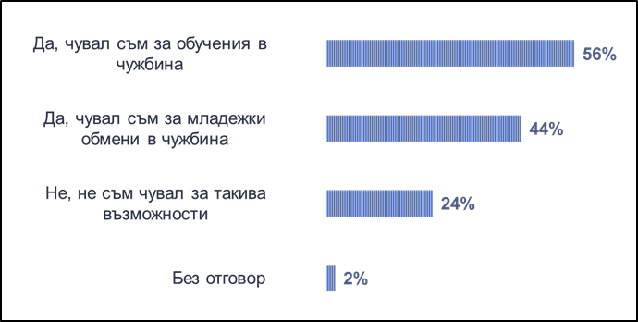
Бележка: Въпрос с предварително зададени опции (База: 1400 души)
По данни от същото проучване 41% от младежите не са пътували в чужбина, а 20% са пътували само един път. Според изследването младежите, живеещи в малките населени места и села в най-големи дялове не са пътували никога в чужбина. По отношение на доходите е нормална корелацията, че хората с по-ниски лични доходи и по-ниски доходи на домакинството в по-малки дялове са пътували в чужбина.
Хората във възрастовите групи 20 – 24 г. и 25 – 29 г. пътуват много по-често за сметка на хората на възраст 15-19 г, от които 56% никога не са излизали извън границата на страната. Живеещите в столицата в по-голям дял пътуват няколко пъти в годината за сметка на живеещите в други населени места.
Фигура 38. Пътувате или не пътувате в чужбина?
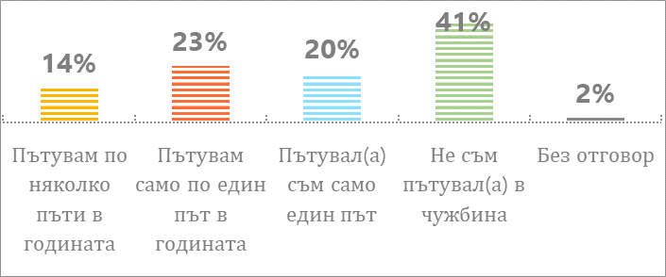
Бележка: Въпрос с предварително зададени опции (База: 1400)
Студентската мобилност се измерва чрез показателя „страна на завършено предходно образование”, като мобилни студенти или докторанти са тези, които са завършили своето средно образование в чужбина.
По отношение на мобилни студенти по образователно-квалификационна степен и страна на завършено предходно образование данните на Националния статически институт (НСИ) показва броя на учащите в чужбина (общо 151 държави).

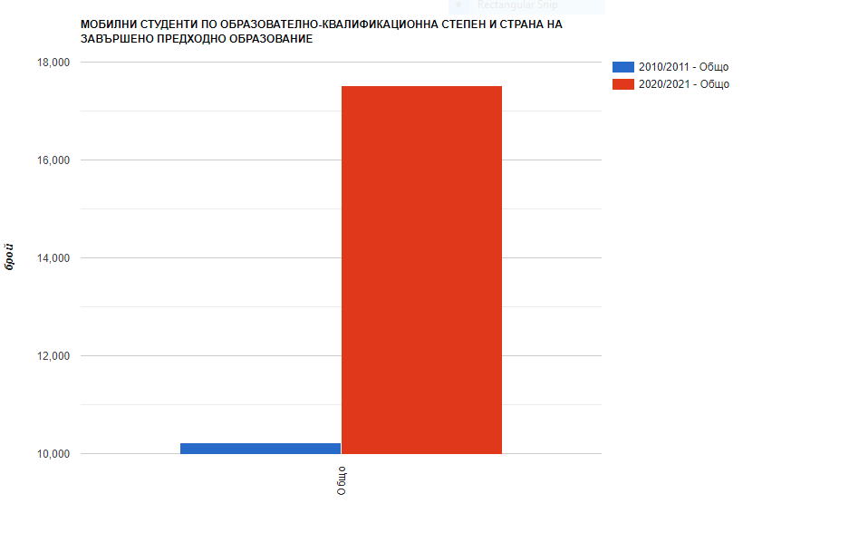
В началото и края на периода 2010 – 2020 г. се отчита сериозно завишение в броя на завършилите в чужбина. През учебната година 2010/2011 те са 10 219 до като през учебната 2020/2021 г. са се увеличили с около 70%. Това показва както повишен интерес към образование в чужбина, така и предоставяне на повече възможности за това.
Програмата „Български младежки делегати към ООН“ се е доказала като устойчив инструмент за международно участие на младежи за периода 2010 – 2020 г. Октомври 2006: бележи началото на преговорите на Дружеството на ООН в България с Министерството на външните работи на Република България и с Постоянното представителство на Република България към ООН в Ню Йорк. Първите двама младежки делегати са избрани през октомври 2007. Позицията „български младежки делегат към ООН“ е напълно доброволна. Мандатът на младежките делегати е с продължителност 18 месеца: 12 от тях са активната дейност на делегата на национално и международно ниво, а в останалите 6 той/тя се ангажира да участва на национално ниво, както и да провежда активно предаване на опит на следващите младежки делегати.
Възможностите младите хора да са ангажирани с международни дейности, които допринасят за засилване на международния и междукултурния диалог, не се изчерпват с това. Доброволци в различни организации също могат чрез метода на неформалното образувание да получат достъп до включване в кампания и дейности от международен характер. Такъв е примерът на Българския младежки червен кръст (БМЧК). Още в началото на отчетния период, през 2010 г., БМЧК посочва, че успява да повиши капацитета на своите доброволци и щатни служители, което допринася за утвърждаването на престижа на БМЧК като една от най-добре работещите младежки червенокръстки организации в международен мащаб. Десет години по-късно тази тенденция се запазва като във все по-регулярна практика се превръща разпространяването на информация до доброволците от всички областни организации за възможности за участие в различни международни форуми и обучения.
8.1.3. Предприети мерки

Поради хоризонталния характер на младежката политика, мерките, които са предприети от държавните органи за развитие на международния диалог, са под патронажа на различни институции.

Въпреки епидемичната обстановка през 2020 г., за 14-та поредна година, са избрани успешно официалните български младежки делегати към ООН. Повече информация за тях и дейностите им предостави Министерство на Външните работи (МВнР). Освен държавни органи, неправителствени организации като Българския младежки червен кръст (БМЧК) са продължили своите международни дейности, които допринасят за засилване на междукултурния диалог на младежите в страната.

През 2020 г. Министерство на културата (МК) реализира различни мерки за изпълнение целите за създаване на благоприятна и насърчаваща среда за българските младежи да участват пълноценно в междукултурното и международното младежко общуване, насърчаване на междуетническото и междукултурното опознаване, толератност и диалог насърчаване и подпомагане на опознаването на отделните етнически общности и техните култури за стимулиране на толерантност, разбирателство и взаимодействие между общностите. През 2020 г. се реализират конкурсни сесии по програми за целево финансиране на творчески проекти за дейности в областта на музейното дело и визуалните изкуства, съгласно утвърдени правила. Финансирани са 115 проекта в размер на 1 386 420,60 лв. Подкрепените проекти осигуряват равен достъп до културното наследство, неговата социализация и представяне пред широка публика. Съгласно данните в Регистъра на музеите, от 2480 образователни програми около 180 са предназначени за малцинствени групи. Реализацията на програмите музеите финансират със собствени средства.

По данни на Министерство на външните работи (МВнР) избраните през 2020 г. нови български младежки делегати към ООН за 2020-2021 са Кристиана Стоянова и Тодор Рогошев. Ключова проява на новите делегати през 2020 г. е участието им в рамките на 75-тата сесия на Общото събрание на ООН през септември 2020 г, заедно с действащите все още тогава младежки делегати Богомила Корманова и Минко Даскалов. Дейността на „новите“ и „стари" делегати бе насочена към принос за изпълнението на Целите за устойчиво развитие на ООН и по-специално качественото образование и заетостта. Младежките делегати редовно участват в работата на Трети комитет на ОС на ООН. Всички дейности през 2020 г. са във виртуален формат. Дружеството за ООН в България и младежките делегати работят в тясно сътрудничество с дирекции "ООН и сътрудничество за развитие, "Права на човека", както и с Дипломатическия институт към Министъра на външните работи.

Относно участието на младите хора в международните образователни програми през 2020 г., въпреки сключените договори и осигуреното финансиране, Министерство на отбраната (МО) отбелязва чувствителен спад в международния обмен по програмата заради ограничителните мерки и забраните за пътувания, свързани с епидемията от COVID-19. Според данни на ведомството общият брой на студентските, курсантски и преподавателски мобилности, реализирани от военно-образователните институции е 416, което включва мобилности за обучение, стаж, преподаване и участие в научни конференции и проекти. Само 3 от мобилностите са входящи. Най-много мобилности са реализирани от ВВМУ – 350, от които 310 са краткосрочни за провеждане на стаж. Въпреки осигуреното финансиране, повечето от планираните мобилности на Военна академия „Г. С. Раковски“ са били или прекратени заради епидемията, или са останали нереализирани заради забраните за пътувания.

За периода 2019 – 2020 г. в различни конференции, обучения и други събития се включват доброволци от БМЧК, това са: БМЧК – Пловдив, БМЧК – Бургас, БМЧК– София-град, БМЧК – Варна, БМЧК – Стара Загора и БМЧК – Смолян. 2020 г. е белязана от пандемия и множество отложени и отменени международни събития. Въпреки тази ситуация, голяма част от тях са заменени от различни онлайн мероприятия, организирани от отделни национални дружества, както и от МФЧК/ЧП. Провеждането на тези събития в онлайн среда дават възможност на много по-голям брой хора от много повече точки на света да се включат и по този начин да се докоснат до червенокръстката идея. Един от най-добрите примери е организираното по повод Международния ден на доброволеца 24-часово излъчване на живо с участие на доброволци от целия свят, които да споделят какво означава да си доброволец през 2020 г. и какви дейности извършват в настоящата ситуация. От страна на БМЧК участие в събитието взима Радостина Йорданова от БМЧК – Видин.

8.2 АКТИВНОСТ НА МЛАДИТЕ ХОРА ПО ПРОГРАМА „ЕРАЗЪМ+“
8.2.1. Състояние на изследвания индикатор
Периодът 2010 – 2020 г. обхваща два програмни периода на Европейския съюз. Основният инструментариум на ЕС, насочени към активността на младите хора в международни образователни програми от 2010 г. до 2013 г. е Секторна програма „Еразъм” по програма „Учене през целия живот” (2007 – 2013. ). Тя е обединяваща трите образователни програми на ЕС – „Коменски“, „Еразъм“ и „Леонардо да Винчи“ и е инструмент за възможности за осъществяване на мобилност.
През 2014 г. като нейно продължение стартира Програма „Еразъм+“ с период на действие до 2020 г. Тя развива постиженията на изпълняваните в продължение на повече от 25 години европейски програми в областите на образованието, обучението и младежта, като включва както вътрешноевропейско, така и международно измерение на сътрудничество. „Еразъм+“ е резултат от интегрирането на следните европейски програми, изпълнявани от Комисията през периода 2007—2013 г.: програма „Учене през целия живот“; програма „Младежта в действие“; програма „Еразмус Мундус“; програма „Темпус“; програма „Алфа“; програма „Edulink“; програмите за сътрудничество с индустриализираните държави в областта на висшето образование.
Специалният доклад на Европейската сметна палата за „Еразъм+“ констатира, че „Мобилност по „Еразъм+“ осигурява европейска добавена стойност по много начини, повечето от целевите нива за определените в нормативната база показатели се изпълняват, с „Еразъм+“ се въвеждат много иновации за административно опростяване на мобилността, въпреки че процедурите за кандидатстване и докладване все още са сложни.
Проучването, което е извършено през 2018 г., включва и визуално представяне на Структурата на Програма „Еразъм+“ за периода 2014 – 2020 г. и ясно показва как тя е продължила съществуващите европейски инструменти в предходния период (2013-2020).
Програма „Еразъм+“ включва три основни Ключови дейности (КД), като всяка от тях има своя насоченост: Образователна мобилност за граждани (КД1), Сътрудничество за иновации и обмен на добри практики (КД2) и Подкрепа за реформиране на политиките (КД3). Програмата подкрепя дейности в сферата на училищното образование, висшето образование, професионалното образование и обучение, образованието за възрастни и сектор „Младеж“.

Фигура 39. Структура на програмата "Еразъм+" за периода 2014-2020 г.
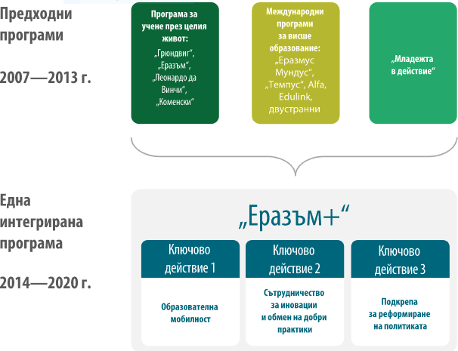

В сектор „Младеж“ по КД1 се отпуска финансова подкрепа за проекти за Образователна мобилност за младежи и младежки работници. Мобилността може да протече в рамките на Младежки обмени и Мобилност на младежки работници. Младежките обмени позволяват на групи от млади хора от различни страни да се срещат и да съжителстват за период до 21 дни. По време на младежкия обмен участниците изпълняват предварително подготвена работна програма, включваща работни ателиета, практически упражнения, дебати, ролеви игри, симулации, дейности на открито и др. Мобилността на младежки работници подкрепя професионалното развитие на младежките работници под формата на участие в семинари, обучителни курсове, учебни визити и наблюдение в чужбина в организация, активна в младежкия сектор.
Проектните предложения, кандидатстващи за финансиране по Ключова дейност 2 (КД2) „Стратегически партньорства за обмен на добри практики“ в областта на младежта, се очаква да се фокусират върху повишаване на капацитета на участващите организации и уменията им за работа в международна среда чрез споделяне на идеи; методи и добри практики; транснационални младежки инициативи, промотиращи предприемаческите нагласи и умения, с цел да се насърчи активното гражданство и предприемачество (включително социалното предприемачество) между участващите страни. Възможна продължителност – между 6 и 36 месеца.
От бюджета по КД2 се финансират и дейности за транснационално сътрудничество (ТСА). Целта е чрез този тип дейности потенциалните кандидати да бъдат подготвени за успешно участие в отделните ключови дейности на Програма „Еразъм+“, да се повиши качеството на изпълнение на финансираните проекти по КД2 от страна на бенефициентите, както и да се повиши качеството на администриране на Програма „Еразъм+“ от страна на Националната агенция.
Стратегията на Еврейският съюз за младежта се основава на няколко инструмента, като един от тях е Диалог по въпросите на младежта в ЕС, който е децентрализирана дейност в сектор „Младеж“, част от Ключова Дейност 3 „Подкрепа за реформиране на политиките“. От 2019 г., след влизането в сила на обновената Стратегия на ЕС за младежта (2019-2027), процесът се нарича „Младежки Диалог“. В предишния период на документа – Стратегията на ЕС за младежта (2010—2018 г.), наименованието е „Структурен диалог“.
Диалогът по въпросите на младежта в ЕС (Младежкият диалог) има за цел насърчаване на активното участие на младите хора в демократичния живот и на дебата по основните въпроси, които ги засягат. Проектите за младежки диалог дават възможност на младите хора да си взаимодействат с лицата, отговорни за вземането на решения, по въпроси, засягащи младежите, и да оказват влияние върху политиката и по-специално на Стратегия на ЕС за младежта. Проектите могат бъдат с продължителност 3 и 24 месеца и не се нуждаят от партньор от друга държава, освен ако не се организират транснационални срещи. Младите хора трябва да ръководят и да участват активно в дейностите на всички етапи от проекта от подготовката до проследяването.
Типичните дейности включват национални срещи и международни семинари, предоставящи възможност за обмен на информация, дебати и активно участие на младите хора в диалог с лица, отговорни за формиране на политиките, по въпросите на младежкия диалог и Стратегията на ЕС за младежта, национални срещи и международни семинари, които да подготвят официалните младежки конференции, организирани през всеки семестър от страните членки, председателстващи Европейския съюз, събития, които насърчават дебатите и обмена на информация по теми, касаещи младежките политики и свързани с дейностите, организирани по време на Европейската младежка седмица, консултации с млади хора с цел установяване на техните нужди, свързани с участието в демократичния живот (онлайн консултации, анкети, сондажи, и др.), срещи и семинари, информационни събития или дебати между млади хора и лица, отговорни за формиране на политиките, или експерти в областта на младежта по темите на участието в демократичния живот, събития, симулиращи функционирането на демократичните институции и ролята на лицата, отговорни за формиране на политиките в рамките на тези институции.
Организации с нестопанска цел, асоциации, НПО, европейски младежки НПО, публични институции на местно или регионално ниво, установени в програмна държава могат да кандидатстват. Допустими участници са млади хора на възраст между 13 и 30 г. от държавите, включени в проекта, както и лица, отговорни за формиране на политиките. В проекта трябва да са включени минимум 30 млади човека.
Диалогът по въпросите на младежта в ЕС (Младежки диалог) на национално ниво е инструмент, който се управлява от Националния младежки форум. Национален младежки форум е най-голямата младежка платформа в България, която обединява в състава си 46 младежки организации от цялата страна. Тя е пълноправен член на Европейски младежки форум и активен партньор на национални и европейски институции в изграждане и застъпничество за младежки политики. Номинира се за изпълнител на дейността по Диалога по въпросите на младежта в ЕС от националния орган (Министерство на младежта и спорта).
Националната агенция „Еразъм+“ (ЦРЧР) отговаря за администрирането на Европейския корпус за солидарност (ЕКС), който подобно на Диалога за младежта променя своята структура на база обновената Стратегия на ЕС за младежта (2019 – 2027). ЕКС е продължение на Европейската доброволческа служба. Програма „Европейски корпус за солидарност“ е разделена на следните четири дейности: Доброволчески проекти, Доброволчески партньорства, Стажове и работни места (Работа и стажове) и Проекти за солидарност.
8.2.2. Анализ на състоянието
Образователната мобилност е показателна за активността и участието на младите хора в международните образователни програми. Данните за участието на младите хора в Програма „Учене през целия живот (2019 – 2013) не очертават ясна тенденция.
Фигура 40. Броят на учениците и студентите, осъществили мобилност по Програма „Учене през целия живот“
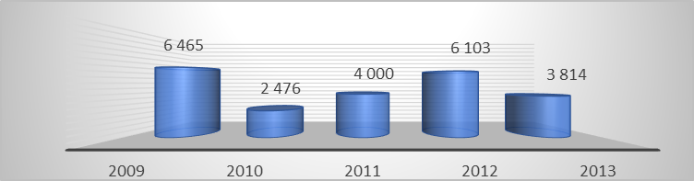
Според сравнителните данни за мобилността на българските учащи и студенти нивото е далеч от средното за страните от ЕС (изключение прави само програма „Леонардо да Винчи“).
Таблица 16. Образователна мобилност в периода 2010-2013 г.
Образователна мобилност |  | България |  | ЕС 28 - средно
Образователна мобилност |  | 2010 | 2013 | 2010 | 2013
Образователна мобилност | Учащи, взели участие в програма „Леонардо да Винчи“ от всички учащи в професионални училища и ЦПО | 0.6% | 0.8% ²⁰¹² | 0.6% | 0.7% ²⁰¹²
Образователна мобилност | Български студенти участвали в програма Еразъм, като % от всички студенти | - | 0.3% ²⁰¹² | - | 1.2% ²⁰¹²
Образователна мобилност | Български студенти, придобили международно призната диплома, като % от всички студенти | 3.5% | 3.9%  ²⁰¹² | 6.0% | 6.9%  ²⁰¹²

Сравнението на данните за брой на финансирани проекти по данни на Министерството на образованието и науката (МОН) и Националната агенция „Еразъм+“ (ЦРЧР) дава поглед върху интереса и устойчивостта на прилагането на тези дейности в България. За 2015 г., в началото на програмния период по КД1 „Образователна мобилност за граждани” са финансирани 139 проекта, като през 2020 г. техният брой е 148. По КД2 „Сътрудничество за иновации и обмен на добри практики” има одобрени и финансирани само 5 проектни предложения за 2015 г., докато през 2020 г., броят нараства почти три пъти повече и има 13 финансирани проекта с тази дейност. Ключова Дейност 3 (КДЗ) Подкрепа за реформиране на политиките за 2015 г. 11 проекта са одобрени за финансиране. За 2020 г. броят почти не се променя като има 9 финансирани проекта.
Национална работна група (НРГ) за изпълнение на Диалог по въпросите на младежта в ЕС се създава с оглед изпълнението на Стратегията на ЕС за младежта. Националната работна група има за цел да допринася за организирането на консултации и за насърчаването и въздействието на Диалога по въпросите на младежта. Групата се председателства от Националния младежки форум (НМФ), а за секретар се назначава експерт от дирекция „Младежки политики“ на Министерство на младежта и спорта.

Резултатите от изпълнението на Програма "Европейският корпус за солидарност" за периода 2018-2020 г. в България посочва броят на проектите, процентът на успеваемост и бюджетът в евро, които е използван. Табличната информация е достъпна по отделни дейности.
СТАТИСТИКА ЗА 2018 ГОДИНА - ЕКС
ДЕЙНОСТ | ПОКАНА | Проекти
ДЕЙНОСТ | ПОКАНА | Получени | Договорирани | Успеваемост | Бюджет в евро
Доброволчески проекти | 1ва покана | Неприложимо
Доброволчески проекти | 2ра покана | Неприложимо
Доброволчески проекти | 3та покана - 16.10.2018г. | 19 | 12 | 63.16% | 402730
Доброволчески проекти | ОБЩО | 19 | 12 | 63.16% | 402730
Доброволчески партньорства | 1ва покана | Неприложимо
Доброволчески партньорства | 2ра покана | Неприложимо
Доброволчески партньорства | 3та покана - 16.10.2018г. | 22 | 9 | 40.91% | 578599
Доброволчески партньорства | ОБЩО | 22 | 9 | 40.91% | 578599
Работа и стажове | 1ва покана | Неприложимо
Работа и стажове | 2ра покана | Неприложимо
Работа и стажове | 3та покана - 16.10.2018г. | 3 | 3 | 100.00% | 77027
Работа и стажове | ОБЩО | 3 | 3 | 100.00% | 77027
Проекти за солидарност | 1ва покана | Неприложимо
Проекти за солидарност | 2ра покана | Неприложимо
Проекти за солидарност | 3та покана - 16.10.2018г. | 8 | 7 | 87.50% | 37454
Проекти за солидарност | ОБЩО | 8 | 7 | 87.50% | 37454
СТАТИСТИКА ЗА 2019 ГОДИНА - ЕКС
ДЕЙНОСТ | ПОКАНА | Проекти
ДЕЙНОСТ | ПОКАНА | Получени | Договорирани | Успеваемост | Бюджет в евро
Доброволчески проекти | 1ва покана - 07.02.2019 г., удължена до 13.02.2019 г. | 21 | 15 | 71.43% | 398427.4
Доброволчески проекти | 2ра покана - 30.04.2019 г. | 17 | 8 | 47.06% | 224290
Доброволчески проекти | 3та покана - 01.10.2019 г., удъжена до 08.10.2019 г. | 27 | 22 | 81.48% | 610297
Доброволчески проекти | ОБЩО | 65 | 45 | 69.23% | 1233014.4
Доброволчески партньорства | 1ва покана | Неприложимо
Доброволчески партньорства | 2ра покана - 30.04.2019 г. | 5 | 3 | 60.00% | 420980
Доброволчески партньорства | 3та покана | Неприложимо
Доброволчески партньорства | ОБЩО | 5 | 3 | 60.00% | 420980
Работа и стажове | 1ва покана - 07.02.2019 г., удължена до 13.02.2019 г. | 2 | 0 | 0.00% | 0
Работа и стажове | 2ра покана - 30.04.2019 г. | 3 | 1 | 33.33% | 4032
Работа и стажове | 3та покана - 01.10.2019 г., удъжена до 08.10.2019 г. | 3 | 2 | 66.67% | 21715
Работа и стажове | ОБЩО | 8 | 3 | 37.50% | 25747
Проекти за солидарност | 1ва покана - 07.02.2019 г., удължена до 13.02.2019 г. | 8 | 5 | 62.50% | 26524
Проекти за солидарност | 2ра покана - 30.04.2019 г. | 14 | 10 | 71.43% | 52512
Проекти за солидарност | 3та покана - 01.10.2019 г., удъжена до 08.10.2019 г. | 16 | 10 | 62.50% | 52604
Проекти за солидарност | ОБЩО | 38 | 25 | 65.79% | 131640
СТАТИСТИКА ЗА 2020 ГОДИНА - ЕКС
ДЕЙНОСТ | ПОКАНА | Проекти
ДЕЙНОСТ | ПОКАНА | Получени | Договорирани | Успеваемост | Бюджет в евро
Доброволчески проекти | 1ва покана - 05.02.2020 г., удължена до 11.02.2020 г. | 23 | 19 | 82.61% | 620363.6
Доброволчески проекти | 2ра покана - 07.05.2020 г. | 27 | 21 | 77.78% | 536331
Доброволчески проекти | 3та покана - 01.10.2020 г. | Неприключила селекция
Доброволчески проекти | ОБЩО - моментен резултат без 3та покана | 50 | 40 | 80.00% | 1156694.6
Доброволчески партньорства | 1ва покана | Неприложимо
Доброволчески партньорства | 2ра покана - 07.05.2020 г. | 11 | 9 | 81.82% | 556340
Доброволчески партньорства | 3та покана | Неприложимо
Доброволчески партньорства | ОБЩО | 11 | 9 | 81.82% | 556340
Работа и стажове | 1ва покана - 05.02.2020 г., удължена до 11.02.2020 г. | 3 | 1 | 33.33% | 7730
Работа и стажове | 2ра покана - 07.05.2020 г. | 1 | 1 | 100.00% | 19833
Работа и стажове | 3та покана - 01.10.2020 г. | Неприключила селекция
Работа и стажове | ОБЩО - моментен резултат без 3та покана | 4 | 2 | 50.00% | 27563
Проекти за солидарност | 1ва покана - 05.02.2020 г., удължена до 11.02.2020 г. | 23 | 15 | 65.22% | 88186
Проекти за солидарност | 2ра покана - 07.05.2020 г. | 23 | 15 | 65.22% | 80896
Проекти за солидарност | 3та покана - 01.10.2020 г. | Неприключила селекция
Проекти за солидарност | ОБЩО - моментен резултат без 3та покана | 46 | 30 | 65.22% | 169082

Не се наблюдават сериозни разлики в броя на проектите и процентите на тяхната успеваемост, което не води до отчитането на специфична тенденция по отношение на участието на български младежи в ЕКС през трите години на отчитане.
8.2.3. Предприети мерки
По данни на Центъра за развитие на човешките ресурси (ЦРЧР) изпълнението на Ключовите дейности по програмата „Еразъм+ в Сектор „Младеж“ е както следва:
- Сектор „Младеж“, Образователна мобилност за граждани (КД1)
Подадените кандидатури по всички покани за кандидатстване през 2020 г, са 481, от които 473 отговарят на формалните критерии за кандидатстване и са определени за легитимни. От подадените легитимни проектни предложения 148 са одобрени за финансиране. Поисканото финансиране е 10 672 681 евро, а отпуснатото - 3 107 884 евро.
- Сектор „Младеж“, Сътрудничество за иновации и обмен на добри практики (КД2)
Подадените проектни предложения по всички покани за кандидатстване за 2020 селекционна година са 119, от които 94 отговарят на формалните критерии за кандидатстване и са определени за легитимни. От подадените легитимни проектни предложения 69 са с оценка за качество над определения от ЕК минимален праг от 60 точки и участват в класирането за финансиране според наличния бюджет за сектора, като 13 са одобрени за финансиране. Поисканото финансиране е в размер на 12 161 795 евро, а отпуснатото за одобрените проектни предложения е с общ размер 1 973 231 евро.
През 2020 г. в сектор „Младеж КД 2 са реализирани следните ТСА дейности - одобрени са 41 участници за организирани от други Национални агенции обучения, които, поради епидемичната COVID 19 ситуация, са проведени в електронна среда.
Поради епидемичната обстановка и забраната за пътуване, за нито едно от обявените обучения не се събра необходимият минимален брой участници. Обученията, предвидени в Работната програма за 2020 г., са отложени за 2021 г., тъй като ЕК удължи срока за легитимност на разходите до края на 2021 г.
- Сектор „Младеж“, Подкрепа за реформиране на политиките КД 3 (Младежки диалог)
Подадените проектни предложения (по всичките покани за кандидатстване за селекционна 2020 г.) са 20, като всички отговарят на формалните критерии за кандидатстване и са определени за легитимни. От подадените легитимни проектни предложения 9 са получили оценка за качество над определения от ЕК минимален праг (от 60 точки) и участват в класирането за финансиране според наличния бюджет за дейността, като 9 са одобрени за финансиране. Поисканото финансиране е в размер на 540 995 евро, а отпуснатото за одобрените проектни предложения е с общ размер 137 616 евро.
По данни на Центъра за Развитие на човешките ресурси за селекционната 2020 г., изпълнението на Програма „Европейски корпус за солидарност“ е, както следва:
- Дейност „Доброволчески проекти“
Подадените проектни предложения по всички покани за кандидатстване за селекционна 2020 г. са 80, от които всичките 80 отговарят на формалните критерии за кандидатстване и са определени за легитимни. От постъпилите легитимни проектни предложения 65 са оценени с оценка за качество над определения от ЕК минимален праг (от 60 точки) и участват в класирането за финансиране според наличния бюджет за дейността, като 65 са одобрени за финансиране.
Поисканото финансиране е в размер на 2 879 199,72 евро, а отпуснатото за одобрените проектни предложения е с общ размер 1 989 375,48 евро.
- Дейност „Доброволчески партньорства“
От проектни предложения по всички покани за кандидатстване за селекционна 2020 г. 10 отговарят на формалните критерии за кандидатстване и са определени за легитимни. Според наличния бюджет за дейността са одобрени за финансиране 9 проектни предложения с общ размер 556 340 евро.
- Дейност „Стажове и работни места“
Подадените проектни предложения по всички покани за кандидатстване за селекционна 2020 г. са 7, от които всичките 7 отговарят на формалните критерии за кандидатстване и са определени за легитимни. От подадените легитимни проектни предложения 5 са одобрени за финансиране.
Поисканото финансиране е в размер на 105 954 евро, а отпуснатото за одобрените проектни предложения - е общ размер 57 567 евро.
- Дейност „Проекти за солидарност“
Подадените проектни предложения по всички покани за кандидатстване за селекционна 2020 г. са 77, от които 72 отговарят на формалните критерии за кандидатстване и са определени за легитимни. От подадените легитимни проектни предложения 55 са получили оценка за качество над определения от ЕК минимален праг от 60 точки и участват в класирането за финансиране според наличния бюджет за дейността, като 55 са одобрени за финансиране. Поисканото финансиране е в размер на 523 065 евро, а отпуснатото за одобрените проектни предложения е с общ размер 322 062 евро.

ПРИОРИТЕТ IX – ПОВИШАВАНЕ РОЛЯТА НА МЛАДИТЕ ХОРА В ПРЕВЕНЦИЯТА НА ПРЕСТЪПНОСТТА

9.1 ПРАВОНАРУШЕНИЯ, ИЗВЪРШЕНИ ОТ МЛАДИ ХОРА
    - Състояние на изследвания индикатор

През 2020 г. по данни на Националния статистически институт на отчет в детските педагогически стаи са водени 8 899 малолетни и непълнолетни лица за извършени от тях противообществени прояви и престъпления. В сравнение с 2019 г. броят им намалява с 268, или с 2.9%. Основните характеристики на водените на отчет в ДПС лица са следните:
- непълнолетни (на възраст от 14 до 17 години) - 79.5%;
- малолетни (8 - 13 години) - 20.5%;
- момчета - 7 178 (80.7%);
- момичета - 1 721 (19.3%);
- учащи - 6 932 (77.9%);
- в криминогенна среда живеят 4 243 малолетни и непълнолетни (47.7%).

Коефициентът на водените на отчет в детските педагогически стаи (ДПС) малолетни и непълнолетни лица през 2020 г. е 1 324 на 100 хил. души от средногодишното население на възраст 8 – 17 години.

Броят на заведените на отчет в ДПС през 2020 г. малолетни и непълнолетни е 3 013, или 33.9% от всички водени на отчет лица, като 74.9% от тях са непълнолетни. В сравнение с 2019 г. броят на новозаведените намалява с 2.8%.

През 2020 г. снети от отчет в ДПС са 2 748 малолетни и непълнолетни лица, или 30.9% от водените на отчет през годината:
- поради поправяне на поведението - 1 513 лица (55.0%);
- поради навършване на 18-годишна възраст - 1 184 лица (43.1%); • на други основания - 51 лица (1.9%).

Противообществени прояви
Таблица 17. Непълнолетни лица 14–17 г., водени на отчет в ДПС за извършените от тях противообществени прояви и престъпления в периода 2010-2020 г
година | 2010 | 2011 | 2012 | 2013 | 2014 | 2015 | 2016 | 2017 | 2018 | 2019 | 2020
Непълнолетни лица- 14-17 г., водени на отчет в ДПС за извършените от тях противообществени прояви и престъпления през годината | 9438 | 9682 | 9123 | 8217 | 8120 | 7468 | 7123 | 7153 | 7175 | 7275 | 7073
Северен централен район | 1173 | 1191 | 1087 | 985 | 1026 | 981 | 910 | 887 | 858 | 805 | 865
Югозападен район | 2494 | 2935 | 2676 | 2490 | 2400 | 2168 | 2191 | 2112 | 2164 | 2213 | 1970
Североизточен район | 1108 | 1149 | 1166 | 1049 | 948 | 921 | 839 | 822 | 939 | 889 | 893
Югоизточен район | 1576 | 1612 | 1458 | 1104 | 1124 | 1086 | 911 | 988 | 958 | 1116 | 1117
Северозападен район | 1326 | 1097 | 1057 | 999 | 1147 | 983 | 964 | 994 | 939 | 893 | 884
Южен централен район | 1761 | 1698 | 1679 | 1590 | 1475 | 1329 | 1308 | 1350 | 1317 | 1359 | 1344

По данни на НСИ за извършени противообществени прояви през 2020 г. през ДПС са преминали 5 289 малолетни и непълнолетни. От тях момчетата са 3 652, или 6,0%, а момичетата – 1 637 (31.0%). Разпределението на преминалите през ДПС по някои видове противообществени прояви е следното:
- бягство от дома (от вкъщи), от специализирана институция или от социална услуга от резидентен тип - 873 лица (16.5%);
- прояви на насилие и агресия - 596 малолетни и непълнолетни (11.3%);
- повреждане на обществена и/или частна собственост - 454 лица (8.6%);
- непристойно и/или хулиганско поведение на обществено място - 415 лица (7.8%); • употреба на психоактивни вещества - 343 лица (6.5%);
- тормоз - 241 лица (4.6%);
- скитничество и просия - общо 126 лица (2.4%).

Извършени престъпления
Таблица 18. Непълнолетни лица - 14-17 г, извършители на престъпления за периода 2012-2020 г.
година | 2012 | 2013 | 2014 | 2015 | 2016 | 2017 | 2018 | 2019 | 2020
Непълнолетни лица- 14-17 г, извършители на престъпления | 4829 | 4550 | 3968 | 4040 | 3812 | 3908 | 3741 | 3754 | 3408
Северен централен район | 589 | 606 | 442 | 444 | 481 | 493 | 437 | 404 | 341
Югозападен район | 1597 | 1534 | 1484 | 1411 | 1238 | 1275 | 1274 | 1288 | 1035
Североизточен район | 532 | 429 | 335 | 419 | 454 | 470 | 484 | 486 | 400
Югоизточен район | 815 | 691 | 607 | 778 | 679 | 602 | 574 | 541 | 607
Северозападен район | 593 | 567 | 596 | 511 | 551 | 581 | 529 | 483 | 439
Южен централен район | 703 | 723 | 504 | 477 | 409 | 487 | 443 | 552 | 586

През 2020 г. по данни на НСИ малолетните и непълнолетните лица, преминали през ДПС за извършени престъпления, са 4 417. Кражбите на имущество са най-разпространените престъпления, извършвани от лицата на възраст 8 – 17 години. Извършители на кражби са 2 222 лица, или 50.3% от всички малолетни и непълнолетни, преминали през ДПС за извършени престъпления. Най-висок е делът на извършителите на кражби от магазини или други търговски обекти – 30.1% (669 лица), следват кражби от домове - 24.6% (546 лица), и взломни кражби –12.1% (268 лица).

Малолетни и непълнолетни, пострадали от престъпления
Таблица 19. Непълнолетни лица - 14-17 г., пострадали от престъпления
година | 2011 | 2012 | 2013 | 2014 | 2015 | 2016 | 2017 | 2018 | 2019 | 2020
Непълнолетни лица - 14-17 г, пострадали от престъпления | 1127 | 1051 | 1138 | 1063 | 1150 | 1101 | 858 | 975 | 738 | 553
Северен централен район | 84 | 132 | 112 | 115 | 86 | 110 | 73 | 68 | 90 | 62
Югозападен район | 308 | 388 | 368 | 297 | 398 | 324 | 270 | 334 | 179 | 158
Североизточен район | 227 | 157 | 206 | 232 | 288 | 255 | 222 | 218 | 123 | 78
Югоизточен район | 213 | 162 | 133 | 135 | 143 | 175 | 110 | 137 | 149 | 139
Северозападен район | 117 | 80 | 149 | 163 | 131 | 148 | 106 | 149 | 117 | 57
Южен централен район | 178 | 132 | 170 | 121 | 104 | 89 | 77 | 69 | 80 | 59

През 2020 г. по данни на НСИ в ДПС са регистрирани 941 пострадали от престъпления лица на възраст 8 - 17 години, от които 544 (57.8%) са момчета и 397 (42.2%) са момичета. Малолетните пострадали лица са 41.2%, а непълнолетните – 58.8%.

Сред жертвите на престъпления най-много са малолетните и непълнолетните, пострадали от кражби на имущество, които са 342 лица (36.3%). Следват пострадалите от нанесени телесни повреди – 185 лица (19.7%), от блудство – 102 лица (10.8%), и от грабежи – 45 лица (4.8%). Регистрираните в ДПС случаи на деца, жертви на изнасилване и на опит за изнасилване, са 12 (1.3%).

През 2020 г. местните комисии за борба срещу противообществените прояви на малолетните и непълнолетните са образували 5 001 възпитателни дела, от които 3 923 (78.4%) са по предложения на органите на прокуратурата. Броят на решените дела през годината е 4 416, като от тях в срок до един месец са решени 2 348 дела, или 53.2%. Прекратени са 477 дела, или 9.5% от образуваните възпитателни дела. В края на 2020 г. са останали несвършени 340 дела.

През отчетната година местните комисии са наложили 6 548 възпитателни мерки в съответствие с чл. 13, ал. 1 от Закона за борба срещу противообществените прояви на малолетните и непълнолетните на 4 739 лица на възраст от 8 до 17 години за извършените от тях 5 333 общественоопасни деяния. Най-често налаганите възпитателни мерки са:
- предупреждение – 3 033 мерки (46.3%);
- поставяне под възпитателен надзор на обществен възпитател – 1 309 възпитателни мерки (20.0%);
- поставяне под възпитателен надзор на родителите или на лицата, които ги заместват, за полагане на засилени грижи – 824 мерки (12.6%);
- задължаване да участва в консултации, обучения и програми – 508 мерки (7.8%);
- предупреждаване за настаняване във възпитателно училище интернат (ВУИ) с изпитателен срок до 6 месеца - 202 лица на възраст 8 – 17 години (3.1%).
- Основните характеристики на лицата на възраст 8 – 17 години с наложени възпитателни мерки през 2020 г. са следните:
- малолетни са 1 399 (29.5%), а непълнолетни – 3 340 (70.5%);
- момчетата са 3 902 (82.3%), а момичетата – 837 (17.7%).

В структурата на общественоопасните деяния, за които са наложени възпитателни мерки през отчетната година, най-голям е относителният дял на извършените престъпления – 3 378, или 63.4% от общественоопасните деяния. Следват противообществените прояви – 1 580 (29.6%), и административните нарушения – 375 (7.0%).

В доклада на МВР за 2020 г. е отчетено, че през 2020 г. са установени общо 44 354 извършители на престъпления (вкл. регистрирани през предходни години). 32.3% от тях са на възраст между 18 и 30 години.

Непълнолетните лица (14-17 години), извършители на престъпления, са 8.3%. В сравнение с предходната година се отчита намаление с 4% на общия брой на установените извършители, като то е най-голямо при непълнолетните (13.4%).
    - Анализ на състоянието
По данни на Министерство на вътрешните работи (МВР) относно правонарушенията, извършени от млади хора, през 2020 г. в сравнение с 2019 г. се отчита намаление с 19.77 % на броя на разкритите криминални престъпления, извършени от малолетни и непълнолетни лица. През периода броят на разкритите престъпления, извършени от деца е 5 289, за сравнение през 2019 г. те са били 6 592. От тях 4 060 са извършени от непълнолетни лица (4 918 през 2019 г.).
МВР отчита, че относителният дял на детската престъпност спрямо общо разкритите през 2020 г. в страната 35 485 криминални престъпления е 14.9 %. За 2019 г. относителният дял на детската престъпност е бил 16.8 % (от 39 170 разкрити криминални престъпления). Налице е намаление с 1.9 пункта.

Таблица 20. Осъдени лица по местоизвършване на престъплението на възраст от 14 до 29 г. за периода 2012-2020
Година | 2010 | 2011 | 2012 | 2013 | 2014 | 2015 | 2016 | 2017 | 2018 | 2019 | 2020
Общо осъдени | 39070 | 41013 | 37996 | 34113 | 31849 | 27787 | 26301 | 25800 | 23973 | 23389 | 21889
Непълнолетни лица - 14-17 г. | 2694 | 2746 | 2312 | 1880 | 1633 | 1243 | 1108 | 1152 | 999 | 1023 | 874
18-24 години | 10946 | 11259 | 9818 | 8705 | 8193 | 6909 | 6014 | 5224 | 5003 | 4826 | 4296
25-29 години | 6898 | 6832 | 6470 | 5801 | 5294 | 4486 | 4546 | 4125 | 3872 | 3640 | 3150

По данни на Инфостат осъдените през 2020 г. непълнолетни лица са 874, което е намаление с 14.6% по в сравнение с 2019 г. – 1 023 лица.
Осъдените млади хора на възраст от 18 до 29 години през 2020 г. са 7 446. Намалението спрямо 2019 г. е с 12 %.
Обезпокоително е, че 38% от общия брой осъдени лица през 2020 г. са млади хора от 14 до 29 години.
Последните години се наблюдава трайна устойчивост на вида на структуроопределящите престъпления, извършвани от малолетни и непълнолетни, а именно престъпленията против собствеността. Кражбите са най-често извършваното престъпление от малолетни и непълнолетни лица, като по този индикатор се отчита намаление с 23.2% в сравнение с отчетния период на миналата година. Наблюдава се намаление на джебчийските кражби, кражбите от магазини и домовите кражби, докато при кражбите на селско-стопанска продукция, домашни животни и птици, взломните кражби и кражбите на части и вещи от моторни превозни средства (МПС) се наблюдава значително увеличение. По данни на МВР през 2020 г. в сравнение с кражбите, много по-малък е делът на престъпленията, извършени от деца, свързани с наркотици (намаление с 26.6%) и хулиганство (намаление с 19.3%).
Престъпленията против личността, извършени от деца, имат незначителен дял спрямо общия брой престъпления, но винаги са се характеризирали със значителен обществен отзвук. От тях по-основен е делът на телесните повреди, при които през 2020 г. се отчита намаление с 4.14%. При блудствата е регистрирано увеличение с 5.3%.
ЦКБППМН посочва, че данните на МВР за 2020 г. показват спад на броя на криминалните деяния, извършени общо от малолетните и непълнолетните в сравнение с предходната година. По отношение на структурата на криминалните деяния, извършени от малолетните и непълнолетните през 2020 г. се наблюдава увеличение при грабежите, извършени от деца (221 през 2020 г., спрямо 155 през 2019 г.).
Особено рискови са младите хора, които не са ангажирани в образование, заетост и обучение и попадат в категорията NEETs (Not in Employment, Education and Training). Тези млади хора са изправени пред редица предизвикателства, включително увеличаване на риска от отпадане от училище, дългосрочна безработица, маргинализация и социално изключване. В риск са непълнолетните и заради безнадзорността (скитничеството и просията). Употребата на алкохол и наркотични вещества е също рисков фактор за девиантно поведение на младите хора.
По данни на МВР безконтролната употреба на алкохол и употребата на наркотични вещества налага търсене на средства за набавянето им. Вследствие на това се развива престъпна дейност като грабежи, кражби от домове, противозаконно отнемане на МПС и други. Забелязва се увеличаване броя на децата и младите хора, употребяващи наркотични вещества, преди всичко марихуана и синтетични наркотици.
Не бива да се пренебрегват насилието и случайните сексуални контакти. Тревога будят данните за насилието в училищата и на улицата. Общуването в интернет също крие сериозни рискове за младите хора.
Към причините за девиантно поведение на младите хора могат да се причислят и засилващата се агресия, нетолерантността в различните ѝ форми. Не намаляват и проявите, свързани с футболното хулиганство, характерно за младежи на възраст между 16 и 20 години. Предпоставка за престъпления са и липсата на доверие към институциите и правоохранителните органи, което формира в младите хора и чувството за ненаказуемост.
Влияние оказват и социално-икономическите, личностните, социокултурните, и социално-педагогическите фактори, негативното влияние на приятелската среда, както и ниската правна култура и морал.
Голяма част от младите хора през 2020 г. са били обект на кражба и грабеж, жертви на изнасилване (довършено), както и жертви, склонявани към проституция или към хомосексуални действия.
Според социологическото проучване на ТРЕНД, проведено по поръчка на ММС, акцент в оценка на участието на младежите в обществения живот е отношението им към престъпното и асоциално поведение.
Фигура 41. Към кого ще се обърнете с най-голямо доверие при проблем, свързан с личната ви сигурност?
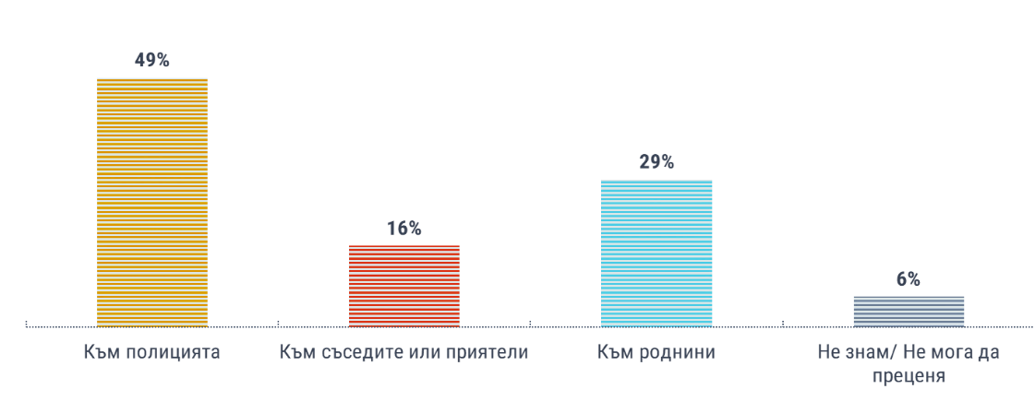
Бележка: Въпрос с предварително зададени опции (База: 1400)
При проблем с личната сигурност близо половината от младежите биха се обърнали към полицията – 49%. Видно е, че в съзнанието на младите хора полицията е основна и легитимна институция. Това в най-голяма степен важи за най-младите между 15 – 19 г. Младежите с висше образование в най-голям дял посочват, че биха се обърнали към полицията – 66%, а 51% от младежите със средно също биха се обърнали към полицията.
Важен индикатор, който трябва да бъде отчетен, са високите нива на отказа от гражданска активност сред младежите – 70% не са подавали и не мислят да подадат сигнал срещу нарушение, на което са станали свидетели. Едва 15% посочват, че не са, но са мислили да го направят. Тревожни са тези ниски нива на неактивност от страна на младежите. Естествено най-младите 15 – 19 г. в най-голям дял посочват, че не са и не са мислили да го правят.
Малко по-различни данни се отчитат по отношение реакция спрямо нарушаване на личните права. 48% посочват, че ще подадат жалба в съда. С увеличаване на възрастта се увеличава делът на младите, които биха подали жалба в съда. 23% от младежите биха се защитили сами, включително с насилие. Тук ясно се отчита разлика между мъжете и жените – 38% на 8%. 9% посочват, че няма да направят нищо в такава ситуация.
- Предприети мерки
Местните комисии към Централна комисия за борба срещу противообществените прояви на малолетните и непълнолетните към Министерски съвет са основните субекти за организация, ръководство и контрол на цялостната дейност по превенция и противодействие на детското асоциално поведение на ниво община (район). В съответствие със ЗБППМН в страната функционират 297 местни комисии.
Основната дейност на местните комисии за БППМН е социално-превантивната. Тя включва анализ на криминогенните фактори, предотвратяване и ограничаване на действието им, идентификация, проучване и анализ на проблемите, свързани с девиациите в поведението на подрастващите на територията на съответната община (район в градовете с районно деление), работа по стратегии, програми и проекти, партньорство с други институции и квалификационна дейност.
Приоритет на местните комисии в страната е работата с родители, чиито деца са извършили противообществени прояви: информиране по проблемите на асоциалното поведение, индивидуални и семейни консултации, семейна терапия. През 2020 г. най-много родители за поредна година са обхванати в превантивните програми за превенция на асоциалното поведение (9 262). Нараснал е броят на родителите, участвали в програмите – „здравни“ (3 546), „превенция на радикализацията“ (927) и „превенция на противообществени прояви, свързани с жп-транспорт“ (451). Като най-значим растеж (над 3 пъти) на участие на родителите е в програмите за „превенция на радикализацията“. Данните показват, че родителите са проявили интерес към основните негативни фактори и влиянието им върху техните деца по време на усложнената епидемична обстановка. По тази причина те са увеличили участието си в здравните програми, в които местните комисии за БППМН са предоставили актуална научна информация за COVID-19. Ангажираността на родителите по тази проблематика в съчетание с изолацията в домашна обстановка и повишената им заетост в дистанционното обучение на децата им са инициирали намаляването на участието им в основните превантивни дейности – асоциално поведение, насилие, трафика на хора, културни и спортни. Вследствие на пребиваването вкъщи на децата и повишения родителски контрол в тази социална среда има значителен спад на заявките за (индивидуално и семейно) консултиране от страна на родителите към местните комисии за БППМН.
През 2020 г. Министерството на вътрешните работи продължава да развива програма ,,Детско полицейско управление“. В рамките на програмата през месец октомври 2020 г. на територията на цялата страна са открити 67 ДПУ, в които се обучават 1 357 деца на възраст от осем до дванадесет години. Във връзка с извънредното положение и предприетите мерки заради COVID-19 планираните дейности по превантивната програма ДПУ не са се провели.
През годината са реализирани дейности и по Национална програма „Работа на полицията в училищата“. Анализът на работата по програмата и представянето на лекциите и беседите по нея допринасят за по-добрата информираност на подрастващите, изостряне на вниманието им към възможните рискове и наказанията, които биха могли да им се наложат. По този начин се намалява и рискът от извършване на противообществени прояви и престъпления от страна на малолетни и непълнолетни.
Предвид обявяването на грипна епидемия, последвалата грипна ваканция, обявеното извънредно положение и усложнената епидемиологична обстановка във връзка с COVID-19 през 2020 г. бяха отложени предварително уговорените дати за изнасянето на лекциите пред учениците. По Националната програма „Работа на полицията в училищата“ през 2020 г. са изнесени 3781 лекции и беседи. Броят е значително по-малък от предишни години.
Поради извънредното положение и последвалата епидемиологична обстановка през 2020 г. не бяха проведени заключителните мероприятия по Националната програма „Работа на полицията в училищата“ „Ваканция здравей! Да играем безопасно!“.
Съгласно Плана за изпълнение на Националната стратегия за младежта (2010 – 2020 ) през отчетния период Министерството на правосъдието (МП) работи по посока повишаване на ролята на младите хора в превенцията на престъпността, стимулиране на активното участие на младите хора в превенцията на престъпността, особено в превенция на правонарушенията, извършени от млади хора и за ангажиране на местната власт, младежките организации и медиите в превенцията на правонарушенията, извършвани от младежи, по следните задачи:
Задача 1. “Организиране на информационни и образователни кампании за превенция на правонарушенията, извършвани от млади хора”;
Задача 2. „Иницииране на нормативни промени, чрез които да бъдат въведени ефективни мерки за превенция и въздействие по отношение на младежи правонарушители, и процедури, които гарантират техните права и се съобразяват с техните възрастови особености“;
Задача 3. „Разширяване и подобряване на услугите за социална реинтеграция на млади правонарушители, особено на услугите в общността“;
Задача 4. „Подбор и подготовка на специалисти във всички видове институции и организации за развитие на нагласите, знанията и умения за оказване на помощ и подкрепа на младежи с поведенчески проблеми и млади правонарушители“;
Задача 5. „Въвеждане на екипен подход и междуинституционално взаимодействие на основата на ясни помагащи цели, общ професионален език и взаимно опознаване на компетенциите, формите и средствата при работа с младежи правонарушители“.
Във връзка с „Изграждане на доверие между младите хора и правоохранителните органи“:
Задача 1. „Подобряване на достъпа до правосъдие и до качествена правна помощ за младежите правонарушители“.
През 2020 г. Министерството на правосъдието, в качеството на програмен оператор, продължи да работи по изпълнението на Програма „Правосъдие“ на Норвежкия финансов механизъм (НФМ) 2014-2021. В изпълнение на програмното споразумение между Норвежкото министерство на външните работи и Националното координационно звено (НКЗ) (дирекция „Централно координационно звено“ в Администрацията на Министерския съвет) и на Споразумението за изпълнение на програмата между НКЗ и Министерството на правосъдието (МП) е проведена открита процедура за оценка на предварително дефинираните проекти по Програмата, в резултат на която през 2020 г. са сключени договори по два от трите предварително дефинирани проекти, които имат отношение към политиките в сферата на младежта.
По проект „Повишаване капацитета на полицейските служби и създаване на условия и процедури за закрила на деца и за деца в конфликт със закона“ с бенефициент Главна дирекция „Национална полиция“ към Министерството на вътрешните работи все още не е подписан договор и предстои взимане на решение дали ще бъде изпълняван в рамките на Програмата.
По другите два проекта са сключени договори през първата половина на 2020 г., в резултат на което в отчетния период са изпълнени подготвителни дейности от предвидения план-график по проектите (сформиране на екипи за изпълнение, сключване на споразумения за партньорство, изпълнение на обществени поръчки за логистика и др.).
По Договор BGJUSTICE-4.001-0002-C01/12.02.2020г. за проект „Превенция и противодействие на насилието срещу жени и деца и домашното насилие“ с бенефициент Националният институт на правосъдието (НИП) в партньорство с Министерството на правосъдието на Р България – изпълнението на проекта ще допринесе за повишаването на капацитета на българските институции в областта на домашното насилие и насилието срещу жени и деца с акцент върху капацитета на професионалистите в сектор правосъдие за спазване на институционалните практики и европейските стандарти в областта на домашното насилие и насилието, основано на полов признак (ДННОПП).
Проектът включва следните дейности:
- Повишаване осведомеността на компетентните власти;
- Изграждане на капацитет чрез разработване на учебни материали, обучения и разработване на ръководство за управление на делата по въпросите на ДННОПП за магистрати;
- Оценка на пилотния координационен механизъм за сътрудничество, планиран в програмата.
По Договор BGJUSTICE-4.001-0001-C01/20.02.2020г. за проект „Подобряване на достъпа до правосъдие на лица под прага на бедност със специален фокус върху жени, деца и ромската общност “с бенефициент Националното бюро за правна помощ (НБПП) в партньорство с Норвежка съдебна администрация – изпълнението на проекта ще допринесе за повишаването на капацитета на българските институции в областта на домашното насилие и насилието срещу жени, деца и ромската общност, като подобри достъпа до правосъдие за гражданите на България, които живеят под прага на бедността. Специално внимание се обръща на три основни целеви групи: жертви на домашно насилие и насилие, основано на полов признак, деца в риск и ромски общности, особено в отдалечени и изолирани селски райони.
Проектът включва следните дейности:
- Осигуряване на достъп до правна помощ за уязвими групи чрез разработване на механизъм за сътрудничество на местно равнище в отговор на домашното насилие и насилието, основано на полов признак, както и създаване на мобилни звена за правна помощ;
- Укрепване на капацитета за предоставяне на качествени услуги на уязвими групи в България чрез повишаване на осведомеността относно наличието и достъпността на безплатна правна помощ.“
Изпълнението на проектите през отчетния период е затруднено предвид обявеното извънредно положение от месец март 2020 г., вследствие на пандемията от COVID-19. То доведе до известно забавяне в план-графиците за изпълнение и наложи реорганизация в провеждането на част от дейностите по проектите, в частност на тези, свързани с провеждане на обществени поръчки, както и на публични събития (откриваща конференция, семинари, работни срещи и т.н.).
През 2019 г. експертна работна група към МП в състав представители на МП, Министерството на труда и социалната политика, Министерството на образованието и науката, Министерството на вътрешните работи, Уницеф България, Национална мрежа за децата и Български хелзински комитет възобновява дейностите по изработването на проект на Закон за възпитателните мерки спрямо лицата, извършили като непълнолетни престъпление или административно нарушение.
При изготвянето на законопроекта допълнително е направен анализ на заключителните наблюдения и препоръките на Комитета на ООН по правата на детето във връзка с втория периодичен доклад за България (2008 г.), както и във връзка с консолидирания трети, четвърти и пети периодичен доклад за България (2016 г.). Взети са предвид и стандартите на ООН и на Съвета на Европа в сферата на третирането на деца в конфликт със закона, формулирани в Правилата на ООН за защита на малолетните и непълнолетните, лишени от свобода (Хаванските правила), Минималните стандартни правила за осъществяване на правосъдието за малолетни и непълнолетни (Пекинските правила) и Европейските правила за непълнолетните правонарушители, които са обект на санкции и мерки. Законопроектът не възпроизвежда международноправни разпоредби формално и буквално, но въвежда нова уредба, която да гарантира едновременно съответствие с правната и обществена среда и спазване на задълженията на България по международни актове като Конвенцията на ООН за правата на детето и Европейската конвенция за правата на човека и основните свободи. При изготвяне на законопроекта са взети предвид и постановените решения от Европейския съд по правата на човека срещу България, с които държавата е осъдена да заплаща съответно обезщетение, както и мотивите на тези решения.
Цел: Изготвеният проект на Закон за възпитателните мерки спрямо лицата, извършили като непълнолетни престъпление или административно нарушение има за цел да насърчи законосъобразното поведение на лицата, извършили като непълнолетни престъпление или административно нарушение, чрез подкрепа и стимулиране на тяхното интегриране в обществото с подходящи възпитателни мерки.
Предмет: Законопроектът урежда условията за налагане на възпитателни мерки спрямо лицата, които като непълнолетни са извършили престъпление или административно нарушение, реда за налагане на възпитателни мерки от съда, когато правонарушителят е освободен от наказателна отговорност от прокурора; изпълнението на наложените възпитателни мерки, както и условията и реда за тяхното изменяне, спиране и прекратяване и устройството и функциите на Националната служба за възпитателна подкрепа и взаимодействието ѝ с други органи, юридически и физически лица за осъществяване на целта на закона.
Към настоящия момент продължават дебатите по отношение на обхвата на законопроекта, от чието приложно поле към момента са изключени малолетните деца, и в тази връзка и евентуалната необходимост от доразвиване на подходящи консултативни и подкрепящи услуги по отношение на тях, както и по предложената със законопроекта възпитателна мярка „специален надзор от приемно семейство“.
Във връзка с предвидения със законопроекта абсолютно нов регламент за освобождаване на непълнолетните извършители на престъпления от наказателна отговорност, както и с оглед на разширената приложимост на мерките за възпитателно въздействие, представителите на неправителствения сектор считат, че предложените изменения ще създадат предпоставки за по-неблагоприятно третиране на непълнолетните извършители на престъпления.
В изпълнение на младежките политики Министерството на младежта и спорта разработи Национална програма за изпълнение на младежки дейности по чл. 10а от Закона за хазарта за 2020 г., която е инструмент за изграждане на социално отговорно поведение в съответствие с принципите на Закона за младежта, приоритетите на Националната стратегия за младежта (2010-2020) и европейската политика за младежта.
Пряка целева група на Програмата са младите хора между 15 и 29 години. Непреки участници в дейностите са представители на местни и национални структури и институции, гражданския сектор и други заинтересовани страни.
По Направление 2 са финансирани 35 проекта.
Направлението е разработено като мярка за въздействие и промяна на поведенческите модели на младите хора, свързани с целите на Програмата и е разделено в 4 теми: „Превенция на хазартната зависимост сред младите хора“; „Превенция на агресията сред младите хора“; „Насърчаване на здравословния начин на живот“; „Превенция на различни форми на зависимости“.

9.2 ПЪТНОТРАНСПОРТНИ ПРОИЗШЕСТВИЯ С УЧАСТИЕ НА МЛАДИ ХОРА
9.2.1 Състояние на изследвания индикатор
Таблица 21. Загинали и ранени по възрастови групи от 15 до 29 години в ПТП
година | 2010 | 2011 | 2012 | 2013 | 2014 | 2015 | 2016 | 2017 | 2019 | 2020
Загинали млади хора | 133 | 120 | 108 | 99 | 100 | 173 | 149 | 140 | 138 | 101
Ранени млади хора | 1 712 | 1 895 | 1 727 | 1 875 | 1 644 | 2 732 | 2792 | 2372 | 2 338 | 1 938

През 2020 г. по данни на МВР на територията на страната са настъпили общо 5 708 (6 731 през 2019 г.) тежки пътнотранспортни произшествия (ПТП), при които са загинали 461 (628 през 2019 г.) и са ранени 7 121 (8 499 през 2019 г.) участници в движението по пътищата.
В посочените 5 708 тежки ПТП са пострадали общо 2 039 (2 476 през 2019 г.) млади хора на възраст от 15 до 29 години, от които 101 (138 през 2019 г.) загинали и 1 938 (2 338 през 2019 г.) ранени.
Загиналите в тежки ПТП 101 младежи съставляват 21.81% от всички 463 загинали при тежки ПТП през 2020 г. участници в движението по пътищата.
Ранените в тежки ПТП 1 938 младежи съставляват 27.22% от всички 7 121 ранени при тежки ПТП през 2020 г. участници в движението по пътищата.
9.2.2 Анализ на състоянието
Таблица 22. Загинали и ранени млади хора от 15 до 29 години и вид на участник в ПТП
Млади хора | Водачи  Загинали | Пътници  Загинали | Пешеходци  Загинали | Общо
загинали | 55 | 42 | 4 | 101
ранени | 1 014 | 769 | 155 | 1 938

От загиналите 101 млади хора през 2020 г. при тежки ПТП, 55 (89 през 2019 г.) са били водачи, 42 (42 през 2019 г.) – пътници, 4 (7 през 2019 г.) – пешеходци.
От ранените 1 938 младежи през 2020 г. при тежки ПТП 1 557 (1 880 през 2019 г.) са леко ранени, а 381 (458 през 2019 г.) – тежко ранени. От всички 1 938 ранени младежи 1 014 (1 136 през 2019 г.) са били водачи (815 (902 през 2019 г.) – леко, 199 (234 през 2019 г.) – тежко ранени), 769 (979 през 2019 г.) – пътници, (616 (794 през 2019 г.) – леко, 153 (185 през 2019 г.) – тежко ранени), 155 (221 през 2019 г.) – пешеходци (126 (182 през 2019 г.) – леко, 29 (39 през 2019 г.) – тежко ранени).
В Доклад за състоянието на безопасността на движението по пътищата в република България 2019 на Държавната агенция „Безопасност на движението по пътищата“ е посочено, че държавната политика на Република България в областта на БДП е съобразена със световната и европейската по отношение на цели, приоритети и визия. Българското правителство е отделило специално внимание на темата за БДП, видно от наличието на специализирана национална стратегия, от Програмата за управление за периода 2017-2021 и от приетия през 2019 г. с решение на МС пакет от мерки за ограничаване на пътнотранспортния травматизъм до 2020 г., насочен към създаване на допълнителна организация за постигане на заложените към 2020 г. цели.
МС обявява подход „Безопасна система“ с визия нула загинали и тежко ранени за национална политика за постигане на висока степен на безопасност по пътищата и обяви 2019 г. за година на активна работа по опазване живота и здравето на участниците в движението по пътищата под мотото „Пази семейството си на пътя“.
В глобален мащаб по данни на СЗО приблизително 1,35 милиона души загиват всяка година в резултат на пътнотранспортни произшествия, което струва на страните средно 3% от брутния им вътрешен продукт. Над 9/10 (93%) от смъртните случаи са в държави с ниски и средни доходи, като нараняванията при ПТП са водещата причина за смъртността сред младите хора на възраст от 5 до 29 години.
На европейско ниво през изминалите десетилетия безопасността на движението по пътищата се подобрява значително, но въпреки това броят на смъртните случаи и нараняванията все още е твърде висок. Те засягат не само пострадалите, но и цялото обществото като социално-икономическите разходи възлизат на около 120 милиарда евро годишно. От 2010 г. средногодишното намаление на броя на загиналите по пътищата на ЕС е 2,8%, което се равнява на намаление от 21% между 2010 г. и 2018 г. По-голямата част от това намаление е постигнато през 2011 г., 2012 г. и 2013 г. През 2018 г. намалението в ЕС на броя на загиналите в сравнение с 2017 г. е с 1%. Намалението на загиналите в сравнение с базовата им стойност от 2010 г. е 20% при планирано намаление от 43%. През 2018 г. 25 100 души са изгубили живота си по пътищата на ЕС, а 135 000 души са сериозно ранени. Голяма част от тях представляват най-уязвимите участници в движението: пешеходци, велосипедисти и мотоциклетисти и др. Европейската статистика показва стойности, надвишаващи заложените целеви стойности на Съюза (50% по-малко загинали и 20% по-малко ранени към 2020 г. спрямо изходната 2010 г.)
Трудностите, свързани с намаляване на травматизма с планираните амбициозни темпове, са валидни и за Република България. Целите на Националната стратегия за подобряване състоянието на БДП за планов период 2011-2020 са намаляване броя на смъртните случаи с 50% и броя на тежко ранените с 20%. Освен планираните показатели за смъртност към края на периода Стратегията за първи път въвежда и конкретни планови стойности за всяка една от годините в периода. Те представляват годишна норма на намаление от 5% или 39 статистически човешки живота спрямо 2010 г. Постигнатото намаление на загиналите в проценти за първите осем години на периода представлява 21.2%, а номинално – 164 статистически човешки живота.
За периода 2010 – 2018 г. данните за тежки ПТП със загинали и ранени се променят разнопосочно. Колебанията в статистиката индикират липса на устойчиви тенденции към намаляване на травматизма с желаната динамика. Това обуславя необходимостта от интегриране на нови методи, които да осигурят по-ефективно поставените цели за намаляване на пътнотранспортния травматизъм.
През 2020 г. като цяло се отчита намаление в броя на тежките ПТП и на загиналите и ранените участници в движението по пътищата (съответно – 1 023/-167/-1 379). Причините са комплексни, като някои от тях са свързани с осъществявания постоянен контрол за спазване на Закона за движението по пътищата (ЗДвП) с насоченост на дейността на полицейските органи в съответствие с отчетените от областните структури на Министерството на вътрешните работи резултати от административнонаказателната дейност и от пътнотранспортния травматизъм на съответната територия.
Приложените от МВР множество мерки за реализиране на административнонаказателна отговорност спрямо нарушителите на ЗДвП допълнително повишиха чувствителността на участниците в движението по пътищата към законовите изисквания и тяхното спазване.
От особено значение се явява и контролната дейност на органите на МВР, насочена към спазването на въведените противоепидемични мерки за ограничаване разпространението на COVID-19, в т.ч. ограничаване на движението в определени участъци, засилени проверки на контролно-пропускателни пунктове и др.
Намалението през 2020 г. спрямо 2019 г. при тежките ПТП е с 15.2%, като намалението при пострадалите хора в младежка възраст е със 17.65% (2020 г. – 2 039 / 2019 г. – 2 476 пострадали). Намаление се отчита и при ранените (с - 400) и загиналите (с -37), като задържане има само в броя на загиналите пешеходци (42/42).
9.2.3. Предприети мерки
През 2020 г. МВР изпълнява дейностите от годишния план на Националния съвет по превенция на престъпността за изпълнение на Стратегията за превенция на престъпността (2012-2020 г.), където МВР има водеща роля. Чрез неприсъствено вземане на решения са съгласувани и приети отчет за дейността на Съвета през 2019 г., годишен план и работна програма за 2020 г. От междуведомствена работна група се разработва проект за актуализиране Стратегията за превенция на престъпността за периода 2021-2030 г. В отговор на обществените очаквания за по-ефективни действия за опазване на личността и собствеността на гражданите е изготвен нов План за противодействие на конвенционалната престъпност за периода юли 2020 г. – юли 2021 г. с конкретни мерки, срокове и отговорници. Акцент се поставя върху превантивната дейност спрямо рискови групи, увеличаване доверието на гражданите и повишаване професионалната компетентност на полицейските служители. Разработени и утвърдени са Стратегия на МВР за безопасност на движението по пътищата (2021-2030 г.) и План за действие за безопасност на движението по пътищата за 2021 г., които са в съответствие с приетите Национална стратегия за безопасност на движението по пътищата (2021-2030 г.) и тригодишен план за действие към нея (2021-2023 г.).
През 2020 г. е засилена контролната дейност на Министерството на вътрешните работи за спазване на ЗДВП от участниците в движенето по пътищата, реализирани са множество специализирани полицейски операции, насочени към правоспособността на водачите; недопускане управлението на моторни превозни средства след употреба на алкохол и/или наркотични вещества или техни аналози.
МВР е участвала в изработването и консултирането (в т.ч. и по предоставените статистически данни) на проект на Книга за учителя, част от превантивната програма на „Спиритс – България“ „Да поговорим за алкохол“, насочена към превенция срещу употребата на алкохол от ненавършили пълнолетие лица.
На 20 февруари 2020 г. в пространството под площад „Независимост“ (Ларгото) в гр. София Държавна агенция за защита на децата (ДАЗД) в партньорство с Държавна агенция „Безопасност на движението по пътищата“ открива изложба на детски плакати от Националния конкурс за плакат „Пази семейството си на пътя“. Тя е част от Националната кампания, в която 2020 г. е определена за година на активна работа по опазване живота и здравето на участниците в движението под мотото „Пази семейството си на пътя".

ИЗВОДИ ОТ АНАЛИЗА НА СЪСТОЯНИЕТО НА МЛАДЕЖТА
(в контекста на изпълнението на приоритетите и конкретните индикатори на Националната стратегия за младежта 2010 – 2020 г.)
Данните за демографските характеристики и тенденции, касаещи младите хора на България показват, че през 2020 г. броят на младите хора е 985 044 души. Сравнението с 2010 г., сочи, че младежите у нас са намалели с 435 218 души. Статистическите данни на НСИ показват, че подобно на тенденцията в ЕС, групата на 15 – 19 годишните е значително по-малка в сравнение с останалите възрастови категории. Това е тенденция, която ще се запази и се дължи на ниска раждаемост.
Целевата конвергентна прогноза (Този вариант се определя като реалистичен и е съобразен с нормативните изисквания на Европейския съюз за демографското и социално-икономическото развитие на страните членки) на НСИ показва, че в периода до 2025 г. броят на младите хора ще намалява, като особено рязко това ще се отрази на възрастовите групи 25 – 29 г.
Сравнителният анализ на данните от състоянието на младежкия статус и участието на младежите в различните сектори на въздействие, рамкирани в Националната стратегия за младежта в периода 2010 – 2020 г., водят до следните изводи:

По ПРИОРИТЕТ І – НАСЪРЧАВАНЕ НА ИКОНОМИЧЕСКАТА АКТИВНОСТ И КАРИЕРНОТО РАЗВИТИЕ НА МЛАДИТЕ ХОРА:

Актуалните годишни данни на НСИ (към 2021 г.) показват, че България все още не успява да постигне националната цел по стратегията „Европа 2020” за намаляване под 10% на относителния дял на преждевременно напусналите образование и обучение сред лицата на възраст 18 – 24 години до 2020 г. (национална цел – 11%, Национална програма за развитие: България 2020). Стойностите на показателя в рамките на периода 2010-2020 г. се колебаят в диапазон 12,5÷13,9% или средно 12,99%, като най-ниският резултат е отбелязан към 2011г. (11,8%). Единствено за Югозападен регион стойността на показателя е чувствително под 11% (средно 4,88%), докато за Югоизточен (ЮР) и Северозападен региони (СЗР) средните стойностите са около и над 20% (ЮР – 21,12% и СРЗ – 18,65%). В рамките на 2010 – 2012 г. се наблюдава неустойчива тенденция при напусналите училище във възрастовата група от 18 до 24 години - за 2011 г. този показател е 11.8% и намалява спрямо 2010 г. с 2% (13.9%) , докато за 2012 г. се отчита увеличение с 0.7% (12.5%).
Делът на преждевременно напусналите училище млади хора в България (12,8%) остава трайно висок спрямо средните нива в ЕС – 9,9% , така и спрямо националната цел към 2020 г. – 11%, което ни нарежда на четвърто място след Испания – 16%, Румъния – 15,6% и Италия – 13,1%. Най-нисък е делът на напуснали училище млади хора в Гърция (3,8%) и Хърватска (2,2%).

Докато нивото на ранното напускане на училище в големите български градове (5,9%) е по-ниско от средните нива в гъсто населените градски региони в ЕС (9,8%), то делът на младите хора, които не успяват да завършат средно образование в селските райони на страната е непропорционално висок (26,2%) през 2018 г. Тревожно висок е делът на ранно отпадащите от образователната система ромски деца – по данни на Агенцията на Европейския съюз за основните права (FRA) този дял достига 67% през 2016 г.
Сред най-рисковите фактори за отпадане от училище са икономическите затруднения, скритите разходи за образование, липсата на родителска подкрепа и/или интерес към образованието, ниските очаквания, свързани с образованието, слабото владеене на български език, детският труд, ранните бракове и др. Ниското качество на образованието в отделни училища също може да се разглежда като съществен рисков фактор - много изследвания директно обвързват качеството на училището и ранното напускане на образователната система.

По отношение на друг индикатор, свързан с висшето образование, данните на НСИ (Евростат) към 2019 г. сочат, че делът на населението на възраст 30-34 навършени години със завършено висше образование на ниво ЕС 28 е 41,6%. През периода 2010 – 2012 г. делът на тази част от населението в България бележи спад с около 0,5% годишно, след което през годините 2013-2020 г. като цяло отчита ръст с по около 1% годишно, колебаейки се през 2017 и 2019 г., когато е отбелязан спад с приблизително същия процент. Към 2020 г. общият дял на населението на възраст 30-34 навършени години в България е 33,3%, увеличавайки се с 5,3% през десетгодишния период 2010 – 2020 г.
През 2010 г. Стратегията за интелигентен, устойчив и приобщаващ растеж „Европа 2020“ поставя за цел до 2020 г. делът на младото поколение (на възраст 30-34 години) със завършено висше образование да се увеличи от 31% най-малко до 40%.
Националната цел на България е през 2020 г. делът на лицата с висше образование сред населението на възраст 30 – 34 години да бъде най-малко 36%. В този смисъл може да се направи изводът, че страната ни е близо до изпълнението на тази цел.
По изпълнението на много от дейностите и постигането на голяма част от целите на Стратегията за развитие на висшето образование в Република България за периода 2014 – 2020 г. има съществен напредък, но остават за разрешаване и нови предизвикателства. Необходимо е и поставянето на нови цели, съответстващи на актуалните предизвикателства, особено във връзка с ускореното развитие на дигиталните технологии и с интензивната дискусия в глобален мащаб за целите на висшето образование и за ролята на висшите училища в новите условия.
Анализът на постигнатото през последните години и на новите предизвикателства пред системата на висшето образование показва необходимостта от изготвяне и приемане на нова Стратегия за развитие на висшето образование в Република България, която да очертае визията и да осигури устойчиво развитие на системата на висшето образование в Република България за периода 2021 - 2030 г. Визията на стратегическия документ е „Развитие на диференцирана и гъвкава система от висши училища, които функционират като успешни партньори и конкуренти на европейските университети и изпълняват образователна, изследователска и културна мисия в полза на обществото и на отделните индивиди чрез провеждане на фундаментални и приложни научни изследвания и чрез осигуряване на качествено, достъпно и продължаващо през целия живот образование и обучение за успешна личностна, професионална и обществена реализация. Изграждане на академична общност, споделяща общи принципи, ценности и морални норми.“ С Решение на 44-то Народно събрание от 17 декември 2020 г. е приета Стратегия за развитие на висшето образование в Република България за периода 2021 –2030 г. Стратегията е обнародвана в „Държавен вестник“, бр. 2 от 8 януари 2021 г.
Коефициентът на заетост през 2020 г. сред младите хора на възраст 15 – 29 години се задържа около 40% при средна стойност 39,41%. за ЕС. Сравнителните данни на Евростат относно заетостта на младите хора показват, че заетостта на младите хора в България е с около 10% по-ниска от тази за Европейския съюз. В началото на разглеждания период – 2010 г., този показател е бил 22, 2 за възрастовата граница 15 –29 г. и 66, 8 при младежите от 25 до 29 г. В същия период в рамките на ЕС (27) коефициентът на заетост е средно 72.18%, като се наблюдава намаление с 0.13% през 2011 г. и с 0.03 през 2012 г. спрямо 2010 г.
Информацията от НСИ относно младите хора, които не учат, не работят и не се обучават (NEETs) показва, че в България техният дял се запазва относително стабилен между 21,8 и 19.3% до 2015 г. В периода 2017 – 2019 г. се наблюдава стабилен темп на намаляване на дела на NEETs. Впечатление прави фактът, че стойността на този индикатор през 2020 г. бележи леко увеличение, което най-вероятно се дължи на последиците от пандемията на COVID-19.
Данните за броя на младите предприемачи за 2020 г. не са особено оптимистични. Броят на самонаетите у нас младежи е едва 16, 7 хил. души. През периода 2012 – 2013 г. самонаети са съответно 24,3 хил. и 24,4 хил. млади хора. През 2015 г. броят им намалява до 22,9 хил., за да се повиши отново през 2016 г. и 2017 г. съответно до нива от 24,4 хил. и 27,1 хил. младежи. За 2018 г. данните показват драстичен спад в броя на самонаетите млади хора до 20,7 хил. души, запазвайки се на почти същото ниво през 2019 г. – 20,3 хил.
Изводът, който може да се направи е, че тенденцията през годините се запазва. Можем да кажем, че ниската активност в областта на предприемачеството сред младите хора в България продължава да се дължи преди всичко на липса на достатъчно умения, опит и ресурси за стартиране на собствен бизнес. Много от младите, които имат намерение да се заемат със собствен бизнес, предпочитат преди това да натрупат знания, професионален опит в избраната област, както и да намерят необходимия им стартов капитал.
Данните за професионалното ориентиране и реализацията на младите хора показват, че през 2020 г. близо една трета от българските младежи имат документ за професионална квалификация. Определяща в случая е възрастта, като сред младежите между 25 и 29 г. близо половината декларират, че притежават такъв документ. Естествено, младите хора с висше образование в най-голям дял имат такъв тип документ – 59%, а младите със средно – 35%.
Висок е обаче делът на младите хора, които не притежават документ за професионална квалификация – 64%.

Според социологическите проучвания на тема „Установяване на ефекта от политиките за младежта върху младите хора в страната“, изготвени за нуждите на годишните доклади за младежта по поръчка на ММС, и анализа на данните, може да се направи изводът, че неформалното образование все още е с много ниски нива на пробив сред младите хора. Ниските нива на самоинициативност или търсене на възможности за неформално образование показват, че трябва да бъдат взети мерки към налагане на разбирането, че неформалното образование дава много възможности – например, че позволява на хората да се справят с определени здравословни, личностни, когнитивни, емоционални, образователни или социални дефицити и че неформалното образование чрез алтернативните пътища за учене и обучение повишава собствения капацитет за справяне с реални или потенциални социални рискове в живота.
Едва 26% от младите хора имат бъдещи планове да се включат в такъв тип образователни курсове. Висок е делът на младите, които нямат такива планове – 57%. Отчита се много нисък дял на млади хора, които са участвали в неформално образование – 8% са участвали веднъж и 8% са участвали няколко пъти. Трябва да се отчете и фактът, че една част от младежите свързват допълнителната квалификация с финансови средства, което често е спирачка към по-сериозни стъпки за търсене на информация и включване в подобен тип курсове.

По ПРИОРИТЕТ ІІ – ПОДОБРЯВАНЕ НА ДОСТЪПА ДО ИНФОРМАЦИЯ И КАЧЕСТВЕНИ УСЛУГИ:

Високи нива на наличие на информация и нейното лесно достигане показват данните от социологическото проучване на ТРЕНД, извършено по поръчка на ММС, но същевременно се очертават и ниски нива на интерес за търсене на информация от страна на младите хора. Като цяло можем да отбележим незначително ниски дялове сред младежите, които търсят определена информация и не успяват да я намерят, високи дялове на респонденти, които не търсят информация по тестваните индикатори и в по-големи дялове „много лесно“ и „по-скоро лесно“ намиране на определен тип информация.

Най-нисък дял за липсата на интерес се отчита при културните и спортни мероприятия, а с най-високи нива на липсата на търсене на информация се очертава при информация за социална и професионална интеграция, както и специализирани консултации – над 51% от младите хора посочват, че не са търсили информация от такова естество. Много слабо е търсенето на специализирана информация, консултации и услуги сред младите хора. Едва 20,7% от анкетираните са посочили, че ползват специализирани услуги.

Само една трета от младите хора в страната посочват, че четат книга в момента, докато 68% не четат. Тревожна е тенденцията на високия дял млади хора, които не четат книги. 42% твърдят, че не четат книги, а едва 18% четат над 6 книги през годината, като се забелязва, че по-голям дял от този индикатор имат момичетата.
Практически всеки младеж (98%) притежава собствен мобилен телефон, а 82% притежават компютър и достъп до интернет в дома (93%). Очевидно притежанията на тези вещи и услуги е достатъчно достъпно за масовия български потребител. От демографските разбивки е видно, че сред маргиналните младежки общности, като младите роми или тези, които са неучащи и неработещи (до голяма степен двете групи съвпадат), притежанието на тези вещи и услуги е проблемно. Например само 29% от младите роми притежават компютър, но мобилният телефон се оказва достъпен за тях –84% декларират, че притежават.

По ПРИОРИТЕТ III – НАСЪРЧАВАНЕ НА ЗДРАВОСЛОВНИЯ НАЧИН НА ЖИВОТ :
Спортът е важна и съществена част от здравето на един човек. Данните в това отношение показват, че е голям делът на младите хора, които не спортуват – 58%. Процентът на младежите, които са декларирали, че не са упражнявали спортни дейности през последната година в началото на периода на действие на стратегията е 45 на сто. Младите на възраст 15 – 19 г. в най-голям дял посочват, че спортуват, за сметка на останалите възрастови групи – 47%. Приблизително същите са данните от 2010 г., където този процент е 49 на сто.
Анализът на резултатите от проучванията през годините показва, че регистрираната ниска двигателна активност далеч не е продиктувана от липсата на създадени условия за спорт, а по-скоро в недостатъчното желание за занимания с физически упражнения и спорт.
Тук трябва да имаме предвид, че за спорт сред тази група може да се възприема и спортуването в часовете по физкултура в училище. С увеличаване на задълженията, респективно намалява времето за такъв тип дейности. Това показва неустойчиво възприятие на младите хора спрямо въздействието на спорта.
65% от анкетираните млади отговарят, че в България има добри условия за спорт, а по -малък процент – 29% , са на мнение, че условията не са добри.
По отношение на останалите характеристики на здравословния начин на живот положителни тенденции се наблюдават по отношение на пушенето на тийнейджърите на фона на политическите мерки относно употребата на тютюневи изделия, въведени през последните две десетилетия. Между 1999 г. и 2019 г. средните стойности на ESPAD за употреба на цигари намаляват по отделните показатели: през целия живот (от 68% за ESPAD и 78% за България на 42% ESPAD и 50 % за България); настояща употреба (от 38% ESPAD и 50% за България на 20% ESPAD и 32% за България) и ежедневна употреба (от 24% за ESPAD и 39% за България на 10% за ESPAD и 22% за България). Въпреки че страната ни също следва тенденциите за намаляване на тютюнопушенето сред учениците, България е на второ място след Словакия по ранно започване на ежедневната употреба на цигари и на първо място по ежедневна употреба сред 16-годишните.
Проучването показва, че средно 1 от 6 ученици (17%) съобщават, че са използвали незаконни наркотични вещества поне веднъж в живота си, като нивата варират значително в отделните страни, участващи в ESPAD (диапазон: 4,2% – 29%). Разпространението на употребата на незаконни наркотици през целия живот в тази група леко намалява от 2011 г. насам, въпреки че като цяло е стабилно през последните две десетилетия. България е една от страните, в които се наблюдава значително намаляване на употребата на някакво наркотично вещество поне веднъж в живота спрямо предишното проучване – от 30% през 2015 г. на 19% през 2019 г.
През 2012 г. едва 6% споделят за себе си, че са взели участие в обучения и кампании по въпросите на спорта, здравето, физическата активност и здравословния начин на живот. 31% са попадали на такава информация, но не са участвали, а 56% – заявяват категорично, че не са търсили подобна информация.

По ПРИОРИТЕТ IV. ПРЕВЕНЦИЯ НА СОЦИАЛНОТО ИЗКЛЮЧВАНЕ НА МЛАДИТЕ ХОРА В НЕРАВНОСТОЙНО ПОЛОЖЕНИЕ :
Младите хора в неравностойно положение, както и тези които напускат институциите поради променящата се непрекъснато ситуация, са в особено тежко положение. Проблем за тях е реализацията в живота. Причините са много, но най-често срещаните са предразсъдъците и негативното отношение на обществото, в частност и на работодателите. От значение е и липсата на интегрирана обществена среда, която би им осигурила равнопоставеност и възможности.
Най-високият риск от бедност или социално изключване през 2020 г. в ЕС е регистриран за младите хора на възраст 18 – 24 години (27.8 %), докато най-нисък риск е регистриран за хората на възраст 25 – 49 години (20.0 %). Между тези две възрастови групи рискът от бедност или социално изключване е 20.4 % за хората на възраст 65 и повече години и 22.2 % сред населението на възраст 50 – 64 години. Най-младата възрастова група, лица на възраст под 18 години, също е с относително висок риск (24.2 %).. България е на второ място след Румъния по дял на населението, което е в риск от бедност или социално изключване.
През 2020 г. почти една трета (34.7 %) от всички лица на възраст 18 и повече години с ниско ниво на образование (нива ISCED 0-2) в ЕС са били изложени на риск от бедност или социално изключване, в сравнение с 10.5 % от хората в същата възрастова група с висше (високо) ниво на образование (нива ISCED 5-8). Съответният процент за хората със средно ниво на образование (нива ISCED 3-4) е 19.9 % .
Анализът на данните от индикаторите ясно показва, че бедността е тясно обвързана с нивата на образование и икономическата активност на населението.
По отношение на предоставяните услуги (социални услуги за резидентна грижа) за млади хора от 15 до 29 г. в риск се отбелязва ръст при някои от тях. През 2012 г. в страната са функционирали 90 Центъра за настаняване от семеен тип, докато през 2020 г. броят им е вече 267.

По ПРИОРИТЕТ V – РАЗВИТИЕ НА МЛАДЕЖКОТО ДОБРОВОЛЧЕСТВО:
В сравнение с други държави (в ЕС и извън него) младите хора, които полагат доброволен труд у нас са малко. Причините за недостатъчното разпространение на доброволчеството у нас могат да бъдат търсени на различни места и са обусловени от редица фактори – възпитание в семейството, липса на традиции, недостатъчен ресурс за финансиране на инициативи, липса на достатъчна мотивация, социално-икономическо положение и материален статус на младите хора, недостатъчна информация за работата на неправителствените организации, липса на нормативна база и др.

Ключов въпрос по темата за развитие на доброволчеството, освен декларативните отговори за отношението към доброволчеството, е участието на младежите в дейности с благотворителна цел. Данните показват, че близо 47% от младите хора са участвали с финансови дарения, включително sмs-и (при 3,93 % за 2011 г.) Данните показват, че даренията чрез sмs-и в голяма степен са основно средство за дарения и при младите хора. Така може да се направи изводът, че основната призма на доброволчество в България сред младите хора е свързано с дарение на парични средства, и в много по-ниска степен с друг вид дейност. 25% са дарявали вещи или дрехи, като се забелязва, че жените са по-склони да даряват дрехи и вещи от мъжете – 31% на 18%. Едва 15% са участвали в доброволческа акция чрез труд. Сходни данни се регистрират и при предишни изследвания.

Висок е делът на младите хора, които не са участвали в благотворителни акции – 38%. Това са в най-голям дял младите във възрастовата категория 15 – 29 г., и младежи, живеещи в селата.

38% от младите хора посочват, че са участвали в доброволческа дейност в България в последните три години. Отново с увеличаването на възрастта се увеличава делът на участващите в такъв тип дейност. Видно е, че по-високата степен на образование създава друг тип социална отговорност и данните в много голяма част от въпросите показват именно това. 60% от младежите не са участвали. Само 2% от младежите са участвали в доброволческа дейност в чужбина.

Най-голям дял от младите хора биха се включили в доброволчески акции, насочени към социални дейности, при които се контактува с хора/деца в нужда. На второ място се подреждат дейности, свързани със защита на околната среда, а на трето свързани с бедствия и аварии.

Данните еднозначно показват, че сред младежите има две групи хора: такива, които биха се включили ad hoc, при необходимост в някаква доброволческа дейност, и младежи, които въз основа на областите на интереси трайно могат да бъдат ангажирани с доброволческа дейност.

В сравнение с данните от Годишния доклад за младежта за периода 2010-2012 г. положителната нагласа на младите хора в България към доброволчеството се запазва и в края на периода.

Ясно се очертава необходимостта от систематично и регулярно събиране на информация и проследяване на данните за младежкото доброволчество в страната от гледна точка на брой доброволци, видове доброволчески дейности и др.

По ПРИОРИТЕТ VI – ПОВИШАВАНЕ НА ГРАЖДАНСКАТА АКТИВНОСТ:

Данните за гражданската активност на младите хора в страната отчитат различните форми на участие в обществения живот. Според европейското изследване, проведено през 2019 г. сред 10 786 млади европейци, включително български младежи, четири от всеки десет (41%) са участвали в студентски или младежки организации. Данните за българските младежи сочат, че 39% от тях са участвали в студентски или младежки организации. С около 10 % (28 %) по-нисък е този дял на младите хора през 2010 г.

Като форма на участие 46% от младите българи (38% за ЕС) предпочитат публикуването на мнения по актуални въпроси в социалните мрежи, а 29% (38% за ЕС) участват в кампании, стачки или улични протести. 63% от българските младежи (65% за ЕС) се информират за актуални въпроси от социалните мрежи.

Анализът на мненията на младите европейци от проучването на Флаш Евробарометър „Изследване на Европейския парламент за младежта“, проведено през месец юни 2021 г., в което са участвали 513 млади хора от България (18 156 от ЕС), ни дава обратна връзка за вижданията на младежката общност, според която приоритетно внимание следва да се обърне на три основни проблема:
- Справяне с бедността и неравенството – според 50% от анкетираните от България (при 43% за ЕС);
- Справяне с финансовата/политическата корупция – според 46% от анкетираните български младежи (при 27% за ЕС);
- Подобряване на здравето и благосъстоянието на населението – според 46% от участниците от България (при 34% за ЕС).

Запитани кои са трите най-ефективни начина, по които гласът им може да бъде чут от политиците, младите хора в България посочват следните отговори:
- Гласуване на местни, национални и европейски избори – 48% от младите българи (41% за ЕС);
- Участие в улични протести или демонстрации – 32% от българските младежи (33% за ЕС);
- Откриване или включване в подписки (на хартия или онлайн) – 30% от младежите в България (30% за ЕС).

Последното актуално проучване, проведено през 2020 г. по поръчка на ММС, показва, че делът на българските младежи, които не се интересуват от политика е голям – 73 % (при 39% дали такъв отговор през 2010 – 2011 г.). Едва 3% са тези, които се интересуват в много голяма степен от политика, а 22% по-скоро се интересуват. С увеличаване на възрастта се увеличава делът на младите, които имат интерес към политиката. Най-младите във възрастовата категория 15-19 г. в най-високи дялове не се интересуват от политика. Образователната степен също има значение за интереса към политиката – младите с висше образование в много по-големи дялове се интересуват от политика спрямо останалите.

Въпреки отчетените високи нива на незаинтересованост спрямо политическия живот, младите хора декларират, че гласуват винаги или често.

Повишаването на избирателната активност сред младите хора е един от основните приоритети както на национално, така и на европейско ниво. Изследване на Флаш Евробарометър 478, проведено през 2019 г. показва, че 71% от младите хора в България са участвали в избори на местно, национално или европейско ниво (при 72% за ЕС28). Релевантното изследване, осъществено през 2011 г., показва също висока активност на българските младежи на избори на местно, национално или европейско ниво – (82%) при среден % за ЕС (79%).

По ПРИОРИТЕТ VII – РАЗВИТИЕ НА МЛАДИТЕ ХОРА В МАЛКИТЕ НАСЕЛЕНИ МЕСТА И СЕЛСКИТЕ РАЙОНИ:
Повече от една пета от хората, живеещи в селските райони на ЕС, са изложени на риск от бедност или социално изключване.
Докато нивото на ранното напускане на училище в големите български градове (5,9%) е по-ниско от средните нива в гъсто населените градски региони в ЕС (9,8%), то делът на младите хора, които не успяват да завършат средно образование в селските райони на страната е непропорционално висок (26,2%) през 2018 г. Тревожно висок е делът на ранно отпадащите от образователната система ромски деца – по данни на Агенцията на Европейския съюз за основните права (FRA) този дял достига 67% през 2016 г.
Сред рисковите фактори за отпадане от училище са икономическите затруднения, скритите разходи за образование, липсата на родителска подкрепа и/или интерес към образованието, ниските очаквания, свързани с образованието, слабото владеене на български език, детският труд, ранните бракове и др. Ниското качество на образованието в отделни училища също може да се разглежда като съществен рисков фактор – много изследвания директно обвързват качеството на училището и ранното напускане на образователната система.

Въпреки лекото увеличение на коефициента на икономическа активност в малките населени места и селските райони през последните години, анализът на данните от областните администрации в страната, подадени за изготвянето на Отчета на Националната стратегия за младежта и Годишните доклади за младежта потвърждават изводите от предходни години там – обща тенденция към застаряване на населението и обезлюдяване, ограничените възможности за заетост по селата и малките градове, водещи до миграция, слаба икономическа перспектива и слаби възможности за възпроизводство на населението и трудовия потенциал. Нагласата за липса на перспектива и по-съществен напредък и развитие в по-малките населени е основната причина за разпределението по местоживеене на младите хора в страната. Сред основните търсения за развитие са възможностите за получаване на добро образование в конкретното населено място.
В по-малките населени места се наблюдава и по-органичен достъп до културни събития и институции. Културното и духовно израстване в тези райони се подпомага единствено от читалищата и действащите към тях библиотеки. Читалищата се превръщат в средища на информация, неформално обучение, културно израстване и гражданско участие. Те съхраняват традициите и културата в тези райони. Благодарение на тях младежите получават достъп до програми и проекти, касаещи младежките проблеми и начините за решаването им, тъй като има недостиг на доставчици на услуги за младите хора в тези райони.

В селата се регистрира най-голямо натрупване на малцинствени общности, което определя в голямата си част техните възгледи, бит и начин на живот. Слабата интеграция на малцинствените общности е основният обяснителен модел затова защо по-трудно се реализират на пазара на труда, имат по-слаби компютърни умения и в сравнителен план процентът, неползващи интернет, е най-голям. Малцинствените общности в България са често и социално маргинализирани, което дава съществено отражение при сравнението на малките населени места с големите. В селата младежите по-трудно задоволяват основни потребности именно заради социалното си положение и това на своите родители. Културните особености на ромската общност в България е и отговорът на въпроса защо в селата сравнително по-голяма част от младежите са женени/омъжени и имат деца.

По ПРИОРИТЕТ VIII – РАЗВИТИЕ НА МЕЖДУКУЛТУРНИЯ И МЕЖДУНАРОДНИЯ ДИАЛОГ:
Финансирането чрез Европейския съюз и други организации дава предпоставка за по-широко участие и включване на младите в международни обучения и програми.
В началото и края на периода 2010 – 2020 г. се отчита сериозно завишение в броя на завършилите български младежи в чужбина. През учебната година 2010/2011 те са 10 219 до като през учебната 2020/2021 г. са се увеличили с около 70%. Това показва както повишен интерес към образование в чужбина, така и предоставяне на повече възможности за това.

По ПРИОРИТЕТ IX – ПОВИШАВАНЕ РОЛЯТА НА МЛАДИТЕ ХОРА В ПРЕВЕНЦИЯТА НА ПРЕСТЪПНОСТТА:
През 2020 г. по данни на НСИ на отчет в детските педагогически стаи са водени 8 899 малолетни и непълнолетни лица за извършени от тях противообществени прояви и престъпления. В сравнение с 2019 г. броят им намалява с 268, или с 2.9%. В началото на периода, през 2010 г., броят им е бил – 9 4 38.

Непълнолетните лица от 14 до 17 г, които са извършители на престъпления, са намалели от 4829 през 2012 г. на 3 408 през 2020 г. По данни от доклада на МВР за 2020 г. общо са установени 44 354 извършители на престъпления, 32.3% от които са на възраст между 18 и 30 г. Непълнолетните лица (14-17 години), извършители на престъпления, са 8.3%. В сравнение с предходната година се отчита намаление с 4% на общия брой на установените извършители, като то е най-голямо при непълнолетните (13.4%).
Обезпокоително е, че 38% от общия брой осъдени лица през 2020 г. са млади хора от 14 до 29 години.
Особено рискови са младите хора, които не са ангажирани в образование, заетост и обучение и попадат в категорията NEETs (Not in Employment, Education and Training). Тези млади хора са изправени пред редица предизвикателства, включително увеличаване на риска от отпадане от училище, дългосрочна безработица, маргинализация и социално изключване. В риск са непълнолетните и заради безнадзорността (скитничеството и просията). Употребата на алкохол и наркотични вещества е също рисков фактор за девиантно поведение на младите хора.
По данни на МВР безконтролната употреба на алкохол и употребата на наркотични вещества налага търсене на средства за набавянето им. Вследствие на това се развива престъпна дейност като грабежи, кражби от домове, противозаконно отнемане на МПС и други. Забелязва се увеличаване броя на децата и младите хора, употребяващи наркотични вещества, преди всичко марихуана и синтетични наркотици.
Не бива да се пренебрегват насилието и случайните сексуални контакти. Тревога будят данните за насилието в училищата и на улицата. Общуването в интернет също крие сериозни рискове за младите хора. Към причините за девиантно поведение на младите хора могат да се причислят и засилващата се агресия, нетолерантността в различните ѝ форми. Предпоставка за престъпления са и липсата на доверие към институциите и правоохранителните органи, което формира в младите хора и чувството за ненаказуемост. Влияние оказват също и социално-икономическите, личностните, социокултурните, и социално-педагогическите фактори, негативното влияние на приятелската среда, както и ниската правна култура и морал.

ПОЛИТИКИ ЗА РАЗВИТИЕ И ПРОМЯНА В СФЕРАТА НА МЛАДЕЖТА

Целите в областта на политиката за младите хора в страната са свързани със създаване на благоприятни условия за професионална, социална и личностна реализация на младите хора, за неформално учене, за участие в обществения и икономическия живот, както и с подобряване на демографската ситуация в страната, преодоляване на бедността и социалното изключване.
Изпълнението им е свързано както с постигането на определени резултати в конкретните секторни политики, така и с по-добро взаимодействие и синхрон между отделните звена на изпълнителната власт по отношение на мерките, свързани с развитието на младежта. Необходимо е да бъдат продължени действията относно открояване на ролята на младите хора в разработване на ефективни младежки политики с цел по-голяма ангажираност, овластяване и развитие. Този процес би спомогнал да се изгради и доразвие насърчаваща среда, в която младите българи имат повече възможности за добро образование, изява и реализация в родината си.
Въз основа на направените изводи по отношение на проблемните области в живота на младите хора в страната се очертава необходимостта от засилване ролята на неформалното образование и младежката работа като ключови инструменти за изграждане на младия човек като социално отговорна личност.
Административните действия в тази посока са свързани и със създаването на нови форми на междусекторна координация, също така и с повишаване капацитета на институциите по отношение на планирането, изпълнението, мониторинга, отчетността и проследимостта на политиките за младежта и тяхното въздействие върху статуса на младите хора в България. Ясно се очертава и необходимостта от подобряване на информацията в младежката сфера чрез структуриране и регламентиране на национална база от данни, което би спомогнало за повишаване на ефективността и ефикасността на мерките в полза на младежта в страната.

НСИ 2021г., https://monitorstat.nsi.bg/bg/Indicators?groupId=361c9bdb-fa8f-4c0d-b298-29cbc5bb52ab
Евростат, https://ec.europa.eu/eurostat/cache/digpub/sdgs/index.html?country=BG&goal=SDG4&ind=1&chart=bar#
Институт за изследвания в образованието, 2019 г., http://ire-bg.org/wpsite/wp-content/uploads/2019/11/Problems_of_pre-school_and_school_education.pdf; https://ire-bg.org/analysis/
European Union Agency for Fundamental Rights, EU MIDIS II 2016
https://eur-lex.europa.eu/legal-content/BG/TXT/?uri=CELEX:52010DC2020
Национална стратегия за учене през целия живот
НСИ 2021 г., https://monitorstat.nsi.bg/bg/StrategyIndicator?StrategyId=4c04a325-d38d-4740-9f37-20ddca2b2b16
https://www.mon.bg/bg/143
Евростат 2021, Employment - annual statistics - Statistics Explained (europa.eu)
https://monitorstat.nsi.bg/bg/Indicators?groupId=361c9bdb-fa8f-4c0d-b298-29cbc5bb52ab
Statistics on young people neither in employment nor in education or training - Statistics Explained (europa.eu)
Eurostat - Data Explorer (europa.eu)
Обучението по предприемачество в европейските училища (europa.eu)
Професионални училища по вид. Национален статистически институт, 2021 г. (nsi.bg).
Новини (manpower.bg)
Programa-KO.pdf (mon.bg)
Отчет на ЦРЧР за 2020 г.
Инфостат: https://infostat.nsi.bg/infostat/pages/reports/result.jsf?x_2=1304
Социологическо проучване на ТРЕНД, поръчано от ММС
Социологическо проучване на ТРЕНД, поръчано от ММС
Социологическо проучване на ТРЕНД, извършено по поръчка на ММС
Изследване на ESPAD - Пиенето и пушенето сред тийнейджърите намаляват Рисковата употреба на канабис и новите поведения на зависимост будят загриженост https://ncpha.government.bg/post/2020-11-13-espad-pieneto-i-pusheneto-sred-tiineidjurite-namaliavat--60.html
Изследване на ESPAD - Пиенето и пушенето сред тийнейджърите намаляват Рисковата употреба на канабис и новите поведения на зависимост будят загриженост https://ncpha.government.bg/post/2020-11-13-espad-pieneto-i-pusheneto-sred-tiineidjurite-namaliavat--60.html
Онлайн изследване, организирано от Детския фонд на ООН (УНИЦЕФ): https://www.unicef.org/bulgaria/%D0%BF%D1%80%D0%B5%D1%81-%D1%81%D1%8A%D0%BE%D0%B1%D1%89%D0%B5%D0%BD%D0%B8%D1%8F/covid-19-%D0%B8%D0%B7%D0%B2%D1%8A%D0%BD%D1%80%D0%B5%D0%B4%D0%BD%D0%BE%D1%82%D0%BE-%D0%BF%D0%BE%D0%BB%D0%BE%D0%B6%D0%B5%D0%BD%D0%B8%D0%B5-%D0%BF%D1%80%D0%B5%D0%B7-%D0%BF%D0%BE%D0%B3%D0%BB%D0%B5%D0%B4%D0%B0-%D0%BD%D0%B0-%D1%82%D0%B8%D0%B9%D0%BD%D0%B5%D0%B9%D0%B4%D0%B6%D1%8A%D1%80%D0%B8%D1%82%D0%B5
Изследване на Детския фонд на ООН (УНИЦЕФ)
Евростат 2020 Условия на живот в Европа - бедност и социално изключване 2020 – (https://ec.europa.eu/eurostat/statistics-explained/index.php?title=Living_conditions_in_Europe_-_poverty_and_social_exclusion#Poverty_and_social_exclusion)
Евростат 2020 Условия на живот в Европа - бедност и социално изключване 2020 – (https://ec.europa.eu/eurostat/statistics-explained/index.php?title=Living_conditions_in_Europe_-_poverty_and_social_exclusion#Poverty_and_social_exclusion)
Пак там.
Също.
European Commission (2019) Flash Eurobarometer 478, https://www.kantarpublic.com/download/documents/155/Flash+Eurobarometer+-+Views+of+young+people.pdf
report.pdf (europa.eu)
European Commission (2019) Flash Eurobarometer 478, https://www.kantarpublic.com/download/documents/155/Flash+Eurobarometer+-+Views+of+young+people.pdf
https://career.fmi.uni-sofia.bg/sites/default/files/file/BYLP%20internet%20info.pdf
Мисия, визия и ценности – Български младежки делегати към ООН (bgyouthdelegate.org)
Висше образование (степени „професионален бакалавър", „бакалавър", „магистър", „доктор”) | Национален статистически институт (nsi.bg)
Мандат – Български младежки делегати към ООН (bgyouthdelegate.org)
Отчет за дейността на Българския младежки червен кръст 2009-2010
Аналитична справка на Министерство на културата, предоставена за целите на Годишен доклад за младежта 2020
Аналитична справка на Министерство на отбраната, предоставена за нуждите на Годишния доклад за младежта за 2020 г.
Отчет за дейността на Българския младежки червен кръст 2019-2020 г.
Еразъм+, ръководство на програмата/Версия 2: (2020) 26/02/2020
Mobility under Erasmus+: Millions of participants and multi-faceted European Added Value, however performance measurement needs to be further improved (europa.eu)
Годишен доклад за младежта 2015 г.
Доклад за дейността на ЦРЧР за 2020 г.
Начало - HRDC
Информация от Годишни доклади за младежта за периода 2009-2013 г.
http://ec.europa.eu/education/tools/docs/2014/monitor2014-bg_en.pdf
Статистика (europeansolidaritycorps.bg)
Доклад за дейността на Център за развитие на човешките ресурси
Съгласно чл. 26, ал. 1 от Правилника за детските педагогически стаи малолетните и непълнолетните се водят на отчет за срок от 2 години, след което се снемат от отчет, ако през този период не са извършили повторно противоправни деяния.
Включват се всички малолетни и непълнолетни, които са били новозаведени на отчет в ДПС през календарната година.
Данни на НСИ за 2020 г.
Данни на ИС Инфостат за 2012-2020 г.
Данни на НСИ за 2020 г.
Данни на ИС Инфостат за 2011-2020 г.
Данни на НСИ за 2020 г.
Доклад на МВР за 2020 г.
Данни на ИС Инфостат за 2012 – 2020 г.
Данни на МВР за 2020 г.
Анализ на ЦКБППМН за 2020 г.
Социологическо проучване на ТРЕНД, извършено по поръчка на ММС.
Данни на МВР за 2020 г.
Доклад за дейността на МВР през 2020 г.
Данни на Евростат, юни 2013 г.
European Union Agency for Fundamental Rights, EU MIDIS II 2016
https://eur-lex.europa.eu/legal-content/BG/TXT/?uri=CELEX:52010DC2020
Национална стратегия за учене през целия живот
Евростат 2021, Employment - annual statistics - Statistics Explained (europa.eu)
https://monitorstat.nsi.bg/bg/Indicators?groupId=361c9bdb-fa8f-4c0d-b298-29cbc5bb52ab
Eurostat - Data Explorer (europa.eu)
Доклади за младежта 2010 –2020 г.
Социологическо проучване на ТРЕНД, поръчано от ММС
Евростат 2020 Условия на живот в Европа - бедност и социално изключване 2020 – (https://ec.europa.eu/eurostat/statistics-explained/index.php?title=Living_conditions_in_Europe_-_poverty_and_social_exclusion#Poverty_and_social_exclusion)
Евростат 2020 Условия на живот в Европа - бедност и социално изключване 2020 – (https://ec.europa.eu/eurostat/statistics-explained/index.php?title=Living_conditions_in_Europe_-_poverty_and_social_exclusion#Poverty_and_social_exclusion)
Отчет за изпълнението на Плана за действие за изпълнение на Националната стратегия за намаляване на бедността и насърчаване на социалното включване 2020
European Commission (2019) Flash Eurobarometer 478, https://www.kantarpublic.com/download/documents/155/Flash+Eurobarometer+-+Views+of+young+people.pdf
report.pdf (europa.eu)
European Commission (2019) Flash Eurobarometer 478, https://www.kantarpublic.com/download/documents/155/Flash+Eurobarometer+-+Views+of+young+people.pdf
Изследване на Флаш Евробарометър „Младежта в движение“, реализирано през м. февруари 2011 г.
Евростат 2020. Условия на живот в Европа - бедност и социално изключване 2020: (https://ec.europa.eu/eurostat/statistics-explained/index.php?title=Living_conditions_in_Europe_-_poverty_and_social_exclusion#Poverty_and_social_exclusion)
European Union Agency for Fundamental Rights, EU MIDIS II 2016
Съгласно чл. 26, ал. 1 от Правилника за детските педагогически стаи малолетните и непълнолетните се водят на отчет за срок от 2 години, след което се снемат от отчет, ако през този период не са извършили повторно противоправни деяния.
Доклад на МВР за 2020 г.

